Приложение
к решению Совета народных депутатов
Анжеро-Судженского городского округа
от « » г. №

Правила
благоустройства территории муниципального образования
Анжеро-Судженский городской округ

I. Общие положения

1.1. Правила благоустройства территории муниципального образования Анжеро-Судженский городской округ (далее - Правила) устанавливают единые и обязательные к исполнению требования в сфере благоустройства, обеспечению доступности городской среды (среды населенных пунктов), в том числе для маломобильных групп населения, определяют общие требования к состоянию общественных пространств, состоянию и облику зданий различного назначения и разной формы собственности, к объектам благоустройства и их отдельным элементам, к содержанию и эксплуатации объектов благоустройства, порядок контроля за соблюдением Правил благоустройства, порядок и механизмы общественного участия в процессе благоустройства, порядок составления дендрологических планов.
1.2. Настоящие Правила разработаны в соответствии с Градостроительным кодексом Российской Федерации, с Земельным кодексом Российской Федерации, с Водным кодексом Российской Федерации, с Жилищным кодексом Российской Федерации, с Федеральным законом от 06.10.2003 №131-ФЗ «Об общих принципах организации местного самоуправления в Российской Федерации», с Федеральным законом от 10.01.1998 № 89-ФЗ «Об отходах производства и потребления», с Федеральным законом от 30.03.1999 №52-ФЗ «О санитарно-эпидемиологическом благополучии населения», с законом Российской Федерации от 14.05.1993 № 4979-1 «О ветеринарии», с Федеральным законом от 28.12.2009 № 381-ФЗ «Об основах государственного регулирования торговой деятельности в Российской Федерации», с Федеральным законом от 13.03.2006 № 38-ФЗ «О рекламе», с Федеральным законом от 01.06.2005 № 53-ФЗ «О государственном языке Российской Федерации», с Федеральным законом от 25.06.2002 № 73-ФЗ «Об объектах культурного наследия (памятниках истории и культуры) народов Российской Федерации», с Постановлением Госстандарта России от 22.04.2003 № 124-ст «ГОСТ Р 52044-2003 «Наружная реклама на автомобильных дорогах и территориях городских и сельских поселений. Общие технические требования к средствам наружной рекламы. Правила размещения», с «ГОСТ Р 51303-2013. Национальный стандарт Российской Федерации. Торговля. Термины и определения», с порядком организации и проведения общественных обсуждений или публичных слушаний по в Анжеро-Судженском городском округе, утвержденным решением Совета народных депутатов Анжеро-Судженского городского округа от 28.08.2020 №280, с иными нормативными правовыми актами Российской Федерации, с нормативными правовыми актами Кемеровской области - Кузбасса, муниципальными правовыми актами Анжеро-Судженского городского округа в целях обеспечения и повышения комфортности условий проживания граждан, поддержания и улучшения санитарного и эстетического состояния, а также создания единого подхода при формировании архитектурно-художественного облика территории Анжеро-Судженского городского округа.
1.3. Задачами настоящих Правил являются:
- обеспечение формирования качественного облика городского округа;
- обеспечение создания, содержания и развития объектов благоустройства городского округа;
- обеспечение доступности территорий общего пользования, в том числе с учетом особых потребностей инвалидов и других маломобильных групп населения;
- обеспечение сохранности объектов благоустройства;
- обеспечение комфортного и безопасного проживания граждан.
1.4. В настоящих Правилах применяются следующие термины и определения:
адаптация - приспособление к новым условиям среды жизнедеятельности, зданий и сооружений с учетом потребностей маломобильных групп населения;
адаптированный вход - вход, приспособленный для прохода маломобильных посетителей, в том числе на креслах-колясках;
автостоянка - здание, сооружение (часть здания, сооружения) или специализированная открытая площадка, предназначенные для хранения автомототранспортных средств;
автозаправочная станция (далее - АЗС) - комплекс зданий, сооружений и оборудования, ограниченный участком площадки и предназначенный для заправки транспортных средств (кроме гусеничного транспорта) моторным топливом и маслом;
аппарель - накладная конструкция на лестничный марш или через препятствие, состоящая из двух разделенных направляющих, предназначенная для перемещения кресел-колясок, детских колясок, тележек различного типа и назначения;
архитектурно-декоративное освещение - освещение, применяемое для формирования художественно выразительной визуальной среды в вечернее время, выявления из темноты и образной интерпретации памятников архитектуры, истории и культуры, инженерного и монументального искусства, малых архитектурных форм, доминантных и достопримечательных объектов, ландшафтных композиций, создания световых ансамблей;
- архитектурное решение - авторский замысел архитектурного объекта - его внешнего и внутреннего облика, пространственной, планировочной и функциональной организации, зафиксированный в архитектурной части документации для строительства и реализованный в построенном архитектурном объекте;
архитектурно-художественная концепция - упорядоченное комплексное размещение информационных конструкций на фасадах зданий, строений, сооружений нескольких организаций, находящихся в одном здании, строении, сооружении;
архитектурно-художественное регулирование внешнего облика элементов благоустройства - установление правилами благоустройства в отношении элементов благоустройства специальных архитектурно-художественных требований к их внешнему облику в части, не урегулированной федеральным законодательством;
балкон - выступающая из стены и огражденная (решеткой, балюстрадой или парапетом) площадка на консольных балках (деревянных, стальных, железобетонных) или плита (большей частью железобетонная) на фасаде здания;
благоустройство территории - деятельность по реализации комплекса мероприятий, установленного правилами благоустройства территории муниципального образования, направленная на обеспечение и повышение комфортности условий проживания граждан, по поддержанию и улучшению санитарного и эстетического состояния территории муниципального образования, по содержанию территорий населенных пунктов и расположенных на таких территориях объектов, в том числе территорий общего пользования, земельных участков, зданий, строений, сооружений, прилегающих территорий;
брошенное транспортное средство - транспортное средство, брошенное собственником или иным образом оставленные им с целью отказа от права собственности на него;
признаки брошенного транспортного средства - внешние свидетельства отсутствия эксплуатации транспортного средства (отсутствие колес, дверей, силовых агрегатов, спущены шины, выбиты стекла, открыты двери и т.п.), находящиеся в течение не менее четырнадцати дней с момента фиксации на парковках, обочинах автомобильных дорог, тротуарах, газонах, дворовых территориях многоквартирных домов, внутриквартальных проездах и иных местах, не предназначенных для хранения транспортных средств;
бульвар - аллея или полоса зеленых насаждений вдоль (обычно посреди) улицы, расположенная в вдоль берега реки, водоема, предназначенная для прогулок населения;
бункер-накопитель - стандартная емкость для сбора крупногабаритного и другого мусора объемом более 2 кубических метров;
бордюрный пандус (съезд) - уклон пешеходного пути, предназначенный для сопряжения двух разноуровневых поверхностей для безбарьерного передвижения людей, использующих кресла-коляски, не оборудованный поручнями;
владелец рекламной конструкции (физическое или юридическое лицо) - собственник рекламной конструкции либо иное лицо, обладающее вещным правом на рекламную конструкцию или правом владения и пользования рекламной конструкцией на основании договора с ее собственником.
витраж - застеклённая поверхность стен, оконных или дверных проёмов;
витражная информационная конструкция - информационная конструкция в виде подвесных тонких световых панелей и композиций из объемных световых элементов, размещаемая с внутренней стороны остекления витража, оконного проема;
витрина - остекленная часть фасада здания, строения, сооружения, предназначенная для экспозиции товаров и услуг, для информации их содержания и особенностей потребления покупателями;
внутриквартальный проезд - элемент дорожной сети, предназначенный для движения транспорта и пешеходов от магистральных улиц к группам жилых домов и другим местам квартала;
внутренняя часть границ прилегающей территории - часть границ прилегающей территории, непосредственно примыкающая к границе здания, строения, сооружения, земельного участка, в отношении которого установлены границы прилегающей территории, то есть являющаяся их общей границей;
вывеска - информационная конструкция, содержащая сведения, предусмотренные пунктом 1 статьи 9 Закона Российской Федерации от 07.02.1992 № 2300-1 «О защите прав потребителей»;
внешний архитектурный облик сложившейся застройки - эстетическое единство естественных и искусственных компонентов городской среды, связанных в единое композиционное, историческое, культурное, природное образование, имеющее материальную и духовную ценность;
внешняя часть границ прилегающей территории - часть границ прилегающей территории, не примыкающая непосредственно к зданию, строению, сооружению, земельному участку, в отношении которого установлены границы прилегающей территории, то есть не являющаяся их общей границей;
восстановление благоустройства территории - комплекс работ по восстановлению состояния территории, газонов, покрытия дорог, входов в подъезды, зеленых насаждений и т.д., существовавших до начала производства работ, приведших к нарушению благоустройства, включая уборку территории и приведение ее в порядок после производства последних;
входная группа (вход в подъезд) - участок территории, включающий конструктивные элементы и малые архитектурные формы, предназначенные для удобной организации входа в жилой дом от уровня планировочной отметки земли у дома до входной площадки у двери тамбура;
вывоз мусора - выгрузка мусора из контейнеров, загрузка бункеров-накопителей в специализированный транспорт, зачистка контейнерных площадок и подъездов к ним от просыпавшегося мусора и транспортировка его с мест сбора мусора на объект организации, осуществляющей деятельность по размещению, переработке и утилизации отходов в соответствии с законодательством Российской Федерации (мусороперегрузочные станции, мусоросжигательные заводы, полигоны захоронения и т.п.);
газон - элемент озеленения, представляющий собой искусственно созданный участок поверхности, в том числе с травяным покрытием и возможным размещением зеленых насаждений и парковых сооружений;
график вывоза мусора - информация, в том числе составная часть договора на вывоз мусора, с указанием места (адреса), объема и времени вывоза мусора;
городские леса (леса населенных пунктов) - леса, расположенные в границах населенных пунктов Анжеро-Судженского городского округа, за исключением лесов, входящих в лесной фонд;
городская среда, среда населенного пункта - совокупность территориально выраженных природных, архитектурно-планировочных, экологических, социально-культурных и других факторов, характеризующих среду обитания и определяющих комфортность проживания на территории городского округа;
гарнитура шрифта - семейство начертаний, объединенных общностью рисунка и имеющих определенное название;
границы прилегающей территории - линия и проходящая по этой линии вертикальная плоскость, определяющая пределы прилегающей территории;
детская спортивная площадка - специально оборудованная территория, предназначенная для сохранения и укрепления здоровья, развития психофизических способностей детей в процессе их осознанной двигательной активности, включающая оборудование и покрытие детской спортивной площадки;
детская игровая площадка - специально оборудованная территория, предназначенная для отдыха и игры детей, на которой расположены элементы детского уличного игрового оборудования с целью организации содержательного досуга;
- дизайн-проект - комплект документов в текстовом и графическом виде, содержащий сведения о месторасположении и композиционном решении вывески;
дождеприемный колодец - сооружение на канализационной сети, предназначенное для приема и отвода дождевых и талых вод;
домовладение - жилой дом (часть жилого дома) и примыкающие к нему и (или) отдельно стоящие на общем с жилым домом (частью жилого дома) земельном участке надворные постройки (гараж, баня (сауна), бассейн, теплица (зимний сад), помещения для содержания домашнего скота и птицы, иные объекты);
- дополнительное оборудование - экраны, жалюзи, ограждения витражей, приямки на окнах подвальных, цокольных этажей, наружные блоки систем кондиционирования и вентиляции, маркизы, антенны, видеокамеры, почтовые ящики, часы, банкоматы, электрощиты, кабельные линии, вывески, информационные и рекламные конструкции, решетки, элементы архитектурного освещения, флагштоки.
дорожное покрытие - твердое покрытие капитального, облегченного и переходного типов, монолитное или сборное, выполняемое из асфальтобетона, цементобетона, природного камня и т.п.;
доступная кабина уборной - кабина, размещенная в блоке общественных уборных (мужских или женских), оборудованная только унитазом, доступная по габаритам для инвалида на кресле-коляске, а по оборудованию для всех групп инвалидов;
доступные для маломобильных групп населения здания и сооружения - здания и сооружения, в которых реализован комплекс архитектурно-планировочных, инженерно-технических, эргономических, конструкционных и организационных мероприятий, отвечающих нормативным требованиям обеспечения доступности и безопасности для маломобильных групп населения этих зданий и сооружений;
доступный маршрут движения - помещения, места обслуживания, позволяющие беспрепятственно достичь конечной точки маршрута и воспользоваться услугой;
дорога - обустроенная или приспособленная и используемая для движения транспортных средств полоса земли либо поверхность искусственного сооружения;
зеленые насаждения - древесно-кустарниковая и травянистая растительность естественного и искусственного происхождения;
зеленый фонд муниципального образования - совокупность территорий, на которых расположены лесные и иные насаждения, в том числе в зеленых зонах, лесопарковых зонах, и других озелененных территорий в границах городского округа;
земляные работы - производство работ, связанных со вскрытием грунта на глубину более 30 сантиметров (за исключением пахотных работ), забивкой и погружением свай при возведении объектов и сооружений всех видов, подземных и наземных инженерных сетей, коммуникаций, а равно отсыпка грунтом на высоту более 50 сантиметров;
зона отдыха - территория, предназначенная и обустроенная для организации активного массового отдыха, купания и рекреации;
зоны охраны объектов культурного наследия – территории особого регулирования градостроительной деятельности, сопряженная с территорией объекта культурного наследия, на которой устанавливаются режимы использования земель и градостроительные регламенты, обеспечивающие сохранность объектов культурного наследия в его исторической среде;
игровое и спортивное оборудование - элементы детских и спортивных площадок, расположенных на территории городского округа, которые могут быть представлены игровыми, физкультурно-оздоровительными устройствами, сооружениями и (или) их комплексами;
инвалид - лицо, которое имеет нарушение здоровья со стойким расстройством функций организма, обусловленное заболеваниями, последствиями травм или дефектами, приводящее к ограничению жизнедеятельности и вызывающее необходимость его социальной защиты;
инвентарный пандус - сооружение временного или эпизодического использования, в том числе сборно-разборный, откидной, выдвижной, приставной, перекатный и т.д.;
индивидуальная застройка - группы индивидуальных жилых домов с отведенными территориями (земельными участками, предназначенными для использования для размещения садов, огородов, палисадников, надворных хозяйственных и иных построек), участки регулярной малоэтажной застройки усадебного типа;
информационная конструкция (вывеска) - элемент благоустройства, выполняющий функцию информирования потенциального потребителя о деятельности предприятия, организации, учреждений;
- информационное поле рекламной конструкции – конструктивная часть рекламной конструкции, предназначенная для размещения рекламы и (или) социальной рекламы, включая элементы обрамления данной части;
информационный стенд дворовой территории - конструкция, предназначенная для размещения информации и размещаемая на дворовой территории, в целях распространения социально значимой информации;
кернинг - избирательное изменение интервала между буквами в зависимости от их формы. Кернинг применяется для того, чтобы между любыми двумя буквами расстояние было визуально одинаковым;
колонна - конструктивный элемент гибкой формы, обычно вертикальный, который передает на опору приложенные к нему усилия, работая, в основном, на сжатие;
капитальный ремонт дорожного покрытия - комплекс работ, при котором производится полное восстановление и повышение работоспособности дорожной одежды и покрытия, земляного полотна и дорожных сооружений, осуществляется смена изношенных конструкций и деталей или замена их на наиболее прочные и долговечные, повышение геометрических параметров дороги с учетом роста интенсивности движения и осевых нагрузок автомобилей в пределах норм, соответствующих категории, установленной для ремонтируемой дороги, без увеличения ширины земляного полотна на основном протяжении дороги;
консольная информационная конструкция - информационная конструкция, устанавливаемая под прямым углом к плоскости фасада здания, строения, сооружения;
капитальный ремонт объектов капитального строительства - замена и (или) восстановление строительных конструкций объектов капитального строительства или элементов таких конструкций, за исключением несущих строительных конструкций; замена и (или) восстановление систем инженерно-технического обеспечения и сетей инженерно-технического обеспечения объектов капитального строительства или их элементов, а также замена отдельных элементов несущих строительных конструкций на аналогичные или иные улучшающие показатели таких конструкций элементы и (или) восстановление указанных элементов;
козырек - защитная кровля или навес над дверью или окном;
контейнер - стандартная емкость для сбора мусора объемом до 2 кубических метров включительно;
- конструкция - упорядоченная система взаимосвязанных элементов, предназначенная для обеспечения определенной меры прочности и жесткости;
контейнерные площадки и (или) площадки для складирования отдельных групп коммунальных отходов - специально оборудованные места, предназначенные для складирования коммунальных отходов;
компенсационное озеленение - воспроизводство зеленых насаждений взамен уничтоженных или поврежденных;
компенсационная стоимость зеленых насаждений - стоимостная оценка конкретных зеленых насаждений, устанавливаемая для учета их ценности при повреждении или уничтожении, которая складывается из суммарного показателя сметной стоимости их посадки, стоимости посадочного материала и ухода, обеспечивающего полное восстановление их декоративных и экологических качеств. Размер компенсационной стоимости определяется уполномоченным органом в порядке, установленном администрацией Анжеро-Судженского городского округа;
комплексное развитие - улучшение, обновление, трансформация, использование лучших практик и технологий на всех уровнях жизни поселения, в том числе развитие инфраструктуры, системы управления, технологий, коммуникаций между горожанами и сообществами;
коэффициент сцепления - отношение горизонтальной реакции к нагрузке на поверхность;
красные линии - линии, которые обозначают существующие, планируемые (изменяемые, вновь образуемые) границы территорий общего пользования и (или) границы территорий, занятых линейными объектами и (или) предназначенных для размещения линейных объектов;
критерии качества - количественные и поддающиеся измерению параметры качества городской среды;
карниз – протяженный выступ, завершающий стену, либо членящий ее на ярусы или этажи;
- конструкция Т-образного типа – отдельно стоящая рекламная конструкция, имеющая информационное поле (поля), расположенное с обеих сторон от центральной вертикальной оси ее опоры;
- конструкция V-образного типа - отдельно стоящая рекламная конструкция, имеющая два информационных поля, располагающихся под углом друг к другу;
- конструкция трехсторонняя - отдельно стоящая рекламная конструкция, имеющая три информационных поля, располагающихся под углом друг к другу.
- каркас рекламной конструкции - элемент рекламной конструкции, необходимый для обеспечения прочности и жесткости конструкции с сохранением формы информационного поля;
лепнина - декоративный слой покрытия из гипса.;
лесопарк - частично искусственно созданный или благоустроенный лес, находящийся в черте города, предназначен для отдыха населения;
ливневая канализация - инженерное сооружение, включающее систему трубопроводов, коллекторов, каналов и сооружений на них для пропуска (сброса, приема и отведения) сточных вод: производственных вод от полива, мытья улиц и транспортных машин; отвода поверхностных вод с территорий предприятий, учреждений, организаций и из систем внутренних водостоков зданий; приема воды из дренажных систем; приема производственных вод, допускаемых к пропуску без специальной очистки;
линейные объекты - линии электропередачи, линии связи (в том числе линейно-кабельные сооружения), трубопроводы, автомобильные дороги, железнодорожные линии и другие подобные сооружения;
- логотип – оригинальное начертание, изображение полного или сокращенного наименования фирмы или товаров фирмы, специально разрабатывается фирмой с целью идентификации ее на рынке, в также привлечения внимания к ней и к ее товарам;
лоджия - помещение, открытое с одной стороны, входящее в общий объем здания и огражденное от внешнего пространства остеклением;
лотковая зона - территория проезжей части автомобильной дороги вдоль бордюрного камня, тротуара, газона шириной 0,5 м;
маломобильные группы населения (далее - МГН) - люди, испытывающие затруднения при самостоятельном передвижении, получении услуги, необходимой информации или при ориентировании в пространстве (инвалиды, люди с ограниченными (временно или постоянно) возможностями здоровья, люди с детскими колясками т.п.);
малые архитектурные формы (далее - МАФ) - искусственные элементы городской и садово-парковой среды (скамьи, урны, беседки, ограды, садовая и парковая мебель, вазоны для цветов, скульптуры), используемые для дополнения художественной композиции и организации открытых пространств, элементы монументально-декоративного оформления, устройства для оформления мобильного и вертикального озеленения, водные устройства, уличная мебель, игровое, спортивное оборудование, коммунально-бытовое, техническое и осветительное оборудование, средства наружной рекламы и информации;
машино-место - предназначенная исключительно для размещения транспортного средства индивидуально-определенная часть здания или сооружения, которая не ограничена либо частично ограничена строительной или иной ограждающей конструкцией и границы которой описаны в установленном законодательством о государственном кадастровом учете порядке;
мойка транспортных средств - действия по очистке загрязнений транспортных средств при помощи воды и (или) моющих средств, за исключением очистки поверхностей стекол, световых приборов и приспособлений, номерных знаков, боковых зеркал;
мусор - мелкие неоднородные сухие или влажные отходы;
набережная - элемент дорожной сети, служит для придания берегу водоема правильной формы, укрепления его, предохранения от размыва, для удобного прохода и проезда вдоль берега;
надземный пешеходный переход - совокупность всех строительных конструкций, обеспечивающих безопасное пересечение транспортных магистралей пешеходами, расположенных над проезжей частью;
наземный пешеходный переход - участок проезжей части, предназначенный для движения пешеходов через проезжую часть дороги;
настенная роспись - художественная композиция в виде крупноформатного изображения, имеющая смысловую и образную составляющую, выполненная фасадными красками на предварительно подготовленной поверхности здания, строения, сооружения, ограждения с соблюдением технологии и сохранности окрасочного слоя в неизменном виде;
некапитальные нестационарные сооружения - временные легковозводимые конструкции, легкие сборно-разборные сооружения, не предусматривающие устройства заглубленных фундаментов и подземных сооружений, сезонного или вспомогательного назначения (постройки, голубятни, киоски, навесы, павильоны, небольшие склады, открытые автостоянки, теплицы, парники, беседки, объекты мелкорозничной торговли, бытового обслуживания и питания, остановочные павильоны, наземные туалетные кабины (биотуалеты), боксовые гаражи, таксофоны, банкоматы, платежные терминалы и другие объекты некапитального характера);
несанкционированная свалка отходов - самовольное размещение отходов производства и потребления вне специально оборудованных мест, предназначенных для размещения отходов;
нормируемый комплекс элементов благоустройства - необходимое минимальное сочетание элементов благоустройства для создания на территории городского округа экологически благоприятной и безопасной, удобной и привлекательной среды;
общественные пространства - территории общего пользования городского округа, которые постоянно и без платы за посещение доступны для населения, в том числе площади, набережные, улицы, пешеходные зоны, скверы, парки и др.;
объекты благоустройства территорий общественного пользования - общественные пространства, участки и зоны (жилые, общественно-деловые, производственные, инженерной и транспортной инфраструктур, рекреационного назначения, специального назначения и иные виды, которые в различных сочетаниях формируют все разновидности общественных территорий: центры общемуниципального и локального значения, многофункциональные, примагистральные и специализированные общественные зоны);
объекты благоустройства - территории городского округа различного функционального назначения, на которых осуществляется деятельность по благоустройству в т.ч. детские площадки, спортивные и другие площадки отдыха и досуга; площадки для выгула и дрессировки собак; площадки автостоянок (парковочные места); автозаправочные станции; улицы (в том числе пешеходные) и дороги; парки, скверы, иные зеленые зоны; площади, набережные и другие территории; технические зоны транспортных, инженерных коммуникаций, водоохранные зоны; контейнерные площадки и площадки для складирования отдельных групп коммунальных отходов;
объекты капитального строительства - здания, строения, сооружения, объекты, строительство которых не завершено (далее - объекты незавершенного строительства), за исключением временных построек, киосков, навесов и других подобных построек;
объекты (средства) наружного освещения - осветительные приборы наружного освещения (светильники, прожекторы), которые могут устанавливаться на улицах, площадях, в подземных пешеходных переходах, в транспортных тоннелях, на специально предназначенных для такого освещения опорах, опорах контактной сети электрифицированного транспорта, стенах, перекрытиях зданий и сооружений, парапетах, ограждениях мостов и транспортных эстакад, на металлических, железобетонных и других конструкциях зданий, строений и сооружений и в иных местах общественного пользования;
объекты рекреации - земельные участки, на которых находятся дома отдыха, пансионаты, кемпинги, объекты физической культуры и спорта, туристические базы, стационарные и палаточные туристско-оздоровительные лагеря, детские туристические станции, туристские парки, учебно-туристические тропы, трассы, детские и спортивные лагеря, другие аналогичные объекты;
общественная уборная - общественное место, оборудованное сантехникой изолированное помещение, предназначенное для отправления гражданами естественных нужд;
ограждение (забор) - сооружение, служащее для ограждения и обозначения границы территории;
озеленение - обустроенная древесная и травяная растительность как составная и необходимая часть благоустройства и ландшафтной организации территории, обеспечивающая формирование устойчивой среды городского округа с активным использованием существующих и/или создаваемых вновь природных комплексов, а также поддержание и бережный уход за ранее созданной или изначально существующей природной средой на территории городского округа;
остановочный пункт общественного пассажирского транспорта - сооружение, предназначенное для организации ожидания, высадки и посадки пассажиров маршрутных транспортных средств, оборудованное на дорогах с регулярным движением маршрутных транспортных средств в местах промежуточных остановок на маршруте следования;
откос - элемент оконного проема, являющийся обрамлением окна внутри и снаружи помещения;
отмостка - искусственное покрытие по грунту по периметру здания, предназначенное для отвода воды от стен и фундаментов;
объекты религиозного назначения - здания, сооружения, помещения, монастырские, храмовые и (или) иные культовые комплексы, построенные или перепрофилированные (целевое назначение которых изменено) для осуществления и (или) обеспечения таких видов деятельности религиозных организаций, как совершение богослужений, других религиозных обрядов и церемоний, проведение молитвенных и религиозных собраний, обучение религии, профессиональное религиозное образование, монашеская жизнедеятельность, религиозное почитание (паломничество);
- ортогональная проекция - параллельная проекция предмета или его части на плоскость, перпендикулярную к направлению проецирующих лучей;
полуколонна - колонна, наполовину выступающая из вертикальной поверхности кладки;
пандус - прямоугольная или криволинейная в плане наклонная площадка;
портал – художественное обрамление входа;
парк - озелененная территория многофункционального или специализированного направления рекреационной деятельности с развитой системой благоустройства, предназначенная для отдыха населения;
парковка (парковочное место) - специально обозначенное и обустроенное (оборудованное) место, являющееся в том числе частью автомобильной дороги и (или) примыкающее к проезжей части и (или) тротуару, обочине, эстакаде или мосту либо являющееся частью подэстакадных или подмостовых пространств, площадей и иных объектов улично-дорожной сети, зданий, строений или сооружений и предназначенное для организованной стоянки транспортных средств на платной основе или без взимания платы по решению собственника или иного владельца автомобильной дороги, собственника земельного участка либо собственника соответствующей части здания, строения или сооружения;
пешеходная зона - территория исключительно для пешеходного движения, где запрещено передвижение на автотранспортных средствах, за исключением автомобилей спецслужб, коммунальной техники;
пешеходные коммуникации - тротуары, аллеи, дорожки, тропинки, обеспечивающие пешеходные связи и передвижения на территории городского округа;
пилон - массивный вертикальный конструктивный элемент, который передает на основание приложенные к нему сжимающие усилия;
пилястра - плоская прямоугольная колонна или пилон, полностью присоединенная к поверхности стены;
площадь - элемент улично-дорожной сети, предназначенный для развязки движения в местах скопления людей и транспорта, либо для проведения массовых общественных мероприятий, обрамленный зданиями и зелеными насаждениями;
площадка для выгула собак - площадка, имеющая выровненную поверхность и покрытие, обеспечивающее хороший дренаж, не травмирующее конечности животного, удобное для регулярной уборки и обновления;
подложка - непрозрачная основа для крепления световых объемных элементов информационных конструкций на фасады зданий, строений и сооружений;
площадка для дрессировки собак - площадка, имеющая выровненную поверхность и покрытие, обеспечивающее хороший дренаж, не травмирующее конечности животного, удобное для регулярной уборки и обновления, оборудованная учебными, тренировочными, спортивными снарядами и сооружениями;
повреждение зеленых насаждений - механическое, химическое и иное повреждение надземной части и корневой системы зеленых насаждений, не влекущее прекращение роста, а также загрязнение зеленых насаждений либо почвы в корневой зоне нефтепродуктами, иными вредными или пачкающими веществами;
портал – художественное обрамление входа;
посадочная площадка - благоустроенный участок территории, примыкающий к дорожному полотну, используемый для организации ожидания, высадки и посадки пассажиров, остановки пассажирского транспорта;
придомовая территория - земельный участок, на котором расположен жилой дом, с элементами озеленения и благоустройства, иные предназначенные для обслуживания, эксплуатации и благоустройства данного дома и расположенные на указанном земельном участке объекты;
прилегающая территория - территория общего пользования, которая прилегает к зданию, строению, сооружению, земельному участку в случае, если такой земельный участок образован, и границы которой определены правилами благоустройства территории муниципального образования в соответствии с порядком, установленным законом субъекта Российской Федерации;
проектная документация по благоустройству - пакет документации, основанной на стратегии развития городского округа и концепции, отражающей потребности жителей городского округа, который содержит материалы в текстовой и графической форме и определяет проектные решения по благоустройству;
проезжая часть - элемент дороги, предназначенный для движения безрельсовых транспортных средств;
произведения (объекты) ландшафтной архитектуры и садово-паркового искусства – объекты культурного наследия, которые представляют собой преобразованные человеком фрагменты природного ландшафта, содержащие комплекс элементов благоустройства, планировки, озеленения, архитектуры малых форм, инженерных гидротехнических и иных сооружений и являющиеся единовременно или эволюционно сложившимся образованием;
площадь информационного поля рекламной конструкции – площадь части рекламной конструкции, предназначенной для распространения рекламы в виде рекламного сообщения или изображения;
разукомплектованное транспортное средство - транспортное средство, имеющее внешние технические неисправности (отсутствие колес, дверей, лобового, заднего и бокового стекол, капота, багажника и т.д.) или другие неисправности, при которых запрещается его эксплуатация в соответствии с Правилами дорожного движения Российской Федерации;
реконструктивные работы - работы по частичному изменению внешних поверхностей объектов капитального строительства (модернизация фасадов, устройство навесов, тамбуров, витрин, изменение конфигурации крыши, ремонт, утепление и облицовка фасадов и другие), если такие изменения не затрагивают конструктивные и другие характеристики их надежности и безопасности и не превышают предельные параметры разрешенного строительства, реконструкции, установленные Градостроительным кодексом Российской Федерации;
реестр объектов размещения отходов - свод систематизированных сведений об эксплуатируемых объектах хранения отходов и объектах захоронения отходов, соответствующих требованиям, установленным законодательством Российской Федерации;
сад - посаженные человеком на ограниченной территории плодовые или декоративные деревья и кустарники;
световое оборудование - оборудование, основной функцией которого является генерирование и/или регулирование, и/или распределение оптического излучения, создаваемого лампами накаливания, разрядными лампами или светодиодами;
сбор отходов - деятельность, связанная с изъятием отходов в течение определенного времени из мест их образования, для обеспечения последующих работ по обращению с отходами;
светоцветовая среда города - среда, образованная в вечернее и ночное время освещенными территориями и зданиями, строениями, сооружениями, нестационарными торговыми объектами, оборудованными архитектурно-художественной подсветкой, цветом света средств освещения и подсветки, их отражениями от водных и иных поверхностей;
светоцветовое пространство: городские виды, панорамы – светоцветовая среда определенной территории или здания, строения, сооружения нестационарного торгового объекта, зрительно воспринимаемая человеком с точек обзора;
светодинамический участок – территория населенных пунктов муниципальных образований, на которой сосредоточено несколько объектов, оборудованных подсветкой с возможностью светодинамического режима, визуально воспринимаемых в виде единого комплекса взаимоувязанных элементов;
доминанта (архитектурная, градостроительная) - здание (сооружение), расположенное в композиционно значимых градостроительных узлах и организующее пространство, превышающее окружающую застройку более чем на 1/3 ее высоты;
световой силуэт города - вид или панорама, образованные освещенными и светящими зданиями, строениями, сооружениями или их комплексами, обозреваемыми на фоне неба в вечернее и ночное время;
световая реклама и информация – рекламные и информационные конструкции с внутренним подсветом, светодиодные экраны, медиафасады, в том числе знаки городской информации;
световое оборудование - оборудование, основной функцией которого является генерирование и/или регулирование, и/или распределение оптического излучения, создаваемого лампами накаливания, разрядными лампами или светодиодами;
сквер - компактная озелененная территория, предназначенная для повседневного кратковременного отдыха и транзитного пешеходного передвижения населения;
содержание объекта благоустройства - обеспечение чистоты, поддержание в надлежащем техническом, санитарном, эстетическом состоянии объектов благоустройства, их отдельных элементов;
спортивная площадка - площадка, предназначенная для занятий физкультурой и спортом всех возрастных групп населения;
средства наружной информации - вывески, таблички, указатели местонахождения, информационные знаки, предназначенные для доведения до потребителей необходимой информации;
строительные отходы - отходы, образующиеся в результате строительства, текущего и капитального ремонта зданий, строений, сооружений, жилых и нежилых помещений;
тактильно-контрастные наземные и напольные указатели - средства информирования и предупреждения, представляющие собой рельефные (тактильные) контрастные полосы определенного рисунка, позволяющие инвалидам по зрению ориентироваться в пространстве путем осязания тростью, стопами ног или используя остаточное зрение. Разделяются по основным типам на предупреждающие, направляющие и поля различного назначения;
твердое покрытие - дорожное покрытие в составе дорожных одежд капитального, облегченного и переходного типов, монолитное или сборное, выполняемое из асфальтобетона, цементобетона, природного камня и т.п.;
текущий ремонт объектов капитального строительства - систематически проводимые работы по предупреждению преждевременного износа конструкций, отделки (в том числе окраски), инженерного оборудования, а также работы по устранению мелких повреждений и неисправностей;
территории общего пользования - территории, которыми беспрепятственно пользуется неограниченный круг лиц (в том числе площади, улицы, проезды, набережные, береговые полосы водных объектов общего пользования, скверы, бульвары);
территория объекта культурного наследия – территория непосредственно занятая данным объектом культурного наследия и (или) связанная с ним исторически и функционально, являющаяся его неотъемлемой частью и установленная в соответствии со статьей 3.1. Федерального закона от 25.06.2002 № 73-ФЗ «Об объектах культурного наследия (памятниках истории и культуры) народов Российской Федерации»;
требования безопасности – совокупность нормативных правовых актов, регулирующих условия, способы и ограничения установки и эксплуатации рекламных конструкций, обеспечивающих безопасность и предотвращение нанесения, а также риска возможного нанесения ущерба гражданам и их имуществу, предприятиям, организациям, государству;
техническая документация – графические и текстовые документы, которые в отдельности или в совокупности определяют состав и устройство рекламной конструкции, включая необходимые чертежи и расчёты, позволяющие обеспечить безопасность рекламной конструкции на протяжении срока эксплуатации;
уборка территории - вид деятельности, связанный со сбором, вывозом в специально отведенные места отходов производства и потребления, другого мусора, снега, а также иные мероприятия, направленные на обеспечение экологического и санитарно-эпидемиологического благополучия населения и охрану окружающей среды;
улица - обустроенная или приспособленная и используемая для движения транспортных средств и пешеходов полоса земли либо поверхность искусственного сооружения, находящаяся в пределах населенных пунктов, в том числе магистральная дорога скоростного и регулируемого движения, пешеходная и парковая дорога, дорога в научно-производственных, промышленных и коммунально-складских зонах (районах);
уличная мебель - мебель, представляющая собой различные виды скамей и столов, размещаемая на территориях общего пользования;
улично-дорожная сеть - часть территории, ограниченной красными линиями и предназначенной для движения транспортных средств и пешеходов, прокладки инженерных коммуникаций, размещения зеленых насаждений и шумозащитных устройств, установки технических средств информации и организации движения;
уничтожение зеленых насаждений - повреждение до степени прекращения роста лесных насаждений или не относящихся к лесным насаждениям деревьев, кустарников и лиан, которое необратимо нарушает способность насаждений к продолжению роста;
урна - стандартная емкость для сбора мусора объемом до 0,5 кубических метров включительно;
утилизация (обезвреживание) мусора и отходов - обработка мусора различными технологическими методами на специализированных установках с целью предотвращения вредного воздействия на здоровье человека и окружающую среду;
фасад – наружная поверхность стены, ограждающей здание, как правило, самонесущей, включая навесные стены, наружную облицовку или другие виды наружной чистовой отделки;
фасадная информационная конструкция - информационная конструкция, размещаемая на фасаде зданий (помещений), строений, сооружений, нестационарных торговых объектов в пределах границ объекта, занимаемого хозяйствующим субъектом, и содержащая сведения о коммерческом обозначении, торговой марке (логотипе), виде деятельности;
фриз - декоративно оформленная горизонтальная полоса;
хозяйствующий субъект - коммерческая организация, некоммерческая организация, осуществляющая деятельность, приносящую ей доход, индивидуальный предприниматель, иное физическое лицо, не зарегистрированное в качестве индивидуального предпринимателя, но осуществляющее профессиональную деятельность, приносящую доход, в соответствии с федеральными законами на основании государственной регистрации и (или) лицензии, а также в силу членства в саморегулируемой организации.
цветник - элемент озеленения, включающий в себя участок поверхности любой формы и размера, занятый посеянными или высаженными цветочными растениями;
цоколь - нижняя, обычно несколько выступающая часть наружной стены здания, по высоте примерно соответствующая уровню пола в нижнем основном этаже;
элементы благоустройства - декоративные, технические, планировочные, конструктивные устройства, элементы озеленения, различные виды оборудования и оформления, в том числе фасадов зданий, строений, сооружений, малые архитектурные формы, некапитальные нестационарные строения и сооружения, информационные щиты и указатели, применяемые как составные части благоустройства территории.
фундамент рекламной конструкции - конструктивный элемент рекламной конструкции, который держит полную нагрузку отдельно стоящей рекламной конструкции и обеспечивает ее устойчивость;
нестационарный торговый объект – торговый объект, представляющий собой временное сооружение или временную конструкцию, не связанные прочно с земельным участком вне зависимости от наличия или отсутствия подключения (технологического присоединения) к сетям инженерно-технического обеспечения, в том числе передвижное сооружение;
торговый павильон – нестационарный торговый объект, представляющий собой отдельно стоящее строение (часть строения) или сооружение (часть сооружения) с замкнутым пространством, имеющее торговый зал и рассчитанное на одно или несколько рабочих мест продавцов. Павильон может иметь помещения для хранения товарного запаса.
киоск – нестационарный торговый объект, представляющий собой сооружение без торгового зала с замкнутым пространством, внутри которого оборудовано одно рабочее место продавца и осуществляют хранение товарного запаса.
торговая палатка – нестационарный торговый объект, представляющий собой оснащенную прилавком легко возводимую сборно-разборную конструкцию, образующую внутреннее пространство, не замкнутое со стороны прилавка, предназначенный для размещения одного или нескольких рабочих мест продавцов и товарного запаса на один день торговли.
елочный базар – нестационарный торговый объект, представляющий собой специально оборудованную временную конструкцию в виде обособленной открытой площадки для новогодней (рождественской) продажи натуральных хвойных деревьев и веток хвойных деревьев.
торгово-остановочный павильон – нестационарный торговый объект, представляющий собой отдельно стоящее строение (часть строения) или сооружение (часть сооружения), предназначенное для организации розничной торговли и обустройства комфортной зоны ожидания общественного транспорта.
остановочный навес – некапитальные строения, сооружения, которые не имеют прочной связи с землёй и конструктивные характеристики которых позволяют осуществить их перемещение и (или) демонтаж и последующую сборку без несоразмерного ущерба назначению и без изменения основных характеристик строений, сооружений (в том числе киосков, навесов и других подобных строений, сооружений).
беседка (парковый павильон) – небольшое крытое сооружение с крупными незастекленными проемами.
1.5. Правила являются обязательными для исполнения на всей территории Анжеро-Судженского городского округа всеми физическими лицами, индивидуальными предпринимателями и юридическими лицами независимо от их организационно-правовой формы.

II. Требования к благоустройству

2.1. К деятельности по благоустройству территории городского округа относится разработка проектной документации по благоустройству, выполнение мероприятий по благоустройству территорий и содержание объектов благоустройства.
2.2. Развитие городской среды (среды населенного пункта) осуществляется путем улучшения, обновления, трансформации, использования лучших практик и технологий, в том числе путем развития инфраструктуры, системы управления, технологий, коммуникаций между жителями и сообществами. Реализация комплексных проектов по благоустройству предусматривает одновременное использование различных элементов благоустройства, обеспечивающих повышение удобства использования и визуальной привлекательности благоустраиваемой территории.
2.3. При благоустройстве на территории городского округа допускается размещение произведений декоративно-прикладного искусства, декоративных водных устройств.
2.4. Содержание объектов благоустройства осуществляется путем поддержания в надлежащем техническом, физическом, эстетическом состоянии объектов благоустройства, их отдельных элементов в соответствии с эксплуатационными требованиями.
2.5. На территории городского округа при разработке проектных мероприятий по благоустройству необходимо обеспечивать:
- открытость и проницаемость территорий для визуального восприятия;
- условия беспрепятственного передвижения населения (включая маломобильные группы);
- приемы поддержки исторически сложившейся планировочной структуры и масштаба застройки;
- достижение стилевого единства элементов благоустройства с окружающей средой городского округа.
2.6. Участниками деятельности по благоустройству выступают:
а) население, которое может формировать запрос на благоустройство и принимать участие в оценке предлагаемых решений. Жители могут быть представлены общественными организациями и объединениями;
б) администрация Анжеро-Судженского городского округа, которая формирует техническое задание, выбирает исполнителей и обеспечивает финансирование работ по благоустройству в пределах своих полномочий;
в) хозяйствующие субъекты, осуществляющие деятельность на территории городского округа, которые могут участвовать в формировании запроса на благоустройство, а также в финансировании мероприятий по благоустройству;
г) представители профессионального сообщества, в том числе специалисты по благоустройству и озеленению, архитекторы и дизайнеры, разрабатывающие концепции и проекты благоустройства, рабочую документацию;
д) исполнители работ, специалисты по благоустройству и озеленению, в том числе возведению малых архитектурных форм;
е) иные лица.
2.7. В подготовке и реализации проектов по благоустройству в целях повышения эффективности расходов на благоустройство и качества реализованных проектов, а также обеспечения сохранности созданных объектов благоустройства могут принимать участие жители.
2.8. Участие жителей может быть прямым или опосредованным через общественные организации, в том числе организации, объединяющие профессиональных проектировщиков - архитекторов, дизайнеров, а также ассоциации и объединения предпринимателей. Такое участие осуществляется путем инициирования проектов благоустройства, участия в обсуждении проектных решений.
2.9. Обеспечение качества городской среды (среды населенного пункта) при реализации проектов благоустройства территории достигается путем реализации следующих принципов:
2.9.1. принцип функционального разнообразия - насыщенность территорий разнообразными социальными и коммерческими сервисами;
2.9.2. принцип комфортной организации пешеходной среды - создание условий для приятных, безопасных, удобных пешеходных прогулок для различных категорий граждан, в том числе для маломобильных групп граждан при различных погодных условиях;
2.9.3. принцип комфортной мобильности - наличие у жителей сопоставимых по скорости и уровню комфорта возможностей доступа к основным точкам притяжения территории городского округа и за его пределами при помощи различных видов транспорта (личный автотранспорт, различные виды общественного транспорта, велосипед);
2.9.4. принцип комфортной среды для общения - гармоничное размещение территорий, которые постоянно доступны для населения, в том числе площади, улицы, пешеходные зоны, набережные, скверы, парки (далее - общественные пространства);
2.9.5. принцип насыщенности общественных пространств разнообразными элементами природной среды (зеленые насаждения, водные объекты и др.) различной площади, плотности территориального размещения и пространственной организации в зависимости от функционального назначения части территории.
2.10. Реализация комплексных проектов благоустройства осуществляется с привлечением собственников земельных участков, находящихся в непосредственной близости от территории комплексных проектов благоустройства и иных заинтересованных сторон (застройщиков, управляющих организаций, объединений граждан и предпринимателей, собственников и арендаторов коммерческих помещений в прилегающих зданиях), в том числе с использованием механизмов муниципально-частного партнерства.
2.11. В качестве приоритетных объектов благоустройства выбираются активно посещаемые или имеющие очевидный потенциал для роста пешеходных потоков территории, с учетом объективной потребности в развитии тех или иных общественных пространств, экономической эффективности реализации и планов развития городского округа.
2.12. Положения настоящих Правил регулируют вопросы благоустройства в части, не противоречащей нормам федерального законодательства.

III. Общие требования к благоустройству территорий городского округа и порядку пользования такими территориями

3.1. Общие требования к благоустройству и порядку пользования территориями жилого назначения.
3.1.1. Объектами благоустройства территорий жилого назначения являются: общественные пространства, земельные участки жилых зон, детских садов, школ, постоянного и временного хранения автотранспортных средств, которые в различных сочетаниях формируют жилые группы, микрорайоны, жилые районы.
3.1.2. В состав жилых зон могут включаться:
- зоны застройки индивидуальными жилыми домами;
- зоны застройки малоэтажными жилыми домами;
- зоны застройки среднеэтажными жилыми домами;
- зоны застройки многоэтажными жилыми домами;
- зоны жилой застройки иных видов.
3.1.3. Общественные пространства на территориях жилого назначения городского округа включают в себя систему пешеходных коммуникаций, участки учреждений обслуживания жилых групп, микрорайонов, жилых районов и озелененные территории общего пользования.
3.1.4. Перечень элементов благоустройства на территории пешеходных коммуникаций и участков учреждений обслуживания включает: твердые виды покрытия, элементы сопряжения поверхностей, урны, малые контейнеры для мусора, осветительное оборудование, носители информации.
3.1.5. Территория общественных пространств на территориях жилого назначения подразделяется на зоны, предназначенные для выполнения определенных функций: рекреационная, транспортная, хозяйственная и т.д.
3.1.6. При невозможности одновременного размещения в общественных пространствах на территориях жилого назначения рекреационной и транспортной функций приоритет в использовании территории отдается рекреационной функции. При этом для решения транспортной функции применяются специальные инженерно-технические сооружения (подземные/надземные паркинги).
3.1.7. Проектирование благоустройства участков жилой застройки необходимо производить с учетом коллективного или индивидуального характера пользования придомовой территорией. Кроме того, необходимо учитывать особенности благоустройства участков жилой застройки при их размещении в составе исторической застройки, на территориях высокой плотности застройки, вдоль магистралей, на реконструируемых территориях.
3.1.8. На территории земельного участка многоквартирных домов с коллективным пользованием придомовой территорией (многоквартирная застройка) предусматривается: транспортный проезд (проезды), пешеходные коммуникации (основные, второстепенные), площадки (для игр детей дошкольного возраста, отдыха взрослых, установки мусоросборников, гостевых автостоянок, при входных группах), озелененные территории. Если размеры территории участка позволяют, то в границах участка размещаются спортивные площадки и площадки для игр детей школьного возраста, площадки для выгула собак.
3.1.9. В перечень элементов благоустройства на территории участка жилой застройки коллективного пользования включаются твердые виды покрытия проезда, различные виды покрытия площадок, элементы сопряжения поверхностей, оборудование площадок, озеленение, осветительное оборудование.
3.1.10. Размещенные жилые участки (в том числе в районах индивидуальной застройки) вдоль магистральных улиц должны быть огорожены забором со стороны улицы.
3.1.11. При озеленении территории детских садов и школ используются растения с неядовитыми плодами, а также без колючек и шипов.
3.1.12. В перечень элементов благоустройства на участке длительного и кратковременного хранения автотранспортных средств включаются твердые виды покрытия, элементы сопряжения поверхностей, ограждения, урны или малые контейнеры для мусора, осветительное оборудование, информационное оборудование (указатели).
3.1.13. Содержание придомовых и дворовых территорий многоквартирных домов:
1) Собственники помещений в многоквартирных домах или лица, осуществляющие по договору управление/эксплуатацию многоквартирными домами, осуществляют содержание придомовых и дворовых территорий.
2) Организация работ по содержанию и благоустройству придомовой и дворовой территории производится собственниками помещений в многоквартирных домах либо лицами, осуществляющими по договору управление/эксплуатацию многоквартирными домами.
3) Размещение всех видов автотранспорта допускается в местах, установленных действующим законодательством.
Хранение и стоянка личного автотранспорта на придомовых, дворовых и внутриквартальных территориях не должна препятствовать передвижению людей, подъезду транспортных средств оперативных служб (скорой, медицинской помощи, полиции, пожарной службы, аварийно-спасательной службы), уборочной и специальной технике.
4) Домовые фонари и светильники у подъездов включаются и выключаются одновременно с наружным освещением города.
5) Внутриквартальные проезды, проезды с асфальтовым покрытием на придомовых территориях очищаются от снега и наледи до покрытия на всю ширину дороги или проезда.
При возникновении наледи (гололеда) производится обработка мелкофракционным щебнем или противогололедными материалами.
6) Тротуары в границах земельного участка, принадлежащего собственникам многоквартирных и индивидуальных жилых домов, очищаются от снега и наледи до покрытия на всю ширину тротуара.
При ширине тротуара не менее 2,5 м допускается сохранять толщину снежного покрова до 10 см на части тротуара шириной не более 1 м. При возникновении наледи (гололеда) производится обработка тротуаров песком или другими противогололедными материалами.
Снег, счищаемый с придомовых территорий и внутриквартальных проездов, допускается складировать на территориях дворов в местах, не препятствующих свободному проезду автотранспорта и движению пешеходов. Складирование снега должно предусматривать отвод талых вод. Не допускается повреждение зеленых насаждений при складировании снега.
7) Не допускается перемещение снега с придомовых территорий на объекты улично-дорожной сети.
8) Подметание придомовых территорий, внутриквартальных проездов, внутридворовых проездов и тротуаров, их мойка осуществляются механизированным способом. Чистота территории поддерживается в течение всего дня.
9) В соответствии с санитарными нормами и правилами организации по обслуживанию жилищного фонда должны проводить дератизацию, дезинсекцию и дезинфекцию в местах общего пользования, подвалах, технических подпольях.
10) У подъездов жилых домов устанавливаются урны. Собственники индивидуальных жилых домов и (или) уполномоченные ими лица, являющиеся владельцами и (или) пользователями индивидуальных жилых домов, обеспечивают вывоз мусора и отходов со своей территории.
11) В летний период придомовые и дворовые территории, внутридворовые проезды и тротуары должны быть очищены от мусора.
3.1.14. На территории придомовых и дворовых территорий многоквартирных домов городского округа запрещается:
1) перевозка сыпучих материалов (грунта, песка, угля, камней, щебня, гальки, гравия, шлака, известняка, керамзита, зерна, удобрений, мусора, навоза, торфа и др.), а также веток и спила деревьев, порубочных древесных остатков, легкой тары, листвы, сена, соломы без оборудования автомобилей и прицепов к ним пологами (тентами);
2) хранение разукомплектованных транспортных средств и их частей;
3) размещение грузового автотранспорта грузоподъемностью свыше 3,5 тонны, автобусов в ночное время;
4) мойка транспортных средств, слив топлива, масел, технических жидкостей;
5) производство работ по ремонту транспортных средств, механизмов, а также любых ремонтных работ, сопряженных с шумом, выделением и сбросом вредных веществ, превышающих установленные нормы (отработанные газы, горюче-смазочные материалы и пр.);
6) разлив (слив) различных жидкостей (нефтепродуктов, химических веществ и т.п.) на рельеф местности, в сети ливневой канализации, а также в сети фекальной канализации в неустановленных местах;
7) сброс грязи, скола льда и загрязненного снега в смотровые и дождеприемные колодцы, на газоны, под деревья и кустарники, на проезжую часть дорог, тротуары, прилегающие территории и в другие, не отведенные для этого места;
8) самовольное возведение препятствий, установка блоков и иных ограждений территорий, мешающих проезду транспорта, на землях общего пользования, за исключением случаев проведения аварийно-восстановительных, ремонтных и строительных работ;
9) загрязнение территории экскрементами домашних животных. Владельцы животных обязаны «обеспечивать уборку продуктов жизнедеятельности животного в местах и на территориях общего пользования»;
10) Сгребание листвы, снега и грязи к комлевой части деревьев, кустарников;
11) повреждение, самовольный спил или сруб деревьев и кустарников;
12) размещение объявлений, листовок, различных информационных материалов, наклеек, графических изображений, установка средств размещения информации вне специально установленных мест;
13) установка и эксплуатация ограждений земельных участков в нарушение настоящих Правил;
14) самовольная установка объектов (шлагбаумы, «лежачие полицейские» и иные объекты), препятствующих передвижению пешеходов, автотранспорта, в том числе машин скорой помощи, пожарных, аварийных служб, специализированной техники;
15) вынос грунта и грязи машинами, механизмами, иной техникой на дороги, пешеходные зоны, площади, площадки;
3.2. Общие требования к благоустройству и порядку пользования территориями индивидуальной жилой застройки.
3.2.1. Настоящие Правила задают следующие основные принципы, применяемые при разработке проектов комплексного благоустройства улиц в районах ИЖС:
1) Принцип ориентации на пользователей.
Принцип ориентации на пользователей подразумевает, прежде всего, что населенный пункт принадлежит не автомобилям, а людям: пешеходам, пассажирам и водителям. Следование данному принципу при благоустройстве улиц предполагает:
- гуманизацию среды населенного пункта. Элементы благоустройства должны быть соразмерны человеку. Решения по благоустройству призваны способствовать созданию комфортной пешеходной и транспортной инфраструктуры, а также обеспечивать доступность зданий и пространств населенного пункта для всех категорий граждан, включая маломобильные группы населения;
- внимание к потребностям, ценностям, интересам и ожиданиям граждан;
- поощрение социальных взаимодействий в процессе событийного и повседневного использования улиц. Проекты благоустройства улиц призваны способствовать установлению продуктивных соседских связей, а также укреплению местных сообществ.
2) Принцип целостности.
Принцип целостности диктует, что при благоустройстве улиц к ним надо подходить как к общественным пространствам, объединяющим различные функционально-планировочные зоны. Это подразумевает:
- всесторонний учет сложившихся видов использования улиц. Эти виды использования могут быть связаны как с транзитными перемещениями (пешеходными, автомобильными, велосипедными), так и с пребыванием на улице с целью общения, проведения досуга, посещения объектов общественного питания, торговли, культурного и бытового обслуживания;
- стремление сбалансировать различные виды использования и стимулировать такие из них, которые оптимальным образом соответствуют потребностям пользователей и раскрывают своеобразие улиц (историческое, функциональное, типологическое). При этом особое внимание должно уделяться повышению привлекательности пешеходных перемещений. Формирование и развитие пешеходных пространств - определяющий фактор создания качественной среды населенного пункта;
- рассмотрение улицы как «пути» и как «места» - одновременно транспортного коридора и пространства социальной жизни, обеспечивающего комфортное совместное пребывание людей. Повышение привлекательности и востребованности улиц разными категориями граждан, в том числе детьми, пенсионерами, маломобильными группами населения, - важная задача благоустройства.
3) Принцип комплексности.
Принцип комплексности подразумевает рассмотрение отдельной улицы в рамках более общих процессов и обширных территорий. Это, в частности, предполагает:
- учет социальных, планировочных и архитектурных особенностей территорий, где проходит улица. Каждая улица существует в среде, характеризующейся сложившейся системой межперсональных, пространственных, культурно-бытовых и хозяйственных связей. Рассмотрение улиц в комплексе с их окружением позволяет более системно подходить к облагораживанию этих территорий как связанных градостроительных образований с определенным укладом жизни и местным сообществом;
- приоритет междисциплинарного подхода над узкопрофессиональным. К разработке проектных решений по благоустройству следует привлекать широкий спектр специалистов: архитекторов, ландшафтных архитекторов, градостроителей, специалистов транспортного развития территории, инженеров-экологов, историков, социологов, экономистов и т.п.;
- приоритет межведомственного подхода над отраслевым. Реализация качественных проектных решений требует координированного участия отраслевых, функциональных и территориальных органов исполнительной власти и учреждений Анжеро-Судженского городского округа в мероприятиях по благоустройству улиц.
3.2.2. Функциональные зоны улицы различаются по назначению и виду использования, среди которых можно выделить следующие зоны:
1) зона уличного фронта - часть придомовой территории жилых домов, иных зданий и сооружений, составляющих фронт улицы;
2) пешеходная зона тротуара - свободный от преград и препятствий выделенный участок тротуара, предназначенный для движения пешеходов;
3) зона озеленения - участок тротуара, разделительной полосы, в пределах которого осуществляется озеленение в виде линейной посадки, точечной посадки в мощение, нестационарного озеленения;
4) проезжая часть;
5) велосипедная дорожка;
6) зона общественного обслуживания - территория, где размещаются скамейки, киоски, торговые павильоны, террасы кафе;
7) продольная парковка (линейная парковка).
3.2.3. Перечень элементов благоустройства на территории улиц в массивах ИЖС городского округа:
- пешеходная инфраструктура;
- автомобильная инфраструктура;
- велосипедная инфраструктура;
- инфраструктура общественного транспорта;
- озеленение;
- освещение;
- система регулирования стоков;
- уличная навигация.
3.2.4. Подъезды (подходы) к домовладениям ИЖС должны быть выполнены в границах прилегающей территории собственниками жилых домов в щебне, асфальтобетонном покрытии либо тротуарной плитке или аналогичными по структуре и составу материалами. При наличии утвержденной архитектурно-художественной концепции подъезды (подходы) выполняются в соответствии с ее требованиями.
3.2.5. Собственники индивидуальных жилых домов обязаны:
1) поддерживать в исправном состоянии и производить своевременный ремонт фасадов, кровель и других отдельных элементов (входных дверей и козырьков, крылец и лестниц и т.п.) индивидуальных жилых домов и иных построек, а также ограждения домовладения;
2) обеспечивать сохранность и надлежащий уход за зелеными насаждениями на придомовой территории;
3) размещать на фасадах либо на ограждениях домов указатели наименования улицы, площади и иной территории проживания граждан, номера дома с их подсветом;
4) складировать отходы производства и потребления, подготовленные к вывозу, только в специально отведенных местах, в случае отсутствия специально отведенных мест - на придомовой территории в жесткой таре;
5) производить земляные работы на землях общего пользования в порядке, установленном администрацией Анжеро-Судженского городского округа;
6) не допускать посадок деревьев в охранной зоне газопроводов, кабельных и воздушных линий электропередачи и других инженерных сетей;
7) оборудовать в соответствии с санитарными нормами в пределах землеотвода при отсутствии централизованного канализования местную канализацию, выгребную яму (септики), туалет содержать их в чистоте и порядке, регулярно производить их очистку и дезинфекцию;
8) не допускать захламления прилегающей территории отходами производства потребления;
9) обеспечить своевременную очистку выгребных ям (септиков), водопропускных труб, ливневых стоков. Конструкция выгребных ям (септиков) должна исключать фильтрацию их содержимого в грунт;
10) выполнять иные требования, установленные нормативными правовыми актами Российской Федерации, Кемеровской области - Кузбасса, настоящими Правилами, иными муниципальными правовыми актами.
11) сжигать листву, любые виды отходов и мусор на территориях домовладений и на прилегающих к ним территориях в соответствии с утвержденными Правилами Противопожарного режима в Российской Федерации.
3.2.6. При осуществлении нового строительства либо реконструкции жилых домов индивидуальной и другой малоэтажной застройки ответственность за санитарное состояние прилегающей территории несут застройщики, землевладельцы. При завершении строительства жилого дома индивидуальной застройки его собственник обязан восстановить нарушенные в процессе строительства подъездные пути и озеленение территории за свой счет.
3.2.7. Собственникам жилых домов на территориях индивидуальной застройки запрещается:
1) осуществлять сброс, накопление отходов и мусора в местах, не отведенных для этих целей;
2) выставлять на земли общего пользования пакеты и мешки с мусором и отходами;
3) складировать мусор и отходы на прилегающей территории в дни, не установленные графиком вывоза отходов;
4) засыпать и засорять ливневую канализацию, ливнестоки, дренажные стоки;
5) складировать на прилегающей территории строительные материалы, топливо, удобрения и иные движимые вещи;
6) выбрасывать, размещать и складировать металлический лом, строительный мусор, уголь, дрова, шлак, золу, тару и другие материалы и отходы производства и потребления, сливать жидкие бытовые отходы за территорией домовладения;
7) выталкивать, сбрасывать, складировать снег, сколы наледи и льда за пределы границ прилегающей для благоустройства территории;
8) самовольно использовать земли за пределами отведенных собственнику жилого дома территорий под личные хозяйственные и иные нужды (складирование мусора, горючих материалов, удобрений, возведение построек, пристроек, гаражей, погребов, и др.);
9) размещать ограждение за границами домовладения;
10) самовольно устанавливать объекты (шлагбаумы, «лежачие полицейские» и др.) на территориях и дорогах общего пользования, препятствующие передвижению пешеходов, автотранспорта, в том числе машин скорой помощи, пожарных, аварийных служб, специализированной техники по вывозу отходов и др.;
11) создавать условия для подтопления соседних территорий и земельных участков;
12) самовольное строительство выгребной ямы (септика) для сбора жидких бытовых отходов вне придомовой территории;
13) выпускать домашнюю птицу и скот за пределы принадлежащего собственнику земельного участка без присмотра;
14) мыть транспортные средства за территорией домовладения;
15) разрушать и причинять вред объектам благоустройства, малым архитектурным формам, зеленым насаждениям, засорять водоемы;
16) перевозка сыпучих материалов (грунта, песка, угля, камней, щебня, гальки, гравия, шлака, известняка, керамзита, зерна, удобрений, мусора, навоза, торфа и др.), а также веток и спила деревьев, порубочных древесных остатков, легкой тары, листвы, сена, соломы без оборудования автомобилей и прицепов к ним пологами (тентами);
17) хранение разукомплектованных транспортных средств и их частей за пределами отведенного земельного участка;
18) размещение грузового автотранспорта грузоподъемностью свыше 3,5 тонны, автобусов в ночное время на территории, прилегающей к частным жилым домам, вне специально отведенных для этого мест;
19) слив топлива, масел, технических жидкостей вне специально отведенных мест;
20) производство работ по ремонту транспортных средств, механизмов, а также любых ремонтных работ, сопряженных с шумом, выделением и сбросом вредных веществ, превышающих установленные нормы (отработанные газы, горюче-смазочные материалы и пр.) вне специально отведенных для этого мест;
21) вынос грунта и грязи машинами, механизмами, иной техникой на дороги, пешеходные зоны, площади, площадки;
22) сброс неочищенных сточных вод на рельеф местности, в ливневую канализацию, а также в сети централизованных систем канализации в неустановленных местах;
23) разлив (слив) различных жидкостей (нефтепродуктов, химических веществ и т.п.) в водные объекты, на рельеф местности, в сети ливневой канализации, а также в сети фекальной канализации в неустановленных местах;
24) сброс грязи, скола льда и загрязненного снега в смотровые и дождеприемные колодцы, водоемы, водоохранные зоны, на газоны, под деревья и кустарники, на проезжую часть дорог, тротуары и в другие, не отведенные для этого места;
25) использование ливневой канализации для пропуска не ливневых стоков, аварийных сбросов;
26) сброс, смет, складирование, размещение на землях общего пользования мусора, строительных (плиты перекрытия, песок, щебень, поддоны, кирпич и др.) и иных материалов (угля, дров, навоза, грунта, пустой тары и т.п.) вне специально отведенных мест;
27) самовольное возведение препятствий, установка блоков и иных ограждений территорий, мешающих проезду транспорта, на землях общего пользования, за исключением случаев проведения аварийно-восстановительных, ремонтных и строительных работ;
28) выгул собак, лошадей, птиц и других животных на детских и спортивных площадках, на газонах, в местах отдыха населения, вне специально отведенных для этого мест, а также запрещается допускать лошадей, собак, птиц и других домашних животных в водоемы в местах, отведенных для массового купания населения;
29) загрязнение территории муниципального образования экскрементами домашних животных и птиц;
30) сгребание листвы, снега и грязи к комлевой части деревьев, кустарников, за исключением зеленых насаждений, расположенных на территории участков, находящихся в частной собственности;
31) повреждение, самовольный спил или сруб деревьев и кустарников, за исключением зеленых насаждений, расположенных на территории участков, находящихся в частной собственности;
32) размещение объявлений, листовок, различных информационных материалов, наклеек, графических изображений, установка средств размещения информации вне специально установленных мест.
3.3. Общие требования к благоустройству и порядку пользования территориями рекреационного назначения.
3.3.1. Объектами благоустройства на территориях рекреационного назначения являются части территорий зон особо охраняемых природных территорий, зоны отдыха, парки, сады, бульвары, скверы.
В состав зон рекреационного назначения могут включаться зоны в границах территорий, занятых городскими лесами, прудами, озерами, водохранилищами, пляжами, береговыми полосами водных объектов общего пользования, а также в границах иных территорий, используемых и предназначенных для отдыха, туризма, занятий физической культурой и спортом.
3.3.2. Благоустройство памятников садово-паркового искусства, истории и архитектуры включает реконструкцию или реставрацию их исторического облика, планировки, озеленения, включая воссоздание ассортимента растений. Оборудование и оснащение территории парка элементами благоустройства проектируется в соответствии со сложившимся историко-культурным обликом территории, на которой он расположен (при его наличии).
3.3.3. При реконструкции объектов рекреации предусматривается:
- для лесопарков: создание экосистем, способных к устойчивому функционированию, проведение функционального зонирования территории в зависимости от ценности ландшафтов и насаждений с установлением предельной рекреационной нагрузки, режимов использования и мероприятий благоустройства для различных зон лесопарка;
- для парков и садов: реконструкцию планировочной структуры (например, изменение плотности дорожной сети), разреживание участков с повышенной плотностью насаждений, удаление больных, старых, недекоративных потерявших декоративность деревьев и растений малоценных видов, их замена на декоративно-лиственные и красивоцветущие формы деревьев и кустарников, организация площадок отдыха, детских площадок;
- для скверов: формирование групп со сложной вертикальной структурой, удаление больных, старых и недекоративных, потерявших декоративность деревьев, создание и увеличение расстояний между краем проезжей части и ближайшим рядом деревьев, посадка за пределами зоны риска преимущественно крупномерного посадочного материала с использованием специальных технологий посадки и содержания.
3.3.4. Перечень элементов благоустройства на территориях, предназначенных и обустроенных для организации активного массового отдыха, купания и рекреации включает: твердые виды покрытия проезда, комбинированные дорожки (плитка, утопленная в газон), осветительное оборудование, озеленение, питьевые фонтанчики, скамьи, урны, малые контейнеры для мусора, оборудование пляжа (навесы от солнца, лежаки, кабинки для переодевания), туалетные кабины.
3.3.5. Зоны отдыха - территории, предназначенные и обустроенные для организации активного массового отдыха, купания и рекреации.
3.3.5.1. При проектировании зон отдыха в прибрежной части водоемов площадь пляжа и протяженность береговой линии пляжей принимаются по расчету количества посетителей.
3.3.5.2. При планировке и обустройстве зон отдыха должны быть оборудованы приспособления для беспрепятственного доступа к ним и использования их инвалидами и другими маломобильными группами населения.
3.3.5.3. На территории зоны отдыха размещаются: пункт медицинского обслуживания с проездом; спасательная станция; пешеходные дорожки; инженерное оборудование (питьевое водоснабжение и водоотведение, защита от попадания загрязненного поверхностного стока в водоем).
3.3.5.4. Технический персонал пляжа после его закрытия должен производить основную уборку берега, раздевалок, туалетов, зеленой зоны, мойку тары и дезинфекцию туалетов. Днем следует производить патрульную уборку. Вывозить собранные отходы разрешается до 8 часов утра.
3.3.5.5. Урны необходимо располагать на расстоянии 3 - 5 м от полосы зеленых насаждений и не менее 10 м от уреза воды. Урны должны быть расставлены из расчета не менее одной урны на 1600 кв. м территории пляжа. Расстояние между установленными урнами не должно превышать 40 м.
3.3.5.6. Контейнеры емкостью 0,75 куб. м следует устанавливать из расчета один контейнер на 3500 - 4000 кв. м площади пляжа.
3.3.5.7. На территориях пляжей необходимо устраивать общественные туалеты из расчета одно место на 75 посетителей. Расстояние от общественных туалетов до места купания должно быть не менее 50 м и не более 200 м.
3.3.5.8. На территории пляжа должны быть установлены фонтанчики с подводом питьевой воды. Расстояние между фонтанчиками не должно превышать 200 м. Отвод использованных вод допускается в проточные водоемы на расстоянии не менее 100 м ниже по течению реки от границы пляжа. Запрещается отвод воды из питьевых фонтанчиков в места, не предназначенные для этой цели.
3.3.5.9. Открытые и закрытые раздевалки, павильоны для раздевания, гардеробы следует мыть ежедневно с применением дезинфицирующих растворов.
3.3.5.10. Ежегодно на пляж необходимо подсыпать чистый песок или гальку.
3.3.5.11. При наличии специальных механизмов на песчаных пляжах не реже одного раза в неделю следует производить механизированное рыхление поверхностного слоя песка с удалением собранных отходов. После рыхления песок необходимо выравнивать.
3.3.5.12. В местах, предназначенных для купания, категорически запрещается стирать белье и купать животных.
3.3.5.13. Некапитальные нестационарные сооружения мелкорозничной торговли и питания, туалетных кабин должны быть огорожены.
3.3.6. На территориях городского округа организуются следующие виды парков:
- многофункциональные - предназначены для периодического массового отдыха, развлечения, активного и тихого отдыха, устройства аттракционов для взрослых и детей;
- специализированные - предназначены для организации специализированных видов отдыха;
- парки жилых районов - предназначены для организации активного и тихого отдыха населения жилого района.
3.3.7. На территории многофункционального парка предусматривается: система аллей, дорожек и площадок, парковые сооружения (аттракционы, беседки, павильоны, туалеты и др.).
3.3.8. Применяются различные виды и приемы озеленения: вертикального (перголы, трельяжи, шпалеры), мобильного (контейнеры, вазоны), создание декоративных композиций из деревьев, кустарников, цветочного оформления, экзотических видов растений.
3.3.9. Состав и количество парковых сооружений, элементы благоустройства в специализированных парках зависят от тематической направленности парка, определяются заданием на проектирование и проектным решением.
3.3.10. Хозяйственная зона парков с участками, выделенными для установки сменных мусоросборников, должна быть расположена не ближе 50 м от мест массового скопления отдыхающих (танцплощадки, эстрады, фонтаны, главные аллеи, зрелищные павильоны и др.).
3.3.11. При определении числа урн следует исходить из расчета: одна урна на 800 кв. м площади парка. На главных аллеях расстояние между урнами не должно быть более 40 м. У каждого ларька, киоска (продовольственного, сувенирного, книжного и т.д.) необходимо устанавливать урну емкостью не менее 10 л.
3.3.12. Для удобства сбора отходов в местах, удаленных от массового скопления отдыхающих, следует устанавливать промежуточные сборники для временного хранения отходов и смета.
3.3.12. При определении числа контейнеров для хозяйственных площадок следует исходить из среднего накопления отходов за 3 дня.
3.3.13. Общественные туалеты необходимо устраивать на расстоянии не ближе 50 м от мест массового скопления отдыхающих, исходя из расчета: одно место на 500 посетителей.
3.3.14. Основную уборку следует производить после закрытия парков до 8 часов утра. Днем необходимо собирать отходы и опавшие листья, производить патрульную уборку, поливать зеленые насаждения.
3.3.15. На территории парка жилого района предусматривается: система аллей и дорожек, площадки (детские, тихого и активного отдыха, спортивные). Рядом с территорией парка или в его составе может быть расположен спортивный комплекс жилого района, детские спортивно-игровые комплексы, места для катания на роликах.
3.3.16. При разработке проектных мероприятий по озеленению в парке жилого района учитываются формируемые типы пространственной структуры и типы насаждений; в зависимости от функционально-планировочной организации территории предусматривается цветочное оформление с использованием видов растений, характерных для данной климатической зоны.
3.3.17. На территориях городского округа возможно формирование следующих видов садов:
- сады отдыха - предназначены для организации кратковременного отдыха населения и прогулок;
- сады при сооружениях, сады-выставки (экспозиционная территория, действующая как самостоятельный объект или как часть городского парка);
- сады на крышах - размещаются на плоских крышах жилых, общественных и производственных зданий и сооружений в целях создания среды для кратковременного отдыха, благоприятных эстетических и микроклиматических условий и др.
3.3.17.1. Перечень элементов благоустройства на территории сада отдыха и прогулок включает: твердые виды покрытия дорожек в виде плиточного мощения, элементы сопряжения поверхностей, озеленение, скамьи, урны, нестационарные торговые объекты, осветительное оборудование.
3.3.17.2. На территориях рекреационного назначения предусматривается колористическое решение покрытия, размещение водных устройств, элементов декоративно-прикладного оформления, оборудования архитектурно-декоративного освещения, формирование пейзажного характера озеленения. Необходимо предусматривать размещение ограждения.
3.3.17.3. Проектирование сада на крыше кроме решения задач озеленения требует учета комплекса внешних (климатических, экологических) и внутренних (механические нагрузки, влажностный и температурный режим здания) факторов. Перечень элементов благоустройства сада на крыше необходимо определять проектным решением.
3.3.18. Бульвары и скверы предназначены для организации кратковременного отдыха, прогулок, транзитных пешеходных передвижений.
3.3.18.1. Обязательный перечень элементов благоустройства на территории бульваров и скверов включает: твердые виды покрытия дорожек и площадок, элементы сопряжения поверхностей, озеленение, скамьи, урны или малые контейнеры для мусора, осветительное оборудование, оборудование архитектурно-декоративного освещения.
3.3.18.2. Покрытие дорожек проектируется преимущественно в виде плиточного мощения. Предусматривается колористическое решение покрытия, размещение элементов декоративно-прикладного оформления, низких декоративных ограждений.
3.3.18.3. При озеленении бульваров предусматриваются полосы насаждений, изолирующих внутренние территории бульвара от улиц; перед крупными общественными зданиями - широкие видовые разрывы с установкой фонтанов и разбивкой цветников; на бульварах вдоль набережных устраиваются площадки для отдыха, обращенные к водному зеркалу. При озеленении скверов используются приемы зрительного расширения озеленяемого пространства.
3.3.19. Городские леса (леса населенных пунктов) выполняют функции защиты природных и иных объектов, подлежат освоению в целях сохранения средообразующих, водоохранных, защитных, санитарно-гигиенических, оздоровительных и иных полезных функций лесов с использованием таких лесов в соответствии с целевым назначением в порядке, установленном действующим законодательством.
3.3.19.1. Границы земель, на которых располагаются городские леса (леса населенных пунктов), определяются и закрепляются в соответствии с действующим законодательством.
Границы городских лесов (лесов населенных пунктов) должны быть обозначены в натуре лесохозяйственными знаками.
Изменение границ городских лесов (лесов населенных пунктов), которое может привести к уменьшению их площади, не допускается.
3.3.19.2. Организация мероприятий по использованию, охране, защите и воспроизводству городских лесов (лесов населенных пунктов), расположенных в границах городского округа, осуществляется в порядке, установленном действующим законодательством.
3.3.19.3. На территории городских лесов (лесов населенных пунктов) городского округа:
- не используются токсичные химические препараты для охраны и защиты лесов, в том числе в научных целях;
- не осуществляются виды деятельности в сфере охотничьего хозяйства;
- не ведется сельское хозяйство;
- не разрабатывается месторождение полезных ископаемых;
- не размещаются объекты капитального строительства, за исключением гидротехнических сооружений;
- не уничтожаются (разоряются) муравейники, гнезда, норы или другие места обитания животных;
- не уничтожаются либо повреждаются мелиоративные системы, расположенные в лесах;
- не загрязняются промышленными, строительными и бытовыми отходами, сточными водами и другими выбросами, оказывающими вредное воздействие на растения, зеленые насаждения;
- не сжигается бытовой и промышленный мусор;
- не предусмотрена самовольная рубка деревьев и кустарников;
- не предусмотрен проезд транспортных средств и иных механизмов по произвольным, неустановленным маршрутам, не осуществляется стоянка и мойка автотранспортных средств и других видов самоходной техники вне установленных мест;
- не выжигается хворост, лесная подстилка, сухая трава и другой горючий лесной материал;
- не делаются на деревьях надрезы, надписи, не забиваются в деревья крючки и гвозди для подвешивания гамаков, качелей, веревок, проводов.
3.3.19.4. Граждане имеют право свободно и бесплатно находиться на территории городских лесов (лесов населенных пунктов), собирать для собственных нужд дикорастущие плоды, ягоды, орехи, грибы, лекарственные растения, участвовать в культурно-оздоровительных, туристических и спортивных мероприятиях.
Пребывание граждан в лесах может быть ограничено в соответствии с действующим законодательством в целях обеспечения:
а) пожарной безопасности и санитарной безопасности в лесах;
б) безопасности граждан при выполнении работ.
Граждане обязаны соблюдать правила пожарной безопасности в лесах и не причинять вреда окружающей среде и лесным ресурсам.
3.3.19.5. При осуществлении рекреационной деятельности на лесных участках допускается организация:
- культурно-массовых мероприятий на специально отведенных местах, пешеходных, велосипедных и лыжных прогулок, спортивных соревнований по отдельным видам спорта, специфика которых соответствует проведению соревнований в городских лесах и сохранению их защитных функций;
- мероприятий по благоустройству (размещение дорожно-тропиночной сети, информационных стендов и аншлагов по природоохранной тематике, лесной мебели, навесов от дождя, указателей направления движения, контейнеров для сбора и хранения мусора, мест для разведения костров).
3.3.20. Разработка проекта благоустройства территорий водоохранных зон осуществляется в соответствии с водным законодательством Российской Федерации и законодательством Российской Федерации о социальной защите инвалидов.
3.3.20. При проектировании озеленения территории рекреационного назначения:
- производится оценка существующей растительности, состояния древесных растений и травянистого покрова;
- производится выявление сухих поврежденных вредителями древесных растений, разрабатываются мероприятия по их удалению с объектов;
- обеспечивается сохранение травяного покрова, древесно-кустарниковой и прибрежной растительности не менее, чем на 80% общей площади зоны отдыха;
- обеспечивается озеленение и формирование берегов водоема (берегоукрепительный пояс на оползневых и эродируемых склонах, склоновые водозадерживающие пояса - головной дренаж и пр.);
- обеспечивается недопущение использования территории зоны отдыха для целей выгуливания собак.
3.3.21. Ответственность за содержание и сохранность зеленых насаждений несут их владельцы:
- в парках, садах, бульварах, лесопарках - объектах общественного пользования - руководители городских организаций садово-паркового хозяйства.
В соответствии с настоящими Правилами все руководители подразделений, имеющих зеленый фонд на вверенных им территориях, обязаны:
1) обеспечить полную сохранность и квалифицированный уход за существующими зелеными насаждениями, принимать меры к расширению их площади;
2) новые посадки деревьев и кустарников производить только по проекту, согласованному с главным архитектором и специализированной службой (при наличии);
3) вынужденное удаление или пересадку деревьев и кустарников, изменение планировки объекта и возможное повреждение или уничтожение газонов и стационарного оборудования возможно лишь при наличии разрешения службы садово-паркового (зеленого) хозяйства;
4) иметь паспорт на объект озеленения и вносить в него ежегодно по состоянию на 1 января все текущие изменения, происшедшие на объекте, в том числе прирост деревьев и кустарников или их удаление, а один раз в 5 лет - результаты их переоценки;
5) проводить как профилактические, так и текущие работы по борьбе с вредителями и болезнями зеленых насаждений, в том числе удаление сухостойных, ветровальных и потерявших декоративный вид деревьев и кустарников; вырезку сучьев и замазку ран; пломбировку дупел и формовочную обрезку деревьев и кустарников;
6) не допускать вытаптывания газонов и складирования на них различных материалов, мусора, сколов льда, грязного снега и т.д.;
7) поливать зеленые насаждения в сухое время летом;
8) содержать в чистоте и в нормальном санитарном состоянии имеющиеся на объекте водоемы, производя полную очистку один раз в 10 лет;
9) обеспечивать охрану, защиту и подкармливание птиц и диких зверей.
3.3.22. На территории рекреационного назначения запрещается:
1) перевозка сыпучих материалов (грунта, песка, угля, камней, щебня, гальки, гравия, шлака, известняка, керамзита, зерна, удобрений, мусора, навоза, торфа и др.), а также веток и спила деревьев, порубочных древесных остатков, легкой тары, листвы, сена, соломы без оборудования автомобилей и прицепов к ним пологами (тентами);
2) хранение разукомплектованных транспортных средств и их частей;
3) размещение грузового автотранспорта грузоподъемностью свыше 3,5 тонны, автобусов в ночное время;
4) мойка транспортных средств, слив топлива, масел, технических жидкостей;
5) производство работ по ремонту транспортных средств, механизмов, а также любых ремонтных работ, сопряженных с шумом, выделением и сбросом вредных веществ, превышающих установленные нормы (отработанные газы, горюче-смазочные материалы и пр.) вне специально отведенных для этого мест;
6) вынос грунта и грязи машинами, механизмами, иной техникой на дороги, пешеходные зоны, площади, площадки;
7) сброс неочищенных сточных вод на рельеф местности, в ливневую канализацию, а также в сети централизованных систем канализации в неустановленных местах;
8) разлив (слив) различных жидкостей (нефтепродуктов, химических веществ и т.п.) в водные объекты, на рельеф местности, в сети ливневой канализации, а также в сети фекальной канализации в неустановленных местах;
9) сброс грязи, скола льда и загрязненного снега в смотровые и дождеприемные колодцы, водоемы, водоохранные зоны, на газоны, под деревья и кустарники, на проезжую часть дорог, тротуары и в другие, не отведенные для этого места;
10) использование ливневой канализации для пропуска не ливневых стоков, аварийных сбросов;
11) сброс, смет, складирование, размещение на землях общего пользования мусора, смета, строительных (плиты перекрытия, песок, щебень, поддоны, кирпич и др.) и иных материалов (угля, дров, навоза, грунта, пустой тары и т.п.) вне специально отведенных мест;
12) самовольное возведение препятствий, установка блоков и иных ограждений территорий, мешающих проезду транспорта, на землях общего пользования, за исключением случаев проведения аварийно-восстановительных, ремонтных и строительных работ;
13) выгул собак, лошадей, птиц и других животных на детских и спортивных площадках, на территориях образовательных организаций, объектов здравоохранения и административных учреждений, на газонах, в местах отдыха населения, вне специально отведенных для этого мест, а также запрещается допускать лошадей, собак, птиц и других домашних животных в водоемы в местах, отведенных для массового купания населения;
14) загрязнение территории муниципального образования экскрементами домашних животных и птиц;
15) сгребание листвы, снега и грязи к комлевой части деревьев, кустарников;
16) повреждение, самовольный спил или сруб деревьев и кустарников;
17) размещение объявлений, листовок, различных информационных материалов, наклеек, графических изображений, установка средств размещения информации вне специально установленных мест;
18) установка и эксплуатация ограждений земельных участков в нарушение настоящих Правил;
19) самовольная установка объектов (шлагбаумы, «лежачие полицейские» и иные объекты), препятствующих передвижению пешеходов, автотранспорта, в том числе машин скорой помощи, пожарных, аварийных служб, специализированной техники, на территориях и дорогах общего пользования;
20) изменение уровня рельефа местности путем отсыпки/откопки, создание условий для подтопления других территорий.
21) демонстрация товаров, продукции, литературы, продажа по каталогам и образцам вне специально отведенных для этого мест.
3.4. Общие требования к благоустройству и порядку пользования территориями производственного назначения.
3.4.1. Объектами благоустройства на территориях производственного назначения являются общественные пространства, расположенные на землях общего пользования, за исключением участков, находящихся в частной собственности.
3.4.2. Территория производственного назначения должна включать: железобетонное, бетонное, асфальтобетонное или щебеночное покрытие, озеленение, скамьи, урны и малые контейнеры для мусора, осветительное оборудование, носители информационного оформления. Подъездные пути должны иметь твердое покрытие.
3.4.3. Озеленение общественных пространств на территории производственного назначения определяется в соответствии с проектной документацией.
3.4.4. Перечень элементов благоустройства общественных пространств на территории производственного назначения включает:
- элементы сопряжения озелененного участка с прилегающими территориями (бортовой камень, подпорные стенки и др.);
- элементы защиты насаждений и участков озеленения.
3.4.5. Озеленение необходимо формировать в виде живописных композиций, исключающих однообразие и монотонность.
3.4.6. Территория общественных пространств на территории производственного назначения должна содержаться в чистоте. Проезды и проходы должны быть свободными для движения, выровнены, не иметь рытвин, ям и достаточно освещены.
Ямы, устраиваемые для технических целей, должны быть ограждены.
В летнее время проезды и проходы, примыкающие к производственным, административным и санитарно-бытовым помещениям, складам, необходимо поливать, а в зимнее время - очищать от снега, а в случае обледенения посыпать песком.
3.4.7. Разрывы от открытых складов угля и других пылящих материалов до производственных зданий должны быть не менее 20 м, до зданий бытовых помещений - 25 м, а до прочих вспомогательных зданий - 50 м. Эти разрывы должны быть озеленены и регулярно очищаться.
3.4.8. Водостоки (канавы) для отвода атмосферных вод надлежит регулярно прочищать и ремонтировать.
3.4.9. Тоннели, мосты, переходы, эстакады, а также ограждения (перила, обшивка, борты) должны содержаться в исправности.
3.4.10. На территории общественных пространств в зонах производственной застройки запрещается:
1) сбор и хранение отходов производства, содержащих возбудителей заболеваний, сильнодействующие химические или радиоактивные вещества, не подвергшиеся предварительной нейтрализации, дезактивации, обезвреживанию и дезодорации, должны иметь устройства, полностью исключающие загрязнение почвы, подземных вод и атмосферного воздуха, а также должны быть изолированы от доступа посторонних лиц;
2) перевозка сыпучих материалов (грунта, песка, угля, камней, щебня, гальки, гравия, шлака, известняка, керамзита, зерна, удобрений, мусора, навоза, торфа и др.), а также веток и спила деревьев, порубочных древесных остатков, легкой тары, листвы, сена, соломы без оборудования автомобилей и прицепов к ним пологами (тентами);
3) хранение разукомплектованных транспортных средств и их частей вне специально отведенных для этого мест;
4) размещение грузового автотранспорта грузоподъемностью свыше 3,5 тонны, автобусов в ночное время вне специально отведенных для этого мест;
5) размещение всех видов автотранспорта на газонах и озелененных территориях;
6) мойка транспортных средств, слив топлива, масел, технических жидкостей вне специально отведенных мест;
7) производство работ по ремонту транспортных средств, механизмов, а также любых ремонтных работ, сопряженных с шумом, выделением и сбросом вредных веществ, превышающих установленные нормы (отработанные газы, горюче-смазочные материалы и пр.) вне специально отведенных для этого мест;
8) вынос грунта и грязи машинами, механизмами, иной техникой на дороги, пешеходные зоны, площади, площадки;
9) сброс неочищенных сточных вод на рельеф местности, в ливневую канализацию, а также в сети централизованных систем канализации в неустановленных местах;
10) разлив (слив) различных жидкостей (нефтепродуктов, химических веществ и т.п.) в водные объекты, на рельеф местности, в сети ливневой канализации, а также в сети фекальной канализации в неустановленных местах;
11) сброс грязи, скола льда и загрязненного снега в смотровые и дождеприемные колодцы, водоемы, водоохранные зоны, на газоны, под деревья и кустарники, на проезжую часть дорог, тротуары и в другие, не отведенные для этого места;
12) использование ливневой канализации для пропуска не ливневых стоков, аварийных сбросов;
13) сброс, смет, складирование, размещение на землях общего пользования мусора, смета, строительных (плиты перекрытия, песок, щебень, поддоны, кирпич и др.) и иных материалов (угля, дров, навоза, грунта, пустой тары и т.п.) вне специально отведенных мест;
14) самовольное возведение препятствий, установка блоков и иных ограждений территорий, мешающих проезду транспорта, на землях общего пользования, за исключением случаев проведения аварийно-восстановительных, ремонтных и строительных работ;
15) сгребание листвы, снега и грязи к комлевой части деревьев, кустарников;
16) повреждение, самовольный спил или сруб деревьев и кустарников;
17) размещение объявлений, листовок, различных информационных материалов, наклеек, графических изображений, установка средств размещения информации вне специально установленных мест;
18) установка и эксплуатация ограждений земельных участков в нарушение настоящих Правил;
19) самовольная установка объектов (шлагбаумы, «лежачие полицейские» и иные объекты), препятствующих передвижению пешеходов, автотранспорта, в том числе машин скорой помощи, пожарных, аварийных служб, специализированной техники, на территориях и дорогах общего пользования;
20) изменение уровня рельефа местности путем отсыпки/откопки создание условий для подтопления других территорий.
3.5. Общие требования к благоустройству и порядку пользования территориями транспортной инфраструктуры.
3.5.1. Объектами благоустройства на территориях транспортных коммуникаций городского округа является улично-дорожная сеть населенного пункта в границах красных линий, площади, пешеходные переходы различных типов.
3.5.2. Требования настоящего Правил применяются в отношении следующих объектов транспортной инфраструктуры: автомобильные дороги местного значения, прилегающие к ним площадки, тротуары, пешеходные дорожки, газоны, разделительные полосы, временные проезды и объезды, места для стоянки (парковочные места) транспортных средств.
3.5.3. Перечень элементов благоустройства на территории улиц и дорог включает: твердые виды покрытия дорожного полотна и тротуаров, элементы сопряжения поверхностей, озеленение вдоль улиц и дорог, ограждения опасных мест, осветительное оборудование, носители информации дорожного движения (дорожные знаки, разметка, светофорные устройства).
3.5.4. Проектирование благоустройства возможно производить на сеть улиц определенной категории, отдельную улицу или площадь, часть улицы или площади, транспортное сооружение.
Разработка проекта благоустройства на территориях транспортной инфраструктуры городского округа проводится с учетом архитектурно-художественной концепции (при ее наличии).
3.5.5. Виды и конструкции дорожного покрытия проектируются с учетом категории улицы и обеспечением безопасности движения.
3.5.6. Дождеприемные колодцы являются элементами закрытой системы дождевой (ливневой) канализации, устанавливаются в местах понижения проектного рельефа: на въездах и выездах из кварталов, перед перекрестками со стороны притока воды до зоны пешеходного перехода, в лотках проезжих частей улиц и проездов в зависимости от продольного уклона улиц. На территориях городского округа не допускается устройство поглощающих колодцев и испарительных площадок.
3.5.7. При обустройстве решеток, перекрывающих водоотводящие лотки на пешеходных коммуникациях, ребра решеток не должны располагаться вдоль направления пешеходного движения, а ширину отверстий между ребрами следует принимать не более 15 мм.
3.5.8. При разработке проекта озеленения улиц и дорог устанавливаются минимальные расстояния от зеленых насаждений до сетей подземных коммуникаций и прочих сооружений улично-дорожной сети в соответствии со строительными нормами и правилами.
3.5.9. При разработке проекта предусматривается увеличение буферных зон между краем проезжей части и ближайшим рядом деревьев, за пределами зоны риска необходимо высаживать специально выращиваемые для таких объектов растения. Перечень растений утверждается органом местного самоуправления.
3.5.10. Для освещения магистральных улиц на участках между пересечениями, на эстакадах, мостах и путепроводах опоры светильников располагают с двухсторонней расстановкой (симметрично или в шахматном порядке), по оси разделительной полосы, аналогично осуществляется подвеска светильников между высокими опорами на тросах. Расстояние между опорами устанавливается в зависимости от типа светильников, источников света и высоты их установки, но не более 50 м. Возможно размещение оборудования декоративно-художественного (праздничного) освещения.
3.5.11. Площади по функциональному назначению подразделяются на: главные (у зданий органов власти, общественных организаций), приобъектные (у театров, памятников, кинотеатров, музеев, торговых центров, стадионов, парков, рынков и др.), общественно-транспортные (у вокзалов, на въездах в населенный пункт), мемориальные (у памятных объектов или мест), площади транспортных развязок.
3.5.12. Территории площади включают: проезжую часть, пешеходную часть, участки зеленых насаждений. При многоуровневой организации пространства площади пешеходную часть частично или полностью совмещают с дневной поверхностью, а в подземном уровне в зоне внеуличных пешеходных переходов размещают остановки и станции массового транспорта, места для парковки легковых автомобилей, инженерное оборудование и коммуникации, погрузочно-разгрузочные площадки, туалеты, площадки с контейнерами для сбора мусора.
3.5.13. В зависимости от функционального назначения площади размещаются следующие дополнительные элементы благоустройства:
- на главных, приобъектных, мемориальных площадях - произведения монументально-декоративного искусства, водные устройства (фонтаны);
- на общественно-транспортных площадях - остановочные павильоны, некапитальные нестационарные сооружения мелкорозничной торговли, питания, бытового обслуживания, средства информации.
3.5.14. Виды покрытия пешеходной части площади должны предусматривать возможность проезда автомобилей специального назначения (пожарных, аварийных, уборочных и др.).
3.5.15. Места возможного проезда и временной парковки автомобилей на пешеходной части площади выделяются цветом или фактурой покрытия, мобильным озеленением (контейнеры, вазоны), переносными ограждениями.
3.5.16. При озеленении площади используется периметральное озеленение, насаждения в центре площади (сквер или островок безопасности), а также совмещение этих приемов. В условиях исторической среды населенного пункта или сложившейся застройки применяются компактные и (или) мобильные приемы озеленения. Озеленение островка безопасности в центре площади осуществляется в виде партерного озеленения или высоких насаждений с учетом необходимого угла видимости для водителей.
3.5.17. Пешеходные переходы размещаются в местах пересечения основных пешеходных коммуникаций с улицами и дорогами.
3.5.18. При размещении наземного пешеходного перехода на улицах нерегулируемого движения обеспечивается треугольник видимости, в зоне которого не должны размещаться строения, некапитальные нестационарные сооружения, рекламные щиты, зеленые насаждения высотой более 0,5 м.
3.5.19. Перечень элементов благоустройства наземных пешеходных переходов включает: дорожную разметку, пандусы для съезда с уровня тротуара на уровень проезжей части, осветительное оборудование.
3.5.20. В зоне наземного пешеходного перехода обеспечивается дополнительное освещение, отчетливо выделяющее его на проезжей части.
3.5.21. Владельцы автотранспорта при транспортировке сыпучих материалов (грунта, песка, угля, камней, щебня, гальки, гравия, шлака, известняка, керамзита, зерна, удобрений, мусора, навоза, торфа и др.), а также веток и спила деревьев, порубочных древесных остатков, легкой тары, листвы, сена, соломы обязаны оборудовать автомобили и прицепы к ним пологами (тентами), препятствующими выпадению перевозимого материала при движении, в целях предотвращения загрязнения проезжей части и прилегающей к ней территории.
3.5.22. Содержание объектов транспортной инфраструктуры предусматривает:
1) текущий и капитальный ремонт;
2) регулярную уборку;
3) проведение мероприятий, направленных на обеспечение безопасности и улучшение организации дорожного движения.
3.5.23. Владельцы объектов транспортной инфраструктуры обязаны:
1) проводить работы по содержанию объектов транспортной инфраструктуры;
2) осуществлять мероприятия, направленные на обеспечение безопасности и улучшение организации дорожного движения в пределах компетенции;
3) осуществлять мероприятия по систематическому уходу за улично-дорожной сетью, дорожными сооружениями и полосой отвода в целях поддержания их в надлежащем транспортно-эксплуатационном состоянии;
4) осуществлять обустройство мест для стоянки (парковки) транспортных средств асфальтовым либо бетонным покрытием в соответствии с нормативными требованиями;
5) использовать парковки (парковочные места) на автомобильных дорогах общего пользования местного значения в порядке, утвержденном правовым актом администрации Анжеро-Судженского городского округа;
6) наносить на вновь созданных и существующих стоянках (парковках) транспортных средств горизонтальную разметку;
7) выполнять иные требования по содержанию объектов транспортной инфраструктуры, установленные нормативными правовыми актами Российской Федерации, Кемеровской области - Кузбасса, настоящими Правилами, иными муниципальными правовыми актами.
3.5.24. На территории транспортной инфраструктуры запрещается:
1) осуществлять мойку транспортных средств вне предназначенных для этого мест;
2) осуществлять движение своим ходом машин и механизмов на гусеничном ходу без специальной защиты по дорогам с асфальтовым покрытием;
3) перевозка сыпучих материалов (грунта, песка, угля, камней, щебня, гальки, гравия, шлака, известняка, керамзита, зерна, удобрений, мусора, навоза, торфа и др.), а также веток и спила деревьев, порубочных древесных остатков, легкой тары, листвы, сена, соломы без оборудования автомобилей и прицепов к ним пологами (тентами), исключающими загрязнение территорий;
4) выливать жидкие продукты (топливо, масла, технические жидкости), воду на тротуары, газоны и городские дороги;
5) сбрасывать снег, лед, грязь, отходы производства и потребления на проезжую часть дорог;
6) складировать снег, грязь, мусор на дорогах, тротуарах и газонах;
7) смывать грязь и мусор на газоны, тротуары и другие объекты транспортной инфраструктуры при мытье проезжей части дорог;
8) осуществлять стоянку транспортных средств на территориях парков, скверов, на детских, спортивных, хозяйственных площадках, газонах и в иных не предусмотренных для стоянки (парковки) транспортных средств местах;
9) повреждать тротуары, площадки, газоны, растительный слой земли, цветники, дорожки, в том числе пешеходные, при использовании транспортных средств;
10) хранение разукомплектованных транспортных средств и их частей вне специально отведенных для этого мест;
11) размещение грузового автотранспорта грузоподъемностью свыше 3,5 тонны, автобусов в ночное время вне специально отведенных для этого мест;
12) производство работ по ремонту транспортных средств, механизмов, а также любых ремонтных работ, сопряженных с шумом, выделением и сбросом вредных веществ, превышающих установленные нормы (отработанные газы, горюче-смазочные материалы и пр.) вне специально отведенных для этого мест;
13) вынос грунта и грязи машинами, механизмами, иной техникой на дороги, пешеходные зоны, площади, площадки;
14) использование ливневой канализации для пропуска не ливневых стоков, аварийных сбросов;
15) сброс, смет, складирование, размещение на землях общего пользования строительных (плиты перекрытия, песок, щебень, поддоны, кирпич и др.) и иных материалов (угля, дров, навоза, грунта, пустой тары и т.п.) вне специально отведенных мест;
16) самовольное возведение препятствий, установка блоков и иных ограждений территорий, мешающих проезду транспорта, на землях общего пользования, за исключением случаев проведения аварийно-восстановительных, ремонтных и строительных работ;
17) выгул собак, лошадей, птиц и других животных на газонах, на проезжей части дорог, вне специально отведенных для этого мест;
18) загрязнение территории муниципального образования экскрементами домашних животных и птиц;
19) сгребание листвы, снега и грязи к комлевой части деревьев, кустарников;
20) повреждение, самовольный спил или сруб деревьев и кустарников;
21) размещение объявлений, листовок, различных информационных материалов, наклеек, графических изображений, установка средств размещения информации вне специально установленных мест;
22) установка и эксплуатация ограждений земельных участков в нарушение настоящих Правил;
23) самовольная установка объектов (шлагбаумы, «лежачие полицейские» и иные объекты), препятствующих передвижению пешеходов, автотранспорта, в том числе машин скорой помощи, пожарных, аварийных служб, специализированной техники, на территориях и дорогах общего пользования;
24) изменение уровня рельефа местности путем отсыпки/откопки создание условий для подтопления других территорий;
25) демонстрация товаров, продукции, литературы, продажа по каталогам и образцам вне специально отведенных для этого мест.
3.6. Общие требования к благоустройству и порядку пользования территориями инженерной инфраструктуры.
3.6.1. Объектами благоустройства на территориях инженерных коммуникаций являются охранно-эксплуатационные зоны магистральных сетей, инженерных коммуникаций.
3.6.2. На территориях городского округа предусматриваются следующие виды технических (охранно-эксплуатационных) зон: магистральных коллекторов и трубопроводов, кабелей высокого и низкого напряжения, слабых токов, линий высоковольтных передач.
3.6.3. На территории выделенных технических (охранных) зон магистральных коллекторов и трубопроводов, кабелей высокого, низкого напряжения и слабых токов, линий высоковольтных передач допускается прокладка транспортно-пешеходных коммуникаций с твердыми видами покрытий, установка осветительного оборудования, средств информации, устройство площадок (детских, отдыха, стоянок автомобилей, установки мусоросборников), возведение любых видов сооружений, в том числе некапитальных нестационарных, кроме технических, имеющих отношение к обслуживанию и эксплуатации проходящих в технической зоне коммуникаций, при условии согласования с организациями, эксплуатирующими инженерные сети.
3.6.4. В зоне линий высоковольтных передач напряжением менее 110 кВт размещаются площадки для выгула и дрессировки собак.
3.6.5. Озеленение осуществляется в виде цветников и газонов по внешнему краю зоны, далее - посадка кустарника и групп низкорастущих деревьев с поверхностной (неглубокой) корневой системой.
3.6.6. Содержание инженерных сетей и сооружений осуществляют их собственники (владельцы), которые обязаны:
- содержать в исправном состоянии дренажи и приемники сточных вод;
- производить очистку и содержание в исправном состоянии смотровых и ливневых колодцев, магистральных и внутриквартальных сетей; отстойники колодцев ливневой канализации очищаются в обязательном порядке весной, а далее - по мере засорения;
- располагать на одном уровне с дорожным покрытием поверхность люков, смотровых и ливневых колодцев, тепловых камер, магистральных и внутриквартальных сетей;
- обеспечить установку временных ограждений при производстве ремонтных работ;
- не допускать складирования снежных масс в местах, где проходят инженерные сети, сброс снега в теплофикационные камеры, смотровые и дождеприемные колодцы; сброс поверхностных вод в колодцы и камеры инженерных сетей, кроме ливневой канализации;
- не допускать порчи асфальтовых и других покрытий, соблюдать правила перегона специальных машин, превышающих установленные габариты, перевозки негабаритных грузов.
3.6.7. На территории инженерной инфраструктуры запрещается:
1) перевозка сыпучих материалов (грунта, песка, угля, камней, щебня, гальки, гравия, шлака, известняка, керамзита, зерна, удобрений, мусора, навоза, торфа и др.), а также веток и спила деревьев, порубочных древесных остатков, легкой тары, листвы, сена, соломы без оборудования автомобилей и прицепов к ним пологами (тентами), исключающими загрязнение территорий;
2) хранение разукомплектованных транспортных средств и их частей вне специально отведенных для этого мест;
3) размещение грузового автотранспорта грузоподъемностью свыше 3,5 тонны, автобусов в ночное время вне специально отведенных для этого мест;
4) производство работ по ремонту транспортных средств, механизмов, а также любых ремонтных работ, сопряженных с шумом, выделением и сбросом вредных веществ, превышающих установленные нормы (отработанные газы, горюче-смазочные материалы и пр.) вне специально отведенных для этого мест;
5) вынос грунта и грязи машинами, механизмами, иной техникой на дороги, пешеходные зоны, площади, площадки;
6) использование ливневой канализации для пропуска не ливневых стоков, аварийных сбросов;
7) сброс, смет, складирование, размещение на землях общего пользования строительных (плиты перекрытия, песок, щебень, поддоны, кирпич и др.) и иных материалов (угля, дров, навоза, грунта, пустой тары и т.п.) вне специально отведенных мест;
8) самовольное возведение препятствий, установка блоков и иных ограждений территорий, мешающих проезду транспорта, на землях общего пользования, за исключением случаев проведения аварийно-восстановительных, ремонтных и строительных работ;
9) выгул собак, лошадей, птиц и других животных на газонах, на проезжей части дорог, вне специально отведенных для этого мест;
10) загрязнение территории муниципального образования экскрементами домашних животных и птиц;
11) сгребание листвы, снега и грязи к комлевой части деревьев, кустарников;
12) повреждение, самовольный спил или сруб деревьев и кустарников;
13) размещение объявлений, листовок, различных информационных материалов, наклеек, графических изображений, установка средств размещения информации вне специально установленных мест;
14) установка и эксплуатация ограждений земельных участков в нарушение настоящих Правил;
15)самовольная установка объектов (шлагбаумы, «лежачие полицейские» и иные объекты), препятствующих передвижению пешеходов, автотранспорта, в том числе машин скорой помощи, пожарных, аварийных служб, специализированной техники, на территориях и дорогах общего пользования;
16) изменение уровня рельефа местности путем отсыпки/откопки создание условий для подтопления других территорий.
3.6.8. Собственники (владельцы, пользователи) земельных участков территорий инженерной инфраструктуры обязаны обеспечить содержание в технически исправном состоянии смотровых и дождеприемных колодцев, колодцев подземных коммуникаций, обеспечивающих безопасное движение транспорта и пешеходов.
3.7. Общие требования к благоустройству и порядку пользования территориями автостоянок.
3.7.1. На территориях городского округа предусматриваются следующие виды автостоянок: кратковременного и длительного хранения автомобилей; уличные (в виде парковок на проезжей части, обозначенных разметкой); внеуличные (в виде «карманов» и отступов от проезжей части); гостевые (на участке жилой застройки); для хранения автомобилей населения (микрорайонные, районные); приобъектные (у объекта или группы объектов); прочие (грузовые, перехватывающие и др.).
3.7.2. Площадки для автостоянок в зоне остановок пассажирского транспорта не проектируются. Организацию заездов на автостоянки предусматривают не ближе 15 м от конца или начала посадочной площадки.
3.7.3. Обязательный перечень элементов благоустройства территории на площадках автостоянок включает: твердые виды покрытия (железобетонное, бетонное, асфальтобетонное или щебеночное покрытие); элементы сопряжения поверхностей; разделительные элементы; осветительное и информационное оборудование; подъездные пути с твердым покрытием. Площадки для длительного хранения автомобилей могут быть оборудованы навесами, легкими ограждениями боксов, смотровыми эстакадами.
3.7.4. Сопряжение покрытия площадки с проездом выполняется в одном уровне без укладки бортового камня.
3.7.5. Разделительные элементы на площадках должны быть выполнены в виде разметки (белых полос), озелененных полос (газонов), мобильного озеленения.
3.7.6. На площадках приобъектных автостоянок долю мест необходимо проектировать для автомобилей инвалидов.
3.7.7. При планировке общественных пространств и дворовых территорий должны быть предусмотрены физические барьеры, делающие невозможной парковку транспортных средств на газонах.
3.7.8. Владельцы автостоянок должны следить за надлежащим эстетическим и техническим состоянием ограждений стоянок, за чистотой стоянок, своевременной очисткой их от грязи, снега, наледи, информационно-печатной продукции (при их наличии), не допускать складирования на стоянках различного рода материалов, размещения брошенного, бесхозяйного, разукомплектованного (вышедшего из строя) транспорта и его частей, различных конструкций как на территориях самих стоянок, так и на территориях, прилегающих к стоянкам, а также оборудовать стоянки помещениями для дежурного персонала (при наличии персонала, обслуживания стоянок).
3.7.9. Допускается установка на территориях стоянок некапитальных объектов для дежурства персонала общей площадью не более 15,0 кв. м, выполняемых из конструкций облегченного типа с последующей отделкой наружных стен современными отделочными материалами нейтральной цветовой гаммы;
3.7.10. Территории автостоянок должны быть оборудованы наружным освещением, обеспечивающим равномерное распределение света, соответствующим требованиям действующих норм и правил.
3.7.11. Проектом строительства либо благоустройства стоянок могут предусматриваться возведение иных капитальных и временных зданий, сооружений, торговых павильонов, киосков, навесов и т.п. на территории автостоянок.
3.7.12. На автостоянках должна регулярно проводиться санитарная обработка и очистка прилегающих территорий, установка контейнеров (урн) для сбора отходов с регулярным вывозом твердых бытовых отходов, снега.
3.7.13. Подъезды к автостоянке с твердым покрытием необходимо оборудовать специальными, обозначающими место расположения автостоянки и оказания услуг, знаками.
3.7.14. Владельцы автостоянок обеспечивают беспрепятственный доступ инвалидов на территорию стоянок и выделят не менее 10% мест (но не менее одного места) для парковки специальных автотранспортных средств инвалидов, где стоянка иных транспортных средств запрещена. Инвалиды пользуются местами для парковки специальных автотранспортных средств бесплатно согласно статье 15 Федерального закона от 24.11.1995 № 181-ФЗ «О социальной защите инвалидов в Российской Федерации».
3.7.15. На территории автостоянок и прилегающих к ним территориям запрещается:
1) перевозка сыпучих материалов (грунта, песка, угля, камней, щебня, гальки, гравия, шлака, известняка, керамзита, зерна, удобрений, мусора, навоза, торфа и др.), а также веток и спила деревьев, порубочных древесных остатков, легкой тары, листвы, сена, соломы без оборудования автомобилей и прицепов к ним пологами (тентами), исключающими загрязнение территорий;
2) хранение разукомплектованных транспортных средств и их частей вне специально отведенных для этого мест;
3) размещение грузового автотранспорта грузоподъемностью свыше 3,5 тонны, автобусов в ночное время вне специально отведенных для этого мест;
4) производство работ по ремонту транспортных средств, механизмов, а также любых ремонтных работ, сопряженных с шумом, выделением и сбросом вредных веществ, превышающих установленные нормы (отработанные газы, горюче-смазочные материалы и пр.) вне специально отведенных для этого мест;
5) вынос грунта и грязи машинами, механизмами, иной техникой на дороги, пешеходные зоны, площади, площадки;
6) использование ливневой канализации для пропуска не ливневых стоков, аварийных сбросов;
7) сброс, смет, складирование, размещение на землях общего пользования строительных (плиты перекрытия, песок, щебень, поддоны, кирпич и др.) и иных материалов (угля, дров, навоза, грунта, пустой тары и т.п.) вне специально отведенных мест;
8) самовольное возведение препятствий, установка блоков и иных ограждений территорий, мешающих проезду транспорта, на землях общего пользования, за исключением случаев проведения аварийно-восстановительных, ремонтных и строительных работ;
9) выгул собак, лошадей, птиц и других животных на газонах, на проезжей части дорог, вне специально отведенных для этого мест;
10) загрязнение территории экскрементами домашних животных и птиц;
11) сгребание листвы, снега и грязи к комлевой части деревьев, кустарников;
12) повреждение, самовольный спил или сруб деревьев и кустарников;
13) размещение объявлений, листовок, различных информационных материалов, наклеек, графических изображений, установка средств размещения информации вне специально установленных мест;
14) установка и эксплуатация ограждений земельных участков в нарушение настоящих Правил;
15) самовольная установка объектов (шлагбаумы, «лежачие полицейские» и иные объекты), препятствующих передвижению пешеходов, автотранспорта, в том числе машин скорой помощи, пожарных, аварийных служб, специализированной техники;
16) изменение уровня рельефа местности путем отсыпки/откопки создание условий для подтопления других территорий.
3.7.16. Собственники (владельцы, пользователи) земельных участков территорий автостоянок обязаны обеспечить содержание в технически исправном состоянии смотровых и дождеприемных колодцев, колодцев подземных коммуникаций, обеспечивающих безопасное движение транспорта и пешеходов.
3.8. Общие требования к благоустройству и порядку пользования территориями автозаправочных станций (АЗС).
3.8.1. Автозаправочные станции (далее - АЗС) и пункты заправки техники (далее - ПЗТ) делятся на несколько видов по назначению, конструктивному исполнению и особенностям использования. Основой всех видов заправочных пунктов являются небольшие мини-АЗС, включающие:
- резервуар емкостью до 30 м3,
- насосный агрегат для перекачки топлива или ТРК,
- трубопроводное оборудование,
- необходимые контрольно-измерительные приборы.
3.8.2. По функциональному назначению выделяются:
1) АЗС общего пользования - многотопливные АЗС, на территории которых предусмотрена заправка транспортных средств двумя или тремя видами топлива (бензин, дизельное топливо, сжиженный углеводородный и сжатый природный газ).
2) Ведомственные заправочные пункты - небольшие АЗС, размещенные на территории предприятия и предназначенные для заправки транспортных и других моторных средств только данной компании.
3.8.3. По конструктивному исполнению АЗС подразделяются на:
- Стационарные (Традиционные)
- Блочные
- Контейнерные
- Модульные
- Передвижные
1) Стационарные - классические АЗС с подземным расположением резервуаров для хранения топлива с пространственным разнесением резервуаров и топливораздаточных колонок (далее - ТРК). Стационарные заправочные пункты строятся (устанавливаются) непосредственно в местах обслуживания техники, на пример в автопарках.
2) Блочные - АЗС с подземным расположением резервуаров для хранения топлива, технологическая система которых характеризуется установкой блока ТРК над блоком хранения топлива.
3) Контейнерные - АЗС с надземным расположением резервуаров для хранения топлива. Они характеризуются раздельным размещением ТРК и резервуара с технологическим оборудованием в контейнерах, выполненных как отдельные заводские изделия.
4) Модульные - АЗС с надземным расположением резервуаров для хранения топлива с пространственным разнесением ТРК и контейнера с топливом, выполненных в виде отдельных модулей: заправочного модуля и модуля хранения топлива.
5) Мобильные - АЗС с надземным расположением резервуаров для хранения топлива, технологическая система которых характеризуется размещением резервуара, ТРК и технологического оборудования на одном основании или в контейнере в виде единого заводского изделия.
6) Передвижные - мобильные АЗС, технологическое оборудование которых установлено на платформе транспортного средства (автомобильном или гусеничном шасси, прицепе, полуприцепе) и выполнено как единое заводское изделие.
3.8.4. По способу размещения резервуаров все заправочные пункты можно подразделить на три категории:
- с подземным расположением (традиционные - классические и блочные АЗС);
- с наземным расположением (контейнерные и модульные АЗС);
- с расположением на транспортном средстве (передвижные АЗС).
3.8.5. К элементам благоустройства АЗС относятся: покрытия; озеленение; ограждения; уличная мебель; освещение; инженерные системы.
3.8.6. Настоящие Правила служат для унификации элементов благоустройства не регламентируемых брендбуками топливных компаний.
3.8.7. Территория АЗС должна соответствовать согласованному в установленном порядке проекту по ее строительству.
3.8.8. Проезжая часть территории АЗС должна иметь твердое покрытие и быть в исправном состоянии, обеспечивать свободный подъезд автотранспорта к каждой топливораздаточной колонке, сливным устройствам, пожарным водоемам, местам выгрузки тарных грузов.
3.8.9. Территория АЗС оборудуется канализационной системой, обеспечивающей отвод и сбор загрязненных нефтепродуктами ливневых и талых вод с поверхности проезжей части, локализацию разливов при сливе и отпуске нефтепродуктов.
3.8.10. На территории АЗС выделяются и оборудуются места сбора материалов, использованных при устранении последствий разлива нефтепродуктов, а также выделяются места для установки мусоросборников.
3.8.11. В зимнее время проходы и проезды на территории АЗС регулярно очищаются от снега и льда.
3.8.12. При производстве ремонтных работ на территории АЗС котлованы, ямы, траншеи, должны быть надежно ограждены. По окончании ремонтных работ покрытие территории должно быть восстановлено.
3.8.13. При выполнении ремонтных работ на территории АЗС в котлованах, ямах, траншеях осуществляется контроль за состоянием воздушной среды в них.
3.8.14. В случае ограждения территории АЗС, ограждающие конструкции должны быть продуваемые.
3.8.15. На территории АЗС и прилегающей к ней территории должно быть обеспечено скашивание и удаление высохшей травы, вырубка поросли деревьев и кустарников, сбор и удаление опавшей листвы.
3.8.16. Территория АЗС в темное время суток должна иметь среднюю горизонтальную освещенность.
3.8.17. На территории АЗС и прилегающих к ним территориям запрещается:
1) озеленение деревьями хвойных пород, деревьями, кустарниками и травами, выделяющими волокнистые вещества или опушенные семена;
2) выполнение любого рода ремонтных работ транспортных средств, механизмов, а также любых ремонтных работ, сопряженных с шумом, выделением и сбросом вредных веществ, превышающих установленные нормы (отработанные газы, горюче-смазочные материалы и пр.) вне специально отведенных для этого мест;
3) размещение парковочных мест, за исключением парковок, определенных проектом;
4) мойка автомобилей, а также стоянка автомобилей, имеющих течь горюче-смазочных материалов;
5) вынос грунта и грязи машинами, механизмами, иной техникой на дороги, пешеходные зоны, площади, площадки;
6) сброс грязи, скола льда и загрязненного снега на газоны, под деревья и кустарники, на проезжую часть дорог, тротуары и в другие, не отведенные для этого места;
7) самовольное возведение препятствий, установка блоков и иных ограждений территорий, мешающих проезду транспорта, на землях общего пользования, за исключением случаев проведения аварийно-восстановительных, ремонтных и строительных работ.
3.9. Общие требования к благоустройству и порядку пользования территориями контейнерных площадок и площадок для складирования отдельных групп коммунальных отходов, а также обращению отходов и мусора.
3.9.1. Площадка для установки мусоросборных контейнеров - специально оборудованное место, предназначенное для сбора твердых коммунальных отходов (ТКО).
Для коллективного сбора ТКО в границах земельных участков многоквартирных домов, жилых домов, или на прилегающих к ним территориях, либо в иных установленных местах оборудуются контейнерные площадки в соответствии с нормами накопления, с необходимым количеством контейнеров.
3.9.2. Площадки для установки мусоросборных контейнеров должны быть спланированы с учетом концепции обращения с ТКО, не допускать разлета мусора по территории эстетически выполнены и иметь сведения о сроках удаления отходов, наименование организации, выполняющей данную работу, и контакты лица, ответственного за качественную и своевременную работу по содержанию площадки и своевременное удаление отходов. Такие площади должны предусматриваться в составе территорий и участков любого функционального назначения, где могут накапливаться ТКО, и должно соответствовать требованиям государственных санитарно-эпидемиологических правил и гигиенических нормативов и удобства для образователей отходов.
3.9.3. Специально оборудованные площадки для установки мусоросборных контейнеров должны быть оборудованы бетонным или асфальтным покрытием, ограниченны бордюром и зелеными насаждениями (кустарниками) по периметру.
3.9.4. Площадки должны размещаться удаленными от окон жилых зданий, границ участков детских учреждений, мест отдыха на расстояние не менее чем 20 м, на участках жилой застройки - не далее 100 м от входов, считая по пешеходным дорожкам от дальнего подъезда для домов с мусоропроводами, при этом территория площадки должна примыкать к проездам, но не мешать проезду транспорта и не далее 100 метров для домов без мусоропроводов.
3.9.5. При обособленном размещении площадки (вдали от проездов) должна предусматриваться возможность удобного подъезда транспорта для очистки контейнеров и наличия разворотных площадок (12 м x 12 м).
3.9.6. Проектировать размещение площадок необходимо в стороне от уличных фасадов зданий.
3.9.7. Территория площадки должна располагаться в зоне затенения (прилегающей застройкой, навесами или посадками зеленых насаждений).
3.9.8. Размер площадки диктуется ее задачами, габаритами и количеством контейнеров, используемых для сбора отходов, но не более пяти.
3.9.9. Площадка помимо информации о сроках удаления отходов и контактной информации ответственного лица должна быть снабжена информацией, предостерегающей владельцев автотранспорта о недопустимости загромождения подъезда специализированного автотранспорта, разгружающего контейнеры.
3.9.10. Мероприятия по озеленению площадок для установки мусоросборников территорий должны производиться деревьями с высокой степенью фитонцидности, хорошо развитой кроной. Допускается для визуальной изоляции площадок применение декоративных стенок, трельяжей или периметральной живой изгороди в виде высоких кустарников без плодов и ягод.
3.9.11. Организация, осуществляющая управление многоквартирным домом, организации, на территории которых находится контейнерная площадка, обязаны обеспечить:
- свободный подъезд и освещение около площадок под установку контейнеров;
- в зимнее время года - очистку от снега и наледи подходов и подъездов к ней с целью создания нормальных условий для разворота и проезда автотранспорта, осуществляющего вывоз ТКО, и пользования населением.
3.9.12. Собственники, иные владельцы контейнеров обязаны обеспечить:
- своевременный ремонт и замену непригодных к дальнейшему использованию контейнеров;
- своевременную уборку территории контейнерной площадки и систематическое наблюдение за ее санитарным состоянием;
- промывку контейнеров не реже одного раза в 10 дней.
3.9.13. Запрещается сжигание всех видов отходов на прилегающей территории и в контейнерах.
3.9.14. Контейнерные площадки должны иметь ограждение, достаточное освещение. Контейнеры должны устанавливаться на бетонированной или асфальтированной площадке, с ограждением из стандартных железобетонных изделий или других материалов, с высадкой вокруг площадки кустарниковых насаждений.
Контейнеры необходимо размещать на расстоянии от окон и дверей многоквартирных и жилых домов не менее 20 м, но не более 100 м от входных подъездов.
3.9.15. Срок вывоза ТКО определяется с учетом нормативных сроков хранения отходов и по графику, установленному Региональным оператором по обращению с ТКО.
3.9.16. Уборку отходов, просыпавшегося при выгрузке из контейнеров в мусоровоз или загрузке бункера, производят работники организации, осуществляющей вывоз ТКО.
3.10. Общие требования к благоустройству и порядку пользования общественных уборных.
3.10.1. Общественные уборные бывают отдельно стоящие стационарные объекты, мобильные (передвижные).
3.10.2. Общественные уборные устраиваются в местах массового пребывания людей: на территории вокзалов, железнодорожных станций, автостанций, аэропортов, объектов культурно-развлекательного и спортивного назначения; на площадях, в парках и скверах; на территории рекреационных зон (парков и пляжей) населенных пунктов, а также на автозаправочных станциях.
3.10.3. В дни проведения культурных, публичных, массовых мероприятий их организаторы обеспечивают установку мобильных (передвижных) уборных.
3.10.4. Все юридические лица и индивидуальные предприниматели должны обеспечить наличие на территории общего пользования общественных уборных, доступные как для сотрудников, так и для посетителей.
При отсутствии в непосредственной близости стационарных уборных владельцы временных нестационарных объектов должны обеспечить установку мобильных (передвижных) уборных.
3.10.5. Выбор мест для размещения общественных уборных, их устройство и оборудование должны согласовываться с администрацией Анжеро-Судженского городского округа.
Запрещается самостоятельно устанавливать общественные уборные.
3.10.6. На территории общественных уборных и прилегающих к ней территориям запрещается:
1) размещение на поверхностях стен и других поверхностях уборных расклейки бумажных и иных материалов, кроме материалов, определяющих порядок пользования уборной;
2) любые загрязнения уборных;
3) неисправности дверей уборных и запирающих устройств;
4) несвоевременная очистка и опорожнение емкостей уборных от фекалий.
3.10.7. Территория вокруг общественных уборных в виде отдельно стоящих стационарных объектов должна быть благоустроена, озеленена, заасфальтирована, либо выложена плиткой с уклоном для отвода поверхностных вод.
3.10.8. Ответственность за эстетический внешний вид общественных уборных несут их собственники и иные владельцы.
3.10.9. Собственники (владельцы) общественных уборных:
1) определяют режим работы объектов;
2) обеспечивают техническую исправность туалетов, их уборку по мере загрязнения, в том числе дезинфекцию в конце смены;
3) обеспечивают туалеты необходимым для эксплуатации и уборки инвентарем и оборудованием (урны, дезинфицирующие средства, туалетная бумага, полотенца и др.);
4) обеспечивают очистку уборных.
3.11. Общие требования к благоустройству и порядку пользования мест захоронений (кладбищ).
3.11.1. Территории кладбищ должны быть оборудованы:
1) информационными элементами и устройствами на фасадах зданий (сооружений), информационными конструкциями вне фасадов зданий (сооружений), содержащими следующие сведения:
- название кладбища, режим работы;
- указание номеров (названий) участков-кварталов (секторов), участков захоронений, дорожек, расположения зданий и сооружений, общественных туалетов и т.д.;
- перечень оказываемых услуг, объявления, правила посещения кладбища, копии правовых актов, регулирующих деятельность в области похоронного дела;
2) общественными туалетами;
3) урнами для сбора мелкого мусора вдоль пешеходных дорожек;
4) контейнерами для складирования мусора, установленными на оборудованных площадках с твердым покрытием.
3.11.2. При содержании городских кладбищ и в соответствии с настоящими Правилами прилегающих территорий необходимо обеспечивать:
- своевременную и систематическую уборку территории кладбища: дорожек общего пользования, проходов и других участков хозяйственного назначения, периметра кладбища, за исключением выделенных участков под захоронения;
- бесперебойную работу поливочного водопровода, общественных туалетов, освещения;
- вывоз твердых и жидких коммунальных отходов.
3.11.3. Граждане (организации), производящие захоронение, обязаны содержать могилы, надмогильные сооружения, ограждение могил в надлежащем состоянии, своевременно производить поправку могильных холмов, ремонт и окраску надмогильных сооружений, осуществлять вынос мусора в специально отведенные места (контейнеры) собственными силами либо по договору на оказание этих услуг.
Кроме того, граждане (организации), производившие захоронение имеют право пользоваться инвентарем, выдаваемым администрацией кладбища для ухода за могилами.
3.11.4. Все работы по благоустройству территорий кладбищ должны выполняться с сохранением существующих деревьев, кустарников, растительного грунта.
3.11.5. На территории общественных кладбищ запрещается:
1) портить надмогильные сооружения, мемориальные плиты колумбариев, оборудование кладбища, засорять территорию;
2) производить раскопку грунта, оставлять запасы строительных и других материалов;
3) выгуливать домашних животных, пасти домашний скот, ловить птиц;
4) разводить костры, производить рытье ям для добывания песка, глины, грунта, резать дерн, производить спил деревьев (за исключением выделенных участков под захоронения);
5) создавать стихийные свалки мусора и загрязнять территорию захоронений, в том числе складировать старые демонтированные надмогильные сооружения (надгробия), оградки и иные ритуальные сооружения в неустановленных для этих целей местах;
6) ломать зеленые насаждения, рвать цветы;
7) высаживать деревья;

IV. Внешний вид фасадов зданий, ограждающих конструкций зданий, строений, сооружений, а также требования к ограждениям и порядок их содержания

4.1. Общие требования к внешнему виду фасадов зданий, строений, сооружений различного назначения и разной формы собственности.
4.1.1. К зданиям, строениям и сооружениям, фасады которых определяют архитектурный облик сложившейся застройки городского округа, относятся все расположенные на территории городского округа (эксплуатируемые, строящиеся, реконструируемые или капитально ремонтируемые):
- здания административного и общественно-культурного назначения;
- жилые здания;
- здания и сооружения производственного и иного назначения;
- некапитальные нестационарные строения и сооружения (торговые павильоны, киоски, гаражи и прочие аналогичные объекты);
- ограждения и другие стационарные архитектурные формы, размещенные на прилегающих к зданиям, строениям, сооружениям земельных участках.
4.1.2 Архитектурное решение фасада является индивидуальным и разрабатывается на конкретный объект вне зависимости от типа здания, строения, сооружения.
4.1.3. Архитектурное решение фасадов объекта формируется с учетом:
- функционального назначения объекта (жилое, промышленное, административное, культурно-просветительское, физкультурно-спортивное и т.д.);
- местоположения объекта в населенном пункте в структуре города, округа, микрорайона и т.д;
- зон визуального восприятия (участие в формировании силуэта и/или панорамы, визуальный акцент, визуальная доминанта);
- типа (архетип и стилистика), архитектурной колористики окружающей застройки;
- тектоники объекта (пластически разработанная, художественно осмысленная, в том числе цветом, конструкция объекта);
- архитектурной колористики окружающей застройки.

4.1.4. Формирование и изменение архитектурного решения фасадов зданий, строений, сооружений, являющихся объектами культурного наследия, осуществляется в соответствии с требованиями статьи 45 Федерального закона от 25.06.2002 № 73-ФЗ «Об объектах культурного наследия (памятниках истории и культуры) народов Российской Федерации».
Изменение архитектурного облика фасадов зданий, строений, сооружений, расположенных в границах зон охраны объектов культурного наследия, осуществляется с учетом требований к режимам использования земель и требований к градостроительным регламентам в границах зон охраны объектов культурного наследия, установленных для каждой зоны охраны объектов культурного наследия постановлением высшего исполнительного органа государственной власти Кемеровской области – Кузбасса, в том числе касающиеся использования отдельных строительных материалов.
На фасадах объектов культурного наследия не допускается установка внешних блоков кондиционеров, антенн, в том числе спутниковой связи, и других технических устройств и (или) их частей в случае, если фасад объекта культурного наследия относится к его предмету охраны (за исключением технических устройств охраны и сигнализации).
Оформление колористических решений фасадов зданий, строений, сооружений, являющихся объектами культурного наследия, производится в составе соответствующей проектной документации.
4.1.5. Проектирование оформления и оборудования зданий, строений, сооружений включает в себя колористическое решение внешних поверхностей стен, отделку крыши, оборудование конструктивных элементов объекта (входные группы, цоколи, и др.), размещение антенн, кондиционеров, водосточных труб, отмостки, домовых знаков.
4.1.6. Колористическое решение зданий, строений, сооружений проектируется с учетом характеристик, стилевого решении фасада, функциональному назначению объекта, общего цветового решения застройки улиц и территорий городского округа, а при наличии утвержденной архитектурно-художественной концепции с учетом ее требований. Цветовая гамма фасада здания, строения, сооружения определяется архитектурным решением, согласованным в установленном порядке. Окраска фасадов выполняется после утверждения представителем уполномоченного органа (в соответствии с архитектурным решением) проб колеров на участке стены фасада.
4.1.7. Под изменением внешнего вида фасадов понимается:
- создание, изменение или ликвидация крылец, навесов, козырьков, карнизов, балконов, лоджий, веранд, террас, эркеров, декоративных элементов, дверных, витражных, арочных и оконных проемов;
- замена облицовочного материала;
- покраска фасада, его частей в колер, отличный от колера здания, строения, сооружения;
- изменение конструкции крыши, материала кровли, элементов безопасности крыши, элементов организованного наружного водостока;
- установка или демонтаж дополнительного оборудования.
4.1.8. При проектировании входных групп, обновлении, изменении фасадов зданий, сооружений не допускается:
1) закрытие существующих декоративных, архитектурных и художественных элементов фасада элементами входной группы, новой отделкой и рекламой;
2) устройство опорных элементов (в том числе колонн, стоек), препятствующих движению пешеходов;
3) прокладка сетей инженерно-технического обеспечения открытым способом по фасаду здания, выходящему на улицу;
4) устройство входов, расположенных выше первого этажа, на фасадах объектов культурного наследия.
4.1.9. На фасадах всех жилых, административных, производственных и общественных зданий должны быть размещены указатели наименования улицы, переулка, площади и т.д., номера дома и корпуса, указатель номера подъезда и квартир, международный символ доступности объекта для инвалидов.
4.1.10. На фасадах многоквартирных жилых домов устанавливаются таблички с указанием номеров подъездов и квартир, расположенных в данном подъезде, которые должны вывешиваться у входа в подъезд. Они должны быть размещены однотипно в каждом подъезде, доме, микрорайоне, и содержаться в чистоте и исправном состоянии.
4.1.11. Дополнительно на фасадах зданий могут размещаться:
- памятная доска;
- флагодержатель;
- полигонометрический знак;
- указатель пожарного гидранта;
- указатель геодезических знаков;
- указатель прохождения инженерных коммуникаций;
- указатель класса энергетической эффективности МКД.
4.1.12. Номера объектов адресации размещаются:
- на лицевом фасаде - в простенке с правой стороны фасада;
- на улицах с односторонним движением транспорта - на стороне фасада, ближнего по направлению движения транспорта;
- на домах, расположенных внутри квартала - на фасаде в простенке со стороны внутриквартального проезда;
- при длине фасада более 100 метров указатели устанавливаются с двух сторон главного фасада;
- на оградах и корпусах промышленных предприятий - справа от главного входа, въезда;
- на объектах адресации, расположенных на перекрестке улиц, указатели устанавливаются на фасаде, со стороны перекрестка.
Указатели устанавливаются на расстоянии не более 1 м от угла объекта адресации и на высоте от 2,5 м до 3,5 м от уровня земли и должны иметь единую отметку размещения с соседними зданиями.
Указатели класса энергетической эффективности МКД, размером 300*300, устанавливаются на высоте 2,0 - 3,0 м на расстоянии 30 - 50 см от левого угла здания.
4.1.13. При организации стока воды со скатных крыш через водосточные трубы должны соблюдаться следующие требования:
- не нарушать пластику фасадов при размещении труб на стенах здания, обеспечивать герметичность стыковых соединений и требуемую пропускную способность, исходя из расчетных объемов стока воды;
- не допускать высоты свободного падения воды из выходного отверстия трубы более 200 мм;
- предусматривать в местах стока воды из трубы на основные пешеходные коммуникации наличие твердого покрытия с уклоном не менее 5 промилле в направлении водоотводных лотков, либо - устройство лотков;
- предусматривать устройство дренажа в местах стока воды из трубы на газон или иные мягкие виды покрытия.
4.1.14. Входные (участки входов в здания) группы зданий жилого и общественного назначения должны быть оборудованы осветительным оборудованием, навесом (козырьком), элементами сопряжения поверхностей, устройствами и приспособлениями для перемещения инвалидов и маломобильных групп населения.
4.1.15. При входных группах должны быть предусмотрены площадки с твердыми видами покрытия и различными приемами озеленения.
4.1.16. Наружные блоки систем кондиционирования и вентиляции размещаются:
- на кровле вновь строящихся зданий и сооружений (крышные кондиционеры с внутренними каналами воздуховодов);
- на главных фасадах вновь строящихся зданий - упорядоченно, с размещением в специально отведенных проектом местах, в однотипных корзинах, не нарушающих архитектурные решения фасадов;
- на главных фасадах реконструируемых зданий - упорядоченно, с привязкой к единой системе вертикальных линий на фасаде, с применением декоративных элементов (сборных корзин под наружные блоки кондиционеров);
- на дворовых фасадах реконструируемых и вновь строящихся многоквартирных жилых домов - упорядоченно, с привязкой к единой системе вертикальных линий на фасаде, с применением декоративных элементов (сборных корзин под наружные блоки кондиционеров);
- на фасадах реконструируемых и вновь строящихся многоквартирных жилых домов - согласно паспорту фасада зданий, предусматриваются для каждой квартиры задекорированные места (сборные корзины) для установки жильцами наружных блоков кондиционеров;
- на лоджиях, в нишах, реконструируемых и вновь строящихся многоквартирных жилых домов - в наиболее незаметных местах, с применением декоративных элементов (сборных корзин под наружные блоки кондиционеров);
4.1.17. Общими требованиями к внешнему виду наружных блоков кондиционеров и сборным корзинам под наружные блоки кондиционеров, размещаемым на фасадах, являются:
- унификация;
- компактные габариты;
- использование современных технических решений;
- использование материалов с высокими декоративными и эксплуатационными свойствами.
4.1.18. Материалы оборудования и декоративных элементов фасадов не должны иметь следов изменения декоративных и эксплуатационных свойств, а также следов коррозии.
4.1.19. Корзины для крепления кондиционеров, конструкции крепления дополнительного оборудования и декоративных элементов должны иметь ту же окраску, что и окраска фасада здания.
4.1.20. Для формирования архитектурного решения фасадов объекта не допускается использование следующих отделочных материалов:
- ПВХ и металлический сайдинг (за исключением объектов, расположенных на промышленных территориях);
- профилированный металлический лист (за исключением объектов, расположенных на промышленных территориях, ограждений);
- асбестоцементные листы;
- самоклеящиеся пленки;
- баннерная ткань.
4.2. Порядок содержания фасадов зданий (строений, сооружений), ограждений и других объектов благоустройства.
4.2.1. Владельцы зданий, строений, сооружений, а также организации, обеспечивающие содержание зданий, строений, сооружений, должны обеспечивать содержание фасадов и ограждающих конструкций зданий, строений, сооружений в соответствии с требованиями настоящих типовых правил.4.2.2. В состав элементов фасадов зданий, подлежащих содержанию, входят:
- приямки, входы в подвальные помещения и мусорокамеры;
- входные узлы (в том числе крыльцо, площадки, перила, козырьки над входом, ограждения, стены, двери);
- цоколь и отмостка;
- плоскости стен;
- выступающие элементы фасадов (в том числе балконы, лоджии, эркеры, карнизы);
- кровли, включая вентиляционные и дымовые трубы, в том числе ограждающие решетки, выходы на кровлю;
- архитектурные детали и облицовка (в том числе колонны, пилястры, розетки, капители, сандрики, фризы, пояски);
- водосточные трубы, включая отметы и воронки;
- ограждения балконов, лоджий;
- парапетные и оконные ограждения, решетки;
- металлическая отделка окон, балконов, поясков, выступов цоколя, свесов;
- навесные металлические конструкции (в том числе флагодержатели, анкеры, пожарные лестницы, вентиляционное оборудование);
- горизонтальные и вертикальные швы между панелями и блоками (фасады крупнопанельных и крупноблочных зданий);
- стекла, рамы, балконные двери;
- стационарные ограждения, прилегающие к зданиям.
4.2.3. Основным условием для фасадов зданий, сооружений является стилевое единство архитектурно-художественного облика, материалов и цветового решения в соответствии с паспортом внешней отделки объекта.
Архитектурное решение фасада является индивидуальным и разрабатывается на конкретный объект вне зависимости от типа здания, строения, сооружения.
Архитектурное решение внешнего вида фасадов здания, строения, сооружения должно предусматривать единую цветовую гамму стен фасада, единую конфигурацию, цвет, материал переплетов оконных и дверных блоков, остекления балконов и лоджий, ограждений балконов и лоджий, форму и внешний вид архитектурных деталей, кровли, козырьков над всеми входными группами в здание, строение, сооружение, водосточной системы.
Внешний вид фасадов здания, строения, сооружения должен соответствовать архитектурному решению, согласованному в порядке, установленном нормативным правовым актом муниципального образования Анжеро-Судженского городского округа. (рис. 1-8).
Порядок согласования и внесение изменений в паспорт внешней отделки объекта утверждается правовым актом администрации Анжеро-Судженского городского округа.
Порядок предоставления решения о согласовании архитектурного решения здания, строения, сооружения, внесения изменений в согласованное архитектурное решение, типовая форма архитектурного решения устанавливаются нормативным правовым актом муниципального образования Анжеро-Судженского городского округа.

Архитектурное решение на помещения 1 этажа многоквартирного дома

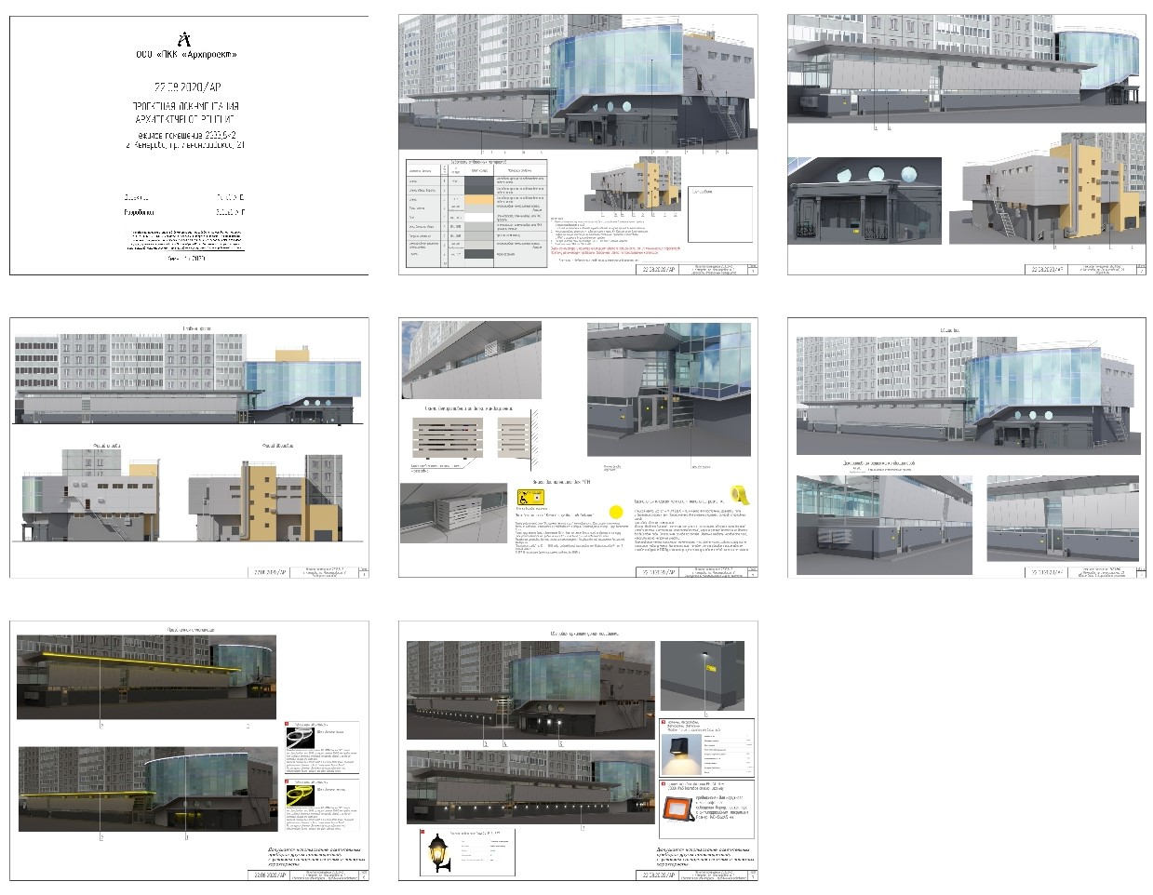

рис. 1

Архитектурное решение на нежилое здание

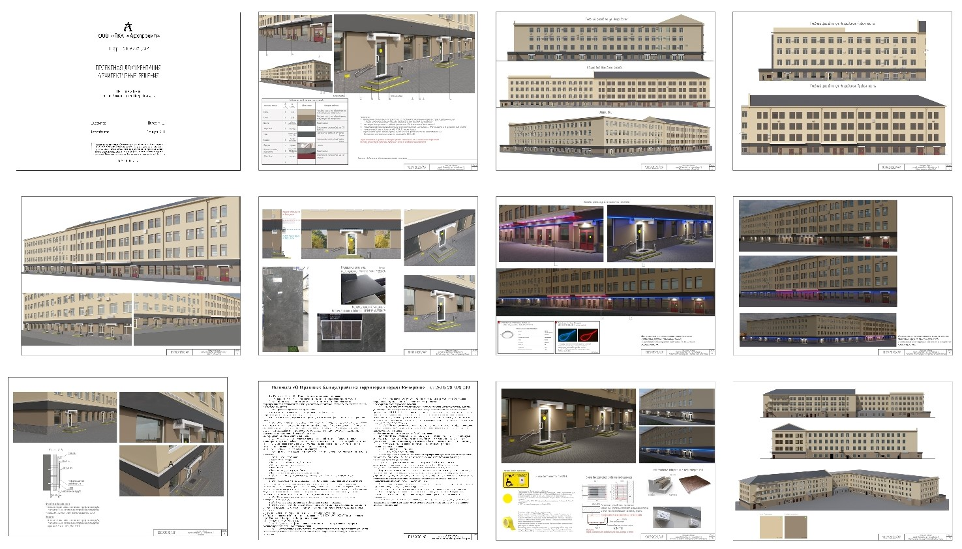

рис. 2

Архитектурное решение на общественное здание

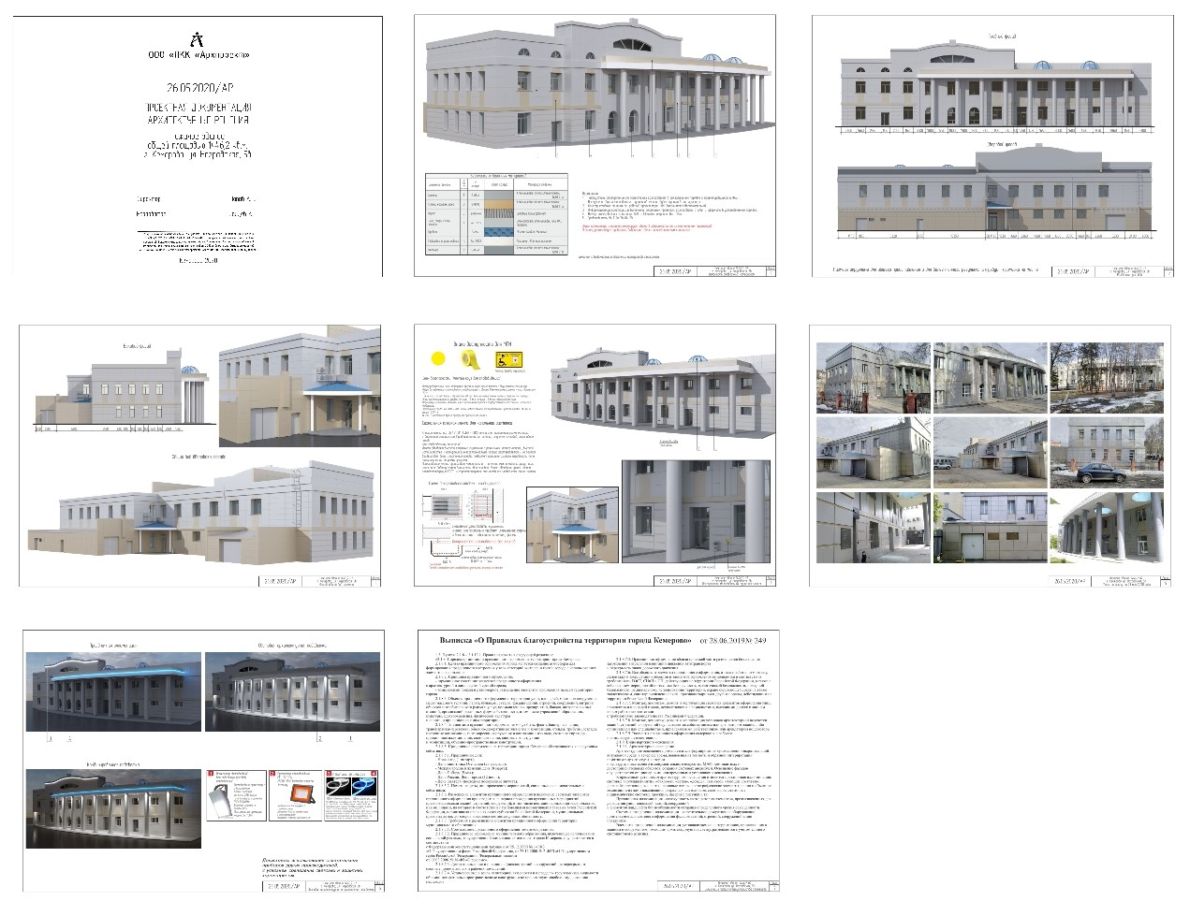
рис. 3

Архитектурное решение на многоквартирный дом

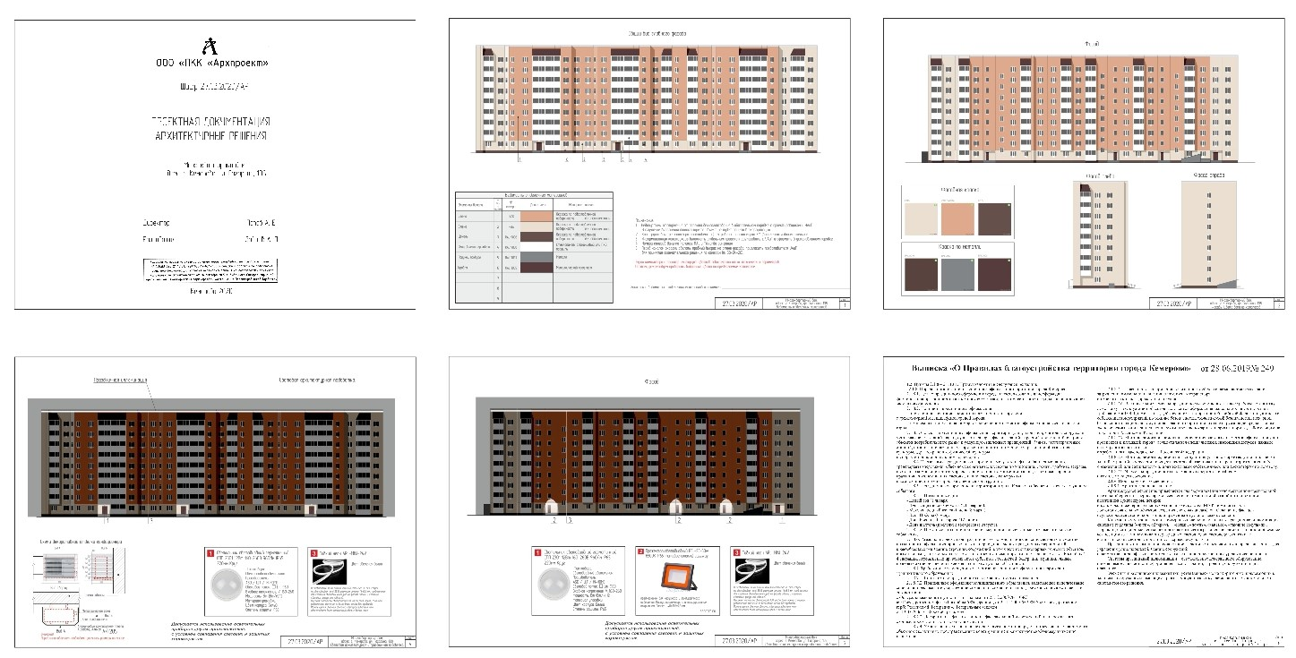рис. 4

Архитектурное решение на объект торговли

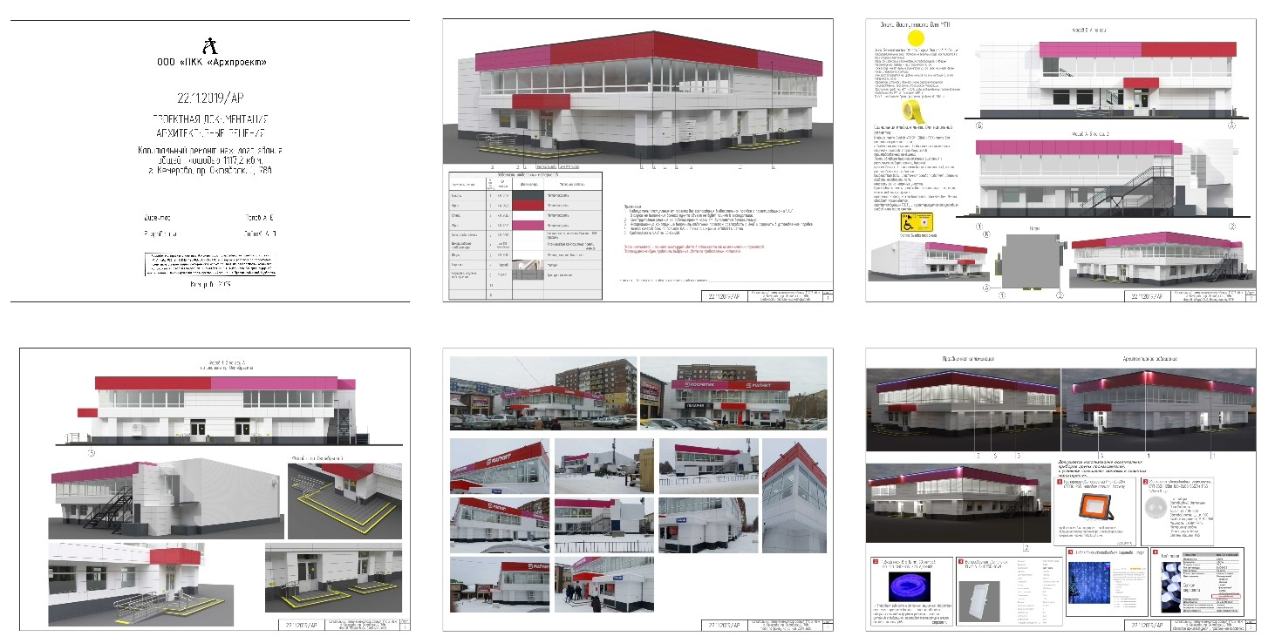

рис. 5

Архитектурное решение на здание, расположенное в
зоне охраны объектов культурного наследия

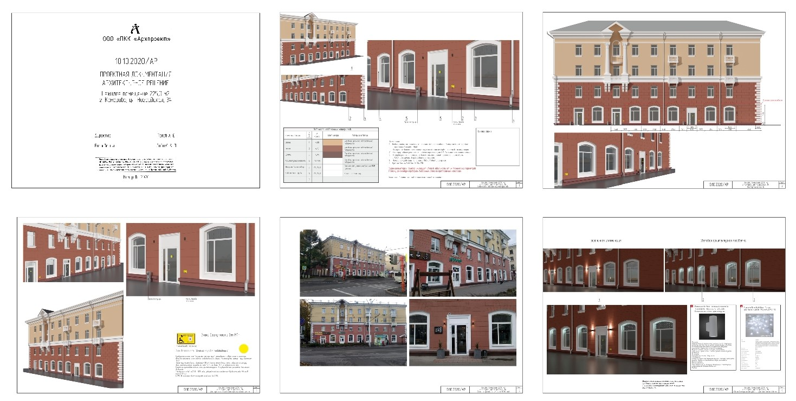

рис. 6

Архитектурное решение на торгово-развлекательный центр

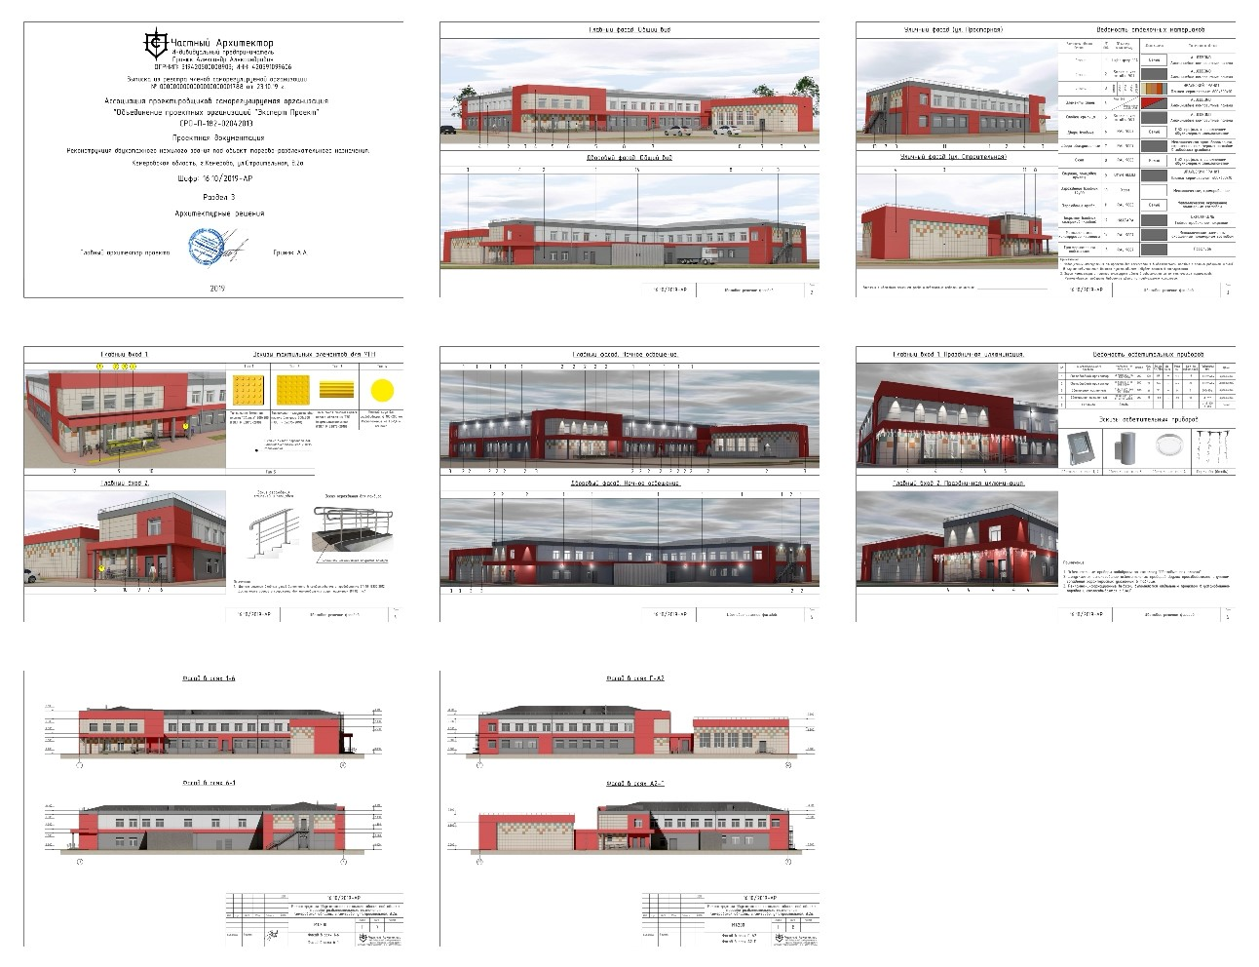

рис. 7

Архитектурное решение на торгово-развлекательный центр

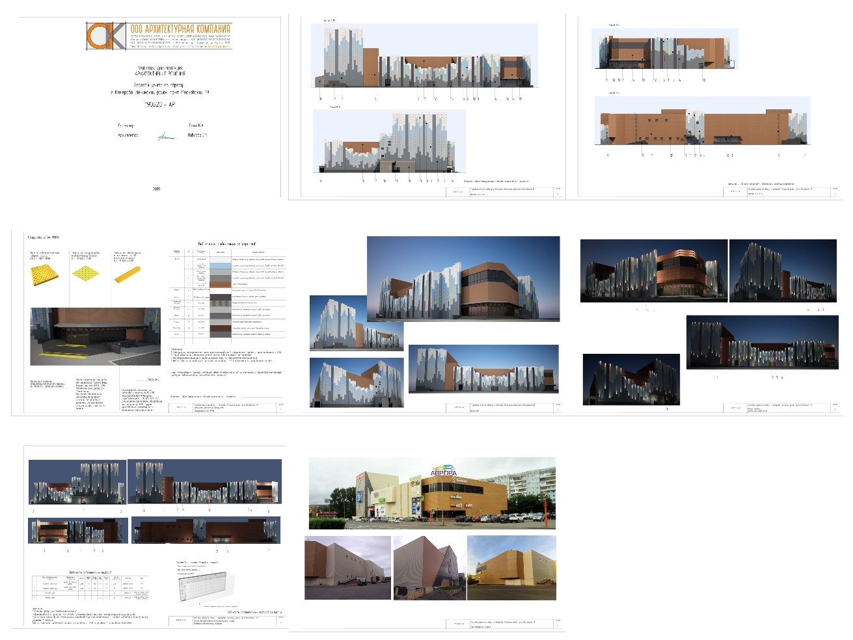
рис. 8

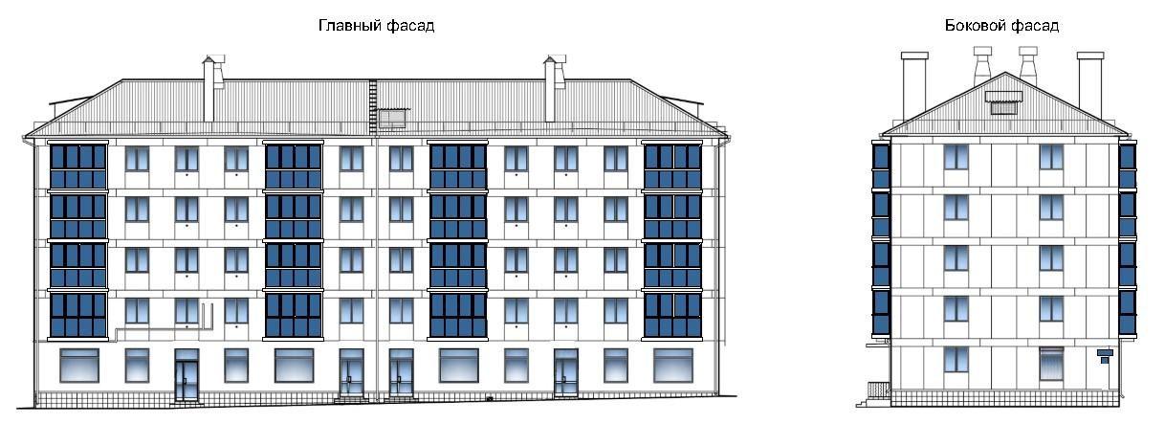

рис. 9

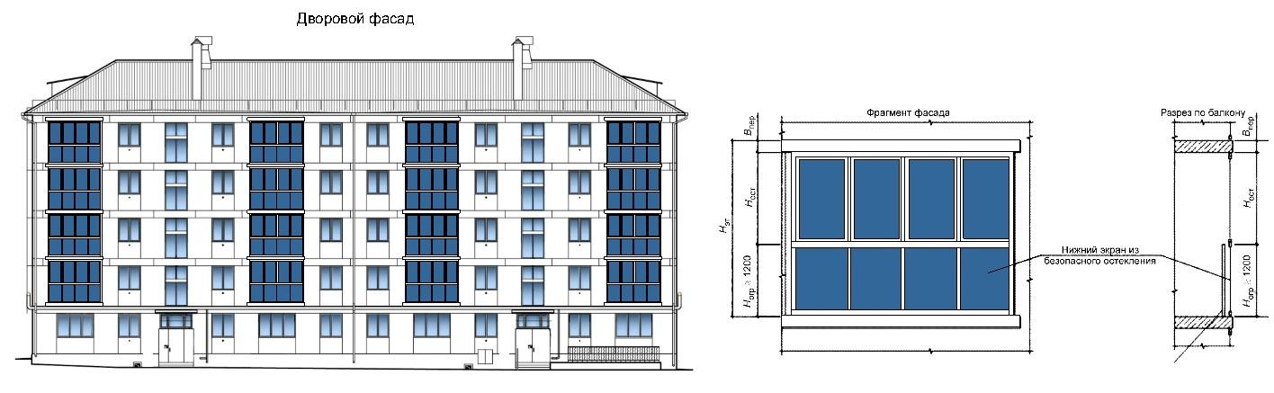

рис. 9а

Архитектурное решение на комплексное размещение наружных блоков системы кондиционирования

(многоквартирный дом)

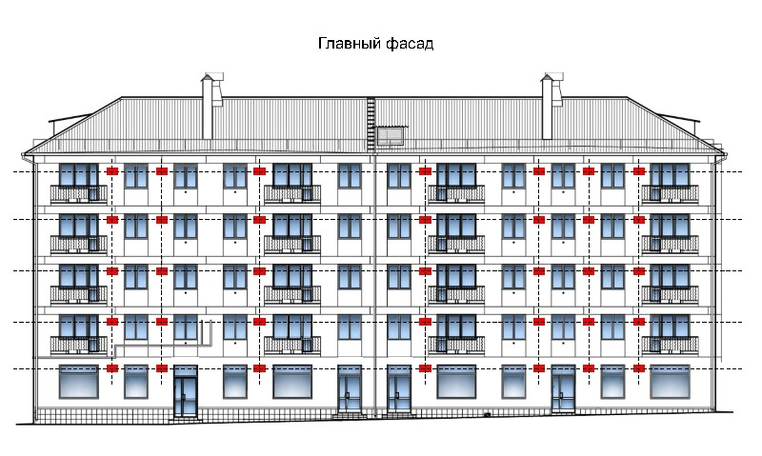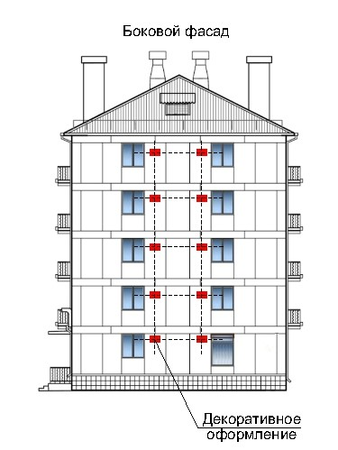
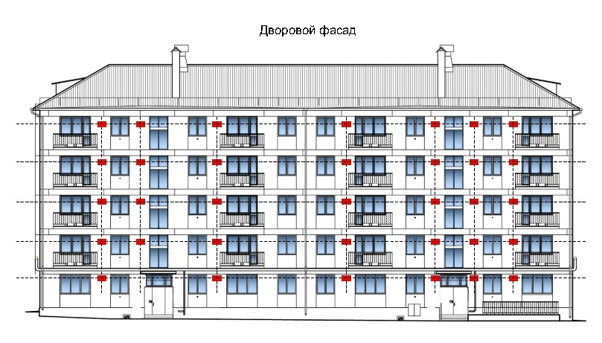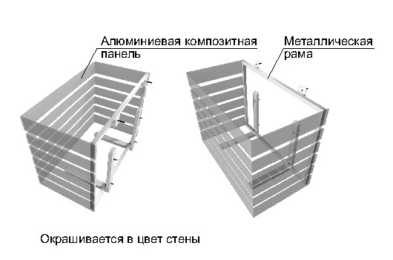

рис. 10

4.2.4. Содержание фасадов зданий, строений и сооружений включает:
- проведение поддерживающего текущего ремонта и восстановление конструктивных элементов и отделки фасадов, в том числе входных дверей и козырьков, ограждений балконов и лоджий, карнизов, крылец и отдельных ступеней, ограждений спусков и лестниц, витрин, декоративных деталей и иных конструктивных элементов;
- обеспечение наличия и содержание в исправном состоянии водостоков, водосточных труб и сливов;
- герметизацию, заделку и расшивку швов, трещин и выбоин;
- восстановление, ремонт и своевременную очистку отмосток, приямков цокольных окон и входов в подвалы;
- поддержание в исправном состоянии размещенных на фасаде объектов (средств) наружного освещения;
- очистку и промывку поверхностей фасадов в зависимости от их состояния и условий эксплуатации;
- мытье окон, витрин, вывесок и указателей;
- очистку от снега и льда крыш и козырьков, удаление наледи, снега и сосулек с карнизов, балконов и лоджий;
- выполнение иных требований, предусмотренных правилами и нормами технической эксплуатации зданий, строений и сооружений.
4.2.5. Очистка крыш, карнизов, водосточных труб от снега и ледяных наростов производится регулярно собственниками (владельцами, пользователями) зданий (строений) и сооружений или уполномоченными ими лицами, в светлое время суток с обязательным соблюдением мер, обеспечивающих безопасное движение пешеходов и транспорта.
В местах проведения указанных работ устанавливаются временные ограждения, устраиваются временные обходы по газонам с использованием настилов. Снег и лед складируются в местах, не препятствующих свободному проезду автотранспорта, движению пешеходов и мало мобильных групп населения, для дальнейшего вывоза. Вывоз снега и льда обеспечивается лицами, производившими очистку крыш, карнизов, водосточных труб от снега и ледяных наростов.
При сбрасывании снега с крыш принимаются меры, обеспечивающие полную сохранность деревьев, кустарников, воздушных линий уличного электроосвещения, растяжек, рекламных конструкций, светофорных объектов, дорожных знаков, линий связи, таксофонов и других объектов благоустройства.
4.2.6. Собственники нежилых помещений обеспечивают очистку козырьков входных групп от мусора, а в зимний период - снега, наледи и сосулек способами, гарантирующими безопасность окружающих и исключающими повреждение имущества третьих лиц. Очистка от наледи образований кровель зданий на сторонах, выходящих на пешеходные зоны, производится немедленно по мере их образования с предварительной установкой ограждения опасных участков. Плоские крыши с наружным водоотводом периодически очищаются от снега, не допуская его накопления более 30 см.
4.2.7. Фасады зданий, строений, сооружений не должны иметь видимых загрязнений, повреждений, в том числе разрушения отделочного слоя, водосточных труб, воронок или выпусков, изменения цветового тона.
4.2.8. При обнаружении признаков повреждения выступающих конструкций фасадов собственниками (владельцами, пользователями) зданий (строений, сооружений) принимаются срочные меры по обеспечению безопасности людей и предупреждению дальнейшего развития деформации. В случае аварийного состояния выступающих конструкций фасадов зданий, строений (в том числе балконов, лоджий, эркеров) необходимо закрыть входы и доступы к ним, оградить опасные участки и принять меры по восстановлению поврежденных конструкций в соответствии с действующими строительными нормами и правилами.
4.2.9. Надлежащее содержание фасадов зданий, строений, сооружений исключает:
- повреждение (загрязнение) поверхности стен фасадов зданий, строений, сооружений, в том числе подтеки, шелушение окраски, наличие трещин, отслоившейся штукатурки, облицовки, повреждение кирпичной кладки, отслоение защитного слоя железобетонных конструкций;
- повреждение (отсутствие) архитектурных и художественно-скульптурных деталей зданий и сооружений, в том числе колонн, пилястр, капителей, фризов, тяг, барельефов, лепных украшений, орнаментов, мозаик, художественных росписей;
- нарушение герметизации межпанельных стыков;
- повреждение (отслоение, загрязнение) штукатурки, облицовки, окрасочного слоя цокольной части фасадов, зданий или сооружений, в том числе неисправность конструкции оконных, входных приямков;
- повреждение (загрязнение) выступающих элементов фасадов зданий и сооружений, в том числе балконов, лоджий, эркеров, тамбуров, карнизов, козырьков, входных групп, ступеней;
- разрушение (отсутствие, загрязнение) ограждений балконов, в том числе лоджий, парапетов.
Выявленные при эксплуатации фасадов зданий, строений, сооружений нарушения устраняются в соответствии с установленными нормами и правилами технической эксплуатации зданий и сооружений.

4.2.10. Требования к размещению наружных блоков системы вентиляции и кондиционирования:

1) При размещении наружных блоков системы вентиляции и кондиционирования на фасадах зданий, строений, сооружений необходимо предусматривать: (рис. 10-13а):
- эксплуатация оборудования не должна наносить ущерб внешнему виду и техническому состоянию фасада, создавать шум и препятствия для движения людей и транспорта;
- оборудование, размещение и эксплуатация которого наносит ущерб физическому состоянию и эстетическим качествам фасада, а также создает шум и причиняет препятствия для движения людей и транспорта, должно быть демонтировано собственниками данного оборудования;
- конструкции крепления, оставшиеся от демонтированного дополнительного оборудования, также подлежат демонтажу, а поверхность фасада при необходимости подвергается ремонту;
- сохранение сложившегося архитектурного облика;
- соблюдение действующих санитарных норм и правил;
- минимальный контакт с поверхностью фасада при сохранении надежности крепления, рациональное устройство и технологичность крепления;
- привязку элементов дополнительного оборудования к системе осей фасада;
- удобство эксплуатации и обслуживания;
- обеспечение беспрепятственного движения пешеходов и транспорта;
- компактное размещение (схожие элементы должны быть максимально сгруппированы с учетом структуры фасада);
-декоративное оформление наружных блоков системы кондиционирования (рис. 10-13а).
- поддержание обственником технического и эстетического состояние размещенного оборудования;
- в случае проведения капитального ремонта фасадов зданий, строений, сооружений собственник обязан своевременно обеспечить демонтаж оборудования до начала работ по капитальному ремонту фасадов зданий, строений, сооружений и монтаж после завершения работ в соответствии с согласованным архитектурным решением.
- упорядоченность, с привязкой к архитектурному решению фасада и единой системе осей, с использованием стандартных конструкций крепления и единого декоративного оформления, при размещении ряда элементов – на общей несущей основе;
- конструкции крепления дополнительного оборудования должны иметь наименьшее число точек сопряжения с архитектурными поверхностями, обеспечивать простоту монтажа и демонтажа, безопасность эксплуатации, удобство ремонта. Технологии производства должны обеспечивать устойчивость дополнительного оборудования к механическим воздействиям;
- безопасность для людей;
- размещение без ущерба для внешнего вида и технического состояния фасадов, не ухудшающего условия проживания, движения пешеходов и транспорта;
- комплексное решение по размещению оборудования на здании, строении, сооружении;
- минимальный выход технических устройств на поверхность фасада;
- компактность встроенного расположения;
- единое декоративное оформление наружных блоков системы кондиционирования и вентиляции должно быть максимально приближено к колеру фасада;
- на кровле зданий, строений, сооружений (крышные кондиционеры с внутренними воздуховодными каналами);
- размещение в арочном проеме на высоте не менее 3,0 м от поверхности земли.
Декоративное оформление наружных блоков систем кондиционирования

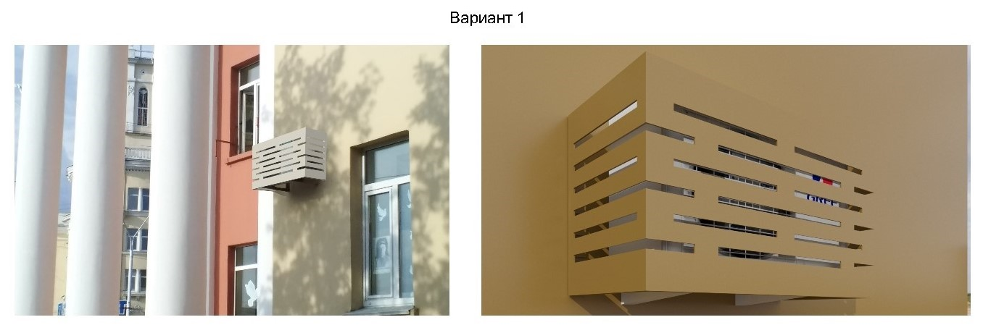

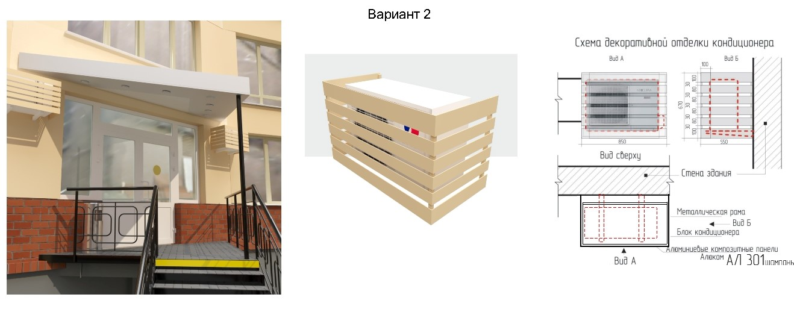

рис. 11

Декоративное оформление наружных блоков систем кондиционирования

На зданиях, расположенных в зоне охраны объектов культурного наследия

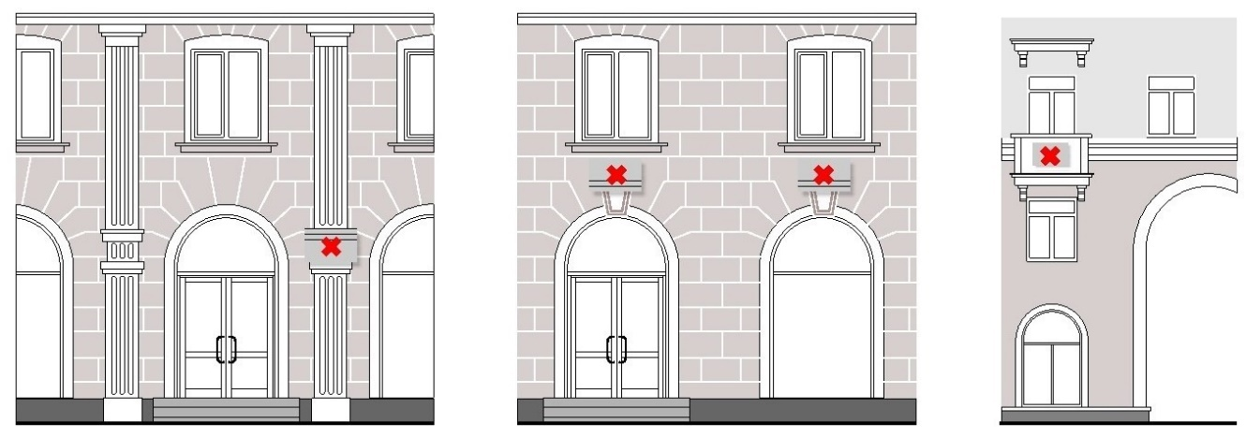

рис. 12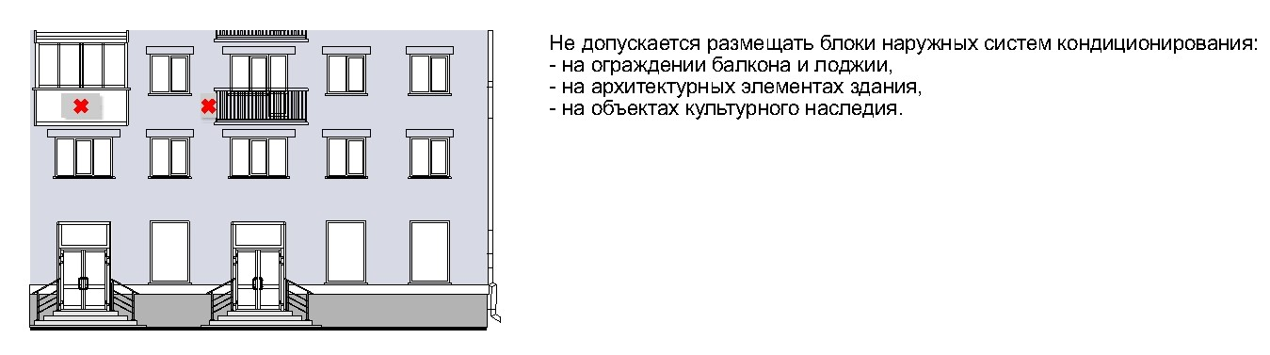
рис. 12а

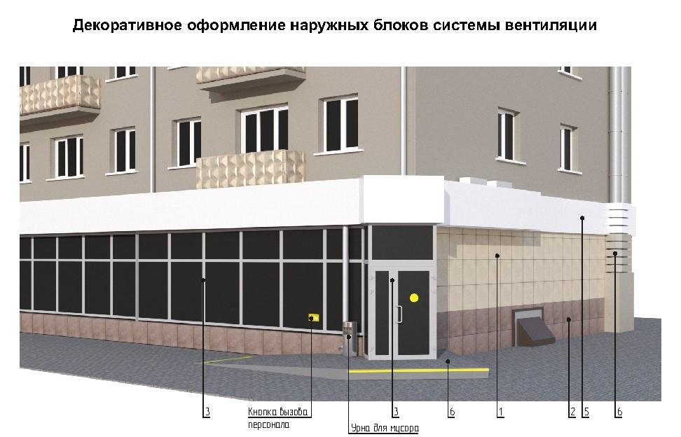

рис. 13

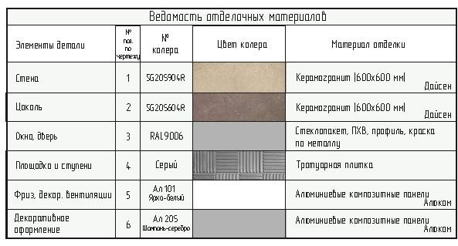

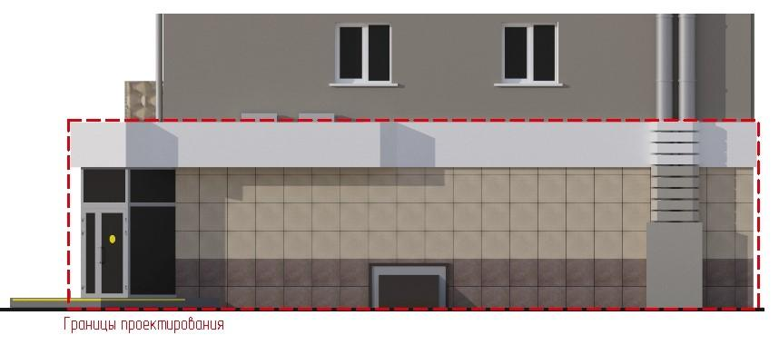
рис. 13а

2) Размещение наружных блоков системы кондиционирования и вентиляции не допускается (рис. 12,12а):
- на ограждениях балконов, лоджий;
- на архитектурных деталях, элементах декора, поверхностях с ценной архитектурной отделкой;
- на главных фасадах зданий, представляющих историко-культурную ценность и расположенных в зоне охраны объектов культурного наследия;
- над пешеходными тротуарами при ширине тротуара менее 1,0 м.
3) В процессе эксплуатации должно обеспечиваться поддержание дополнительного оборудования в исправном состоянии, проведение текущего ремонта и технического ухода, очистки поверхностей декоративного оформления.
4) Конструкции крепления, оставшиеся от демонтированного дополнительного оборудования, должны быть демонтированы, а поверхность фасада здания, строения, сооружения при необходимости отремонтирована.
4.2.11. Допускаются в соответствии с утвержденным паспортом благоустройства или архитектурно-художественной концепцией (при ее наличии) такие виды работ как:
- размещение антенн на главных фасадах, на кровле, дворовых фасадах и брандмауэрах, просматривающихся с улицы; на кровле зданий, на силуэтных завершениях зданий и сооружений (башнях, куполах), на парапетах, ограждениях кровли, вентиляционных трубах; на угловой части фасада; на ограждениях балконов, лоджий;
- установка системы кондиционирования и вентиляции;
- изменение внешнего облика фасада путем остекления балконов и лоджий либо изменение остекления, изначально предусмотренного проектом дома;
- установка цветочных ящиков с внешней стороны окон и балконов.
4.2.12. Материалы, применяемые для изготовления элементов декоративного оформления дополнительного оборудования, должны выдерживать длительный срок службы без изменения декоративных и эксплуатационных свойств с учетом климатических условий Кемеровской области - Кузбасса, иметь гарантированную длительную антикоррозийную стойкость, малый вес.
4.2.13. Содержание фасадов зданий, строений и сооружений осуществляется в соответствии с настоящими правилами.
4.2.14. При содержании фасадов зданий, строений и сооружений не допускается:
- самовольное переоборудование или изменение внешнего вида фасадов зданий либо его элементов;
- размещение на фасадах зданий, строений, сооружений, архитектурных элементах конструкций, содержащих информацию или изображения с нарушениями требований настоящих правил по размещению и формированию внешнего облика информационных конструкций на территории Анжеро-Судженского городского округа, правил по установке, эксплуатации рекламных конструкций и формированию внешнего облика городов на территории Анжеро-Судженского городского округа, правил по формированию архитектурно-художественной подсветки зданий, строений, сооружений, нестационарных торговых объектов на территории Анжеро-Судженского городского округа.
4.2.15. Собственники или уполномоченные ими лица, арендаторы и пользователи объектов капитального строительства обязаны:
- выполнять предусмотренные законодательством санитарно-гигиенические, противопожарные и эксплуатационные требования;
- своевременно производить ремонтные работы;
- при проведении перепланировки и капитального ремонта не допускать ухудшения архитектурного облика зданий, строений, сооружений;
- не допускать повреждения фасадов зданий, строений, сооружений, в том числе при производстве строительных работ, устройстве козырьков, навесов, размещении дополнительного оборудования на фасаде;
- не допускать закладки оконных и дверных проемов, если это приведет к нарушению инсоляции, уменьшению числа эвакуационных выходов.
4.2.16 При содержании фасада здания, строения, сооружения должны устраняться повреждения фасада любого типа, включая надписи, графические рисунки, и иные изображения, содержащие информацию, не соответствующую требованиям настоящих правил.
4.2.17. На период строительства объекта, реставрации и ремонта фасада фасад может закрываться баннерами либо баннерной сеткой.
Баннеры (баннерная сетка) изготавливаются из мягких виниловых материалов и устанавливаются без применения несущих конструкций или с помощью несложного крепежа, обеспечивающего навесное, съемное размещение.
На баннерной сетке, размещаемой на внешней части строительных лесов, непосредственно на объекте на период его строительства, реставрации или ремонта фасада воспроизводится, как правило, изображение фасадов строящихся, ремонтируемых или реконструируемых зданий либо иное изображение, связанное с развитием города.
Цвет фона временной информационной конструкции должен соответствовать колеру фасада здания, строения, сооружения либо быть нейтральным.
Величина временного баннера (баннерной сетки) должна быть идентична размерам закрываемых фасадов.
Не допускается использование баннеров (баннерной сетки) для декорирования ограждений строительных площадок.
4.2.18. На период строительства объекта, реставрации и ремонта фасада на объекте размещается информация о строительных или ремонтно-реставрационных работах в соответствии с требованиями законодательства.
Информация о строительных или ремонтно-реставрационных работах может быть размещена на:
- ограждениях объектов строительства в виде отдельных щитов в пределах ограждения;
- стройплощадках и иных строительных сооружениях (строительные леса, бытовые помещения, мачты для прожекторов, ограждающая сетка, краны и так далее) в виде отдельных щитов соразмерных месту размещения.
Информационный стенд должен содержать следующую информацию:
- наименование объекта капитального строительства;
- графическое изображение строящегося объекта;
- информацию о заказчике строительства объекта капитального строительства;
- информацию о разрешении на строительство;
- информацию о плановых сроках начала и окончания выполнения работ;
- информацию об организации, осуществляющей строительство, и ответственном руководителе стройки с указанием номера его телефона;
- об уполномоченных органах, в которые следует обращаться по вопросам строительства.
4.2.19. Не допускается нанесение информации о строительстве, ремонтно-реставрационных работах на строительные ограждения методом нанесения трафаретной печати, покраски, наклейки.

4.3. Общие требования к внешнему виду ограждений.
4.3.1. При создании и благоустройстве ограждений учитываются принципы функционального разнообразия, организации комфортной пешеходной среды, гармонии с природой в части удовлетворения потребности жителей в полуприватных пространствах (пространство, открытое для посещения, но преимущественно используемое определенной группой лиц, связанных социальными отношениями или совместным владением недвижимым имуществом), сохранения востребованной жителями сети пешеходных маршрутов, защиты от негативного воздействия газонов и зеленых насаждений общего пользования с учетом требований безопасности.
4.3.2. В целях благоустройства на территориях городского округа применяются различные виды ограждений.
Ограждения различаются:
- по назначению (декоративные, защитные, защитно-декоративные);
- высоте (низкие: 0,3 - 1,0 м, средние: 1 - 1,5 м, высокие: 1,5 - 3,0 м);
- виду материала (деревянные, металлические, железобетонные и др.);
- степени проницаемости для взгляда (прозрачные, глухие);
- степени стационарности (постоянные, временные, передвижные).
4.3.3. Используются следующие типы ограждений:
- прозрачное ограждение - ограда с применением декоративной решетки, художественного литья из высокопрочного чугуна, элементов ажурных оград из железобетонных конструкций, стальной сетки, штакетника;
- глухое ограждение - металлический лист или профиль, деревянная доска и другие непрозрачные строительные материалы;
- комбинированное ограждение - комбинация из глухих и прозрачных плоскостей с применением отдельных декоративных элементов;
- живая изгородь - изгородь, представляющая собой рядовую посадку (1 - 3 ряда) кустарников и деревьев специальных пород, поддающихся формовке (стрижке).
4.3.4. Ограждения применяются:
а) прозрачное ограждение: для ограждения административных зданий, офисов предприятий и организаций, образовательных и оздоровительных учреждений, спортивных объектов, гостиниц, парков, скверов, памятных мест (мест захоронения (погребения), памятников и мемориальных комплексов), части территории предприятий, выходящих на улицы, магистрали, создающие архитектурный облик населенного пункта;
б) глухое ограждение: для ограждения объектов, ограничение обзора и доступа которых предусмотрено требованиями федеральных законов, правилами охраны труда, санитарно-гигиеническими требованиями, не имеющей выхода к улицам, магистралям, создающим архитектурный облик населенного пункта;
в) живая изгородь: для ограждения земельных участков, используемых для ведения садоводства и огородничества;
г) комбинированное ограждение: во всех остальных случаях, когда ограждаемая территория не имеет выхода к улицам, магистралям, создающим архитектурный облик населенного пункта.
Для земельных участков, предназначенных для индивидуального жилищного строительства, применяются любые виды ограждений.
4.3.5. Ограждения должны находиться в исправном состоянии, материалы ограждений не должны иметь следов изменения декоративных и эксплуатационных свойств, а также следов разрушения и коррозии. Ограждение должно быть выполнено в едином стиле, а при наличии утвержденной архитектурно-художественной концепции соответствовать ей.
4.3.6. Ограждение объектов, включенных в Единый государственный реестр объектов культурного наследия (памятников истории и культуры) народов Российской Федерации, выполняется по индивидуальным проектам, при этом могут применяться художественное литье из чугуна, декоративная решетка, элементы ажурных оград из железобетонных конструкций и другое.
4.3.7. Ограждение территорий объектов культурного наследия выполняются в соответствии с градостроительными регламентами, установленными для данных территорий.
4.3.8. Предусматривается размещение защитных металлических ограждений высотой не менее 0,5 м в местах примыкания газонов к проездам, стоянкам автотранспорта, в местах возможного наезда автомобилей на газон и вытаптывания троп через газон. Ограждения на территории газона необходимо размещать с отступом от границы примыкания порядка 0,2 - 0,3 м.
4.3.9. При проектировании средних и высоких видов ограждений в местах пересечения с подземными сооружениями предусматриваются конструкции ограждений, позволяющие производить ремонтные или строительные работы.
4.3.10. В случае произрастания деревьев в зонах интенсивного пешеходного движения или в зонах производства строительных и реконструктивных работ при отсутствии иных видов защиты предусматриваются защитные приствольные ограждения высотой 0,5 м и более, диаметром 0,9 м и более в зависимости от возраста, породы дерева и прочих характеристик.
4.3.11. Ограждения участков, расположенных по фасадной части улиц, размещаются в пределах красных линий улиц. Ограждение участков, расположенных внутри квартала или микрорайона, размещается согласно градостроительным нормам и границам земельных участков, определенных в государственном кадастре недвижимости.
4.3.12. Высота ограждений всех типов не должна превышать 3 м, если иное не установлено действующим законодательством, настоящими Правилами.
4.3.13. Высоту и вид ограждения следует принимать в зависимости от категории улицы, на которой размещено ограждение:
- улицы и дороги местного значения на территориях с многоэтажной застройкой - 0,50 - 2,00 м;
- улицы и дороги местного значения на территориях с малоэтажной застройкой - 1,00 - 2,00 м. Ограждение может быть прозрачное, комбинированное;
- дороги и проезды промышленных и коммунально-складских районов - не более 3,00 м. Ограждение предусматривается прозрачное или комбинированное;
- высоту и вид ограждения индивидуального земельного участка со стороны смежного домовладения следует принимать прозрачное или комбинированное не более 2,00 м.
4.3.14. Высоту и вид ограждения для зданий, сооружений и предприятий следует принимать:
- высшие учебные заведения, образовательные организации (школы, училища, колледжи, лицеи и т.п.) - не более 2 м; ограждение прозрачное либо комбинированное;
- детские сады-ясли - не более 2 м; ограждение прозрачное либо комбинированное;
- спортивные комплексы, стадионы, катки, открытые бассейны и другие спортивные сооружения (при контролируемом входе посетителей) - не более 3,00 м; ограждение прозрачное либо комбинированное;
- летние сооружения в парках при контролируемом входе посетителей (танцевальные площадки, аттракционы и т.п.) - 1,60 м; ограждение прозрачное (при необходимости охраны) или живая изгородь;
- охраняемые объекты радиовещания и телевидения - не более 2,00 м; ограждение прозрачное либо комбинированное;
- объекты, ограждаемые по требованиям техники безопасности или по санитарно-гигиеническим требованиям (открытые распределительные устройства, подстанции, артскважины, водозаборы и т.п.), - 1,60 - 2,00 м; ограждение прозрачное, комбинированное либо глухое;
- хозяйственные зоны предприятий общественного питания и бытового обслуживания населения, магазинов, санаториев, домов отдыха, гостиниц и т.п., - не более 1,60 м; ограждение - живая изгородь, прозрачное или комбинированное (при необходимости охраны).
4.4. Порядок содержания ограждений.
4.4.1. Ограждение должно содержаться в чистоте и порядке собственниками (правообладателями) земельного участка, на котором данное ограждение установлено. Ограждение не должно иметь следов коррозии и следов нарушения лакокрасочного покрытия, а также следов загрязнений.
4.4.2. Мойка производится по мере загрязнения, ремонт, окрашивание ограждения и его элементов производится по мере необходимости, но не реже одного раза в три года.
4.4.3. Не допускается отклонение ограждения от вертикали.
4.4.4. Ветхие и аварийные ограждения, а также отдельные элементы ограждения, если общая площадь разрушения превышает 20 (двадцать) процентов от общей площади элемента, либо отклонение ограждения от вертикали может повлечь его падение не могут эксплуатироваться без проведения срочного ремонта.
4.4.5. На ограждении не допускается размещение объявлений, листовок, плакатов и иной печатной продукции, посторонних наклеек, надписей, рисунков.
4.5. На территории муниципальных образований не допускается без соответствующего согласования архитектурного решения (внесения изменений в архитектурное решение):
- изменять архитектурный облик здания;
- наносить изображения путем окраски, росписи в технике граффити и иными способами на фасадах зданий, строений, сооружений;
- производить капитальный ремонт здания или отдельных частей фасада, кровли;
- применять знаки адресной информации с отклонением от установленного образца (рис. 14, 14а);

Адресные аншлаги (указатели)

Для общественных, административных, промышленных зданий,
многоквартирных домов и т.д.

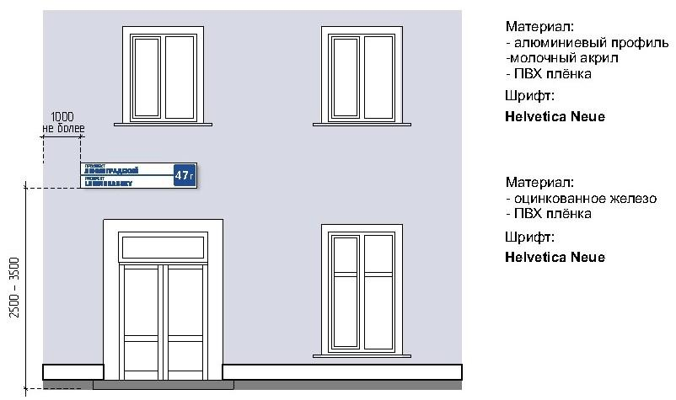

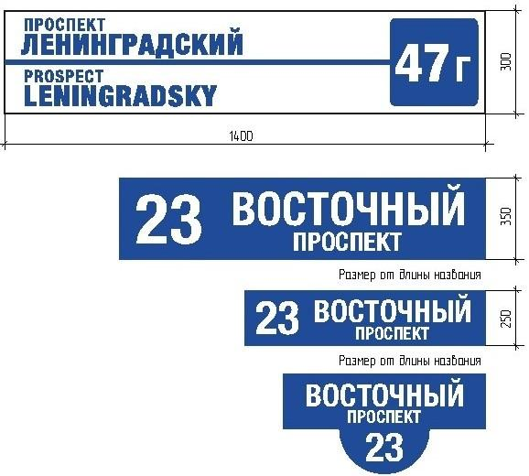

рис.14

Для малоэтажной застройки

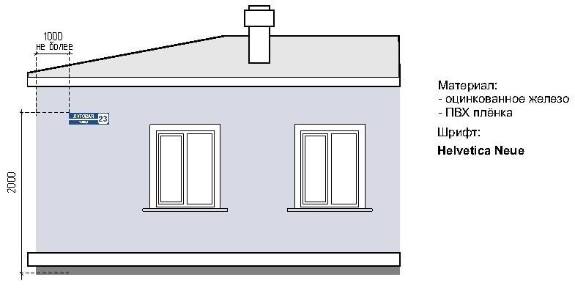
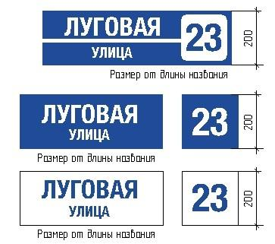рис. 14а

- нарушать границы земельного участка под размещение здания, строения, сооружения, красных линий при устройстве крылец, сезонных веранд к зданиям, строениям, сооружениям, фасады которых относятся к лицевой застройке;
- производить частичную (фрагментарную) окраску, отделку, облицовку поверхности фасада, облицовку участка фасада вокруг входа и входной группы, откосов и наличников;
- окраска поверхностей, облицованных камнем, фасадной плиткой, облицовка поверхностей откосов керамической плиткой, повреждение поверхностей и отделки откосов, элементов архитектурного оформления дверных и оконных проемов, наличников, профилей, элементов декора;
- окраска фасада до восстановления разрушенных или поврежденных поверхностей и архитектурных деталей;
- установка глухих металлических дверных полотен на лицевых фасадах зданий, за исключением рольставней;
- установка дверных и оконных блоков, не соответствующих архитектурному облику фасада, характеру и цветовому решению других входных групп на фасаде;
- нарушение композиции фасада в результате произвольного переоборудования балконов и лоджий, устройства новых балконов и лоджий или ликвидации существующих, за исключением находящихся в аварийном состоянии;
- изменение колера при эксплуатации здания, строения, сооружения.
4.6. над оконными проемами и витражами первого этажа зданий, строений, сооружений допускается на расстоянии от нижней кромки маркиз до поверхности тротуара - не менее 2,5 м при условии единого архитектурного решения, соответствующего габаритам и контурам проемов.
4.7. Электрощиты, кабельные линии, при размещении на фасадах зданий, строений, сооружений, должны быть окрашены в цвет фасадов.
4.8. Общие требования к устройству балконов и лоджий:
4.8.1 Внесение изменений в устройство балконов и лоджий, не нарушающих архитектурное решение фасада или обоснованных необходимостью его преобразования в рамках реконструкции, капитального ремонта зданий, строений, сооружений, а также ликвидация балконов, угрожающих безопасности граждан, допускается при условии единого комплексного решения на основе архитектурного решения, согласованного с уполномоченным органом.
4.8.2. Устройство и расположение балконов и лоджий определяются архитектурным решением фасада (рис. 9, 9а).
4.8.3. Основными принципами архитектурного решения балконов и лоджий на фасадах являются:
- единый характер на всей поверхности фасада;
- поэтажная группировка (единый характер в соответствии с поэтажными членениями фасада);
- вертикальная группировка (единый характер в соответствии с размещением вертикальных внутренних коммуникаций);
- сплошное остекление фасада (части фасада).
4.8.4. Изменение архитектурного решения, нарушение композиции фасада за счет произвольного изменения остекления, оборудования балконов и лоджий, устройства новых балконов и лоджий или ликвидации существующих не допускаются.
4.8.5. При эксплуатации и ремонте балконов и лоджий не допускается их произвольное остекление и изменение габаритов, цветового решения, рисунка ограждений и других элементов устройства и оборудования балконов и лоджий, соответствующих архитектурному решению на комплексное остекление фасадов (рис. 9, 9а).

4.9. Общие требования к устройству к адресным указателям:
4.9.1. Установка адресных указателей должна осуществляться в соответствии с требованиями к установке информационных указателей, предусмотренными настоящими настоящих правилами.
4.9.2. Размещение знаков адресации, а также иного дополнительного оборудования на фасадах зданий, строений, сооружений должна осуществляться собственниками или владельцами зданий, строений, сооружений (помещений в них).
4.9.3. Не допускается произвольное перемещение знаков адресации с установленного места.
4.9.4. На главном фасаде каждого здания, строения, сооружения независимо от его ведомственной принадлежности должен размещаться знак адресной информации установленного образца в соответствии с нормативным правовым актом муниципального образования (рис. 14, 14а).
4.9.5. Адресные указатели должны выполняться в виде светового короба прямоугольной формы с внутренним подсветом, размеры которого зависят от вида адресного указателя и количества элементов адреса.
4.9.6. Адресные указатели должны быть изготовлены из материалов с высокими декоративными и эксплуатационными свойствами, устойчивых к воздействию климатических условий, имеющих гарантированную антикоррозийную стойкость, морозоустойчивость, обеспечивающих безопасность эксплуатации и удобство обслуживания, содержания и ремонта, длительную светостойкость (для знаков и надписей), малый вес.
4.9.7. Надписи на адресных указателях должны выполняться синим цветом на белом фоне на русском языке, допускается дублирование надписи на английском языке.
4.9.8. Наименование улиц, номеров объектов адресации на указателях должно воспроизводиться в соответствии с их наименованиями и обозначениями в адресном реестре объектов недвижимости муниципального образования.
4.9.9. Наименование площадей, административно-территориальных единиц на указателях должно воспроизводиться в соответствии с их официальными наименованиями.
4.9.10. Наименование улиц, проспектов, проездов, площадей и иных административно-территориальных единиц на адресных указателях должно выполняться прописными буквами без сокращений.
4.9.11. На адресных указателях допускается написание в две строки наименований улиц, проспектов, проездов, площадей и иных административно-территориальных единиц.
4.9.12. Адресные указатели могут содержать помимо современных и исторические наименования улиц, проспектов, проездов, площадей и иных административно-территориальных единиц.
4.9.7. Номерные знаки размещаются:
- у арки или главного входа – с правой стороны или над проемом;
- на дворовых фасадах – в простенке со стороны внутриквартального проезда;
- на ограждениях и корпусах промышленных предприятий – справа от главного входа, въезда.
4.9.8. Размещение номерных знаков должно отвечать следующим требованиям:
- размещение на участке фасада, свободном от выступающих архитектурных деталей;
- привязка к вертикальной оси простенка, архитектурным членениям фасада;
- единая вертикальная отметка размещения знаков на соседних фасадах;
- размещение рядом с номерным знаком выступающих информационных конструкций, консолей консольных вывесок, а также заслоняющих объектов (деревьев, построек и т.д.), затрудняющих его восприятие, не допускается.
4.9.9. На объектах адресации, расположенных вдоль улиц, имеющих длину фасада свыше 100,0 м, совмещенные адресные указатели должны устанавливаться с двух сторон главного фасада.
4.9.10 Совмещенные адресные указатели должны устанавливаться с левой стороны главного фасада объекта адресации, на расстоянии не более 1,0 м от угла объекта адресации и на высоте 2,5 – 3,5 м от уровня земли.
4.9.11. На одноэтажных индивидуальных жилых домах допускается установка совмещенных адресных указателей на высоте не менее 2,0 м от уровня земли.
4.9.12. Размещение номерных знаков и адресных указателей на участках фасада здания, строения, сооружения, недостаточно просматривающихся со стороны транспортного и пешеходного движения, вблизи выступающих элементов фасада или на заглубленных участках фасада, на элементах декора, карнизах, воротах не допускается.
4.9.13. Основными требованиями к эксплуатации знаков адресации являются:
- контроль за наличием и техническим состоянием знаков;
- своевременная замена знаков (в случае изменения топонимики);
- установка и замена осветительных приборов;
- поддержание внешнего вида в исправном состоянии, периодическая очистка знаков;
- снятие, сохранение знаков в период проведения ремонтных работ на фасадах зданий, строений, сооружений;
- регулирование условий видимости знаков адресации (высоты зеленых насаждений).

4.10. Общие требования к входной группе:
4.10.1. Материал, из которого выполнена наружная отделка входной группы, должен соответствовать материалу наружной отделки всего здания, строения, сооружения.
4.10.2. При наличии нескольких входных групп, находящихся в визуальной близости, друг от друга, должны быть приведены к общему архитектурному решению на все здание, строение, сооружение.
4.10.3. При проектировании входных групп, изменении фасадов зданий, строений, сооружений не допускается (рис. 12, 12а):
- закрытие существующих декоративных, архитектурных и художественных элементов фасада элементами входной группы, новой отделкой;
- устройство опорных элементов (в том числе колонн, стоек), препятствующих движению пешеходов;
- прокладка сетей инженерно-технического обеспечения открытым способом по фасаду здания;
- устройство козырьков, навесов входной группы выше линии перекрытий между первым и вторым этажами;
- устройство двух и более входов (с учетом существующих) без учета архитектурного решения всего фасада здания, строения, сооружения;
- размещение входной группы, использование балкона для устройства входной группы в многоквартирном доме без получения согласия собственников помещений в многоквартирном доме.

V. Проектирование, размещение, содержание и восстановление элементов благоустройства

5.1. Общие требования к внешнему виду малых архитектурных форм (далее - МАФ) и уличной мебели.
5.1.1. В рамках решения задачи обеспечения качества городской среды, среды населенного пункта при создании и благоустройстве малых архитектурных форм учитываются принципы функционального разнообразия, комфортной среды для общения, гармонии с природой в части обеспечения разнообразия визуального облика городского округа, населенного пункта, различных видов социальной активности и коммуникаций между людьми, применения экологичных материалов, привлечения людей к активному и здоровому времяпрепровождению на территории с зелеными насаждениями.
5.1.2. Размещение малых архитектурных форм при новом строительстве осуществляется в границах застраиваемого земельного участка в соответствии с проектной документацией, а при наличии утвержденной архитектурно-художественной концепции в соответствии с ее требованиями. Малые архитектурные формы должны проектироваться в зависимости от специфики мест их размещения.
5.1.3. При проектировании, выборе МАФ необходимо учитывать:
а) соответствие материалов и конструкции МАФ климату и назначению МАФ;
б) антивандальную защищенность от разрушения, оклейки, нанесения надписей и изображений;
в) возможность ремонта или замены деталей МАФ;
г) защиту от образования наледи и снежных заносов, обеспечение стока воды;
д) удобство обслуживания, а также механизированной и ручной очистки территории рядом с МАФ и под конструкцией;
е) эргономичность конструкций (высоту и наклон спинки скамей и сидений, высоту урн и прочее);
ж) расцветку, не диссонирующую с окружением;
з) безопасность для потенциальных пользователей;
и) стилистическое сочетание с другими МАФ и окружающей архитектурой;
к) соответствие характеристикам зоны расположения: утилитарный, минималистический дизайн для тротуаров дорог, более сложный, с элементами декора - для рекреационных зон и дворов.
5.1.4. При установке МАФ учитывается:
а) расположение, не создающее препятствий для движения пешеходов;
б) компактная установка на минимальной площади в местах большого скопления людей;
в) устойчивость конструкции;
г) надежная фиксация или обеспечение возможности перемещения в зависимости от условий расположения;
д) наличие в каждой конкретной зоне МАФ рекомендуемых типов для такой зоны.
5.1.5. При установке урн учитывается:
- достаточная высота (максимальная до 100 см) и объем;
- наличие рельефного текстурирования или перфорирования для защиты от графического вандализма;
- защита от дождя и снега;
- использование и аккуратное расположение вставных ведер и мусорных мешков.
5.1.6. На территории городского округа уличную мебель, в том числе различные виды скамей отдыха, размещаемых на территории общественных пространств, рекреаций и дворов; скамей и столов - на площадках для настольных игр, летних кафе и др., следует устанавливать с учетом следующих требований:
а) скамьи (стационарные, переносные, встроенные) должны устанавливаться на твердые виды покрытия или фундамент, который не должен выступать над поверхностью земли. На детских игровых площадках и площадках для отдыха допускается установка скамей на мягкие виды покрытий.
Поверхности скамьи выполняются из дерева с различными видами водоустойчивой обработки;
б) наличие спинок для скамеек рекреационных зон, наличие спинок и поручней для скамеек дворовых зон, отсутствие спинок и поручней для скамеек транзитных зон;
в) на территории особо охраняемых природных территорий возможно выполнять скамьи и столы из древесных пней-срубов, бревен и плах, не имеющих сколов и острых углов;
5.1.7. При установке цветочниц (вазонов), в том числе навесных, учитывается:
- высота цветочниц (вазонов) обеспечивает предотвращение случайного наезда автомобилей и попадания мусора;
- дизайн (цвет, форма) цветочниц (вазонов) не должен отвлекать внимание от растений;
- цветочницы и кашпо зимой необходимо хранить в помещении или заменять в них цветы хвойными растениями или иными растительными декорациями.
5.1.8. При установке ограждений учитывается следующее:
- прочность, обеспечивающая защиту пешеходов от наезда автомобилей;
- модульность, позволяющая создавать конструкции любой формы;
- наличие светоотражающих элементов, в местах возможного наезда автомобиля;
- расположение ограды не далее 10 см от края газона;
- использование нейтральных цветов или естественного цвета используемого материала.
5.1.9. На тротуарах автомобильных дорог используются следующие МАФ:
- скамейки без спинки с местом для сумок;
- опоры у скамеек для людей с ограниченными возможностями;
- заграждения, обеспечивающие защиту пешеходов от наезда автомобилей;
- навесные кашпо, навесные цветочницы и вазоны;
- высокие цветочницы (вазоны) и урны.
5.1.10. Необходимо выбирать уличную мебель в зависимости от архитектурного окружения, специальные требования к дизайну МАФ и уличной мебели необходимо предъявлять в зонах городского округа, привлекающих посетителей. Типовая уличная мебель современного дизайна при условии высокого качества исполнения может использоваться в зонах исторической застройки. В районах современной застройки не используется стилизованная в историческом стиле уличная мебель.
5.1.11. Для пешеходных зон на территории городского округа используются следующие МАФ:
- уличные фонари, высота которых соотносима с ростом человека;
- скамейки, предполагающие длительное сидение;
- цветочницы и кашпо (вазоны);
- информационные стенды;
- защитные ограждения.
5.1.12. В рамках решения задачи обеспечения качества городской среды, среды населенного пункта при благоустройстве водных устройств учитываются принципы организации комфортной среды для общения, гармонии с природой в части оборудования востребованных жителями общественных пространств водными устройствами, развития благоустроенных центров притяжения людей.
5.1.13. К водным устройствам относятся фонтаны, питьевые фонтанчики, бюветы, родники, декоративные водоемы и прочие. Водные устройства выполняют декоративно-эстетическую и природоохранную функции, улучшают микроклимат, воздушную и акустическую среду.
5.1.14. Питьевые фонтанчики могут быть как типовыми, так и выполненными по специально разработанному проекту.
5.1.15. В рамках решения задачи обеспечения качества городской среды, среды населенного пункта при создании и благоустройстве коммунально-бытового оборудования учитывается принцип обеспечения безопасного удаления отходов без нарушения визуальной среды территории, с исключением негативного воздействия на окружающую среду и здоровье людей.
5.1.16. Состав улично-коммунального оборудования включает в себя: различные виды мусоросборников - контейнеров и урн. При выборе того или иного вида коммунально-бытового оборудования необходимо исходить из целей обеспечения безопасности среды обитания для здоровья человека, экологической безопасности, экономической целесообразности, технологической безопасности, удобства пользования, эргономичности, эстетической привлекательности, сочетания с механизмами, обеспечивающими удаление накопленных отходов.
5.1.17. Для складирования коммунальных отходов на территории городского округа (улицах, площадях, объектах рекреации) необходимо применять контейнеры и (или) урны. На территории объектов рекреации расстановку контейнеров и урн целесообразно предусматривать у скамей, некапитальных нестационарных сооружений и уличного технического оборудования, ориентированных на продажу продуктов питания. Кроме того, урны необходимо устанавливать на остановках общественного транспорта. Во всех случаях целесообразно предусматривать расстановку, не мешающую передвижению пешеходов, проезду инвалидных и детских колясок.
5.1.18. Количество и объем контейнеров определяется в соответствии с требованиями законодательства об отходах производства и потребления.
5.1.19. Состав уличного технического оборудования включает в себя: укрытия таксофонов, банкоматы, интерактивные информационные терминалы, почтовые ящики, вендинговые автоматы, элементы инженерного оборудования (подъемные площадки для инвалидных колясок, смотровые люки, решетки дождеприемных колодцев, вентиляционные шахты подземных коммуникаций, шкафы телефонной связи и т.п.).
5.1.20. В рамках решения задачи обеспечения качества городской среды, среды населенного пункта при создании и благоустройстве уличного технического оборудования учитывается принцип организации комфортной пешеходной среды в части исключения барьеров для передвижения людей, а также нарушений визуального облика территории при размещении и эксплуатации объектов инженерной инфраструктуры.
5.1.21. При установке таксофонов на территориях общественного, жилого, рекреационного назначения необходимо предусматривать их электроосвещение.
5.1.22. Оформление элементов инженерного оборудования, не должно нарушать уровень благоустройства формируемой среды, не ухудшать условия передвижения, осуществлять проектирование размещения крышек люков смотровых колодцев, расположенных на территории пешеходных коммуникаций (в т.ч. уличных переходов), на одном уровне с покрытием прилегающей поверхности.
5.1.23. При проектировании и размещении оборудования МАФ необходимо предусматривать его вандалозащищенность, в том числе:
- использовать легко очищающиеся и не боящиеся абразивных и растворяющих веществ материалы;
- использовать на плоских поверхностях оборудования и МАФ перфорирование или рельефное текстурирование, которое мешает расклейке объявлений и разрисовыванию поверхности и облегчает очистку;
- выполнять большинство объектов в максимально нейтральном к среде виде;
- учитывать все сторонние элементы и процессы использования, например, процессы уборки и ремонта.
5.2. Порядок содержания МАФ.
5.2.1. Объекты уличной мебели, садово-паркового оборудования и скульптуры, в том числе фонтаны, парковые павильоны, беседки, мостики, ограждения, ворота, навесы, вазоны и другие малые архитектурные формы, должны находиться в чистом и исправном состоянии.
5.2.2. Металлические малые архитектурные формы необходимо очищать от старого покрытия и следов коррозии, а также производить их окраску не реже одного раза в год.
5.2.3. Ответственность за состояние малых архитектурных форм несут их собственники (владельцы) либо лица, осуществляющие их обслуживание, которые:
а) обеспечивают техническую исправность малых архитектурных форм и безопасность их использования (отсутствие трещин, ржавчины, сколов и других повреждений, проверка их устойчивости, наличие сертификатов соответствия игрового и спортивного оборудования и т.д.);
б) выполняют работы по своевременному ремонту, замене, очистке от грязи малых архитектурных форм, ежегодно выполняют замену песка в песочницах;
в) выполняют работы по очистке подходов к малым архитектурным формам (скамейкам, урнам, качелям, садово-парковой мебели и оборудованию, скульптурам и др.) и территорий вокруг них от снега и наледи;
г) в весенний период производят плановый осмотр малых архитектурных форм, их очистку от старой краски, ржавчины, промывку, окраску, а также замену сломанных элементов.
5.2.4. Очистка урн должна производиться по мере наполнения, но не реже одного раза в сутки.
5.2.5. Ремонт или замена урн производится в течение суток с момента обнаружения дефекта.
5.2.6. Сроки включения фонтанов, режимы их работы, график промывки и очистки чаш, технологические перерывы и окончание работы определяются их собственником (владельцем).
5.2.7. В период работы фонтанов очистка водной поверхности от мусора производится ежедневно. Собственники или уполномоченные ими лица обязаны содержать фонтаны в чистоте и в период их отключения.
5.2.8. Для содержания цветочных ваз и урн в надлежащем состоянии должны быть обеспечены:
- ремонт поврежденных элементов;
- удаление подтеков и грязи;
- удаление мусора, отцветших соцветий и цветов, засохших листьев.
5.2.9. Необходимо следить за разрушением и повреждением малых архитектурных форм, своевременно производить их ремонт и очищение от нанесенных надписей различного содержания, размещенных информационных материалов на малых архитектурных формах.
5.3. Общие требования к внешнему виду некапитальных нестационарных сооружений и строений.
5.3.1. В рамках решения задачи обеспечения качества городской среды, среды населенного пункта при создании и благоустройстве некапитальных нестационарных сооружений учитываются принципы функционального разнообразия, организации комфортной пешеходной среды, комфортной среды для общения в части обеспечения территории разнообразными сервисами, востребованными центрами притяжения людей без ущерба для комфортного передвижения по сложившимся пешеходным маршрутам.
5.3.2. При размещении некапитального нестационарного сооружения осуществляется проектирование благоустройства.
5.3.3. Размещение некапитальных нестационарных сооружений не должно мешать пешеходному движению, нарушать противопожарные требования, условия инсоляции территории и помещений, рядом с которыми они расположены, ухудшать визуальное восприятие среды городского округа и благоустройство территории и застройки.
5.3.4. Некапитальные нестационарные сооружения не размещаются в арках зданий, на газонах, площадках (детских, отдыха, спортивных, транспортных стоянок), посадочных площадках пассажирского транспорта, в охранной зоне водопроводных и канализационных сетей, трубопроводов, а также ближе 10 м от остановочных павильонов, 25 м - от вентиляционных шахт, 20 м - от окон жилых помещений, перед витринами торговых предприятий, 3 м - от ствола дерева (за исключением объектов, утвержденных Постановлением администрации Анжеро-Судженского городского округа №896 от 27 октября 2020 года «Об утверждении схемы размещения нестационарных торговых объектов на территории Анжеро-Судженского городского округа» до даты вступления в силу настоящих Правил).
5.3.5. При создании некапитальных нестационарных сооружений, выполненных из легких конструкций, не предусматривающих устройство заглубленных фундаментов и подземных сооружений (объекты мелкорозничной торговли, бытового обслуживания и питания, остановочные павильоны, наземные туалетные кабины, другие объекты некапитального характера), применяются отделочные материалы сооружений, отвечающие архитектурно-художественным требованиям дизайна и освещения, характеру сложившейся среды городского округа и условиям долговременной эксплуатации.
5.3.6. При остеклении витрин следует применять безосколочные, ударостойкие материалы, безопасные упрочняющие многослойные пленочные покрытия, поликарбонатные стекла. При проектировании мини-маркетов, мини-рынков, торговых рядов применяются быстровозводимые модульные комплексы, выполняемые из легких конструкций.
5.3.7. Сооружения предприятий мелкорозничной торговли, бытового обслуживания и питания размещаются на территориях пешеходных зон, в парках, скверах на территории городского округа
5.3.8. Сооружения устанавливаются на твердые виды покрытия, оборудованы осветительным оборудованием, урнами и малыми контейнерами для мусора.
5.3.9. Размещение остановочных павильонов предусматривается в местах остановок наземного пассажирского транспорта. Для установки павильона предусматривается площадка с твердыми видами покрытия размером 2,0 x 5,0 м и более. Расстояние от края проезжей части до ближайшей конструкции павильона составляет не менее 3,0 м, расстояние от боковых конструкций павильона до ствола деревьев - не менее 2,0 м для деревьев с компактной кроной.
5.3.10. Размещение туалетных кабин предусматривается на активно посещаемых территориях городского округа при отсутствии или недостаточной пропускной способности общественных туалетов: в местах проведения массовых мероприятий, при крупных объектах торговли и услуг, на территории объектов рекреации (парках, скверах), в местах установки городских АЗС, на автостоянках, а также при некапитальных нестационарных сооружениях питания.
5.4. Порядок содержания некапитальных нестационарных сооружений и строений.
5.4.1. Юридические и физические лица, являющиеся собственниками нестационарных объектов, должны:
- содержать в исправном состоянии и своевременно устранять нарушения в содержании некапитальных нестационарных сооружений (устранение бумажного спама (наклейки, объявления, реклама), посторонних надписей, замена разбитых стекол, их очистка, покраска или промывка козырьков и т.п.);
- содержать территории, прилегающие к некапитальным нестационарным сооружениям путем проведения мероприятий по очистке территории и урн от мусора, в зимний период - уборке снега, очистке наледи до асфальта или противогололедной посыпке территории, своевременной очистке навесов от снега, наледи, сосулек;
- производить ремонт и окраску некапитальных сооружений. Окраска должна производиться не реже 1 раза в год, ремонт - по мере необходимости;
- следить за сохранностью зеленых насаждений, газонов, бордюрного камня;
- устанавливать урны возле нестационарных объектов, очищать урны от отходов;
- не допускать возведение пристроек, козырьков, навесов к нестационарным объектам и прочих конструкций, не предусмотренных проектами;
- не размещать тару, товары, детали, иные предметы бытового и производственного характера у нестационарных объектов и на их крышах, а также использовать нестационарные объекты под складские цели;
- не загромождать оборудованием, отходами противопожарные разрывы между нестационарными объектами.
5.5. Порядок размещения и эксплуатации шлагбаумов и других устройств, регулирующих (ограничивающих) движение граждан и автотранспорта.
5.5.1. Для регулирования (ограничения) прохода граждан и въезда автотранспорта на земельные участки, находящиеся в собственности физических и юридических лиц (частной или общей), территории производственного и рекреационного назначения городского округа, а также на земли общего пользования, могут быть установлены ограничения (ограждающие) устройства следующего типа:
- шлагбаумы электрические, гидравлические, механические;
- выдвижные, подъемные, качающиеся, откатные, переносные, механические ограничители, пороги;
- цепи, тросы, переносные турникеты.
5.5.2. Тип устройства, режим его использования, круг лиц, имеющих право на доступ на частную (корпоративную) территорию, определяется собственником или его уполномоченным представителем.
5.5.3. В случае установки и последующей эксплуатации ограждающих устройств собственники помещений в многоквартирном доме обеспечивают круглосуточный и беспрепятственный проезд на придомовую территорию пожарной техники, транспортных средств правоохранительных органов, скорой медицинской помощи, служб Министерства Российской Федерации по делам гражданской обороны, чрезвычайным ситуациям и ликвидации последствий стихийных бедствий, организаций газового хозяйства и коммунальных служб.
5.6. Игровое и спортивное оборудование.
5.6.1. Игровое и спортивное оборудование может быть представлено игровыми, физкультурно-оздоровительными устройствами, сооружениями и (или) их комплексами.
5.6.2. Игровое оборудование размещается на детских игровых площадках. Детские площадки должны быть организованы в виде отдельных площадок для разных возрастных групп и (или) как комплексные игровые площадки с зонированием по возрастным интересам.
5.6.3. Спортивное оборудование, предназначенное для всех возрастных групп населения, размещается на спортивных, физкультурных площадках, либо на специально оборудованных пешеходных коммуникациях (тропы здоровья) в составе рекреаций.
5.6.4. При выборе состава игрового и спортивного оборудования для детей и подростков обеспечивается соответствие оборудования анатомо-физиологическим особенностям разных возрастных групп.
5.6.5. Подходы к детским игровым и спортивным площадкам изолируются от транзитного пешеходного движения, проездов, разворотных площадок, гостевых стоянок, площадок для установки контейнеров для сбора твердых коммунальных отходов, участков постоянного и временного хранения автотранспортных средств.
5.6.6. Игровое и спортивное оборудование должно быть изготовлено из нерасщепляющейся древесины, не должно иметь на поверхности дефектов обработки (заусенцев, задиров, отщепов, шероховатостей, сколов и т.п.). Поверхности оборудования из других материалов (например, из стекловолокна) не должны иметь сколов. В пределах любой досягаемой части оборудования не допускается наличие выступающих элементов (проволока, концы тросов или детали с острыми концами и кромками). Подвижные или не подвижные элементы оборудования не должны образовывать сдавливающих или режущих поверхностей, создавать возможность застреваний тела, частей тела или одежды.
Спортивное оборудование в виде специальных физкультурных снарядов и тренажеров может быть, как заводского изготовления, так и выполненным из бревен и брусьев со специально обработанной поверхностью, исключающей получение травм (отсутствие трещин, сколов и т.п.).
5.6.7. На участках жилой застройки, в парках и скверах организуются площадки для отдыха и проведения досуга.
5.6.8. Перечень элементов благоустройства на площадке для отдыха, включает: твердые виды покрытия, элементы сопряжения поверхности площадки с газоном, озеленение, скамьи для отдыха, скамьи и столы, урны (как минимум, по одной у каждой скамьи), осветительное оборудование. Функционирование осветительного оборудования обеспечивается в режиме освещения территории, на которой расположена площадка.
5.7. Покрытия.
5.7.1. Покрытия поверхности обеспечивают условия безопасного и комфортного передвижения, а также формируют архитектурно-художественный облик среды.
5.7.2. Для целей благоустройства территории применяются следующие виды покрытий:
- твердые (капитальные) - монолитные или сборные, выполняемые из асфальтобетона, цементобетона, тротуарной плитки и т.п. материалов, с учетом возможных предельных нагрузок, характера и состава движения, противопожарных требований, действующих на момент проектирования;
- мягкие (некапитальные) - выполняемые из природных или искусственных сыпучих материалов (песок, щебень и др.), находящихся в естественном состоянии, сухих смесях, уплотненных или укрепленных вяжущими веществами, с учетом их специфических свойств при благоустройстве отдельных видов территорий (детских спортивных площадок, площадок для выгула собак, прогулочных дорожек и т.п. объектов);
- газонные, выполняемые по специальным технологиям подготовки и посадки травяного покрова;
- комбинированные, представляющие сочетание нескольких покрытий.
5.7.3. Твердые виды покрытий должны иметь шероховатую поверхностью с коэффициентом сцепления в сухом состоянии не менее 0,6, в мокром - не менее 0,4.
5.7.4. Предусматривается уклон поверхности твердых видов покрытий, обеспечивающий отвод поверхностных вод, - на водоразделах при наличии системы дождевой канализации не менее 4 промилле; при отсутствии системы дождевой канализации - не менее 5 промилле. Максимальные уклоны устанавливаются в зависимости от условий движения транспорта и пешеходов.
5.7.5. Для деревьев, расположенных в мощении, применяются различные виды защиты (приствольные решетки, бордюры и пр.), а при их отсутствии выполняются защитные виды покрытий в радиусе не менее 1,5 м от ствола дерева: щебеночное, галечное, «соты» с засевом газона. Защитное покрытие может быть выполнено в одном уровне или выше покрытия пешеходных коммуникаций.
5.7.6. При благоустройстве покрытий используются следующие элементы сопряжения поверхностей: различные виды бортовых камней, пандусы, ступени, лестницы.
5.7.7. На стыке тротуара и проезжей части устанавливаются дорожные бортовые камни. Бортовые камни устанавливаются с нормативным превышением над уровнем проезжей части не менее 150 мм, которое должно сохраняться и в случае ремонта поверхностей покрытий.

VI. Организация освещения территории городского округа, включая архитектурную подсветку зданий, строений, сооружений

6.1. Установка осветительного оборудования.
6.1.1. Архитектурно-художественная подсветка – освещение фасадов зданий, строений, сооружений, произведений монументального искусства для выявления их архитектурно-художественных особенностей и эстетической выразительности.

Виды архитектурного освещения

Архитектурно-художественная подсветка, праздничная иллюминация

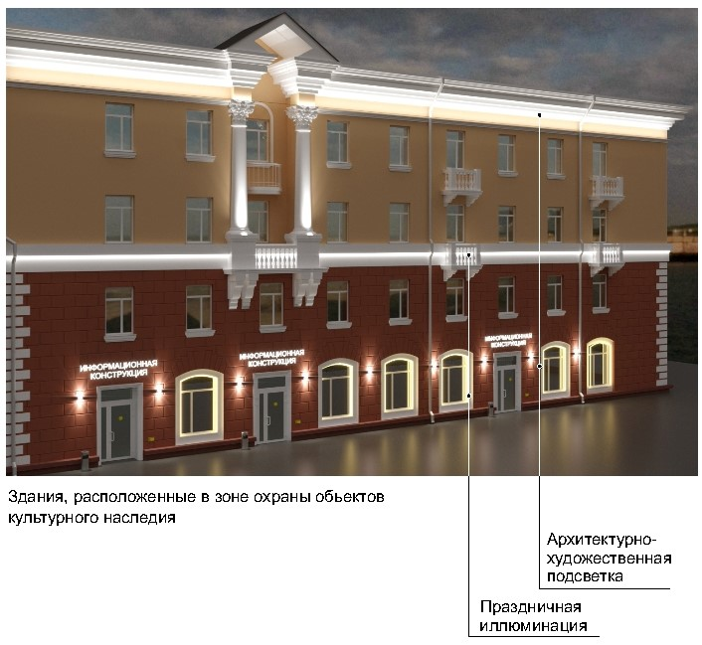

рис. 15

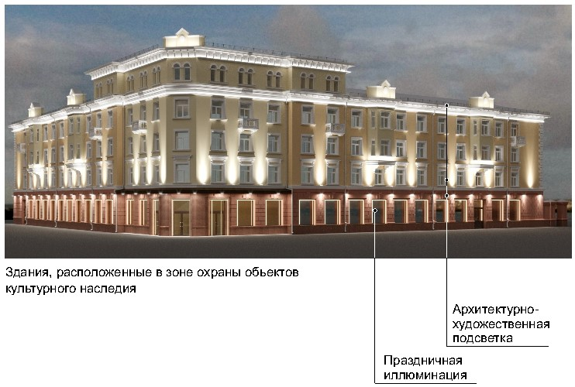
рис. 16

Заливающая подсветка, архитектурно-художественная подсветка

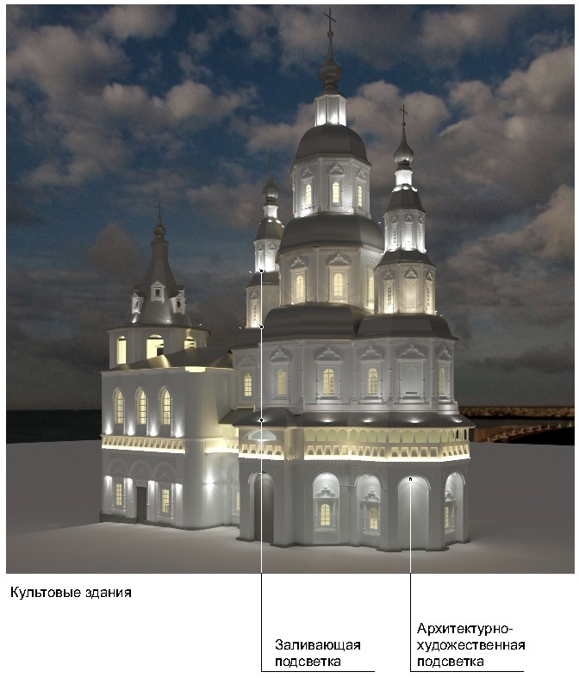

рис. 17

Декоративная подсветка, архитектурно-художественная подсветка

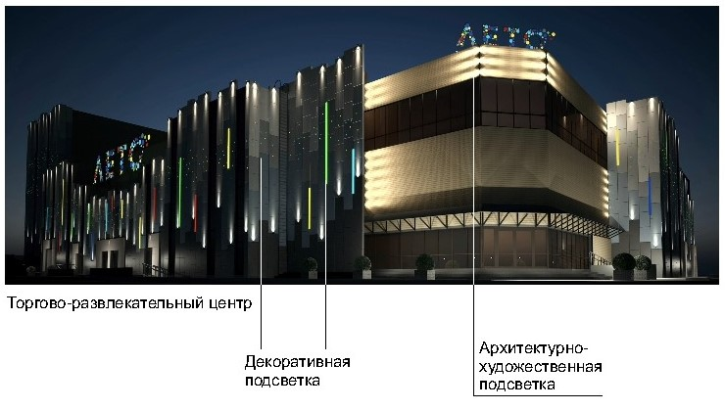

рис. 18

Заливающая подсветка, контурная подсветка,
архитектурно-художественная подсветка

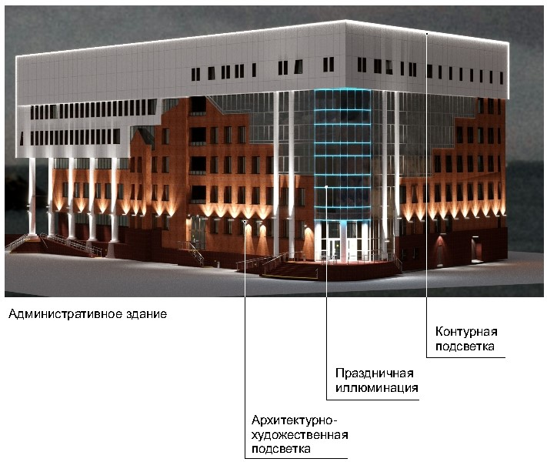

рис. 19

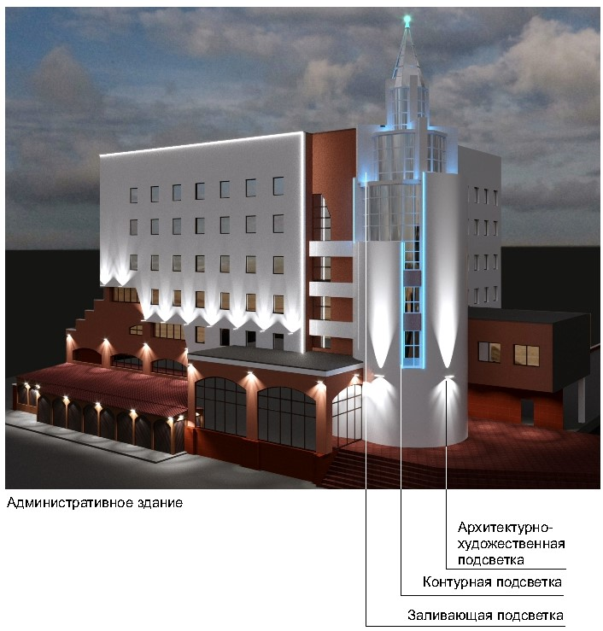
рис. 20

Функциональное наружное освещение

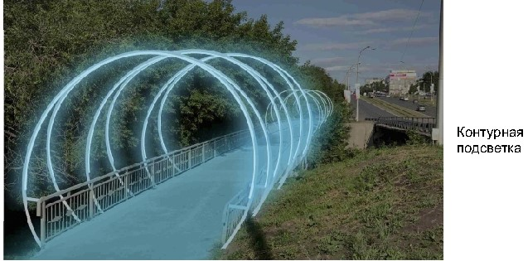
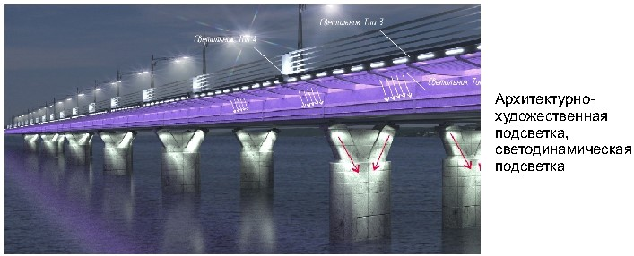

рис. 21
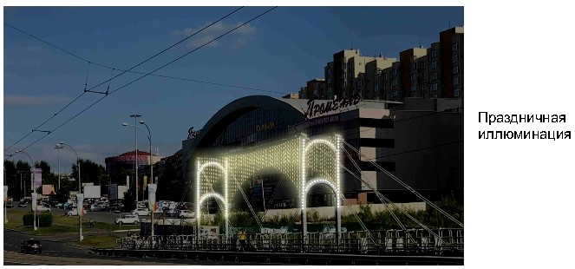
рис. 21а

6.1.2. Ландшафтная подсветка – декоративное освещение зеленых насаждений, других элементов ландшафта и благоустройства в парках, скверах, пешеходных зонах с целью проявления их декоративно-художественных особенностей.

Виды архитектурного освещения

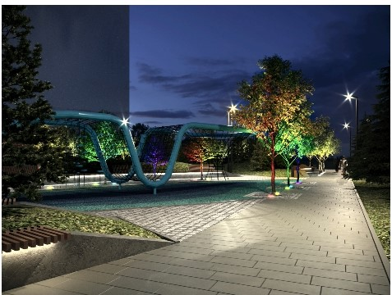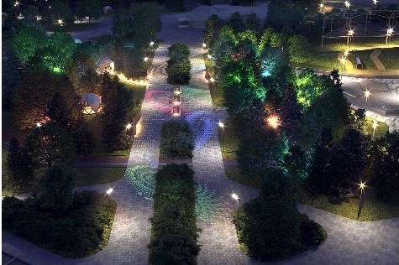

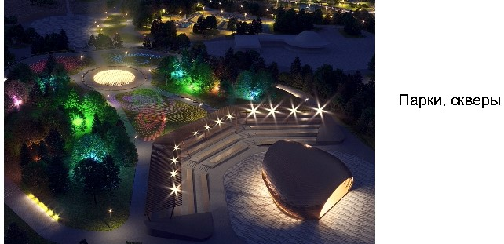

рис. 22

Праздничная иллюминация, ландшафтная подсветка

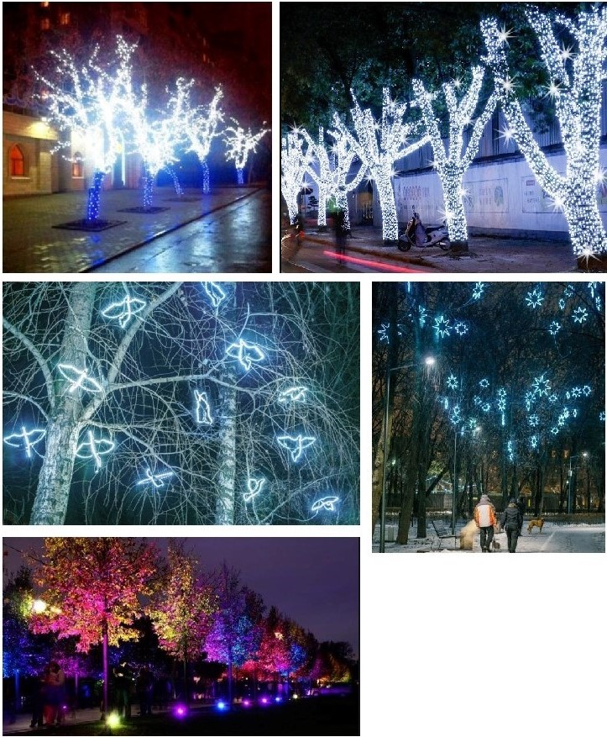

рис. 23

6.1.3. Декоративная подсветка - художественно-декоративное оформление светом элементов ландшафта, водоемов, фонтанов и малых архитектурных форм, а также участков территорий парков, скверов, набережных, площадей и общественных зданий различного назначения, которое может выполняться с использованием различных светильников, светодиодных гирлянд, сетей, гибкого шнура, лазерных проекторов. (рис. 18).
6.1.4. Проекционная подсветка - создание 3D-световых изображений на плоскости, поверхности при помощи уличного проектора (проекторов) рис 24

Виды архитектурного освещения

Проекционная подсветка, световая живопись
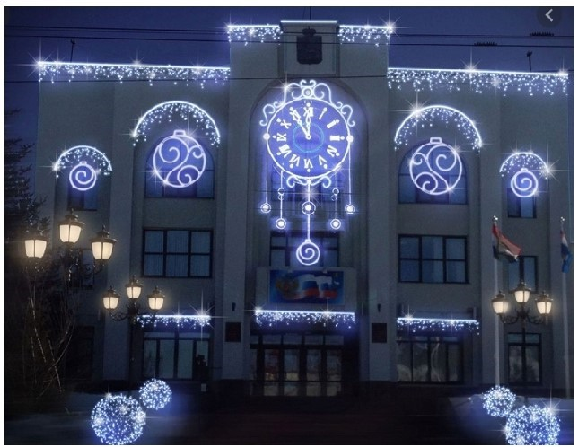
Административные здания, клубы, дворцы культуры
рис. 24

6.1.5. Функциональное наружное освещение – освещение проезжей части магистралей, тоннелей, эстакад, мостов, улиц, площадей, автостоянок, функциональных зон аэропортов и территорий спортивных сооружений, а также пешеходных путей городских территорий с целью обеспечения безопасного движения автотранспорта и пешеходов. (рис. 21).
6.1.6. Праздничная иллюминация – декоративное освещение, оформление, предназначенное для украшения улиц, площадей, зданий, сооружений, нестационарных торговых объектов и элементов ландшафта без необходимости создания определенного уровня освещенности. (рис. 15,16,17,19,20,23).

Виды архитектурного освещения

Праздничная иллюминация
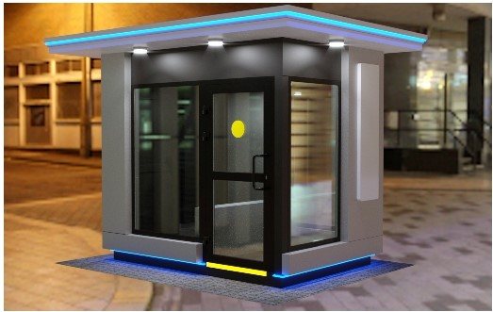

рис. 25
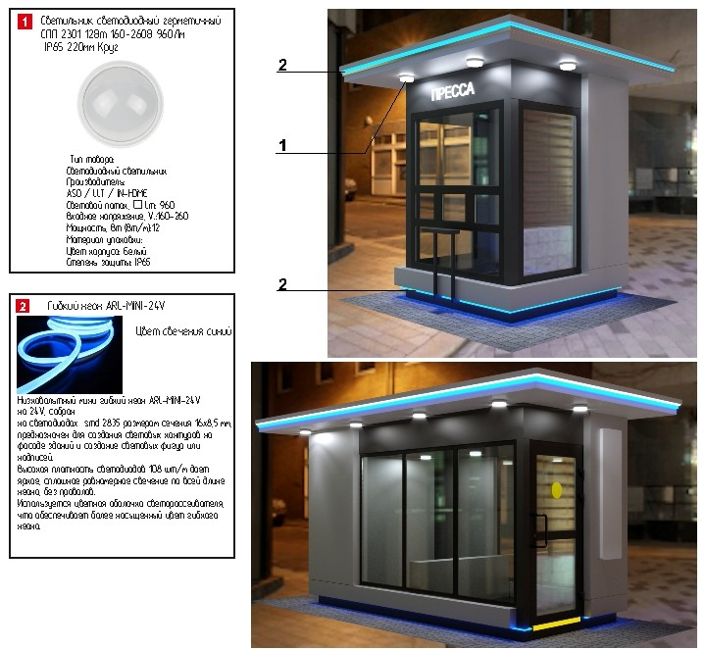

рис. 25а

6.1.7. Светодинамическая подсветка – использование цвета, светоцветовой динамики, светопроекций и создание световых эффектов с помощью лазерных и прожекторных пучков света. Рекомендуется применение программируемых RGB светильников. Данный вид подсветки фасадов возможно программировать относительно времени года, погодных условий, в такт музыке. (рис. 26).

Виды архитектурного освещения

Свето-динамическая подсветка
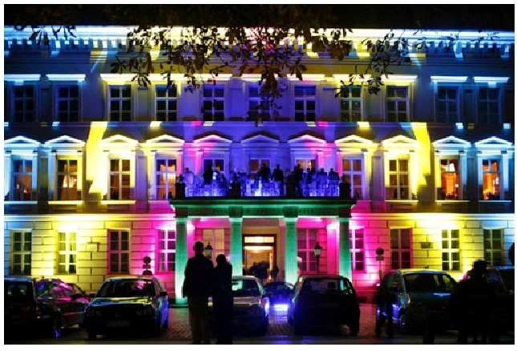
рис. 26

6.1.8. Акцентная подсветка – выделение светом (белым или цветным, постоянным или динамичным) отдельных объектов и деталей на менее освещенном фоне. (рис. 27).

Виды архитектурного освещения

Акцентная подсветка
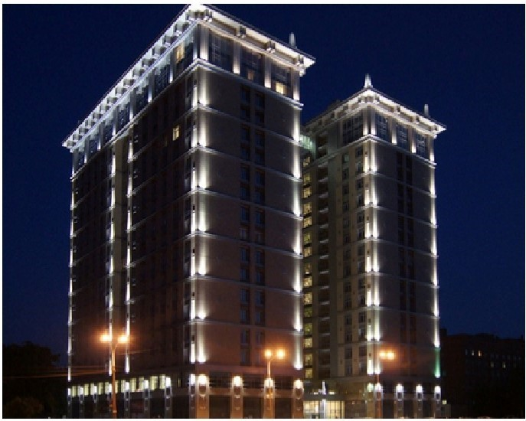
Многоквартирный дом
рис. 27

6.1.9. Заливающая подсветка – равномерное освещение поверхности объекта по всей площади или участка местности прожекторами заливающего света, удаленными на расчетное расстояние от объекта, без выделения отдельных его частей. (рис. 19, 20, 28).

Виды архитектурного освещения

Заливающая подсветка
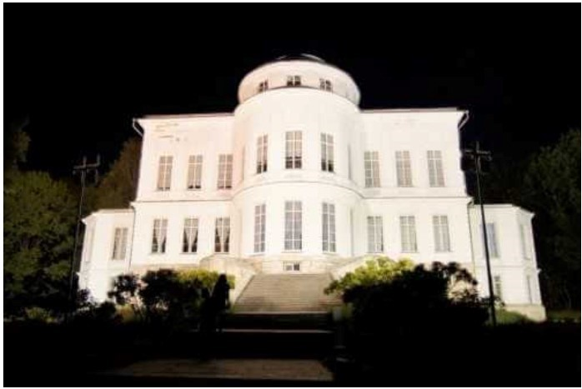
Здания, расположенные в зоне охраны объектов культурного наследия
рис. 28
6.1.10. Контурная подсветка – выделение основных архитектурных деталей зданий, строений, сооружений световыми линиями на фоне слабоосвещенных или светящихся фасадов. Выполняется с использованием гирлянд, шнуров или линейных светильников. (рис. 19, 29).

Виды архитектурного освещения

Заливающая подсветка
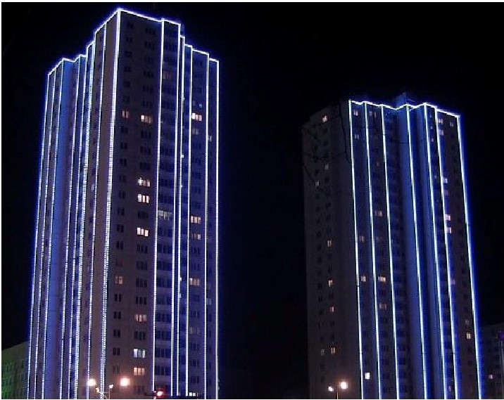
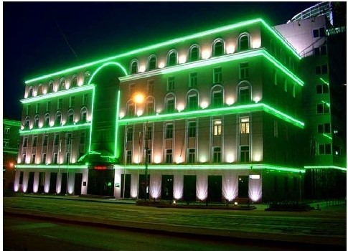
Многоквартирный дом

рис. 29

6.1.11. Световая живопись - проекционные многоцветные изображения статического или динамического характера на зданиях, строениях, сооружениях, элементах ландшафта, осуществляемые мощными прожекторами. рис. 22).
6.1.12. Светящийся фасад – выделение светопропускающего (остекленного) фасада с помощью осветительных приборов, установленных внутри здания и направленных на стекло. (рис. 30).

Виды архитектурного освещения

Светящийся фасад
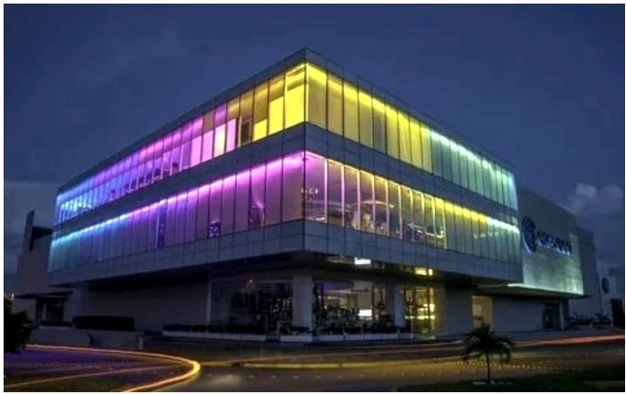
Торговый центр

рис. 30

6.2. Основные цели формирования архитектурно-художественной подсветки

6.2.1. Основными целями формирования архитектурно-художественной подсветки зданий, строений, сооружений, нестационарных торговых объектов являются:
- освещение объектов и окружающей территории с целью обеспечения оптимальной ориентации человека в пространстве и его комфортное пребывание в вечернее и ночное время;
- выявление акцента на наиболее важные функциональные объекты;
- выявление светом наиболее характерных для населенного пункта архитектуры зданий, формирование значимых световых видов и панорам;
- развитие цветных акцентов и композиций с целью внесения элементов праздника и динамичности в городскую среду;
- гармонизация светотехнических параметров всех систем освещения: уличного освещения, архитектурно-художественного освещения фасадов, освещения инженерных сооружений, витрин, световой информации и рекламы, праздничной иллюминации.

6.3. Требования к световому оборудованию

6.3.1. Применяемое световое оборудование не должно наносить ущерб внешнему виду и техническому состоянию фасадов зданий, строений, сооружений, нестационарных торговых объектов, нарушать прочностные характеристики несущих элементов объекта недвижимости, к которому оно присоединяется, затруднять или делать невозможным функционирование объектов инженерной инфраструктуры.
6.3.2. Наружные элементы установок архитектурно-художественной подсветки не должны визуально выделяться на внешнем облике объекта подсветки.
6.3.3. Подсветка зданий, строений, сооружений, нестационарных торговых объектов должна выполняться в соответствии с архитектурным решением, согласованным в порядке, установленном правовым актом муниципального образования.
6.3.4. Размещение установок архитектурно-художественной подсветки должно соответствовать архитектурному облику городской застройки.
6.3.5. Световое оборудование для всех видов подсветки должно соответствовать уличным условиям эксплуатации, обеспечивать комфортное обслуживание, вандалозащищенность, ударопрочность, электро- и пожаробезопасность, предусматривать заземление всех световых приборов, быть энергоэффективным, компактным, ремонтопригодным.
6.3.6. Включение и отключение установок архитектурно-художественной подсветки должно осуществляться в соответствии с графиком включения и отключения наружного освещения населенных пунктов.

6.4. Способы формирования единой светоцветовой среды города

6.4.1. Гармоничное сочетание видов архитектурно-художественной подсветки, использование светодинамических режимов для праздничного и событийного оформления города.
6.4.2. Использование в территориях общего пользования и рекреационных зонах населенных пунктов в архитектурном освещении, архитектурно-художественной подсветке света белого цвета.
6.4.3. Включение объектов архитектурной и композиционной значимости в светоцветовые пространства в качестве акцентов или доминант, формируемых средствами архитектурно-художественной подсветки и отдельными элементами световой рекламы и информации;
6.4.4. Формирование значимых световых видов и панорам, наблюдаемых с определенных точек обзора;
6.4.5. Формирование светового силуэта: архитектурно-художественной подсветкой неосвещенных и корректировкой ряда освещенных силуэтов объектов культурного наследия и современных высотных зданий, строений, сооружений;
6.4.6. Применение комплексной архитектурно-художественной подсветки визуально связанных объектов (например, входящих в архитектурный ансамбль общественного пространства (площади, участка проспекта), находящихся на противоположных сторонах перекрестка);
6.4.7. Акцентирование верхних частей зданий приемами архитектурно-художественной подсветки и элементами световой рекламы;
6.4.8. Акцентирование приемами архитектурно-художественной подсветки пешеходных и транспортных мостов;
6.4.9. Применение систем встроенных светильников в покрытия, лестницы, парапеты и другие элементы благоустройства;
6.4.10. Развитие цветных акцентов и композиций с целью внесения элементов красочности и динамичности в городскую среду путем:
- формирования цветных композиций, образуемых отдельными элементами световой рекламы и информации, оформленными витражами;
- использования цветной художественно-декоративной подсветки элементов рельефа, озеленения, водоемов, фонтанов, малых архитектурных форм, нестационарных торговых объектов;
- использования цветового спектра основного освещения в городе в диапазоне от янтарного до нейтрально-белого с возможным использованием многоцветных светодиодных светильников для наиболее активных светодинамических участков;
- направления основного света вверх, с целью концентрации внимания на освещаемых объектах и деталях.

6.5. Общие требования к выполнению подсветки и освещения в территориях общего пользования и рекреационных зонах

6.5.1. При выполнении функционального освещения, архитектурно-художественной, декоративной, ландшафтной подсветки необходимо подчеркивать целостность пространства с выделением доминант, созданием фонового и главного планов, выявлять средствами функционального наружного освещения и знаками городской информации с внутренним подсветом функционально-планировочную структуру объекта.
6.5.2. Допускается комбинирование функционального и архитектурно-художественного освещения, декоративной, ландшафтной подсветки, использование опор уличного освещения для подсветки фасадов, деревьев, иных объектов или применения специальных конструкций, одновременно решающих задачи освещения и подсветки (мультипрожекторные системы, многофункциональные опоры освещения с элементами знаков городской информации).
6.5.3. Ландшафтная, декоративная подсветка состоят в акцентирующей подсветке цветников, кроны деревьев, подсветке газонного покрытия, аллей, дорожек, фонтанов, малых архитектурных форм, с помощью светильников, встраиваемых в конструкцию уличной мебели, в элементы инфраструктуры и благоустройства (покрытия, лестницы, парапеты, перила, ограждающие элементы). При ландшафтной, декоративной подсветке допускается применение различных типов и приемов освещения, включая свето- и цветодинамическое, а также праздничную иллюминацию.
6.5.4. При выполнении подсветки объектов монументального искусства (памятники, монументальные скульптурные композиции, монументы): используется белый цвет различных оттенков (теплый, нейтральный, холодный).
6.5.5. Для усиления выразительности локально, в том числе для подсветки прилегающих к памятникам территорий, допускается применение цветного освещения.
6.5.6. Для архитектурного освещения магазинов, торговых центров, спортивных объектов, домов культуры допускается применение любых типов и приемов архитектурного освещения с учетом требований настоящих правил.
6.5.7. При устройстве архитектурно-художественной подсветки многоквартирных домов осветительные приборы размещаются на глухих стенах, фризах, лестничных клетках, технических этажах, эксплуатируемой кровле, других нежилых частях, а также фасадах и входных группах в помещения торгового и иного общественного назначения, расположенные в нежилой части зданий, строений, сооружений.
6.5.8. Для зданий, строений, сооружений современной архитектуры, расположенных вне территории общего пользования, помимо базовых типов подсветки (заливающая, акцентная, контурная), в праздничном режиме допустима проекционная и светодинамическая подсветка.

6.6. Общие требования к выполнению подсветки объектов производственного, складского и коммунального назначения

6.6.1. Архитектурно-художественная подсветка высотных, композиционно значимых зданий, строений, сооружений (производственных корпусов, дымовых труб, мостов, эстакад, путепроводов, опор ЛЭП и т.д.), предусматривается при условии их включения в световые виды и панорамы в качестве одного из элементов.
6.6.2. Для подсветки инженерных и инженерно-транспортных сооружений возможно применение всех типов и приемов подсветки, отвечающих действующим нормам и правилам.
6.6.3. При выполнении архитектурно-художественной подсветки объектов промышленной застройки (трубы, электростанции, заводские территории) допускается применение как статической, так и светодинамической или проекционной подсветки с изменением яркости, цвета и тематики изображения, использование световой живописи, элементов световой информации, праздничной иллюминации.

6.7. Общие требования к освещению, архитектурно-художественной, декоративной, ландшафтной подсветке на территории общего пользования

6.7.1. При устройстве наружного освещения, проведении капитального ремонта наружного освещения территории общего пользования необходимо предусматривать прокладку сетей подземным способом.
6.7.2. Для объектов религиозного назначения необходимо применять заливающую подсветку с акцентным выделением верхних частей (куполов, шпилей, полумесяцев).
6.7.3. Подсветка объектов культурного наследия (памятников истории и культуры) народов Российской Федерации (далее – объекты культурного наследия) должна осуществляется в соответствии с законодательством в области сохранения, использования, популяризации и государственной охраны объектов культурного наследия (памятников истории и культуры) народов Российской Федерации. Для объектов культурного наследия может применяться заливающая, акцентная или комбинированная подсветка. На объектах культурного наследия и зданиях ранее 1953 года постройки должен применяться скрытый характер установки светильников и размещения электропроводки либо корпус светильников и электропроводки должен быть окрашен в цвет фасада.
6.7.4. В целях создания единой светоцветовой среды не допускается:
- использование средств функционального освещения с холодной световой температурой (более 3000 К) на территории общего пользования, сооружений – использование контурной, цветной подсветки, светодинамических эффектов (за исключением праздничного режима);
- превышение яркости освещенных фасадов зданий, не имеющих исторической или художественной ценности, по сравнению с яркостью фасадов зданий, расположенных в зоне охраны объектов культурного наследия;
- использование контурной, цветной и светодинамической подсветки на фасадах зданий, расположенных в зоне охраны объектов культурного наследия;
- использование световой рекламы и информации, подсветки витражей, ведущее к подавлению светом, цветом и рисунком архитектурных особенностей зданий и исключающее здания из зрительного восприятия световых композиций либо ведущее к освещению частей зданий, строений, сооружений без учета архитектурного решения;
- ориентация выходных отверстий прожекторов, допускающая ослепление наблюдателей, водителей автотранспортных средств;
- изменение цветности ламп в процессе эксплуатации при использовании для архитектурно-художественной подсветки зданий, строений, сооружений;
- резкое колебание освещенности и яркости, источниками которых являются светодиодные экраны в моменты демонстрации видео роликов со значительным (более 50% от общей площади изображения) содержанием белого фона.

6.8. Требования к содержанию осветительного оборудования

6.8.1. Осветительное оборудование должно содержаться в исправном состоянии. Собственники (владельцы, пользователи), в ведении которых находится световое оборудование, обязаны:
- обеспечивать надлежащее содержание и ремонт устройств освещения и подсветки, при нарушении или повреждении производить своевременный ремонт;
- соблюдать правила установки, содержания, размещения и эксплуатации осветительного оборудования;
- осуществлять своевременное включение и отключение освещения в соответствии с графиком включения и отключения наружного освещения населенных пунктов Анжеро-Судженского городского округа;
- обеспечивать нормативную освещенность согласно требованиям СП 52.13330.2016. «Свод правил. Естественное и искусственное освещение.

VII. Организация озеленения территории городского округа, включая порядок создания, содержания, восстановления и охраны расположенных в границах городского округа газонов, цветников и иных территорий, занятых травянистыми растениями

7.1. Элементы озеленения и порядок создания, содержания, восстановления и охраны расположенных в границах городского округа газонов, цветников и иных территорий, занятых травянистыми растениями.
7.1.1. При создании элементов озеленения необходимо учитывать принципы организации комфортной пешеходной среды, комфортной среды для общения, насыщения востребованных жителями общественных пространств элементами озеленения, а также создания на территории зеленых насаждений благоустроенной сети пешеходных и велосипедных дорожек, центров притяжения людей.
7.1.2. Озеленение - составная и необходимая часть благоустройства и ландшафтной организации территории, обеспечивающая формирование устойчивой среды населенного пункта с активным использованием существующих и/или создаваемых вновь природных комплексов, а также поддержание и бережный уход за ранее созданной или изначально существующей природной средой на территории населенного пункта.
7.1.3. В зависимости от выбора типов насаждений необходимо определять объемно-пространственную структуру насаждений и обеспечивать визуально-композиционные и функциональные связи участков озелененных территорий между собой и с застройкой населенного пункта.
7.1.4. Работы по садово-парковому строительству, реконструкции, реставрации и капитальному ремонту существующих озелененных территорий производятся по специальным проектам.
Проекты разрабатываются государственными или частными специализированными проектными организациями, имеющими соответствующие лицензии на виды садово-парковых работ.
Проектная документация согласовывается и утверждается администрацией Анжеро-Судженского городского округа. Проектными решениями должно быть обеспечено:
- максимальное сохранение и включение в планировочную структуру ландшафтной организации территории существующих насаждений, рельефа водоемов и т.д.;
- рациональное проведение работ по инженерной подготовке территории;
- создание целостной системы благоустройства и озеленения территории, рассчитанной на многоцелевое использование;
- применение ландшафтно-планировочных приемов проектирования, обеспечивающих комплексную механизацию строительных и эксплуатационных работ;
- рациональное использование всех конструктивных элементов садово-паркового объекта.
Для всех объектов проектировщики должны проводить детальное обследование существующих насаждений - деревьев и кустарников («подеревная» съемка насаждений или их инвентаризация), оценивать состояние существующего травянистого покрова, цветников, существующего благоустройства объекта и всех его элементов.
Дендрологическое обследование территории проводится с целью выявления перспективных (здоровых), усыхающих и потерявших декоративность деревьев и кустарников для их сохранения или вырубки, а также определения оптимального расположения парковых сооружений, трасс инженерных коммуникаций, проездов, площадок различного назначения, размещения малых архитектурных форм и т.д. В случае если на участке объекта имеется растительность лесного типа, она обследуется методами ландшафтной таксации, принятой в лесопаркоустройстве. При этом составляется пересчетная ведомость с указанием видов древесных растений, их возраста (+/- 5 лет), высоты в метрах, диаметра на высоте 1,3 м от поверхности земли, состояния, количества деревьев (групп кустарников) в штуках, в пределах очередных на геоподоснове границ групп, куртины или массива без конкретной привязки каждого дерева на плане.
7.1.5. В условиях высокого уровня загрязнения воздуха необходимо формировать многорядные древесно-кустарниковые посадки: при достаточном режиме проветривания - закрытого типа (смыкание крон), при недостаточном режиме проветривания - открытого, фильтрующего типа (несмыкание крон).
7.1.6. Жители Анжеро-Судженского городского округа должны быть обеспечены качественными озелененными территориями в шаговой доступности от дома. Зеленые пространства проектируются приспособленными для активного использования с учетом концепции устойчивого развития и бережного отношения к окружающей среде.
7.1.7. Конструкции, применяемые для вертикального озеленения, должны выполняться из огнестойких материалов. В случае использования в них древесины она должна быть предварительно пропитана антипиренами. В местах крепления конструкции к фасаду должна быть обеспечена сохранность наружных ограждений озеленяемого объекта.
7.1.8. Отвод избыточной дождевой и поливочной воды на озелененных крышах должен осуществляться с использованием предусмотренного в здании или сооружении водостока. Участки кровли, по которым производится отвод избыточной воды, должны иметь уклон к водоотводящим устройствам не менее 2%.
7.1.9. При размещении на крыше здания или сооружения озелененных рекреационных площадок, садов, кафе и других ландшафтно-архитектурных объектов расстояние между ними и выпусками вентиляции, не имеющими фильтров для очистки отработанного воздуха, должно быть не менее 15 м. Роль контурного ограждения указанных объектов должен выполнять металлический или железобетонный парапет высотой не менее 1 м. На металлических парапетах необходимо устанавливать сетчатое металлическое ограждение.
7.1.10. Озеленение детских игровых и спортивных площадок производится по периметру. При этом не применяются деревья и кустарники, имеющие блестящие листья, дающие большое количество летящих семян, обильно плодоносящие и рано сбрасывающие листву. Для ограждения площадок возможно применять вертикальное озеленение.
При озеленении детских игровых и спортивных площадок не производится посадка растений, которые несут потенциальную угрозу детскому здоровью:
- деревьев с хрупкой древесиной, что создает риск падения сломанных веток и повышает вероятность детского травматизма;
- колючие растения;
- растения, широко известные как вызывающие аллергическую реакцию в период цветения.
В обрамлении детской площадки высаживаются деревья с густыми пышными кронами (клены, липы, березы, вязы и др.), создающие тень. Высаживать крупномерные деревья необходимо с южной и западной стороны детской площадки, для того чтобы в самое жаркое время суток игровое пространство находилось в комфортной тени. Не производится затенение детской площадки с восточной стороны.
7.1.11. При проектировании озеленения учитываются минимальные расстояния посадок деревьев и кустарников до инженерных сетей, зданий и сооружений.
Независимо от вида деревьев и кустарников, устанавливаются следующие стандартные нормы для посадки вблизи построек, ограждений и коммуникаций. От стен дома: деревья - 4,5 м, кустарник 1,5 м; газопровод, канализационная система, электрокабель: деревья - 2 м, кустарник - 1 м; край тротуара: деревья - 0,8 м, кустарник 0,5 м.
7.1.12. При посадке деревьев в зонах действия теплотрасс необходимо учитывать фактор прогревания почвы в обе стороны от оси теплотрассы.
7.1.13. Основными типами озеленения на территории Анжеро-Судженского городского округа являются: рядовые посадки, аллеи, живые изгороди, шпалеры, газоны (партерные, обыкновенные), цветники (клумбы, рабатки, арабеска, гравийные), вертикальное озеленение вьющимися, лазающими, ниспадающими растениями. В зависимости от выбора типов насаждений определяется объемно-пространственная структура насаждений и обеспечиваются визуально-композиционные и функциональные связи участков озелененных территорий между собой и с застройкой городского округа.
7.1.14. На территории городского округа используются следующие виды озеленения: стационарное - посадка растений в грунт и мобильное - посадка растений в специальные передвижные емкости (вазоны).
7.1.15. Стационарное и мобильное озеленение используется для создания архитектурно-ландшафтных объектов (газонов, парков, скверов, дворовых территорий, цветников и т.п.) на естественных и искусственных элементах рельефа.
7.1.16. Стационарное крышное озеленение может быть предусмотрено при обустройстве новых, реконструкции и капитальном ремонте существующих зданий и сооружений, имеющих неэксплуатируемую крышу с уклоном не более 45 градусов. Предпочтение следует отдавать зданиям и сооружениям с горизонтальной или малоуклонной (уклон не более 3%) крышей.
7.1.17. Мобильное или смешанное (стационарное и мобильное) крышное озеленение может предусматриваться при обустройстве новых, реконструкции и капитальном ремонте существующих зданий и сооружений любого назначения.
7.1.18. Стационарное, мобильное и смешанное вертикальное озеленение предусматривается при разработке проектов строительства, реконструкции и капитального ремонта зданий и сооружений любого назначения, проектов комплексного благоустройства их участков, если эти здания и сооружения имеют фасады или широкие (шириной не менее 5 м) плоскости наружных стен без проемов.
7.1.19. В целях предотвращения повреждения растениями отделки фасадов зданий и сооружений при их вертикальном озеленении на фасадных поверхностях должны быть надежно закреплены конструкции в виде решеток, систем вертикальных стержней или тросов, точечных консолей-опор для кашпо и т.п.
7.1.20. Размещение таких конструкций должно обеспечивать наличие воздушного зазора между растениями и фасадом. Величина воздушного зазора назначается в зависимости от вида используемых растений и должна быть не менее 20 см.
7.1.21. При наличии утвержденной архитектурно-художественной концепции озеленение осуществляется в соответствии с требованиями архитектурно-художественной концепции.
7.1.22. Содержание деревьев и кустарников.
1) Полив.
Нормы и кратность полива зависят от возраста растений, фазы развития и внешних условий. Деревья до 15 лет в сухую и жаркую погоду следует поливать один раз в 7 - 10 дней в вегетационный сезон, для взрослых растений кратность поливов снижается до 4 - 6 раз в вегетационный сезон. Полив кустарников необходимо проводить не менее чем 1 раз 10 - 15 дней в вегетационный сезон с нормой полива 20 - 25 л/кв. м.
2) Рыхление почвы, Мульчирование.
Рыхление почвы, мульчирование проводятся весной до 1 июня с целью устранения, уплотнения почвы и удаления нежелательной растительности. Чтобы не повредить корневую систему растений, необходимо рыхлить на глубину не более 5 - 10 см под деревьями и 3 - 5 см - под кустарниками. Мульчирование торфяной крошкой, различными компостами, скошенной травой, измельченным опадом листвы и хвои, древесной корой, древесной щепой или крупным гравием необходимо применять на местах, подверженных вытаптыванию и уплотнению приствольных лунок, а также проводить весной или в начале лета. Слой мульчи (3 - 5 см) запрещается укладывать на сухую сильно уплотненную или только что увлажненную почву.
3) Обрезка кроны (санитарная, формовочная, омолаживающая).
Удаление поросли производится в вегетационный период не менее одного раза месяц.
Санитарную обрезку следует проводить ежегодно в течение всего вегетационного периода.
Омолаживающая обрезка - это глубокая обрезка ветвей до их базальной части, стимулирующая образование молодых побегов, создающих новую крону. Ее необходимо проводить у таких деревьев и кустарников, которые с возрастом, несмотря на хороший уход, теряют декоративные качества, перестают давать ежегодный прирост, суховершинят, а также при пересадке крупномерных деревьев. Омолаживание деревьев необходимо проводить только у видов, обладающих хорошей побегопроизводительной способностью (липа, тополь, ива и другие, из хвойных - ель колючая). Обрезку производят ранней весной до начала сокодвижения.
Формовочная обрезка производится с целью придания кроне заданной формы и сохранения ее, выравнивания высоты растений, достижения равномерного расположения скелетных ветвей.
Периодичность проведения формовочной обрезки древесных пород различна. Кроны быстрорастущих пород, когда требуется сохранение определенной высоты и формы, обрезают ежегодно, сочетая формовочную обрезку с удалением отстающих в росте (слабых), усыхающих и больных побегов, т.е. санитарной обрезкой.
У медленнорастущих деревьев формовку крон лучше производить через 2 - 4 года.
Формовочную обрезку следует проводить ранней весной до распускания почек или осенью после листопада.
Пересадка или вырубка деревьев и кустарников, в том числе сухостойных, без соответствующего разрешения не допускается.
4) Раны, дупла и механические повреждения на деревьях обязательно заделываются. При заделке дупел удаляют загнившую часть древесины до здоровой, дезинфицируют 5%-ным раствором железного или медного купороса, покрывают поврежденные ткани изоляционным составом (кузбасский лак) и цементируют (смесь цемента с песком, щебнем, битым кирпичом). После затвердения поверхность заделанного дупла покрывают масляной краской под цвет коры дерева.
Механические повреждения зачищают до здорового места, а затем покрывают садовой замазкой, которую рекомендуют приготовлять с добавлением физиологически активных веществ стимулирующего действия.
Лечение дупел у большинства деревьев можно проводить в течение всего вегетационного периода.
7.1.23. Содержание газонов.
1) Партерные газоны необходимо стричь не менее одного раза в 10 дней при высоте травостоя 6 - 10 см. Высота оставляемого травостоя 3 - 5 см.
Обыкновенные газоны необходимо скашивать при высоте травостоя 10 - 15 см через каждые 10 - 15 дней. Высота оставляемого травостоя 3 - 5 см.
Луговые газоны в парках и лесопарках, созданные на базе естественной луговой растительности, в зависимости от назначения необходимо оставлять в виде цветущего разнотравья или содержать как обыкновенные газоны. После каждого скашивания срезанную траву необходимо сгребать и вывозить в срок не позднее трех суток.
2) Прочесывание газонов от листвы, мусора проводится в осенний период по мере опадания листвы и ранней весной по мере схода снега не позднее первой декады мая месяца. Сжигать листву запрещается.
3) Кратность поливов определяется по общему состоянию растений и по степени сухости почвы. Полив следует производить вечером или в ранние утренние часы.
4) Подкормка газонов осуществляется внесением удобрений равномерным разбрасыванием по поверхности без нарушения травостоя. Сроки и нормы внесения удобрений зависят от почвенных условий и возраста травостоя.
5) Прополка газонов проводится не реже одного раза в месяц. Уничтожение сорняков на газоне производится скашиванием и непосредственно прополкой.
6) Рыхление снежных валов, образовавшихся при очистке садовых дорог и тротуаров в период снегопадов, производится в период таяния снега.
7) Сбор случайного мусора производится ежедневно с обязательным последующим вывозом.
7.1.24. Содержание цветников.
1) Полив производят с расчетом, чтобы земля увлажнялась на глубину залегания корней. Цветники поливают вечером или рано утром.
2) Рыхление почвы проводится до 6 раз в вегетационный сезон.
3) Подкормка газонов проводится через каждые 10 - 20 дней.
4) Удобрения вносят в основном при подготовке почвы.
5) Удаление отцветших соцветий, снижающих декоративность цветника, проводится регулярно по мере появления увядших соцветий или пожелтения побегов, не дожидаясь отмирания последних.
7.1.25. «Живые» изгороди и бордюры из кустарника подвергаются формовочной обрезке для усиления роста боковых побегов, увеличения густоты кроны, поддержания заданной формы изгороди. Их необходимо стричь в первый год после посадки. Стрижку необходимо проводить сверху на одной (определенной) высоте от поверхности земли и с боков, срезая 1/3 длины прироста предшествующего года. Изгородь из светолюбивых кустарников следует формировать в виде усеченной пирамиды с наклоном боковых сторон 20 - 25° и более широким основанием внизу.
В первый год кустарники в «живой» изгороди необходимо стричь один раз в вегетационный сезон - ранней весной до начала сокодвижения, позднее - 3 - 6 раз за вегетацию по мере отрастания.
Свободно растущие «живые» изгороди систематически стричь не следует. У таких изгородей необходимо вырезать засыхающие старые и излишне загущающие кроны ветви в облиственном состоянии. Один раз в два - три года свободно растущие изгороди необходимо прореживать в период покоя.
7.2. Порядок согласования и утверждения проектно-сметной документации при озеленении территории.
7.2.1. Дендрологический план (дендроплан) - это топографический план с информацией о проектируемых деревьях и кустарниках на участке, с указанием их количества, видов и сортов, об объемах и площади цветников, газонов и применяемых газонных трав.
7.2.1.1. Дендропланы составляются при разработке проектной документации на строительство, капитальный ремонт и реконструкцию объектов благоустройства, в том числе объектов озеленения, что способствует рациональному размещению проектируемых объектов с целью максимального сохранения здоровых и декоративных растений.
7.2.1.2. Разработка проектной документации на строительство, капитальный ремонт и реконструкцию объектов озеленения производится на основании геоподосновы с инвентаризационным планом зеленых насаждений на весь участок благоустройства.
7.2.1.3. На основании полученных геоподосновы и инвентаризационного плана проектной организацией разрабатывается проект благоустройства территории, где определяются основные планировочные решения, в том числе мероприятия по компенсационному озеленению. При этом определяются объемы вырубок и пересадок в целом по участку благоустройства, производится расчет компенсационной стоимости.
7.2.1.4. На дендроплан, разрабатываемый на основе проекта благоустройства территории, условными обозначениями наносятся все древесные и кустарниковые растения, подлежащие сохранению, вырубке и пересадке с сохранением нумерации растений инвентаризационного плана, а также проектируемая посадка древесно-кустарниковой растительности, цветники, объемные цветочные формы и т.д.
7.2.1.5. Для каждого вида растений в пределах всего объекта устанавливается определенный условный знак и номер в виде дроби. Числитель указывает соответствующий номер в ассортиментной ведомости, а знаменатель количество таких растений в группе. Одинаковые виды и сорта в группе соединяются линией.
7.2.1.6. Все группы деревьев, кустарников и многолетних цветов, а также отдельно стоящие деревья нумеруют последовательно, с подбором для каждого пронумерованного посадочного места - группы, рядовые посадки, солитеры и т.д. - соответствующего видового состава растений и установления их числа.
7.2.1.7. К дендроплану составляется ведомость ассортимента растений, где записывают ассортимент и количество растений. В примечании к ведомости указываются особенности посадки растений, их возраст и иные характеристики.
7.2.2. Посадочный чертеж, или план озеленения территории, составляется методом ординат или квадратов. Посадочный чертеж предназначен для перенесения в натуру мест посадки растений.
7.2.2.1. Составляется на основе чертежа дендроплана в том же масштабе, как правило, в М 1:500.
Метод ординат заключается в привязке посадочных мест растений к постоянным линиям или базисам - края прямых дорог, стены зданий, линии, проложенные между двумя существующими деревьями и т.п.
Метод квадратов заключается в нанесении на план координатной сетки со сторонами квадратов в 3 - 5 м. Сетку наносят на план и привязывают к дорожкам, площадкам или границам территории объекта.
7.2.2.2. На посадочном чертеже уточняются места размещения растений, указывается, где и каких размеров котлован следует вырыть для посадки деревьев, кустарников. Деревья одного вида показывают кружками, обозначающими посадочные ямы. Рядовая посадка деревьев намечается тонкой линией по оси посадки, а затем обозначаются посадочные места растений точками (кружками) на установленном друг от друга расстоянии.
7.2.2.3. Посадочные ямы для стандартных саженцев деревьев изображают на плане размером: 1,6 - 2 мм при масштабе 1:500; 4 - 5 мм при масштабе 1:200. Для наглядности их можно вычертить несколько большего размера. Посадочные ямы для крупномерных деревьев изображают более крупными кружками. Группы кустарников и цветов-многолетников на чертеже обводят по контуру, показанному на дендроплане. Контур на чертеже упрощают. Траншеи для живых изгородей из кустарников на плане показываются двумя параллельными линиями.
7.2.2.4. Нанесенные на чертеже места посадок растений привязывают к границам дорожек, площадок или других планировочных элементов, положение которых определено разбивочным чертежом, а к моменту посадки деревьев и кустарников уже закреплено на местности. Углы куртины привязывают к ближайшим дорожкам или площадкам. Посадочные ямы, расположенные внутри куртины, отдельно не привязывают, а в натуре размещают приблизительно. К дорожкам и площадкам привязывают только наиболее характерно расположенные крайние посадочные ямы, которые определяют положение всей куртины. Для привязки деревьев отмечают расстояния между ними и от крайних деревьев ряда до определенных точек привязки на плане. Отдельные деревья непосредственно привязывают к дорожкам и другим планировочным элементам сада. Группу кустарников или многолетних цветов по линии ее контура привязывают к границам дорожки или площадки. В нескольких наиболее характерных местах указывают ширину группы. Траншеи живой изгороди привязывают также к дорожкам или площадкам с указанием ее ширины. Метод квадратов применим в тех случаях, когда имеется много мелких групп кустарников, цветов-многолетников и расположенных между ними деревьев.
7.2.2.5. После перенесения координатной сетки на план на ее основании прорисовывают контуры групп кустарников и цветников, размечают посадочные ямы для деревьев. Все размеры привязок проставляют вдоль разбивочных осей, вспомогательных линий, перпендикуляров, идущих к определенным плоскостным конструкциям.
7.2.3. Разбивочный чертеж планировки. Он предназначен для выноса в натуру элементов планировки - дорог, площадок, сооружений.
7.2.3.1. Разбивочный чертеж составляют с таким расчетом, чтобы по нему можно было произвести перенесение проекта на местность, пользуясь геодезическими инструментами - зеркальным эркером, буссолью или с помощью рулетки, визирок, колышков, шпагата. Все базисные линии должны иметь 2 - 3 точки привязки к границам территории. К базисным линиям привязывают основные элементы планировки - тропы, площадки с указанием их размеров, оси дорог, точки пересечения садовых дорожек, сооружения с указанием размеров.
7.2.4. Метод квадратов. На больших территориях, не имеющих растительности и крупных сооружений, на плане (как правило, в М 1:500) проектируется координатная сетка квадратов со сторонами 5x5, 10x10, 20x20, 50x50 в зависимости от величины объекта и желаемой точности разбивки. Далее определяют координаты указанных сооружений и производят привязку к сторонам квадратов.
7.2.4.1. Пересечение квадрата принимается за «0». От нуля ведется отсчет, и отмечается расстояние до места (точки) привязки. Имея такой чертеж, мастер садово-паркового строительства разбивает сетку квадратов на местности и закрепляет углы квадратов вешками с номером квадрата. Затем производится разбивка элементов территории по чертежу. Метод теодолитного хода используется на больших «закрытых» насаждениями территориях. На чертеже показывается линия теодолитного хода по трассам основных дорог с точками перелома рельефа. В точках указываются координаты, румб, азимут. К линии теодолитного хода привязываются элементы планировки. В натуре разбивку «закрытой» территории ведет мастер под руководством опытного геодезиста.
7.2.4.2. Проект организации рельефа производится по специальным чертежам вертикальной планировки территории объекта. Подсчет объема земляных работ записывается в ведомость, в которой по каждой вычисленной на плане профилей площади участков и средней рабочей отметке уточняется объем насыпи или выемки.
7.2.5. При реконструкции или реставрации насаждений на объектах озеленения, требуется наличие плана ландшафтных рубок по материалам исследований исторических документов на момент создания объекта.

VIII. Размещение информационных конструкций (вывесок)на территории городского округа

8.1. Композиционное решение информационных конструкций (вывесок)
8.1.1. Композиционное решение информационных конструкций (вывесок) должно разрабатываться с учетом:
- архитектурного решения фасада здания, строения, сооружения, нестационарного торгового объекта; системы горизонтальных и вертикальных осей фасада; симметрии, ритма архитектурного решения фасада; существующих элементов декора фасада;
- содержания размещаемой информации;
- пропорционального соотношения площади информации (изображения) по отношению к площади информационного поля;
- использования средств гармонизации формы (принципы симметрии, ритма) и средств художественной выразительности (контраст, динамика, масштабность);
- условий эксплуатации информационной конструкции.
- соответствия условиям восприятия (визуальной доступности, читаемости информации).
8.2. Вывески.
8.2.1. Проектирование, изготовление и размещение вывесок на территории городского округа производится в соответствии с настоящими Правилами.
8.2.2. Вывески содержат сведения:
- о наименовании организации, индивидуального предпринимателя, в том числе, не совпадающем с наименованием организации, индивидуального предпринимателя, указанным в учредительных документах;
- о профиле деятельности организации, индивидуального предпринимателя и (или) виде реализуемых ими товаров, оказываемых услуг в целях информирования потребителей.
На вывеске может быть размещено:
- фирменное наименование;
- коммерческое обозначение;
- изображение товарного знака или знака обслуживания, правообладателем которого является организация, индивидуальный предприниматель, в целях извещения о фактическом местоположении (месте осуществления деятельности) организации, индивидуального предпринимателя. Действие настоящего абзаца не распространяется на объекты (выявленные объекты) культурного наследия и исторические здания.
Если на вывеске в дополнение к наименованию (названию) организации, индивидуального предпринимателя присутствует изображение товарного знака либо знака обслуживания, на данной вывеске не указываются сведения о профиле деятельности организации, индивидуального предпринимателя, виде реализуемых ими товаров, оказываемых услуг.
8.3. Принципы композиционного решения информационных конструкций (вывесок)
8.3.1. Композиционное решение информационной конструкции (вывески) должно соответствовать требованиям лаконичности, образности, обобщенности и унификации.
8.3.2. Форма основных элементов: букв, цифр, символов, декоративно-художественных элементов, составляющих информационную конструкцию (вывеску), должна быть обобщена.
8.3.3. Акцент должен быть сосредоточен на основных смысловых элементах информационной конструкции (вывески), наиболее существенных для передаваемой информации.
8.4. Основные виды информационных конструкций (вывесок)
8.4.1.На фасадах зданий, строений, сооружений осуществляется размещение информационных конструкций (вывесок) (далее – вывеска) следующих видов:
- фасадная вывеска;
- консольная вывеска;
- витражная вывеска;
- информационная табличка.
8.4.2. Применение иных видов вывесок не допускается.
8.4.3.Требования к информационным конструкциям (вывескам) устанавливаются в зависимости от способа их размещения:
- на плоскости фасада здания, строения, сооружения, нестационарного торгового объекта параллельно его поверхности и (или) конструктивным элементам здания, строения, сооружения, нестационарного торгового объекта (в том числе фризам, кроме объектов культурного наследия) в месте фактического нахождения или осуществления деятельности организации, индивидуального предпринимателя, за исключением случаев размещения непосредственно у входа (справа или слева) или на входных дверных блоках в здание, строение, сооружение, нестационарный торговый объект, помещение, где осуществляет деятельность организация или индивидуальный предприниматель (фасадные информационные конструкции);
- на плоскости фасада здания, строения, сооружения, нестационарного торгового объекта параллельно его поверхности и (или) конструктивным элементам здания, строения, сооружения, нестационарного торгового объекта в месте фактического нахождения или осуществления деятельности организации, индивидуального предпринимателя непосредственно у входа (справа или слева) или на входных дверях в здание, строение, сооружение, нестационарный торговый объект, помещение (вывески);
- на фасаде здания, строения, сооружения перпендикулярно к поверхности фасада и его конструктивных элементов на единой горизонтальной оси (консольные информационные конструкции);
- с внутренней стороны остекления витража, оконного блока, состоящая из каркаса, информационного поля с декоративно-оформленными краями, подвесных композиций из объемных световых элементов (витражная информационная конструкция).
8.5. Общие требования к вывескам
8.5.1. Вывески не должны:
- размещаться в отсутствие или в нарушение решения о согласовании установки вывески, дизайн-проекта размещения вывески (за исключением случая установки в месте непосредственного нахождения либо реализации товаров, работ, услуг информационной таблички размером не более 400 мм по высоте, 300 мм по ширине с информацией о фирменном наименовании, месте нахождения (адресе) и режиме работы хозяйствующего субъекта), соответствующих требованиям настоящих типовых правил;
- нарушать установленные требования к местам размещения вывесок;
- размещаться на транспортных средствах посредством устройства дополнительных элементов, не предусмотренных конструктивом транспортного средства (исключительно или преимущественно в качестве передвижной или стационарной вывески);
- перекрывать информацию, размещенную на другой вывеске;
-размещаться на фасадах индивидуальных жилых домов, садовых и дачных домов, жилых домов блокированной застройки (дуплексов, таунхаусов), индивидуальных гаражей, хозяйственных построек жилой застройки;
- содержать лозунги, слоганы, информацию о характеристиках реализуемых товаров, о проводимых хозяйствующим субъектом акциях и/или скидках;
- размещаться, предусматривая вертикальный порядок расположения букв на информационном поле вывески на многоквартирных домах (рис.31);

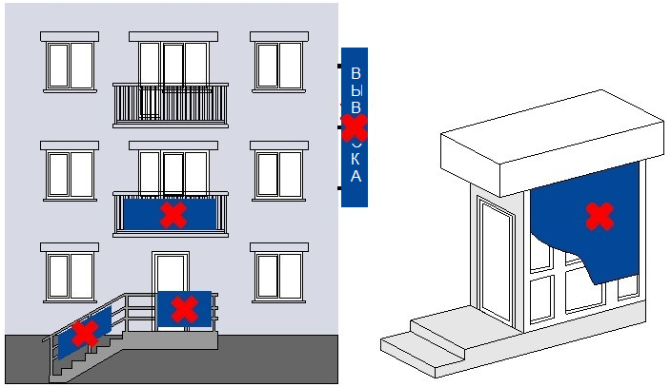

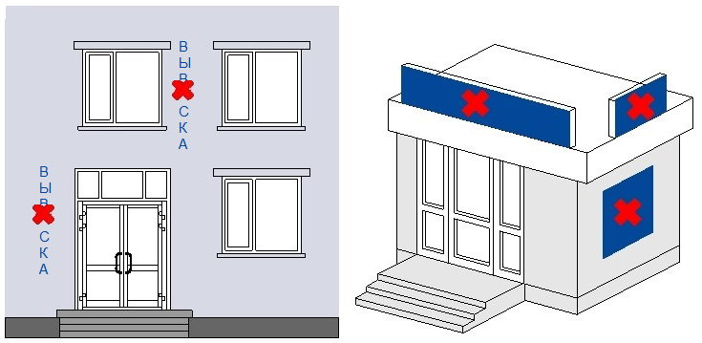

рис. 31

- размещаться на колоннах, полуколоннах, пилястрах, лепнине, карнизах, пилонах, порталах, в арках (рис. 32, 32а) на фасадах с отделкой в виде настенной росписи;

На зданиях, расположенных в зоне охраны объектов культурного наследия

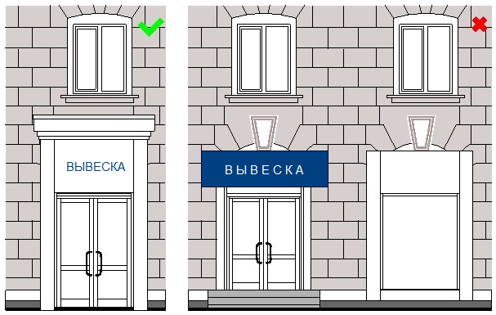

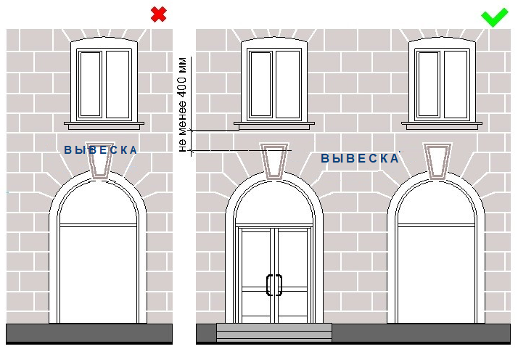

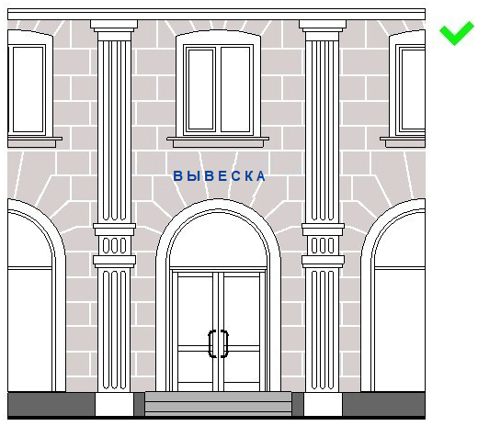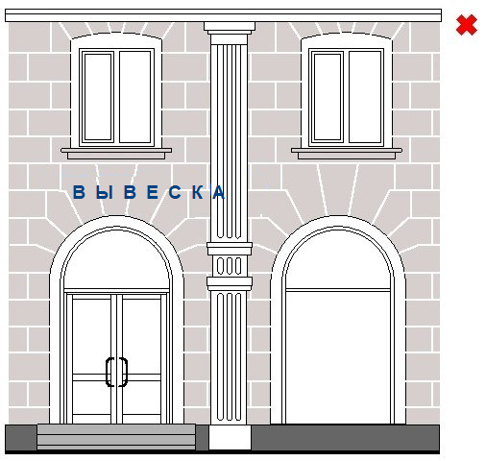

рис. 32

На зданиях, строениях, сооружениях, расположенных в современной застройке

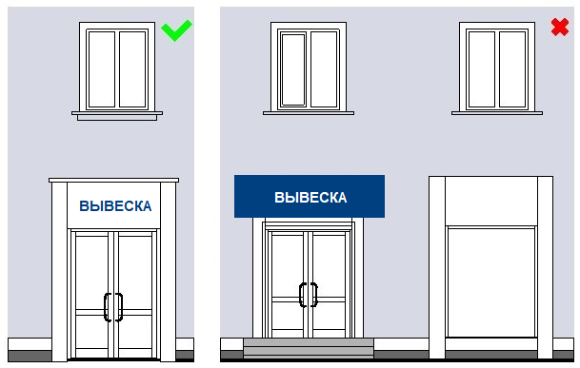

рис. 32а

- размещаться на заборах (за исключением размещения товарного знака, знака обслуживания, коммерческого обозначения или фирменного наименования, принадлежащего хозяйствующему субъекту или хозяйствующим субъектам, которые являются правообладателями исключительных прав на указанные средства индивидуализации), ограждениях, перилах, шлагбаумах, ограждающих конструкциях сезонных кафе при стационарных предприятиях общественного питания, балконах и лоджиях, на кровлях лоджий и балконов, витражах входных узлов (рис. 31,33);
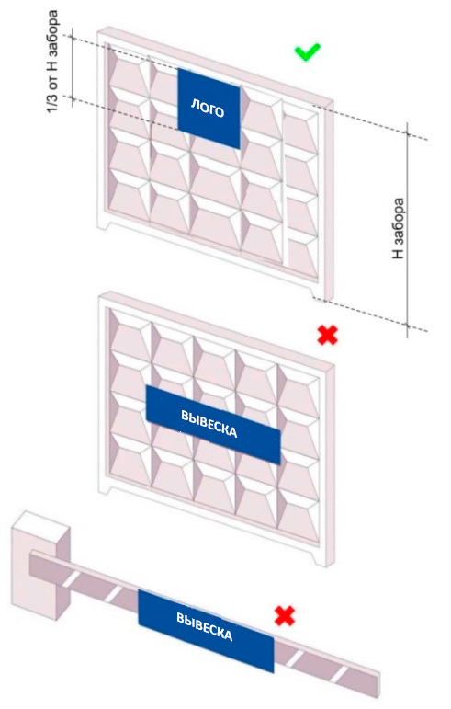
рис. 33

- размещаться на расстоянии менее 2,0 м от мемориальных досок (рис. 34);

На зданиях, расположенных в зоне охраны объектов культурного наследия

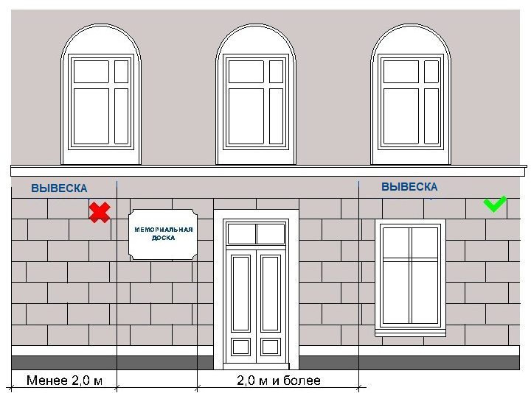
рис. 34

- размещаться путем непосредственного нанесения на поверхность фасада декоративно-художественного и (или) текстового изображения (в том числе методом покраски, наклейки, напыления);
- размещаться путем нанесения покрытия декоративными пленками более 1/3 остекленной поверхности витражей, оконных блоков; исключить!!!»
- размещаться с перекрытием указателя наименований улиц и номеров домов, оконных проемов, витражей, дверных и арочных проемов, архитектурных деталей фасадов объектов (в том числе карнизов, пилонов, пилястр, лепнины, полуколонн, порталов и др.) (рис. 35, 35а);

На зданиях, расположенных в зоне охраны объектов культурного наследия
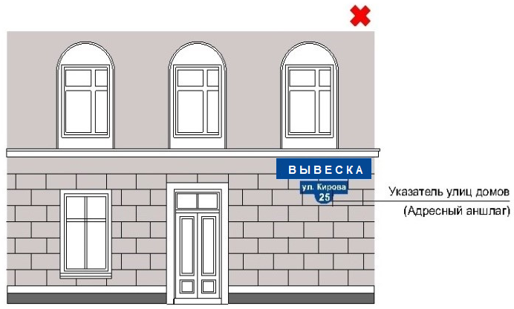
рис. 35
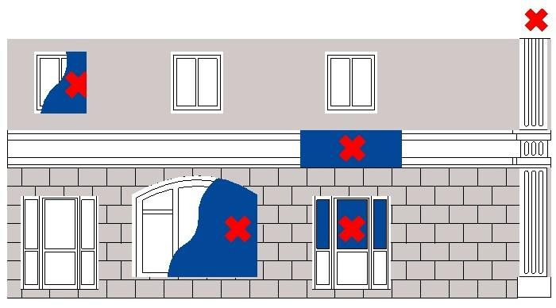
рис. 35а

- изготавливаться с использованием картона, ткани, в том числе баннерной, сетки и других мягких, атмосферно неустойчивых материалов (за исключением случаев использования баннерной ткани в качестве лицевой поверхности информационных конструкций, указанных в абзацах третьем и четвертом подпункта 8.6.11 настоящих правил, размещаемых на зданиях торговых центров, торгово-развлекательных центров (комплексов), кинотеатров, театров, цирков) (исключить);
- размещаться на фасадах здания, строения, сооружения в два ряда и более – одна над другой (рис. 36, 36а);

На зданиях, расположенных в зоне охраны объектов культурного наследия

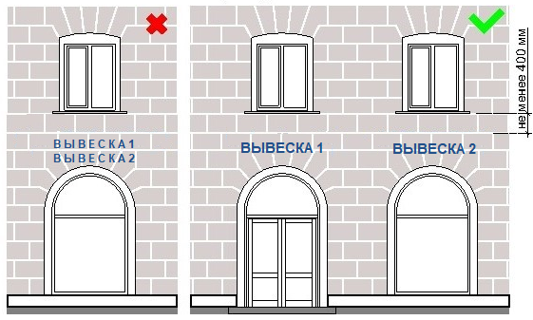

рис. 36

На зданиях, строениях, сооружениях, расположенных в современной застройке

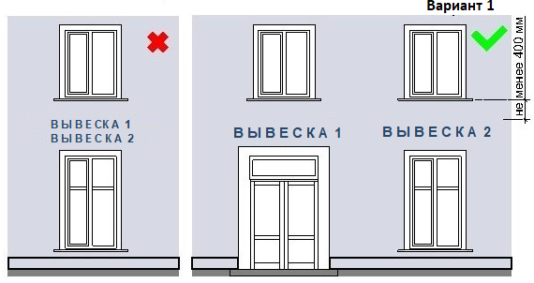

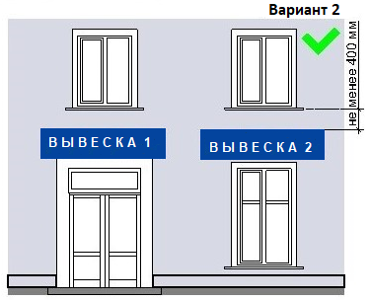
рис.36а

- размещаться в виде отдельно стоящих сборно-разборных, складных конструкций (штендеров, флагштоков, аэрофигур, стендов и т.д.) (рис. 37);

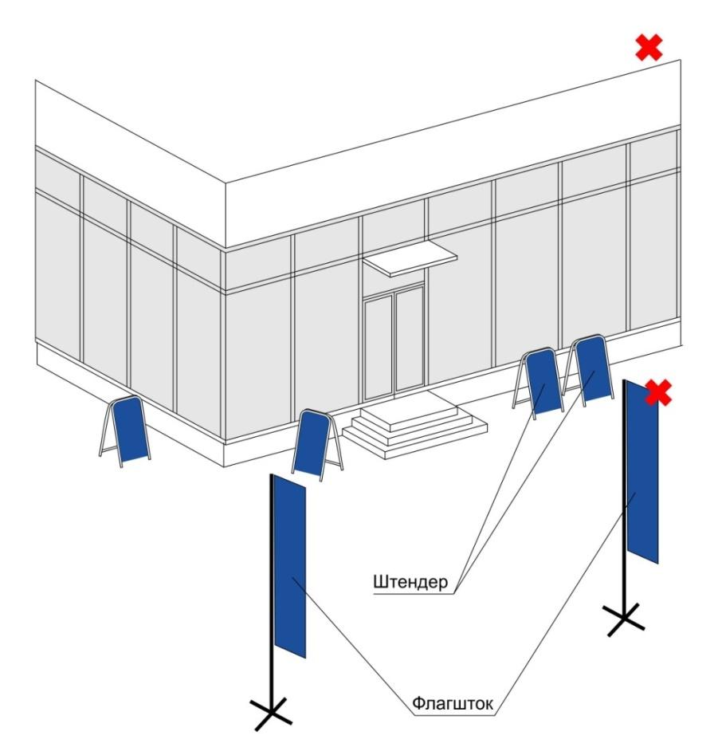
рис. 37

- размещаться с помощью демонстрации постеров на динамических системах смены изображений (роллерные системы, системы поворотных панелей - призматроны и др.) или с помощью изображения, демонстрируемого на электронных носителях (экраны, светодиодная панель, бегущая строка и др.) (рис. 38).

На зданиях, расположенных в зоне охраны объектов культурного наследия

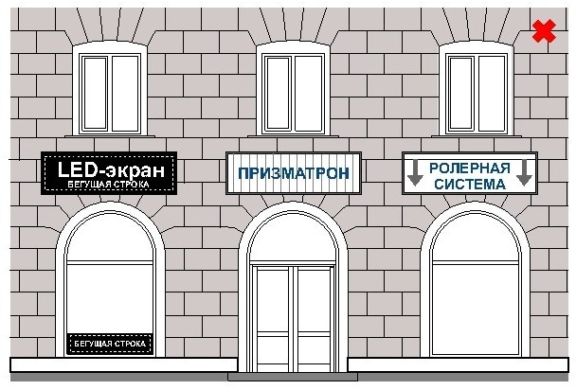

На зданиях, строениях, сооружениях, расположенных в современной застройке

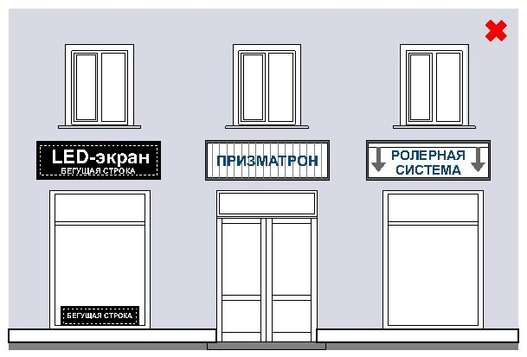

рис. 38

8.5.2. Материалы и технологии, применяемые для изготовления вывески, в течение всего срока эксплуатации должны обеспечивать прочность, сохранение формы, окраски, иных декоративных и эксплуатационных качеств внешних элементов конструкции, отвечать требованиям энергосбережения, экологической безопасности, атмосфероустойчивости. Не допускается эксплуатация вывески, находящейся в неисправном состоянии - коррозия элементов, отсутствие отдельных конструктивных элементов (букв, крепежей, деталей), предусмотренных эскизом места размещения вывески, полное или частичное отсутствие подсветки, наличие деформированных элементов.
8.5.3. Крепления, используемые при размещении вывесок на участках поверхностей фасадов зданий, строений, сооружений с ценной отделкой (каменной, терразитовой, керамической, фактурной, рустованной), нестационарных торговых объектов должны обеспечивать сохранение таких поверхностей при воздействии на них.
8.5.4. Конструктивное решение вывески должно обеспечивать удобство обслуживания (очистки, ремонта, замены деталей и осветительного оборудования).
8.5.5. Подсветка информационных конструкций, размещаемых на зданиях, строениях, сооружениях, нестационарных торговых объектов должна:
- организовываться для всех видов вывесок (за исключением отдельно размещаемых информационных табличек размером 400 мм по высоте, 300 мм по ширине);
- иметь приглушенный свет, не создающий прямых направленных лучей в окна жилых помещений, медицинских, общеобразовательных и дошкольных учреждений и обеспечивающий безопасность для участников дорожного движения;
- организовываться без использования динамических и мерцающих эффектов;
- иметь внутреннее (встроенное в конструкцию) освещение без использования внешней подсветки посредством выносного светового оборудования, включаемое с наступлением темного времени суток в соответствии с графиком включения и отключения наружного освещения населенных пунктов Анжеро-Судженского городского округа (рис. 39);
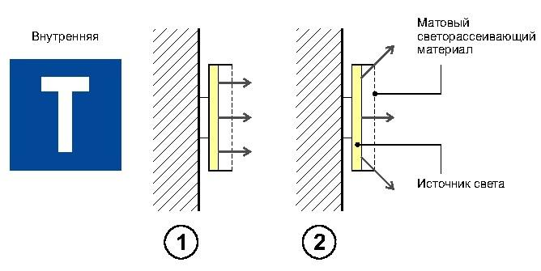
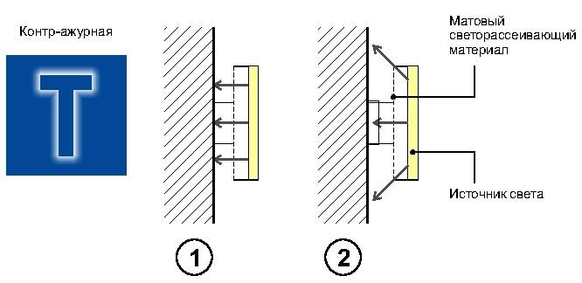
рис. 39
- кабельканал, гофрированная труба и прочее оборудование, используемые для электропроводки должны окрашиваться в цвет фасада здания, строения, сооружения, нестационарного торгового объекта.
8.5.6. Использование в текстах (надписях), размещаемых на вывесках, товарных знаков и знаков обслуживания, в том числе на иностранных языках, осуществляется только при условии их предварительной регистрации в установленном порядке на территории Российской Федерации или в случаях, предусмотренных международным договором Российской Федерации.
8.5.7. При наличии на внешних поверхностях здания, строения, сооружения в месте размещения вывески элементов систем газоснабжения и (или) водоотведения (водосточных труб) размещение настенных конструкций осуществляется при условии обеспечения безопасности указанных систем.
8.5.8. Порядок предоставления уведомления о согласовании установки вывески, дизайн-проекта размещения вывески, типовая форма дизайн-проекта размещения вывески устанавливаются нормативным правовым актом муниципального образования.
8.5.9. Для отдельных типов вывески устанавливаются дополнительные требования, предусмотренные пунктом 8.6 данных настоящих правил, учитывающие особенности их размещения.

8.6. Требования к фасадным вывескам
8.6.1. При соблюдении норм действующего законодательства допускаются следующие варианты размещения фасадных вывесках:
- не менее 400 мм от нижней линии окон второго этажа административных и промышленных зданий, строений, сооружений, блокированных многоквартирных домов, многоквартирных домов со встроенно-пристроенными, встроенными, пристроенными помещениями (рис. 40, 40а, 41, 41а);

На зданиях, расположенных в зоне охраны объектов культурного наследия

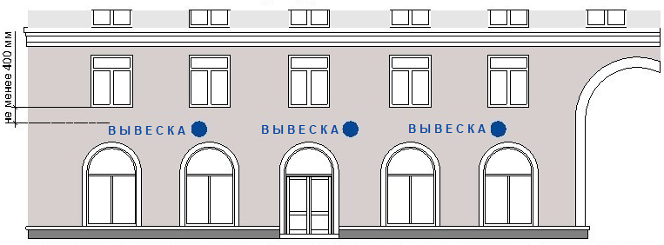
Блокированный многоквартирный дом, многоквартирный дом со встроенно-пристроенными, встроенными, пристроенными помещениями

рис. 40

На зданиях, строениях, сооружениях, расположенных в современной застройке

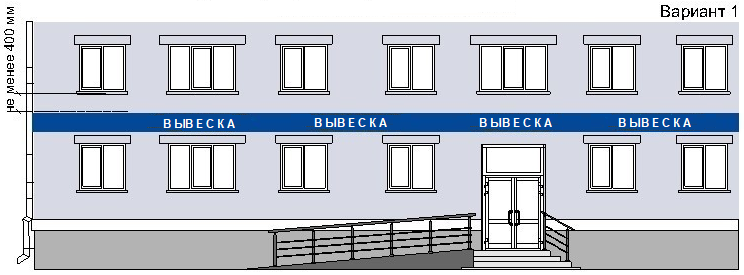

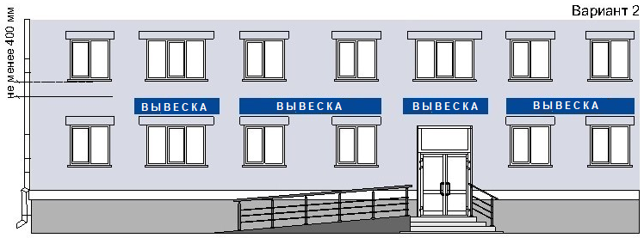
Блокированный многоквартирный дом, многоквартирный дом со встроенно-пристроенными, встроенными, пристроенными помещениями
рис. 40а

На зданиях, строениях, сооружениях, расположенных в современной застройке

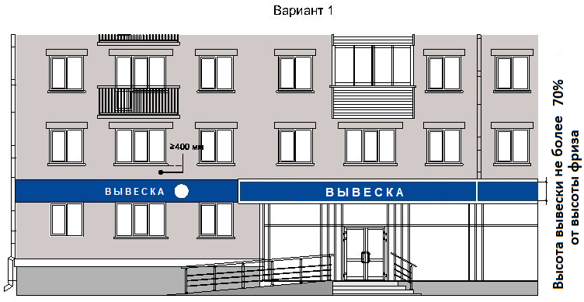
Блокированный многоквартирный дом, многоквартирный дом со встроенно-пристроенными, встроенными, пристроенными помещениями

рис. 41

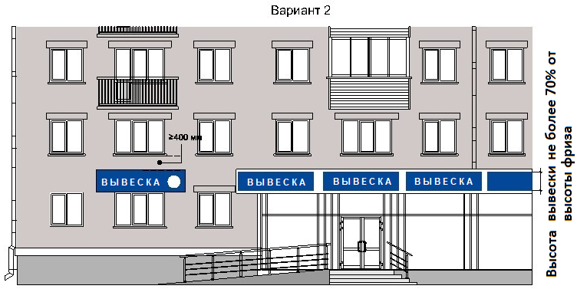
Блокированный многоквартирный дом, многоквартирный дом со встроенно-пристроенными, встроенными, пристроенными помещениями

рис. 41а

- в границах жилых помещений, в том числе на глухих торцах фасада ниже уровня перекрытия первого этажа многоквартирного дома, блокированного многоквартирного дома в границах общего имущества многоквартирного дома, блокированного многоквартирного дома, при условии согласования с собственниками помещений в многоквартирном доме, блокированном многоквартирном доме в соответствии с жилищным законодательством (рис. 42);

На зданиях, расположенных в зоне охраны объектов культурного наследия
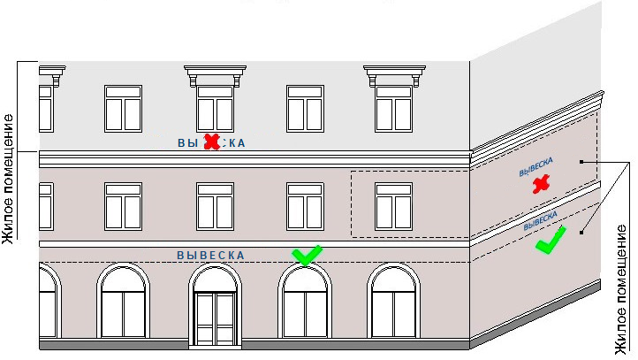

рис. 42

На зданиях, строениях, сооружениях, расположенных в современной застройке
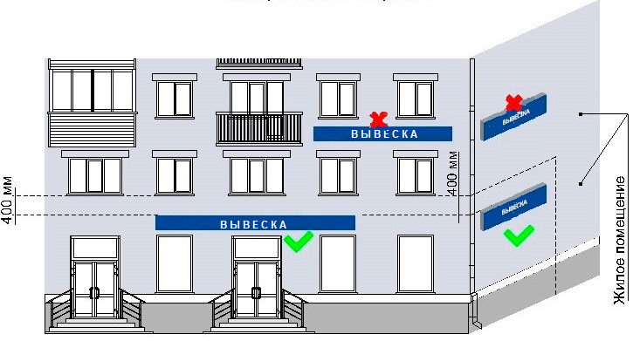

рис. 42а

- не менее 400 мм от нижней линии окон второго этажа административных и промышленных зданий, строений, сооружений (в случае размещения фасадной информационной конструкции, предусмотренной абзацем вторым подпункта 8.6.1. настоящих правил) (рис. 40,40а,41,41а);
- на линии фриза уровня первого этажа административных и промышленных зданий, строений, сооружений, блокированных многоквартирных домов, многоквартирных домов со встроенно-пристроенными, встроенными, пристроенными помещениями (в случае размещения фасадной информационной конструкции, предусмотренной абзацем вторым подпункта 8.6.1. настоящих правил) (рис. 43,43а);

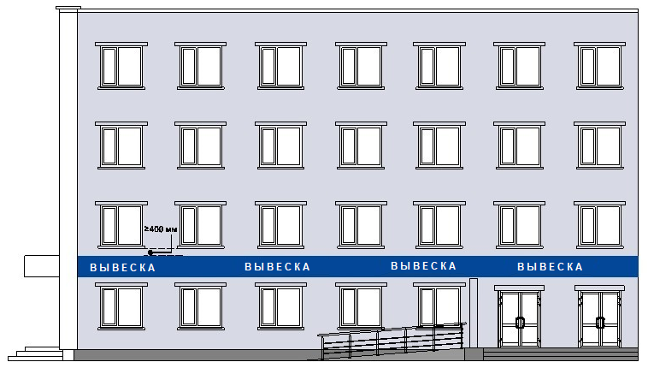

рис. 43

Здание со встроенно-пристроенными, встроенными, пристроенными помещениями

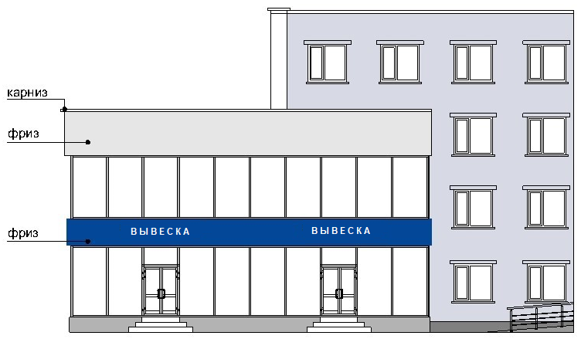
рис. 43а

- между верхней линией окон последнего этажа и крышей (карнизом) здания, строения, сооружения, правообладателем которого является хозяйствующий субъект, осуществляющий деятельность в указанном здании, строении, сооружении (в случае размещения такого хозяйствующего субъекта) информационной конструкции, предусмотренной абзацем вторым подпункта 8.6.1. настоящих правил) (рис. 44);

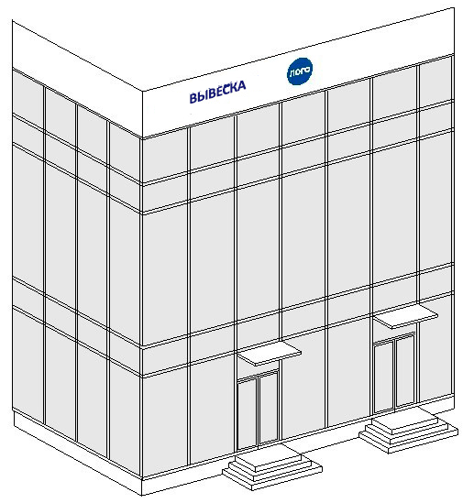
рис.44

- между верхней линией окон первого этажа и крышей (карнизом) одноэтажных зданий, строений, сооружений, но не выше 400 мм от линии крыши (карниза) (рис.45, 45а);
На зданиях, расположенных в зоне охраны объектов культурного наследия

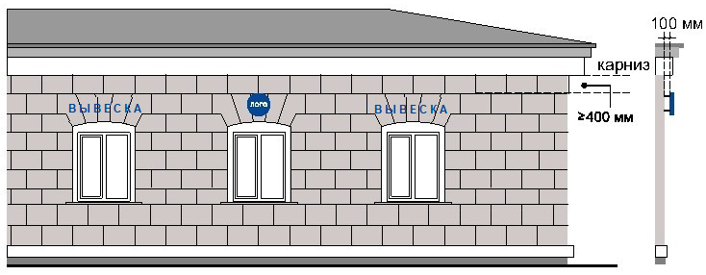

рис. 45

На зданиях, строениях, сооружениях, расположенных в современной застройке

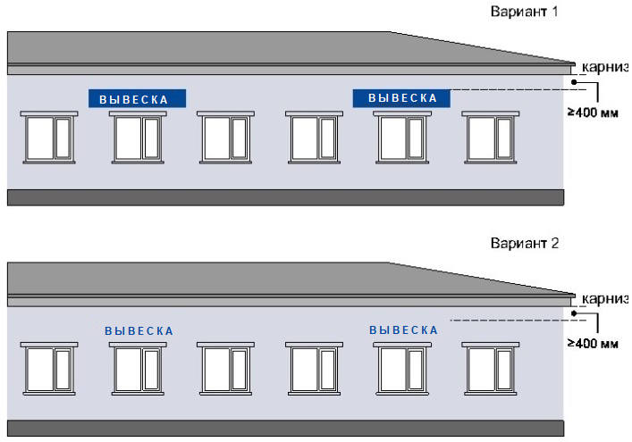

рис. 45а

- над окнами цокольного этажа здания, строения, сооружения не менее 400 мм от низа окна первого этажа до верхнего края фасадной информационной конструкции (в случае если помещение, занимаемое хозяйствующим субъектом, располагается в цокольном этаже многоквартирного дома). Высота информационной конструкции должна быть не более 300 мм и отступать от плоскости фасада не более чем на 100 мм (рис. 46, 46а);

На зданиях, расположенных в зоне охраны объектов культурного наследия
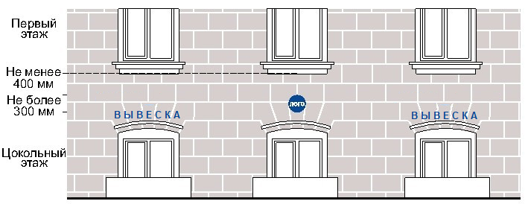

рис. 46

На зданиях, строениях, сооружениях, расположенных в современной застройке

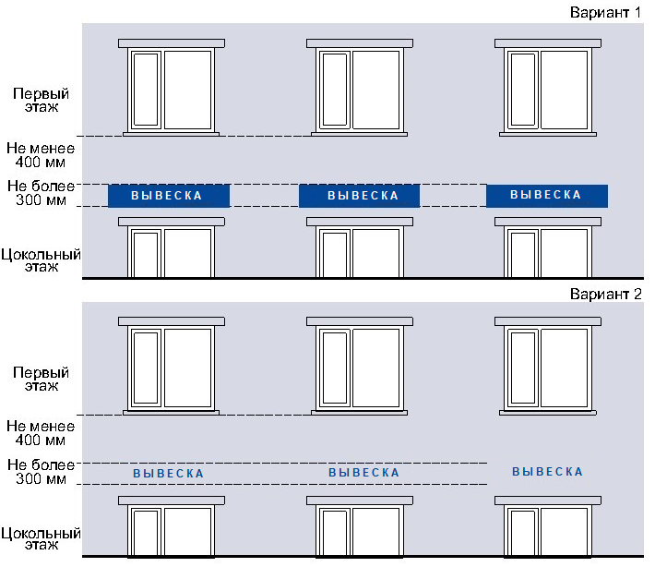

рис. 46а

- над дверным проемом входной группы (в случае если помещение, занимаемое хозяйствующим субъектом, располагается в подвальном этаже здания, строения, сооружения). Высота информационной конструкции должна быть не более 300 мм и отступать от плоскости фасада не более чем на 100 мм.
- на остекленной поверхности оконного блока, витража, в случае если архитектурное решение не позволяет установить информационную конструкцию на фризе или фасаде (рис.46б).

На зданиях, расположенных в зоне охраны объектов культурного наследия | На зданиях, строениях, сооружениях, расположенных в современной застройке

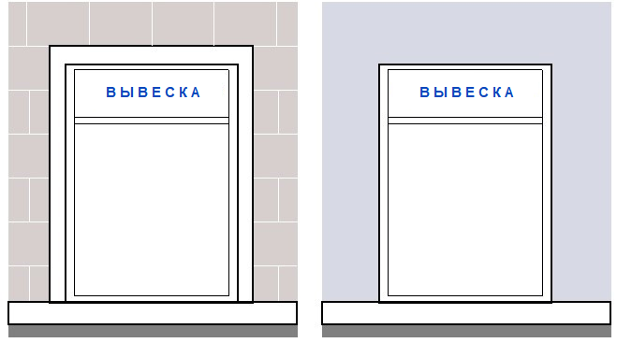

рис. 46б

8.6.2. При наличии на фасаде здания, строения, сооружения фриза фасадные вывески размещаются исключительно на фризе (за исключением объектов культурного наследия и зданий, расположенных в зоне охраны объектов культурного наследия).
8.6.3. В случае если одна входная группа в здание, строение, сооружение является общей для двух и более хозяйствующих субъектов, размещение фасадных вывесок указанных хозяйствующих субъектов над общей входной группой не допускается. Допускается размещение информационных табличек в соответствии с пунктом 8 настоящих правил п.7.3;
8.6.4. Фасадные вывески нескольких организаций, находящихся в одном здании, строении, сооружении, выполняются одинакового формата и компонуются в единый блок в соответствии с архитектурно- художественной концепцией. Размещаемые на одном фасаде здания, строения, сооружения фасадные вывески должны быть установлены в пределах границ помещений, занимаемых хозяйствующим субъектом, в один высотный ряд на одной горизонтали с выравниванием по средней линии с учетом ранее размещенных фасадных вывесок (в случае их соответствия требованиям настоящих правил), иметь однотипное цветовое, композиционно-графическое, конструктивное решения.
8.6.5. В составе фасадной вывески допускается использование логотипов, а также надписей на иностранном языке, или использование средств латинского или иного не кириллического алфавита, графических обозначений или их комбинаций, зарегистрированных в установленном порядке в качестве товарного знака или знака обслуживания.
8.6.6. Цветовое решение фасадной вывески должно соотносится с архитектурным решением фасада здания, строения, сооружения, на котором размещается такая фасадная вывеска, если иное не оговорено зарегистрированным товарным знаком, знаком обслуживания, коммерческого обозначения или фирменного наименования, принадлежащего хозяйствующему субъекту или хозяйствующим субъектам, которые являются правообладателями исключительных прав на указанные средства индивидуализации.
8.6.7. В оформлении фасадной вывески не должно использоваться более четырех цветов (трех основных цветов и одного дополнительного цвета), за исключением случаев использования товарного знака, знака обслуживания.
8.6.8. Композиционно-графическим решением фасадной вывески является размещение композиции (объемных световых элементов: букв, цифр, символов, декоративно-художественных элементов) не более чем в две строки по горизонтали. Величина межстрочного интервала (кернинга) без учета выносных элементов шрифта в шрифтовой композиции фасадной вывески, составленной из двух строк, для композиции из прописных букв должна составлять от 0,5 до 0,75 высоты прописной буквы, для композиции, состоящей из строчных букв – не более одной высоты строчной буквы.
8.6.9. Оформление шрифтовой композиции фасадной вывески должно осуществляться с использованием не более двух гарнитур шрифта, с соблюдением равномерного межбуквенного интервала (кернинга) и силуэта букв, характерного для каждой гарнитуры шрифта.
8.6.10. Конструктивным решением фасадной вывески являются следующие варианты исполнения:
- композиция из отдельных объемных световых элементов: букв, цифр, символов, декоративно-художественных элементов (фасадная информационная конструкция без подложки);
- композиция из отдельных букв, цифр, символов, декоративно-художественных элементов, размещенных на общей подложке (фасадная информационная конструкция на подложке);
- световой короб сложной формы (фигурный короб);
- световой короб простой формы (планшетный короб).
8.6.11. Размещение фасадной вывески без подложки осуществляется с соблюдением следующих требований:
- общая высота текстовой части с учетом высоты выносных элементов шрифта должна составлять не более 400 мм для фасадной вывески, состоящей из одной строки, не более 450 мм для фасадной информационной конструкции, состоящей из двух строк (за исключением случаев размещения фасадной информационной конструкции на фризе) (рис. 47, 48);
- общая высота фасадных вывесок, размещаемых на внешних поверхностях торговых, офисных центров, а также культурно-зрелищных зданий (кинотеатров, концертных и выставочных залов, клубов, театров, цирков, музеев, выставок, спортивно-зрелищных и спортивных зданий, сооружений с числом мест для зрителей более 500, аквапарков) определяется архитектурно-художественной концепцией размещения вывесок в соответствии с пунктом 12 данных типовых правил;

Фасадные вывески (без подложки)

Отдельные буквы в одну строку

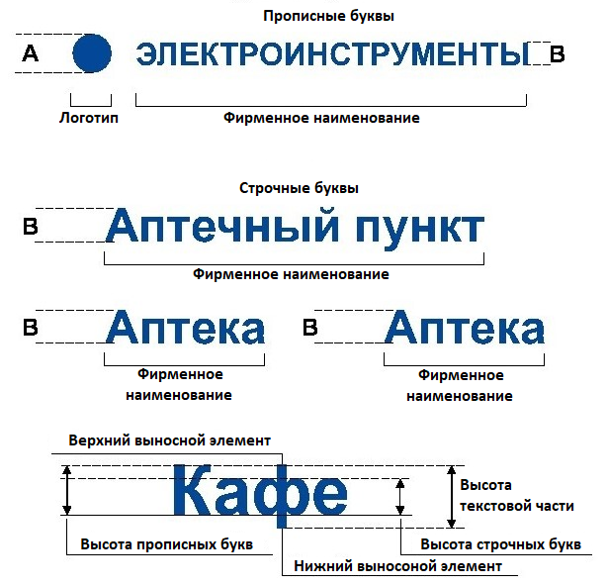
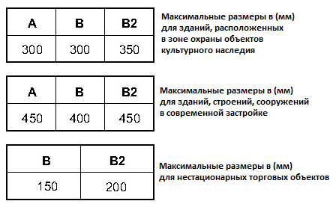
рис. 47
Фасадные вывески (без подложки)

Отдельные буквы в две строки

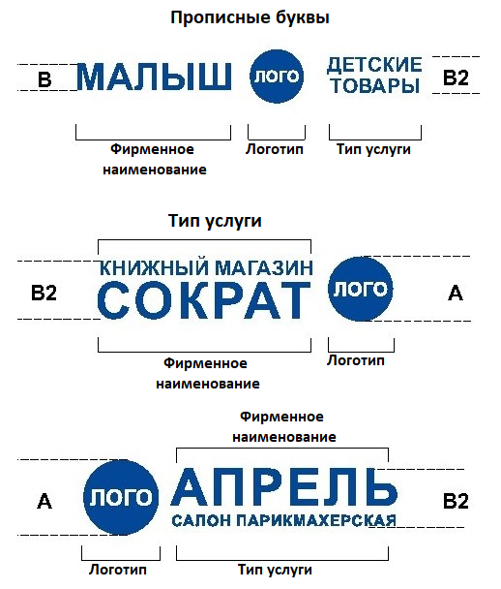

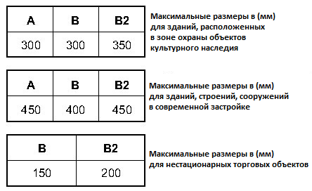

рис. 48

- максимальная высота объемных декоративно-художественных элементов, размещаемых в составе фасадной информационной конструкции, должна быть не более 450 мм (за исключением случаев размещения фасадной информационной конструкции на фризе) (рис. 47, 48);
- общая высота текстовой части с учетом высоты выносных элементов шрифта должна составлять не более 150 мм для фасадной информационной конструкции, состоящей из одной строки, максимальная высота объемных декоративно-художественных элементов, размещаемых в составе фасадной информационной конструкции не более 200 мм для нестационарных торговых объектов (рис. 47, 48, 49);

На нестационарных торговых объектах
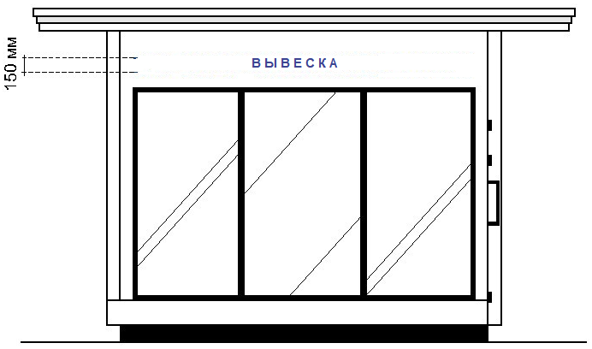

рис. 49

- общая высота текстовой части с учетом высоты выносных элементов шрифта должна составлять не более 300 мм для фасадной вывески, состоящей из одной строки, максимальная высота объемных декоративно-художественных элементов, размещаемых в составе фасадной вывески не более 350 мм для зданий, расположенных в зоне охраны объектов культурного наследия (рис. 49, 50, 50а, 50б);

Фасадные вывески (без подложки)

фасадная вывеска без подложки в две строки



рис. 50
фасадная вывеска без подложки в одну строку


рис. 50а

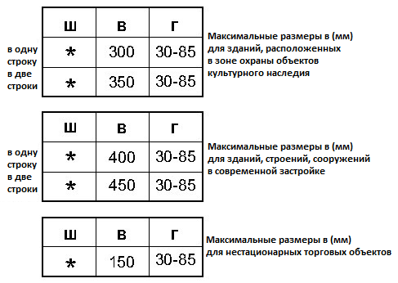

рис. 50б

- толщина торцевого профиля букв, цифр, символов в составе фасадной вывески должна составлять от 30 до 85 мм (рис. 50, 50а, 50б);
- максимальное расстояние между плоскостью фасада здания, строения, сооружения и основанием букв, цифр, символов, декоративно-художественных элементов в составе фасадной информационной конструкции должно составлять 50 мм (рис. 51);

Фасадные вывески (без подложки)

Композиция из отдельных объемных элементов: букв, цифр, символов, декоративно-художественных элементов
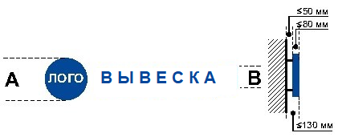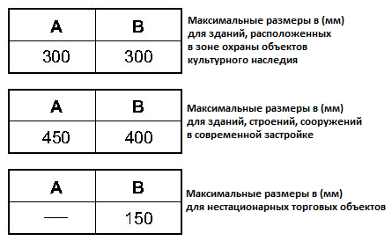
рис. 51

- крайняя точка элементов фасадной вывески должна находиться на расстоянии не более чем 130 мм от плоскости фасада (фриза) здания, строения, сооружения, нестационарного торгового объекта (рис. 51);
- в случае размещения фасадной вывески путем крепления каждого элемента на единую монтажную раму, все элементы рамы должны быть окрашены в тон участка фасада здания, строения, сооружения, нестационарного торгового объекта на котором осуществляется размещение. Для сохранения прочностных характеристик фасадов зданий, строений, сооружений, нестационарных торговых объектов, а также возможности установки рам от других вывесок без сверления дополнительных отверстий в фасаде каркас монтажной рамы должен предусматривать отверстия для крепления фасадной вывески с фиксированным шагом 500 мм.
8.6.12. Размещение фасадной вывески на подложке осуществляется с соблюдением следующих требований:
- максимальная высота фасадной вывески должна составлять не более 500 мм (за исключением случаев размещения фасадной информационной конструкции на фризе) (рис. 52);

Фасадные вывески (на подложке)

Композиция из отдельных объемных элементов: букв, цифр, символов, декоративно-художественных элементов

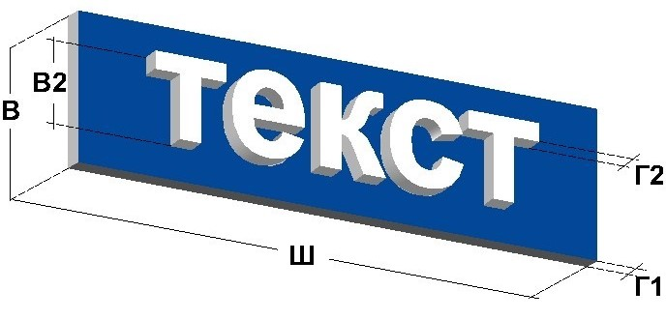
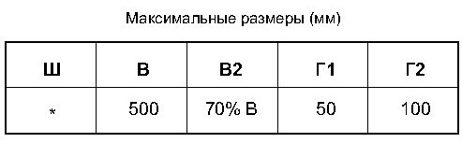
* Определяется архитектурно-художественной концепцией размещения фасадных вывесок

рис. 52

- общая высота текстовой части, а также декоративно-художественных элементов, размещаемых на подложке в виде объемных символов, должна составлять не более 70 % высоты подложки (рис. 52, 53);

Фасадные вывески (на подложке)

Композиция из отдельных объемных элементов: букв, цифр, символов, декоративно-художественных элементов

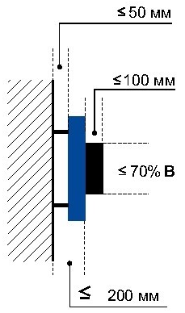

рис. 53

- ширина каждого бокового поля фасадной информационной конструкции должна составлять не менее ширины прописной буквы «О» в начертании шрифта, используемого в вывеске (исключить);
- толщина торцевого профиля объемных букв, цифр, символов должна составлять не менее 10 мм и не более 100 мм (рис. 52, 53);
- толщина подложки должна составлять не менее 30 мм и не более 50 мм;
- расстояние между плоскостью фасада (фриза) здания, строения, сооружения и ближайшей точкой подложки должно быть не более 50 мм (рис. 53);
- крайняя точка элементов фасадной вывески должна находиться на расстоянии не более чем 200 мм от плоскости фасада здания, строения, сооружения (рис. 53);
- в случае размещения на фасаде здания, строения, сооружения нескольких фасадных вывесок, подложки соседних фасадных вывесок должны монтироваться между собой вплотную без видимых зазоров либо с равным шагом (ритмом).
8.6.13. Размещение фигурного, планшетного коробов осуществляется с соблюдением следующих требований:
- максимальная высота светового короба не должна превышать 500 мм (за исключением случаев размещения светового короба на фризе) (рис. 54, 54а, 55);

Фасадные вывески

Световой короб простой формы (планшетный короб)

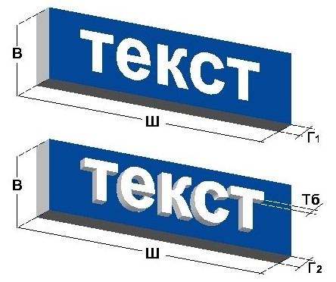

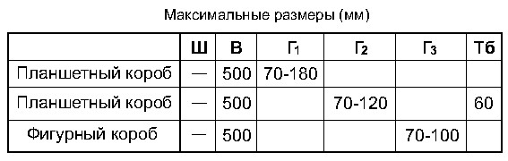
рис. 54
Световой короб сложной формы (фигурный короб)



рис. 54а

Световой короб простой формы (планшетный короб)



Световой короб сложной формы (фигурный короб)


рис. 55

- высота светового короба должна составлять не менее 500 мм, толщина 70-180 мм (рис. 54,54а);
- расстояние от крайней точки элементов светового короба до стены фасада (фриза) здания, строения, сооружения должна быть не более 180 мм (рис. 55);
- в случае размещения на одном фасаде здания, строения, сооружения нескольких планшетных коробов в виде комплекса блокированных фасадных вывесок, их высота и толщина должны быть идентичными, соседние планшетные короба должны монтироваться между собой вплотную без видимых зазоров, фон информационного поля для каждого планшетного короба должен быть одного цвета.
8.6.14. Размещение фасадной вывески на фризе здания, строения, сооружения осуществляется в соответствии со следующими требованиями:
- высота информационного поля (текстовой части) и (или) декоративно-художественного элемента информационной конструкции должны быть не более 70 % от высоты фриза и подложки, а их длина – не более 70 % от длины фриза и подложки (рис. 56, 56а);

Фасадные вывески (на фризе)

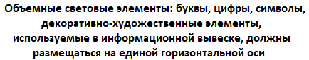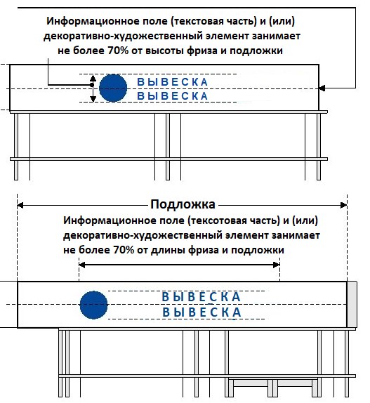

рис. 56

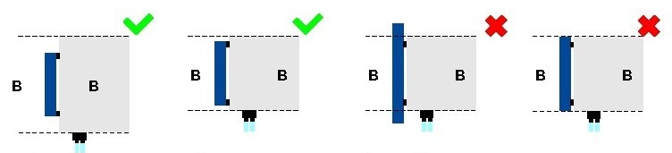
Высота фриза  ≥ 700 мм | Высота фасадной вывески не более 70% от высоты фриза | Высоты фриза меньше высоты фасадной вывески | Высота фриза равна высоте фасадной вывески

рис. 56а

- объемные световые элементы: буквы, цифры, символы, декоративно-художественные элементы, используемые в фасадной вывеске, должны размещаться на единой горизонтальной оси (рис. 56, 56а);
- высота размещаемых на фризе планшетных коробов, фасадных вывеске на подложке (без подложки) должна быть не более 70% от высоты фриза (рис. 56, 56а);
- в случае если высота фриза превышает 700 мм фасадные вывески, следует размещать по его центральной оси, высота фасадных вывесок должна соответствовать п. 8.6.12 настоящих правил (рис. 56,56а);
- не допускается выход фасадной вывески за границы фриза (рис. 56а).
8.6.15. Размещение фасадной вывески на козырьке здания, строения, сооружения осуществляется на вертикальной поверхности козырька здания, строения, сооружения в пределах ее границ (рис. 57, 57а, 58).

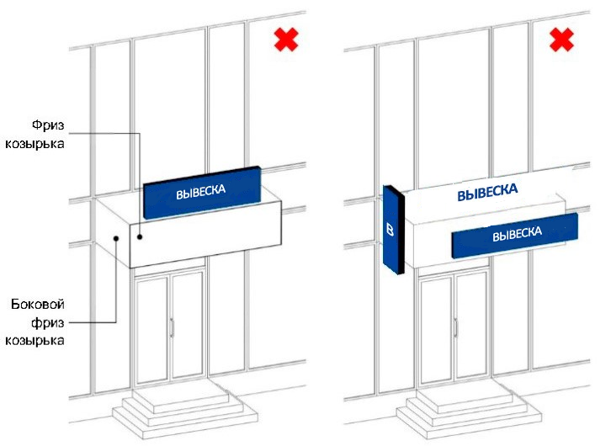

рис. 57

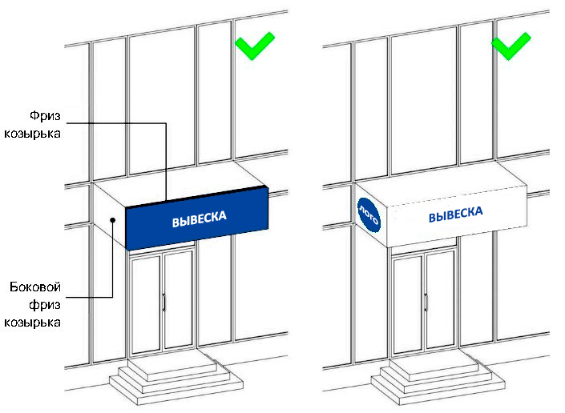
рис. 57а
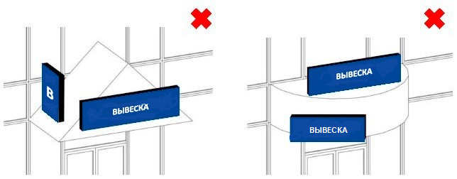

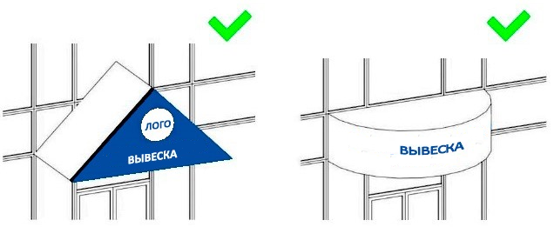
рис. 58

8.6.16. Фасадные вывески, размещаемые на фасадах зданий, расположенных в границах зоны охраны объектов культурного наследия, должны быть выполнены в виде объемных световых элементов без подложки.
8.6.17. На фасадах зданий, расположенных в границах зоны охраны объектов культурного наследия, не допускается размещение фасадной вывески на фризе, имеющем архитектурный декор или орнамент.

8.7. Требования к консольным вывескам
8.7.1. Допускаются следующие варианты размещения консольных вывесок:
- не менее 400 мм от нижней линии окон второго этажа зданий, строений, сооружений (рис. 59, 59а);

На зданиях, расположенных в зоне охраны объектов культурного наследия
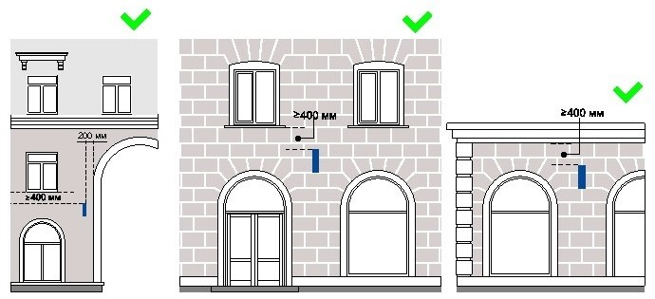

рис. 59

На зданиях, строениях, сооружениях, расположенных в современной застройке

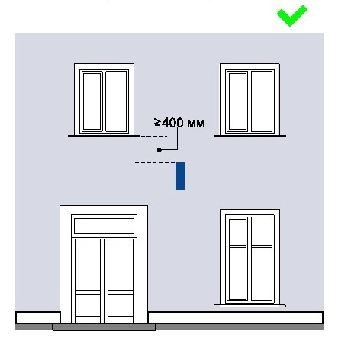

рис. 59а

- между верхней линией окон первого этажа и крышей (карнизом) одноэтажных зданий, строений, сооружений, но не выше 400 мм от линии крыши (карниза) (рис. 59, 59а);
- у арок здания, строения, сооружения (в случае если вход в помещение, занимаемое хозяйствующим субъектом, организован со стороны внутреннего двора здания, строения, сооружения) (рис. 59, 59а).
8.7.2. Размещение консольных вывесок осуществляется в пределах границ помещений, занимаемых хозяйствующим субъектом или хозяйствующими субъектами, в один высотный ряд на единой горизонтальной оси с выравниванием по средней линии с учетом ранее размещенных на фасаде здания, строения, сооружения консольных и иных видов вывесок (в случае их соответствия требованиям настоящих правил) (рис. 60, 60а).

На зданиях, расположенных в зоне охраны объектов культурного наследия
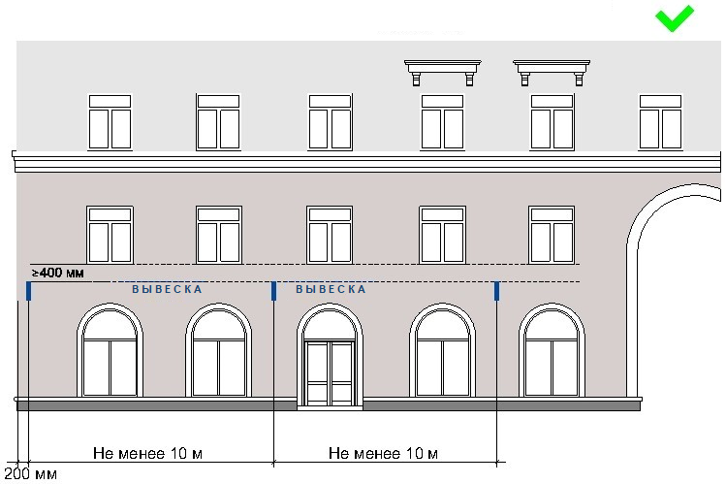
рис. 60

На зданиях, строениях, сооружениях, расположенных в современной застройке
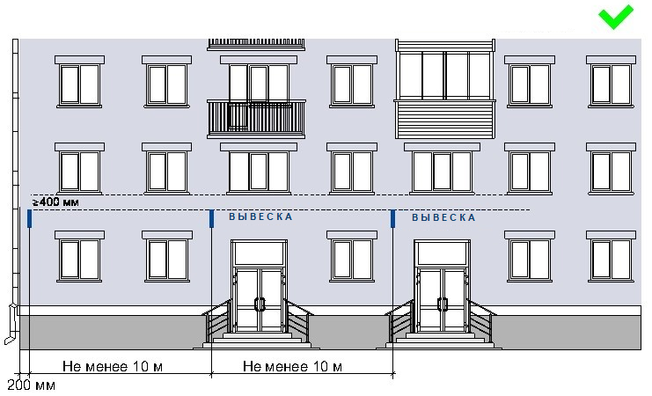рис. 60а

В случае если хозяйствующий субъект или хозяйствующие субъекты занимают помещения, выходящие на угол здания, строения, сооружения допускается размещение только одной консольной информационной конструкции на одном фасаде, соответствующем занимаемым хозяйствующим субъектом или хозяйствующими субъектами помещениями.
8.7.3. Размещение консольных вывесок допускается с соблюдением следующих требований:
- размеры консольной вывески должны быть не более 450 мм по высоте и 450 мм по ширине (за исключением консольных вывесок, размещаемых на фасадах объектов культурного наследия и фасадах зданий, расположенных в границах зоны охраны объектов культурного наследия) (рис. 61);
Консольные вывески

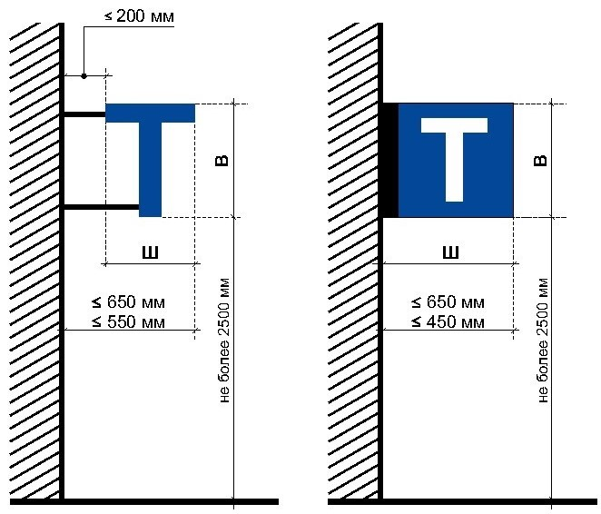
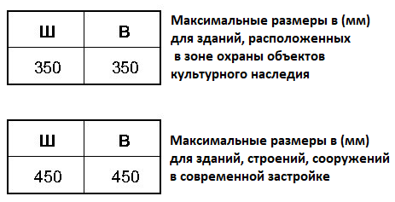

рис. 61

- размеры консольной вывески, размещаемой на фасадах объектов культурного наследия и фасадах зданий, расположенных в границах зоны охраны объектов культурного наследия, должны быть не более 350 мм по высоте и 350 мм по ширине (рис. 61,62);

Консольные вывески

Плоская композиция

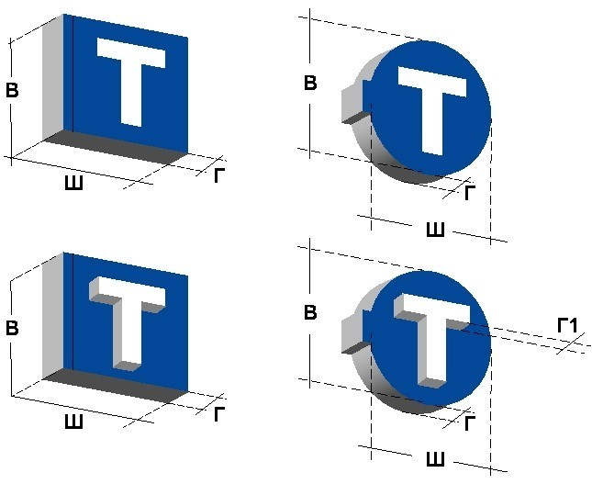

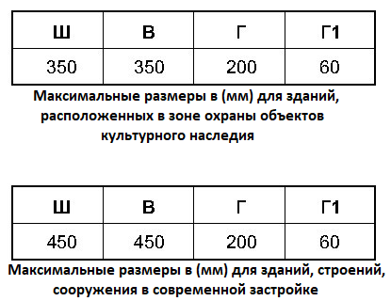

рис. 62

- расстояние от консольной вывески до плоскости фасада (выступающих элементов фасада) здания, строения, сооружения должно составлять не более 200 мм, при этом крайняя точка лицевой стороны консольной вывески не должна выступать от стены, на которую она крепится, более чем на 650 мм (рис. 61);
- расстояние от уровня поверхности земли до нижнего края консольной вывески должно быть не менее 2500 мм (рис. 62);
- расстояние между консольными вывесками должно составлять не менее 10,0 м (рис. 60);
- расстояние от края фасада до консольной вывески не должно быть более 200 мм, а крайняя точка ее лицевой стороны – на расстоянии более чем 650 мм от плоскости фасада (рис. 61).

8.8. Требования к витражным вывескам

8.8.1. Оформление витражей должно иметь комплексный характер, единое цветовое решение и подсветку, высокое качество художественного решения и исполнения, соответствовать архитектурно-декоративной пластике всего фасада здания, строения, сооружения.
8.8.2. Витражные вывески с внутренней стороны остекления витража размещаются в соответствии со следующими требованиями:
- расстояние от витражной вывески до остекления витража должно составлять не менее 150 мм (рис. 61, 61а);

На зданиях, расположенных в зоне охраны объектов культурного наследия

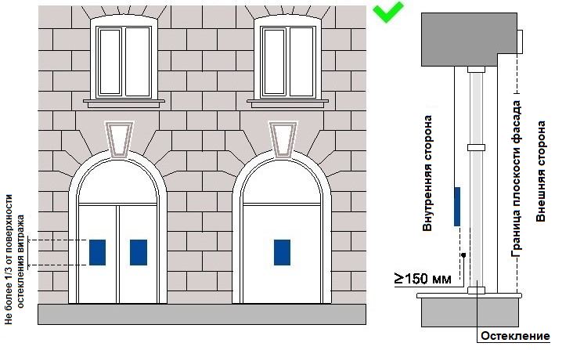

рис. 63

На зданиях, строениях, сооружениях, расположенных в современной застройке
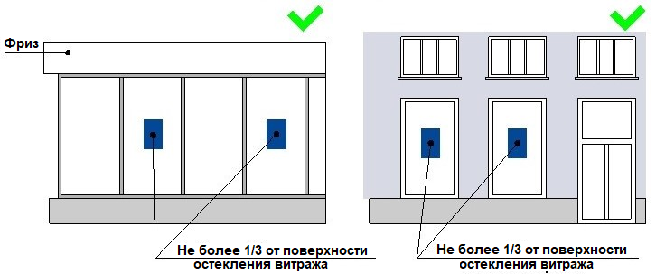

рис. 63а

- во внутреннем пространстве витража допускается размещение подвесных тонких световых панелей с изображениями информационного характера максимальной площадью подобных витражных вывесок не более 1/3 остекленной поверхности витража (рис. 63,63а);
- во внутреннем пространстве витража допускается размещение подвесных композиций из объемных световых элементов высотой не более 0,20 м (рис. 64,64а);

На зданиях, расположенных в зоне охраны объектов культурного наследия

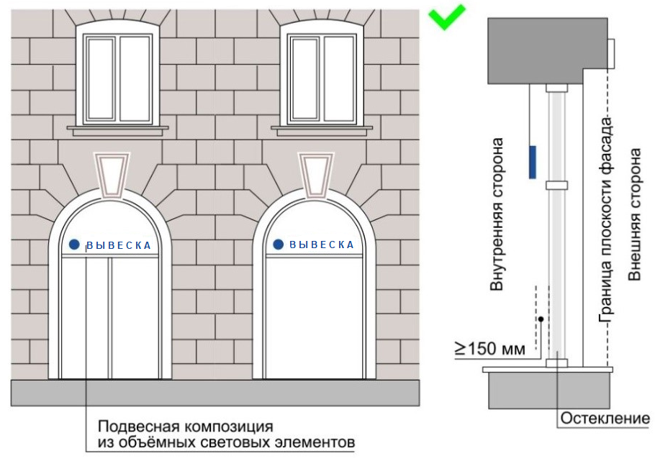

рис. 64

На зданиях, строениях, сооружениях, расположенных в современной застройке

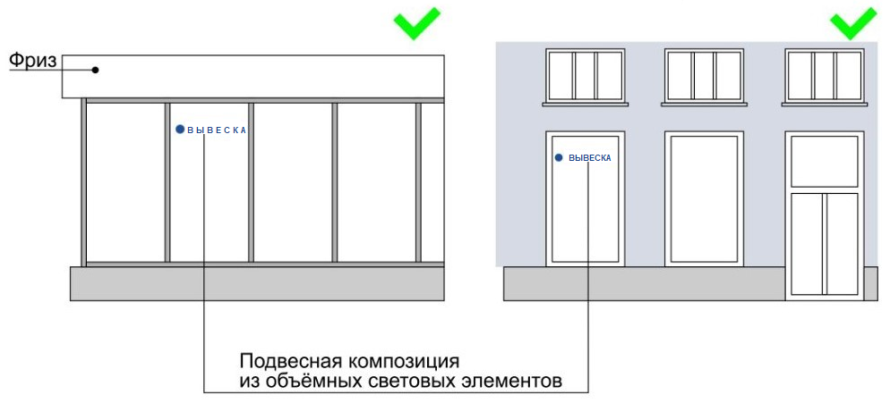
рис. 64а

- в случае установки технологического оборудования допускается нанесение методом пленочного покрытия на остекленную поверхность витража c внутренней стороны помещения, при условии соблюдения светопропускаемости пленки, в составе комплексного оформления витража. Цвет пленки – белый матовый (рис. 65);

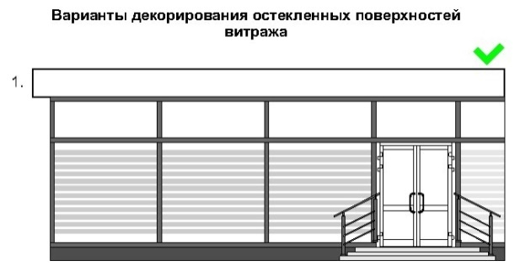

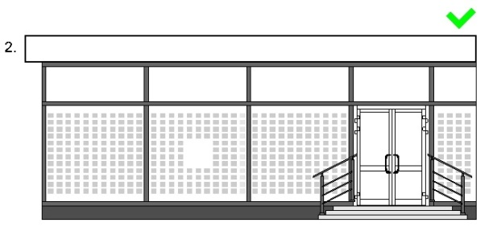

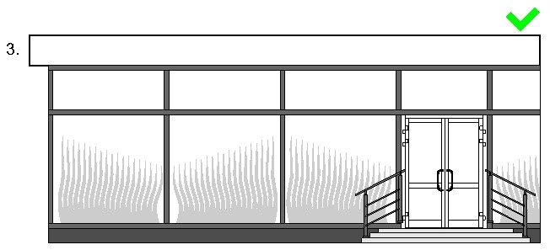

рис. 65

- площадь шрифтовых композиций, нанесенных методом пленочного покрытия, должна составлять не более 30% от всей площади витража. Высота букв, цифр, символов не должна превышать 100 мм;
- стилистика, цветовое решение изображений витражной вывески и архитектурное решение фасада здания, строения, сооружения должны быть взаимно дополняющими;
- не шрифтовые элементы, составляющие композицию передаваемой информации, должны быть максимально графически стилизованы. Использование в составе витражной вывески натуралистических, подробных изображений не допускается;
8.8.3. Не допускается:
- нанесение изображений информационного типа на защитные жалюзи витражей, оконных, дверных блоков, тамбуров;
- замена остекления витражей световыми коробами, устройством электронных носителей-экранов (телевизоров);
- размещение витражных вывесок выше первого этажа;
- закрытие светопрозрачных конструкций витража баннерами.

8.9. Требования к информационным табличкам

8.9.1. Допускаются следующие варианты размещения информационных табличек:
- в виде отдельно размещаемой информационной таблички;
- путем объединения информационных табличек в информационный блок с ячейками (модулями) для размещения информации, обеспечивающий формирование единой композиции, соразмерной с входной группой (в случае необходимости размещения у общего входа в здание, строение, сооружение более трех вывесок).
8.9.2. Размещение информационных табличек осуществляется с соблюдением следующих требований:
- размеры отдельно размещаемой информационной таблички (за исключением случаев размещения вывески на дверных блоках входных групп, внутренней стороне остекления витражей методом нанесения трафаретной печати или иными аналогичными методами) не должны превышать 400 мм по высоте, 300 мм по ширине, размеры информационного блока – 1200 мм по высоте, 1000 мм по ширине (рис. 66, 66а);

На зданиях, расположенных в зоне охраны объектов культурного наследия

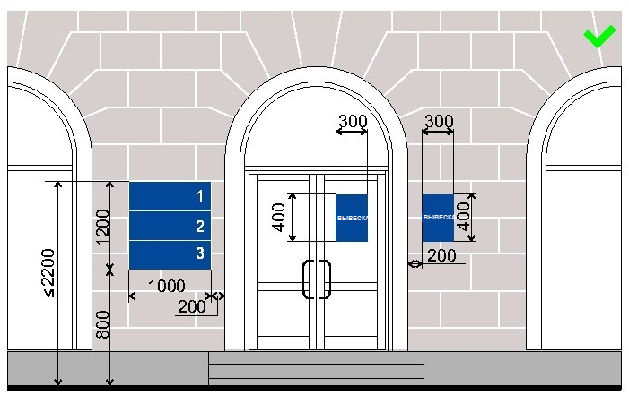

рис. 66

На зданиях, строениях, сооружениях, расположенных в современной застройке

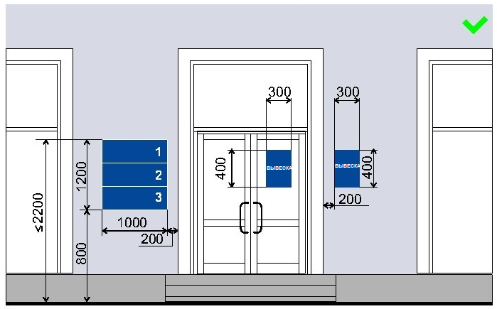

рис. 66а

- размеры информационной таблички, отдельно размещаемой на дверных блоках входных групп, внутренней стороне остекления витражей методом нанесения трафаретной печати или иными аналогичными методами, не должны превышать 400 мм по высоте, 300 мм по ширине (рис. 65, 65а);
- цветовое решение информационной таблички должно соотноситься с архитектурным решением фасада здания, строения, сооружения, на котором она размещается, если иное не оговорено зарегистрированным товарным знаком, знаком обслуживания, коммерческого обозначения, фирменного наименования;
- в оформлении информационной таблички не должно использоваться более четырех цветов (трех основных цветов и одного дополнительного цвета);
- в оформлении информационной таблички допускается использование логотипов, а также надписей на иностранном языке или использование средств латинского или иного не кириллического алфавита, графических изображений или их комбинаций, зарегистрированных в установленном порядке в качестве товарного знака или знака обслуживания;
- в цветовом и композиционном решениях информационного блока должны использоваться идентичные по цвету, размерам, материалам изготовления, способам подсветки ячейки (модули), если иное не оговорено зарегистрированным товарным знаком, знаком обслуживания, коммерческого обозначения, фирменного наименования;
- расположение букв, цифр, символов должно осуществляться по горизонтали с использованием не более двух гарнитур шрифта и с соблюдением межбуквенного интервала (кернинга), характерного для каждой гарнитуры шрифта;
- установка информационной таблички должна производиться вплотную к поверхности фасада здания, строения, сооружения, нестационарного торгового объекта;
- расстояние от краев проемов витражей, оконных блоков, ниш, архитектурных элементов, внутренних или внешних углов фасадов зданий, строений, сооружений до ближайшей точки информационной таблички, информационного блока должно составлять не менее 200 мм (рис. 66, 66а);
- расстояние от уровня поверхности земли (пола входной группы) должно составлять не более 2000 мм до верхнего края информационной таблички, информационного блока, расположенных на самом высоком уровне и не менее 800 мм до нижнего края вывески, информационного блока, расположенных на самом низком уровне (рис. 66, 66а);
- число табличек, размещаемых по сторонам (справа и слева) от входа, въезда, не должно превышать трех на каждой из сторон, при этом они должны иметь одинаковые размеры, размещаться упорядоченно с соблюдением горизонтальных и вертикальных осей (рис. 66, 66а).

IX. Требования к дизайн-проекту размещения вывески (фасадной, консольной, витражной)

9.1. Порядок согласования дизайн-проекта размещения вывески, требования к дизайн-проекту размещения вывески устанавливаются нормативным правовым актом муниципального образования Кемеровской области - Кузбасса;
9.2. Срок действия дизайн-проекта размещения вывески составляет 1 год.
9.3. Дизайн-проект размещения вывески включает текстовые и графические материалы.
9.4. Текстовые материалы включают:
- сведения об адресе объекта;
- сведения о типе конструкции вывески, месте ее размещения;
- сведения о способе подсветки вывески;
- параметры вывески.
9.5. Графические материалы дизайн-проекта при размещении вывески на внешних поверхностях зданий, строений, сооружений, нестационарных торговых объектах включают:
- ортогональную проекцию фасада объекта, на которой предполагается размещение вывески, с указанием места размещения, параметров (длина, ширина, высота) и вида вывески;
- эскиз вывески;
- цветовое решение вывески;
- конструктивное решение схемы узлов крепления вывески;
- вид архитектурного освещения фасадов;
- фотомонтаж (графическая врисовка вывески в месте ее предполагаемого размещения в существующей ситуации). Выполняется на фотографии с соблюдением пропорций размещаемого объекта. Фотомонтаж должен обеспечить в полном объеме четкую демонстрацию места размещения вывески и всех иных конструкций, размещенных на всей плоскости внешних поверхностей здания, строения, сооружения;
- цветные фотографии предполагаемого места размещения вывески, выполненные не более, чем за 30 дней до обращения в орган местного самоуправления, в количестве не менее 3 цветных фотографий (в формате 10х15 или 13х18). Фотографии объекта должны быть выполнены с соблюдением контрастности и цветопередачи. Фотофиксацию необходимо производить с двух противоположных сторон (слева и справа от предполагаемого места размещения вывески), захватывающие место размещения вывески и иные вывески, размещенные на всей плоскости внешних поверхностей здания, строения, сооружения.
9.6. Дополнительные требования к дизайн-проекту размещения вывески, предоставляемому в электронной форме (далее — электронный документ):
- формирование электронного документа должно осуществляться с использованием единого файлового формата PDF, JPG, JPEG;
- электронный документ готовится путем сохранения из векторных программ;
- состав материалов сформированного электронного документа и форма их предоставления должны быть такими, чтобы при их распечатке было обеспечено изготовление полной бумажной версии документа - без каких-либо дополнительных действий со стороны пользователя;
- в сохраненном электронном образе должен отсутствовать эффект деформации изображения;
- количество образов должно соответствовать количеству листов в исходном документе. Не допускается наличие на электронных образах черных полей по краям изображения, полос, пятен, размытость изображения, влияющих на читабельность и отсутствующих на оригинале, нарушение порядка следования страниц документа.
9.7. Согласование дизайн-проекта размещения вывески на внешних поверхностях здания, строения, сооружения осуществляется с учетом ранее утвержденных дизайн-проектов размещения вывесок на данном объекте.

X. Требования к архитектурно-художественной концепции размещения вывесок

10.1. Порядок согласования архитектурно-художественной концепции размещения вывесок, требования к архитектурно-художественной концепции размещения вывесок устанавливаются нормативным правовым актом муниципального образования Кемеровской области - Кузбасса;
10.2. Архитектурно-художественная концепция размещения вывесок разрабатывается индивидуально на конкретный объект вне зависимости от типа здания, строения, сооружения;
10.3. Срок действия архитектурно-художественной концепции размещения вывесок составляет 3 года.
10.4. Основные цели и задачи разработки архитектурно-художественной концепции размещения вывесок:
- упорядочение размещения вывесок на фасадах зданий, строений, сооружений;
- разработка внешнего вида вывесок, гармонично сочетающихся с архитектурными, стилистическими и колористическими особенностями зданий, строений, сооружений.
- обеспечение сохранности внешнего архитектурно-художественного облика муниципальных образований Кемеровской области- Кузбасса;
- формирование единого визуального информационного пространства;
- повышение качества средств оформления вывесок для предприятий сферы потребительского рынка и услуг;
- обеспечение безопасности граждан при размещении вывесок.
10.5. Графические материалы архитектурно-художественной концепции включают:
- информацию об адресе нахождения здания, строения, сооружения;
- ситуационную схему;
- развертки фасадов с фотофиксацией существующего положения. Цветные фотографии здания, строения, сооружения, выполненные с соблюдением контрастности и цветопередачи не более, чем за 30 дней до обращения в орган местного самоуправления;
- ортогональные проекции фасадов объекта, на которых предполагается размещение вывесок, с указанием мест размещения, порядковых номеров вывесок, параметров (длина, ширина, высота) и вида вывесок;
- спецификацию вывесок;
- вид архитектурного освещения фасадов;
- сведения о вывесках, планируемых к размещению на внешних поверхностях объекта на перспективу.
10.6. В архитектурно-художественной концепции размещение вывесок осуществляется с соблюдением следующих требований:
- архитектурно-художественная концепция должна содержать информацию и определять размещение всех вывесок, размещаемых на внешних поверхностях фасадов зданий, строений, сооружений;
- вывески нескольких организаций, находящихся в одном здании, строении, сооружении, выполняются одинакового формата и компонуются в единый блок;
- с учетом архитектурных особенностей зданий, строений, сооружений, деталей фасада, наличия уже установленных вывесок, мемориальных досок;
- вывески на одном фасаде здания, строения, сооружения должны размещаться с соблюдением единых горизонтальных осей в пределах фасада;
- вывески должны иметь единое цветовое, композиционно-графическое, конструктивные решения;
- в рамках одного здания вывески должны размещаться на высоте не выше уровня перекрытия между 1-м и 2-м этажами, в один ряд, на одной высоте в пределах фасада;
- расположение и эстетические характеристики вывесок (форма, размеры, пропорции, материалы, шрифт, цвет, масштаб и др.) должны соответствовать архитектурному стилю объекта, на котором они размещаются;
- вывески устанавливаются с учетом привязки к композиционным осям конструктивных элементов фасадов зданий, строений, сооружений, в первую очередь оконным, дверным проемам, витражам.
10.7. В архитектурно-художественной концепции размещение вывесок на внешних поверхностях торговых, офисных центров, а также культурно-зрелищных зданий (кинотеатров, концертных и выставочных залов, клубов, театров, цирков, музеев, выставок, спортивно-зрелищных и спортивных зданий, сооружений с числом мест для зрителей более 500, аквапарков) необходимо осуществлять с соблюдением следующих требований:
- учет архитектурного решения фасадов указанных объектов;
- вывески на фасадах указанных объектов должны размещаться упорядоченно, с соблюдением единых горизонтальных и вертикальных осей;
- общая высота вывесок определяется с учетом месторасположения и высоты указанных объектов;
- в качестве основных конструкций должны быть использованы вывески из объемных световых элементов, световых коробов;
- вывески должны иметь единое цветовое, композиционно-графическое, конструктивные решения;
- архитектурно-художественная концепция должна содержать информацию и определять размещение всех вывесок, размещаемых на внешних поверхностях указанных объектов;
- на вывеску, размещаемую в соответствии с архитектурно-художественной концепцией, индивидуально разрабатывается дизайн-проект размещения вывески.
10.8. В архитектурно-художественной концепции размещения вывесок не допускается:
- размещение вывесок, выступающих за границы здания, строения, сооружения;
- перекрытие оконных и дверных проемов;
- нарушение архитектурного облика фасадов зданий, строений, сооружений.
10.9. Все конструкции, не отвечающие требованиям архитектурно -художественной концепции, подлежат приведению в соответствие.

XII. Размещение и содержание детских, спортивных площадок, площадок для отдыха и досуга, площадок для выгула и дрессировки животных

12.1. Общие требования к установке площадок и их содержание.
12.1.1. При установке нового оборудования площадок место их размещения согласовывается с администрацией Анжеро-Судженского городского округа.
12.1.2. Монтаж оборудования должен производиться в соответствии с инструкцией изготовителя, организациями, имеющими опыт и профессионально осуществляющими данный вид работ.
12.1.3. Лицо, ответственное за эксплуатацию оборудования площадки (при его отсутствии - собственник, правообладатель оборудования), осуществляет контроль за ходом производства работ по установке (монтажу) оборудования.
12.1.4. При вводе оборудования площадки в эксплуатацию присутствуют представители городского округа, составляется акт ввода в эксплуатацию объекта.
12.1.5. Лицо, эксплуатирующее площадку, при изменениях в оборудовании площадки (замена оборудования, установка дополнительного оборудования, демонтаж, увеличение площади площадки, ликвидация площадки и т.д.) информирует об изменениях администрацию Анжеро-Судженского городского округа.
12.1.6. Оборудование (отдельные элементы или комплекты), установленное (устанавливаемое) на площадках, а также покрытие площадок должны соответствовать государственным стандартам, требованиям безопасности, иметь соответствующие подтверждающие документы (акты (копии) добровольной сертификации (декларирования) и/или лабораторных испытаний и др.), а также маркировку и эксплуатационную документацию.
12.1.7. Оборудование площадки, установленное после 2013 года должно иметь паспорт, представляемый изготовителем оборудования. На оборудование площадки, установленное до 2013 года, лицо, его эксплуатирующее, составляет паспорт.
12.1.8. Лицо, эксплуатирующее площадку, является ответственным за состояние и содержание оборудования и покрытия площадки (контроль соответствия требованиям безопасности, техническое обслуживание и ремонт), наличие и состояние документации и информационное обеспечение безопасности площадки.
12.1.9. В случае если лицо, эксплуатирующее площадку, отсутствует, контроль за техническим состоянием оборудования и покрытия площадки, техническим обслуживанием и ремонтом, наличием и состоянием документации и информационным обеспечением безопасности площадки осуществляет правообладатель земельного участка, на котором она расположена.
12.1.10. Территория площадки и прилегающая территория ежедневно очищаются от мусора и посторонних предметов. Своевременно производится обрезка деревьев, кустарника и скос травы.
12.1.11. Дорожки, ограждения и калитки, скамейки, урны для мусора должны быть окрашены и находиться в исправном состоянии. Мусор из урн удаляется в утренние часы, по мере необходимости, но не реже одного раза в сутки.
12.1.12. Средства наружного освещения должны содержаться в исправном состоянии, осветительная арматура и/или опора освещения не должны иметь механических повреждений и ржавчины, плафоны должны быть чистыми и не иметь трещин и сколов.
12.1.13. На площадке и прилегающей к ней территории не должно быть мусора или посторонних предметов, о которые можно споткнуться и/или получить травму.
12.1.14. Лицо, эксплуатирующее площадку, должно в течение суток представлять в администрацию Анжеро-Судженского городского округа информацию о травмах (несчастных случаях), полученных на площадке.
12.1.15. В местах установки игрового и спортивного оборудования устанавливаются информационные стенды, содержащие информацию об организации, осуществляющей обслуживание и содержание оборудования, телефон ответственного лица, информацию о возрастной группе, для которой предназначено установленное игровое или спортивное оборудование, и правила поведения и пользования спортивно-игровым оборудованием.
12.1.16. На детской и спортивной площадке должна быть предусмотрена табличка с указанием номеров телефонов, для того чтобы иметь возможность вызвать аварийно-спасательную службу, скорую помощь и сообщить о наличии пострадавших. Форма информационного стенда для размещения на детской игровой (спортивной) площадке:
Наименование объекта
Сведения о принадлежности
Возрастные требования при пользовании установленным игровым (спортивным) оборудованием
Правила поведения и пользования спортивно-игровым оборудованием
Условия нахождения на площадках детей дошкольного возраста
Номера телефонов службы спасения, скорой помощи
Номера телефонов для сообщения службе эксплуатации о неисправности и поломке оборудования
Контактные телефоны ответственного за обеспечение содержания объекта

12.1.17. Контроль за техническим состоянием оборудования площадок включает:
а) первичный осмотр и проверку оборудования перед вводом в эксплуатацию;
б) визуальный осмотр, который позволяет обнаружить очевидные неисправности и посторонние предметы, представляющие опасности, вызванные пользованием оборудования, климатическими условиями, актами вандализма;
в) функциональный осмотр - представляет собой детальный осмотр с целью проверки исправности и устойчивости оборудования, выявления износа элементов конструкции оборудования;
г) основной осмотр - представляет собой осмотр для целей оценки соответствия технического состояния оборудования требованиям безопасности.
12.1.18. Периодичность регулярного визуального осмотра устанавливает собственник на основе учета условий эксплуатации.
Визуальный осмотр оборудования площадок, подвергающихся интенсивному использованию, проводится ежедневно.
12.1.19. Функциональный осмотр проводится с периодичностью один раз в 1 - 3 месяца, в соответствии с инструкцией изготовителя, а также с учетом интенсивности использования площадки. Особое внимание уделяется скрытым, труднодоступным элементам оборудования.
12.1.20. Основной осмотр проводится раз в год.
В ходе ежегодного основного осмотра определяются наличие гниения деревянных элементов, коррозии металлических элементов, влияние выполненных ремонтных работ на безопасность оборудования.
По результатам ежегодного осмотра выявляются дефекты объектов благоустройства, подлежащие устранению, определяется характер и объем необходимых ремонтных работ и составляется акт.
12.1.21. В целях контроля периодичности, полноты и правильности выполняемых работ при осмотрах различного вида лицом, осуществляющим эксплуатацию площадки, должны быть разработаны графики проведения осмотров.
12.1.22. При обнаружении в процессе осмотра оборудования дефектов, влияющих на безопасность оборудования, дефекты должны быть незамедлительно устранены. Если это невозможно, эксплуатацию оборудования необходимо ограничить, либо оборудование должно быть демонтировано и удалено с площадки.
После удаления оборудования оставшийся в земле фундамент также удаляют или огораживают способом, исключающим возможность получения травм.
12.1.23. Результаты осмотра площадок и проведение технического обслуживания и ремонта регистрируются в журнале, который хранится у лица, эксплуатирующего площадку (правообладателя земельного участка, на котором она расположена).
12.1.24. Вся эксплуатационная документация (паспорт, акт осмотра и проверки, графики осмотров, журнал и т.п.) подлежит постоянному хранению.
Должен быть обеспечен доступ обслуживающего персонала к эксплуатационной документации во время осмотров, обслуживания и ремонта оборудования и покрытия площадки.
12.1.25. Обслуживание включает:
- мероприятия по поддержанию безопасности и качества функционирования оборудования и покрытий площадки; проверку и подтягивание узлов крепления;
- обновление окраски оборудования;
- обслуживание ударопоглощающих покрытий;
- смазку подшипников;
- восстановление ударопоглощающих покрытий из сыпучих материалов и корректировку их уровня.
12.1.26. Лица, производящие ремонтные работы, принимают меры по ограждению места производства работ, исключающему допуск детей и получение ими травм. Ремонтные работы включают замену крепежных деталей, сварочные работы, замену частей оборудования.
12.2. Детские площадки.
12.2.1. Детские площадки предназначены для игр и активного отдыха детей разных возрастов. Площадки могут быть организованы в виде отдельных площадок для разных возрастных групп или как комплексные игровые площадки с зонированием по возрастным интересам. Для детей и подростков (12 - 16 лет) организуются спортивно-игровые комплексы (микро-скалодромы, велодромы и т.п.) и оборудуются специальных мест для катания на самокатах, роликовых досках и коньках.
12.2.2. Расстояние от окон жилых домов и общественных зданий до границ детских площадок дошкольного возраста должно быть не менее 12 м, младшего и среднего школьного возраста - не менее 20 м, комплексных игровых площадок - не менее 40 м, спортивно-игровых комплексов - не менее 100 м. Указанные требования распространяются на новые размещаемые объекты.
12.2.3. Размеры и условия размещения площадок определяются в зависимости от возрастных групп детей и места размещения жилой застройки.
12.2.4. Детские площадки должны быть изолированы от транзитного пешеходного движения, проездов, разворотных площадок, гостевых стоянок, площадок для установки мусоросборников, участков постоянного и временного хранения автотранспортных средств. Подходы к детским площадкам не следует организовывать с проездов и улиц.
12.2.5. Во избежание травматизма не допускается наличие на территории площадки выступающих корней или нависающих низких веток, остатков старого, срезанного оборудования (стойки, фундаменты), находящихся над поверхностью земли, незаглубленных в землю металлических перемычек (как правило, у турников и качелей).
При реконструкции прилегающих территорий детские площадки должны быть изолированы от мест ведения работ и складирования строительных материалов.
12.2.6. Перечень элементов благоустройства территории на детской площадке включает: мягкие виды покрытия, элементы сопряжения поверхности площадки с газоном, озеленение, игровое оборудование, скамьи и урны, осветительное оборудование.
12.2.7. Мягкие виды покрытия (песчаное, уплотненное песчаное на грунтовом основании или гравийной крошке, мягкое резиновое или мягкое синтетическое) должны предусматриваться на детской площадке в местах расположения игрового оборудования и других, связанных с возможностью падения детей. Места установки скамеек должны быть оборудованы твердыми видами покрытия. При травяном покрытии площадок предусматриваются пешеходные дорожки к оборудованию с твердым, мягким или комбинированным видами покрытия.
12.2.8. Для сопряжения поверхностей площадки и газона применяются садовые бортовые камни со скошенными или закругленными краями.
12.2.9. Озеленение детской площадки проводится посадками деревьев и кустарника, с учетом их инсоляции в течение 5 часов светового дня. Деревья с восточной и северной стороны площадки должны высаживаться не ближе 3-х м, а с южной и западной - не ближе 1 м от края площадки до оси дерева. На площадках дошкольного возраста не допускать применение видов растений с колючками. На всех видах детских площадок не допускается применение растений с ядовитыми плодами.
12.2.10. Площадки спортивно-игровых комплексов оборудуются стендом с правилами поведения на площадке и пользования спортивно-игровым оборудованием.
12.2.11. Осветительное оборудование должно функционировать в режиме освещения территории, на которой расположена площадка. Размещение осветительного оборудования на высоте менее 2,5 м не допускается.
12.3. Спортивные площадки.
12.3.1. Спортивные площадки предназначены для занятий физкультурой и спортом всех возрастных групп населения.
12.3.2. Спортивные площадки проектируются в составе территорий жилого и рекреационного назначения, участков спортивных сооружений, участков общеобразовательных школ.
Проектирование спортивных площадок ведется в зависимости от вида специализации площадки.
12.3.3. Размещение и проектирование благоустройства спортивного ядра на территории участков общеобразовательных школ должно вестись с учетом обслуживания населения прилегающей жилой застройки. Комплексные физкультурно-спортивные площадки для детей дошкольного возраста (на 75 детей) устанавливаются площадью не менее 150 кв. м, школьного возраста (100 детей) - не менее 250 кв. м.
12.3.4. Обязательный перечень элементов благоустройства территории на спортивной площадке включает: мягкие или газонные виды покрытия, спортивное оборудование, озеленение, освещение.
12.3.5. Озеленение размещается по периметру площадки. Быстрорастущие деревья высаживаются на расстоянии от края площадки не менее 2 м. Деревья и кустарники, дающие большое количество летящих семян, обильно плодоносящих и рано сбрасывающих листву не высаживаются, на спортивных площадках. Для ограждения площадки может применяться вертикальное озеленение.
12.3.6. Площадки должны быть оборудованы сетчатым ограждением высотой 2,5 - 3 м, а в местах примыкания спортивных площадок друг к другу - высотой не менее 1,2 м.
12.4. Площадки отдыха и досуга.
12.4.1. Площадки отдыха предназначены для отдыха и проведения досуга взрослого населения, их следует размещать на участках жилой застройки, на озелененных территориях жилой группы и микрорайона, в парках и лесопарках.
12.4.2. Площадки отдыха устанавливаются проходными, должны примыкать к проездам, посадочным площадкам остановок, разворотным площадкам - между ними и площадкой отдыха необходимо предусматривать полосу озеленения (кустарник, деревья) не менее 3 м. Расстояние от границы площадки отдыха до отстойно-разворотных площадок на конечных остановках маршрутов пассажирского транспорта - не менее 50 м. Расстояние от окон жилых домов до границ площадок тихого отдыха устанавливается не менее 10 м, площадок шумных настольных игр - не менее 25 м.
12.4.3. Площадки отдыха на жилых территориях должны быть проектированы из расчета 0,1 - 0,2 кв. м на жителя. Оптимальный размер площадки 50 - 100 кв. м, минимальный размер площадки отдыха - не менее 15 - 20 кв. м. Допускается совмещение площадок тихого отдыха с детскими площадками.
На территориях парков могут быть организованы площадки-лужайки для отдыха на траве.
12.4.4. Перечень элементов благоустройства на площадке отдыха включает: твердые виды покрытия, элементы сопряжения поверхности площадки с газоном, озеленение, скамьи для отдыха, скамьи и столы, урны (как минимум, по одной у каждой скамьи), осветительное оборудование.
12.4.5. Покрытие площадки проектируется в виде плиточного мощения. При совмещении площадок отдыха и детских площадок не допускается устройство твердых видов покрытия в зоне детских игр.
12.4.6. Применяется периметральное озеленение, одиночные посадки деревьев и кустарников, цветники, вертикальное и мобильное озеленение. Площадки-лужайки должны быть окружены группами деревьев и кустарников, покрытие - из устойчивых к вытаптыванию видов трав. Не допускается применение растений с ядовитыми плодами.
12.4.7. Функционирование осветительного оборудования должно обеспечивать освещение территории, на которой расположена площадка.
12.4.8. Минимальный размер площадки с установкой одного стола со скамьями для настольных игр устанавливается в пределах 12 - 15 кв. м.
12.5. Площадки для выгула собак.
12.5.1. Площадки для выгула собак размещаются на территории жилой, смешанной застройки, рекреационных территориях общего пользования, в полосе отчуждения железных дорог, скоростных автомагистралей, в охранной зоне линий электропередач с напряжением не более 110 кВт, а пределами санитарной зоны источников водоснабжения первого и второго поясов, а также в местах сложившегося выгула собак.
12.5.2. Размеры площадок для выгула собак, размещаемые на территориях жилого назначения, принимаются 400 - 600 кв. м, на прочих территориях - до 800 кв. м, в условиях сложившейся застройки может приниматься уменьшенный размер площадок, исходя из имеющихся территориальных возможностей. Доступность площадок обеспечивается не более 400 м. На территории и микрорайонах с плотной жилой застройкой - не более 600 м. Расстояние от границы площадки до окон жилых и общественных зданий необходимо принимать не менее 40 м, а до участков детских учреждений, школ, детских, спортивных площадок, площадок отдыха - не менее 40 м.
12.5.3. Перечень элементов благоустройства на территории площадки для выгула собак включает: различные виды покрытия, ограждение, скамья (как минимум), урна (как минимум), осветительное и информационное оборудование.
12.5.4. Покрытие поверхности части площадки, предназначенной для выгула собак, должно быть выровненным, обеспечивать хороший дренаж, не травмировать конечности животных (газонное, песчаное, песчано-земляное), а также удобным для регулярной уборки и обновления. Поверхность части площадки, предназначенной для владельцев собак, необходимо проектировать с твердым или комбинированным видом покрытия (плитка, утопленная в газон и др.). Подход к площадке должен быть оборудован твердым видом покрытия.
12.5.5. Ограждение площадки, должно быть выполнено из легкой металлической сетки высотой не менее 1,5 м. Расстояние между элементами и секциями ограждения, его нижним краем и землей не должно позволять животному покинуть площадку или причинить себе травму.
12.5.6. На территории площадки должен быть информационный стенд с правилами пользования площадкой.
12.5.7. Озеленение площадок для выгула собак производится из периметральных плотных посадок высокого кустарника в виде живой изгороди или вертикального озеленения.
12.5.8. Лица, осуществляющие выгул, обязаны бережно относиться к зеленым насаждениям, растущим на площадках для выгула собак.
12.5.9. Владельцы животных осуществляют подбор (уборку) экскрементов собственными силами.
12.5.10. Владельцы животных осуществляют выгул собак в намордниках и с поводками, длина которых позволит контролировать поведение данных животных при нахождении их на детских и спортивных площадках, в местах отдыха населения, на газонах, на территориях образовательных и административных учреждений, объектов здравоохранения, вне специально отведенных для этого мест.
12.6. Площадки для дрессировки собак.
12.6.1. Площадки для дрессировки собак должны быть размещены на территории смешанной застройки, рекреационных территориях общего пользования, на резервных и неосвоенных участках, в полосе отчуждения железных дорог, скоростных автомагистралей, в охранной зоне линий электропередач с напряжением не более 110 кВт, а пределами санитарной зоны источников водоснабжения первого и второго поясов. Размер площадки для дрессировки собак должен быть порядком 2000 кв. м.
12.6.2. Перечень элементов благоустройства территории на площадке для дрессировки собак включает: мягкие или газонные виды покрытия, ограждение, скамьи и урны (не менее 2-х на площадку), информационный стенд, осветительное оборудование, специальное тренировочное оборудование.
12.6.3. Покрытие площадки должно иметь ровную поверхность, обеспечивающую хороший дренаж, не травмирующую конечности животных (газонное, песчаное, песчано-земляное), а также быть удобным для регулярной уборки и обновления.
12.6.4. Ограждение должно быть представлено забором (металлическая сетка) высотой не менее 2,0 м. Расстояние между элементами и секциями ограждения, его нижним краем и землей не должно позволять животному покинуть площадку или причинить себе травму.
12.6.5. Площадки для дрессировки собак оборудуются учебными, тренировочными, спортивными снарядами и сооружениями, навесом от дождя, утепленным бытовым помещением для хранения инвентаря, оборудования и отдыха инструкторов.
12.6.6. Уборку и содержание площадки для выгула и дрессировки собак осуществляет собственник (владелец) земельного участка или объекта благоустройства, на котором она расположена.
12.6.7. Площадки для выгула и дрессировки собак оборудуются урнами. Очистка урн должна осуществляться ежедневно.

XIII. Организация пешеходных коммуникаций, в том числе тротуаров, аллей, дорожек, тропинок

13.1. Пешеходные коммуникации обеспечивают пешеходные связи и передвижения на территории городского округа. К пешеходным коммуникациям относят: тротуары, аллеи, дорожки, тропинки.
Дорожно-тропиночная сеть, аллеи подразделяются на классы в зависимости от их функций и классифицируются по типам покрытий.
13.2. Выделяют 6 классов садово-парковых дорожек:
1) Главные дороги и аллеи - шириной 15 - 30 м, имеющие пропускную способность до 400 - 600 чел./ч., ее конструкция очень прочная, выполненная из малоизнашиваемых материалов, покрытия прочные и декоративные - из плит, камня. По ним распределяются основные потоки посетителей объекта, они предусматриваются как основные маршруты движения по объекту.
2) Второстепенные дороги, дорожки и аллеи - соединяют главные, для более равномерного распространения посетителей, подведения их к площадкам, видовым точкам и другим элементам планировки, их ширина - 5 - 15 м. Интенсивность движения и пропускная способность ниже, чем на главных. Покрытия прочные и декоративные, так как они выполняют важную планировочную роль.
3) Дополнительные дороги - пронизывают всю территорию, служат для соединения второстепенных элементов планировки, играют роль переходов, подходов к площадкам, сооружениям, цветникам, являются ответвлениями от главных и второстепенных маршрутов. Интенсивность движения по ним снижается в сравнении с двумя предыдущими. Ширина - 2,5 - 5 м. Покрытия делаются упрощенными.
4) Прогулочные тропы - шириной 0,5 - 1,5 м, предусматриваемые обычно в парках и лесопарках в обособленных полосах главных аллей и дорог по специальным маршрутам движения с целью прогулки, осмотра достопримечательностей, спортивных соревнований.
5) Дороги для конной езды, в экипажах, на санях предусматриваются по специально предложенным маршрутам движения, предназначены для прогулок, осмотра достопримечательностей, занятий конным спортом, проектируются в больших парках и лесопарках, должны иметь специальный тип покрытий. Ширина 1,5 - 5 м.
6) Хозяйственные дороги и проезды, транспортные осуществляют подвоз продуктов, материалов, шириной 6 - 8 м. Конструкции и покрытия таких дорог устраиваются из прочных твердых материалов, выдерживающих большие нагрузки.
Для крупных объектов характерны все 6 классов аллей и дорог, а для небольших - обычно предусматриваются с-п дорожки первых трех классов. По основным и второстепенным дорогам допускается эпизодический проезд автотранспорта и средств механизации по уходу за насаждениями.
13.3. При проектировании пешеходных коммуникаций должны обеспечиваться:
минимальное количество пересечений с транспортными коммуникациями;
непрерывность системы пешеходных коммуникаций;
возможность безопасного, беспрепятственного и удобного передвижения людей, включая инвалидов и маломобильные группы населения;
высокий уровень благоустройства и озеленения.
13.4. Покрытие пешеходных дорожек должны быть удобным при ходьбе и устойчивым к износу. Качество применяемых материалов, планировка и дренаж пешеходных дорожек должны обеспечить предупреждение образования гололеда и слякоти зимой, луж и грязи в теплый период.
13.5. Исходя из схемы движения пешеходных потоков по маршрутам выделяются, участки по следующим типам:
- образованные при проектировании микрорайона и созданные, в том числе застройщиком;
- стихийно образованные вследствие движения пешеходов по оптимальным для них маршрутам и используемые постоянно.
13.6. В составе комплекса работ по благоустройству проводится осмотр действующих и заброшенных пешеходных маршрутов, после чего осуществляется комфортное для населения сопряжение с первым типом участков.
13.7. При планировочной организации пешеходных тротуаров учитывается интенсивность пешеходных потоков в различное время суток, особенно в зонах, прилегающих к объектам транспортной инфраструктуры, где целесообразно организовать разделение пешеходных потоков.
13.8. В случае выявления потребности в более высоком уровне безопасности и комфорта для пешеходов на уже сложившихся пешеходных маршрутах, возможно организовывать перенос пешеходных переходов и создавать искусственные препятствия для использования пешеходами опасных маршрутов.
13.9. При создании пешеходных тротуаров необходимо учитывать следующее:
- пешеходные тротуары обеспечивают непрерывность связей пешеходных и транспортных путей, а также свободный доступ к объектам массового притяжения, в том числе объектам транспортной инфраструктуры;
- пешеходные тротуары должны быть безбарьерными и доступными для беспрепятственного пользования для маломобильных групп населения (МГН), согласно действующих сводов правил;
- исходя из текущих планировочных решений по транспортным путям следует осуществлять проектирование пешеходных тротуаров с минимальным числом пересечений с проезжей частью дорог и пересечений массовых пешеходных потоков.
13.10. На территории городского округа пешеходные маршруты обеспечиваются освещением и озеленением.
13.11. При планировании пешеходных маршрутов количество элементов благоустройства (скамейки, урны, малые архитектурные формы) определяются с учетом интенсивности пешеходного движения.
13.12. В системе пешеходных коммуникаций выделяются основные и второстепенные пешеходные связи.
13.13. Основные пешеходные коммуникации направлены на обеспечение связи жилых, общественных, производственных и иных зданий с остановками общественного транспорта, учреждениями культурно-бытового обслуживания, рекреационными территориями, а также связь между основными пунктами тяготения в составе общественных зон и объектов рекреации.
Во всех случаях пересечения основных пешеходных коммуникаций с транспортными проездами необходимо устройство бордюрных пандусов. При устройстве на пешеходных коммуникациях лестниц, пандусов, мостиков необходимо обеспечивать создание равновеликой пропускной способности этих элементов. Не допускается использование существующих пешеходных коммуникаций и прилегающих к ним участков с древесно-кустарниковой и (или) травянистой растительностью для движения, остановки и стоянки автотранспортных средств.
13.14. Трассировка основных пешеходных коммуникаций может осуществляться вдоль улиц и дорог (тротуары) или независимо от них.
13.15. Перечень элементов благоустройства территории основных пешеходных коммуникаций включает: твердые виды покрытия, элементы сопряжения поверхностей, урны для мусора, осветительное оборудование, скамьи (на территории рекреаций).
13.16. Второстепенные пешеходные коммуникации обеспечивают связь между застройкой и элементами благоустройства (площадками) в пределах участка территории, а также передвижения на территории объектов рекреации (сквер, парк).
13.17. Перечень элементов благоустройства на территории второстепенных пешеходных коммуникаций включает различные виды покрытия. На дорожках скверов, парков предусмотрены твердые виды покрытия с элементами сопряжения.
13.18. При организации объектов велосипедной инфраструктуры создаются условия для обеспечения безопасности, связности, прямолинейности, комфортности.
13.19. Велосипедные пути должны связывать все части населенного пункта, создавая условия для беспрепятственного передвижения на велосипеде.
13.20. На велосипедных дорожках, размещаемых вдоль улиц и дорог, целесообразно предусматривать освещение, на рекреационных территориях - озеленение вдоль дорожек.
13.21. Для эффективного использования велосипедного передвижения применяются следующие меры:
- маршруты велодорожек, интегрированные в единую замкнутую систему;
- комфортные и безопасные пересечения веломаршрутов на перекрестках пешеходного и автомобильного движения (например, проезды под интенсивными автомобильными перекрестками);
- снижение общей скорости движения автомобильного транспорта в районе, чтобы велосипедисты могли безопасно пользоваться проезжей частью;
- организация без барьерной среды в зонах перепада высот на маршруте;
- организация велодорожек не только в прогулочных зонах, но и на маршрутах, ведущих к зонам транспортно-пересадочного узла (далее - ТПУ) и остановках внеуличного транспорта;
- безопасные велопарковки с ответственным хранением в зонах ТПУ и остановок внеуличного транспорта, а также в районных центрах активности.
13.22. Содержание дорожек заключаться в подметании, сборе мусора, уборке снега, посыпке песком в случае гололеда.
Подметание дорожек необходимо проводить утром, когда движение минимальное. Садово-парковые дорожки на объектах с повышенной интенсивностью пешеходного движения, а также в мемориальных и исторических местах должны подметаться и при необходимости мыться ежедневно по установленному режиму.
13.23. Щебеночные дорожки в летний сезон необходимо поливать, асфальтовые - мыть водой, особенно в жаркую сухую погоду. Полив должен производиться после подметания. Количество поливов определяется погодными условиями и интенсивностью ухода. Не допускается при поливах застаивание воды на грунтовых и щебеночных дорожках.
13.24. Зимой при обледенении садовые дорожки необходимо посыпать песком или другими противоскользящими материалами.
13.25. Использование противогололедных материалов на дорогах, прилегающих к зеленым насаждениям, должно осуществляться в строгом соответствии с утвержденным нормативным документом органов местного самоуправления.
13.26. На садово-парковых дорожках необходимо производить очистку от снега. Снег сгребается рыхлым, до слеживания. На дорожках с интенсивным движением снег должен сгребаться после каждого снегопада.
На щебеночных дорожках необходимо убирать снег с помощью щеточных снегоочистителей можно при температуре ниже -5 °C, чтобы не вызвать их разрушения.
Края дорожек, не обрамленные бортовым камнем, необходимо два раза за сезон (весной и осенью) обрезать. Обрезка должна производиться в соответствии с профилем дорожки на прямолинейных участках обязательно по шнуру. Грунтовые дорожки должны быть очищены от сорняков.
13.27. В случае необходимости производятся работы по ремонту дорожек. На щебеночных дорожках производится очистка поверхностных слоев дорожек со срезкой и удалением грязи, старого спецслоя до щебенки, разравниванием и прикатыванием катком (три прохода).
Вдоль грунтовых дорожек обрезаются бровки (газонные), проводятся планировка полотна дорожки под шаблон со срезкой бугров и засыпкой углублений, смачивание, присыпка песком слоем до 2 см и прикатка катком (до трех проходов).
На дорожках из плиточного покрытия необходимо своевременно менять разрушившуюся плитку с выравниванием и уплотнением основания, удаляя травяной покров.

XIV. Обустройство территории городского округа в целях обеспечения беспрепятственного передвижения по указанным территориям инвалидов и других маломобильных групп населения

14.1. Основными принципами формирования среды жизнедеятельности является создание условий для обеспечения физической, пространственной и информационной доступности объектов и комплексов различного назначения (жилых, социальных, производственных, рекреационных, транспортно-коммуникационных и др.), а также максимально возможная интеграция инвалидов во все сферы жизни общества: труд, быт, образование, досуг, проживание, реабилитация.
14.2. При создании доступной для маломобильных групп населения, включая инвалидов, среды жизнедеятельности необходимо обеспечивать возможность беспрепятственного передвижения:
- для инвалидов с нарушениями опорно-двигательного аппарата и маломобильных групп населения с помощью трости, костылей, кресла-коляски, собаки-проводника, а также с использованием транспортных средств (индивидуальных, специализированных или общественных);
- для инвалидов с нарушениями зрения и слуха с использованием информационных сигнальных устройств, и средств связи, доступных для инвалидов.
14.3. Основу доступной для маломобильных групп населения среды жизнедеятельности должен составлять безбарьерный каркас территории реконструируемой застройки, обеспечивающий создание инвалидам условий для самостоятельного осуществления основных жизненных процессов: культурно-бытовых потребностей, передвижения с трудовыми и культурно-бытовыми целями, отдыха, занятия спортом и т.д.
14.4. Принципы формирования безбарьерного каркаса территории городского округа должны обеспечивать:
- равенство в использовании городской среды всеми категориями населения;
- гибкость в использовании и возможность выбора всеми категориями населения способов передвижения;
- простоту, легкость и интуитивность понимания предоставляемой о городских объектах и территориях информации, выделение главной информации;
- возможность восприятия информации и минимальность возникновения опасностей и ошибок восприятия информации.
14.5. При проектировании новых объектов благоустройства жилой среды, улиц и дорог, объектов культурно-бытового обслуживания, а также при реконструкции существующих, и подлежащих капитальному ремонту и приспособлению зданий и сооружений, следует предусматривать доступность среды населенных пунктов для маломобильных групп населения, в том числе оснащение этих объектов элементами и техническими средствами, способствующими передвижению маломобильных групп населения.
14.6. Проектирование, строительство, установка технических средств и оборудования, способствующих передвижению маломобильных групп населения, следует осуществлять при новом строительстве заказчиком в соответствии с утвержденной проектной документацией.
В проектной документации должны быть предусмотрены условия беспрепятственного и удобного передвижения маломобильных групп населения по участку к зданию или по территории предприятия, комплекса сооружений с учетом требований градостроительных норм. Система средств информационной поддержки должна быть обеспечена на всех путях движения, доступных для маломобильных групп населения на все время эксплуатации.
14.7. В общественном или производственном здании (сооружении) должен быть минимум один вход, доступный для маломобильных групп населения, с поверхности земли и из каждого доступного для маломобильных групп населения подземного или надземного уровня, соединенного с этим зданием. В жилом многоквартирном здании доступными должны быть все подъезды.
14.8. Лестницы должны дублироваться пандусами или подъемными устройствами. При расчетном перепаде высоты в 3,0 м и более на пути движения вместо пандуса следует применять подъемные устройства - подъемные платформы или лифты, доступные для инвалидов на кресле-коляске и других маломобильных групп населения.
14.9. Поверхность пандуса должна быть нескользкой, выделенной цветом или текстурой, контрастной относительно прилегающей поверхности. В качестве поверхности пандуса допускается использовать рифленую поверхность или металлические решетки.
14.10. Жилые микрорайоны города и их улично-дорожная сеть следует проектировать с учетом прокладки пешеходных маршрутов для инвалидов и маломобильных групп населения с устройством доступных им подходов к площадкам и местам посадки в общественный транспорт.
14.11. Благоустройство пешеходной зоны (пешеходных тротуаров и велосипедных дорожек) осуществляется с учетом комфортности пребывания в ней и доступности для маломобильных пешеходов.
14.12. При планировочной организации пешеходных тротуаров предусматривается беспрепятственный доступ к зданиям и сооружениям маломобильных групп населения (инвалидов и других групп населения с ограниченными возможностями передвижения и их сопровождающих), а также специально оборудованные места для маломобильных групп населения.
14.13. Покрытие пешеходных дорожек, тротуаров, съездов, пандусов и лестниц должно быть из твердых материалов, ровным, не создающим вибрацию при движении по нему.
14.14. Места для стоянки (парковки) транспортных средств, управляемых инвалидами или перевозящих инвалидов, следует размещать вблизи входа в предприятие, организацию или в учреждение, доступного для инвалидов, но не далее 50 м, от входа в жилое здание - не далее 100 м.

XV. Уборка территории городского округа, в том числе в зимний период

15.1. Общие требования к уборке территории.
15.1.1. Физические лица, юридические лица всех организационно-правовых форм, индивидуальные предприниматели должны соблюдать чистоту, поддерживать порядок и принимать меры для сохранения объектов и элементов благоустройства территории населенного пункта.
15.1.2. Границы уборки территорий определяются границами земельного участка на основании документов, подтверждающих право на земельный участок, если иное не установлено законодательством Кемеровской области - Кузбасса либо договором (по волеизъявлению сторон).
15.1.3. В случае если здание, сооружение принадлежат на праве собственности или ином вещном либо обязательственном праве нескольким лицам, территория, подлежащая содержанию, определяется пропорционально доле в праве собственности или ином праве на объект недвижимости.
15.1.4. В случае если на территории земельного участка находится несколько зданий, сооружений, принадлежащих разным лицам, границы содержания и уборки территории могут определяться соглашением владельцев зданий, сооружений.
15.1.5. При отсутствии соглашения владельцев зданий, сооружений территория, подлежащая уборке, определяется в равных долях между всеми собственниками или иными владельцами (пользователями) зданий, сооружений.
15.1.6. Работы по содержанию объектов и элементов благоустройства включают:
а) ежедневный осмотр всех элементов благоустройства (ограждений, зеленых насаждений, бордюров, пешеходных дорожек, малых архитектурных форм, детских и спортивных площадок, устройств наружного освещения и подсветки и т.д.), расположенных на соответствующей территории, для своевременного выявления неисправностей и иных несоответствий требованиям нормативных актов;
б) исправление повреждений отдельных элементов благоустройства при необходимости;
в) мероприятия по уходу за деревьями и кустарниками, газонами, цветниками (полив, стрижка газонов и т.д.) по установленным администрацией Анжеро-Судженского городского округа нормативам;
г) проведение санитарной очистки канав, труб, дренажей, предназначенных для отвода ливневых и грунтовых вод, от отходов и мусора один раз весной и далее по мере накопления (от двух до четырех раз в сезон);
д) очистку, окраску и (или) побелку малых архитектурных форм и элементов внешнего благоустройства (оград, заборов, газонных ограждений, опор уличного освещения и т.п.) по мере необходимости с учетом технического и эстетического состояния данных объектов, но не реже одного раза в год;
е) очистку урн по мере накопления мусора, но не реже одного раза в сутки, их мойку и дезинфекцию один раз в месяц (в теплое время года), окраску - не реже одного раза в год, а металлических урн - не менее двух раз в год (весной и осенью);
ж) ежедневную уборку территории (мойка, полив, подметание, удаление мусора, снега, наледи, проведение иных технологических операций для поддержания объектов благоустройства в чистоте);
з) сбор и транспортирование отходов по планово-регулярной системе согласно утвержденным графикам.
15.1.7. Работы по ремонту (текущему, капитальному) объектов благоустройства включают:
а) восстановление и замену покрытий дорог, проездов, тротуаров и их конструктивных элементов по мере необходимости;
б) установку, замену, восстановление малых архитектурных форм и их отдельных элементов по мере необходимости;
в) однократную установку урн с дальнейшей заменой по необходимости, оборудование и восстановление контейнерных площадок в соответствии с санитарными правилами и нормами;
г) текущие работы по уходу за зелеными насаждениями по мере необходимости;
д) ремонт и восстановление разрушенных ограждений и оборудования спортивных, хозяйственных площадок и площадок для отдыха граждан по мере необходимости;
е) восстановление объектов наружного освещения по мере необходимости, окраску металлических опор наружного освещения не реже одного раза в год;
ж) вырубка сухих, аварийных и потерявших декоративный вид деревьев и кустарников с корчевкой пней, посадку деревьев и кустарников, подсев газонов, санитарную обрезку растений, удаление поросли, стрижку и кронирование живой изгороди, лечение ран при необходимости.
15.1.8. Установление характера вида работ по благоустройству (текущий, капитальный) производится на основании нормативных актов администрации Анжеро-Судженского городского округа, действующих в соответствующих сферах благоустройства.
15.1.9. Работы по созданию новых объектов благоустройства включают:
а) ландшафтные работы: устройство покрытий поверхности (в том числе с использованием тротуарной плитки), дорожек, автостоянок, площадок, ограждений, установку малых архитектурных форм (скульптурно-архитектурных композиций, монументально-декоративных композиций, в том числе с использованием природного камня, устройство цветников и газонов, декоративных водоемов, монументов, водных устройств и т.п.) и элементов внешнего благоустройства (оград, заборов, газонных ограждений и т.п.);
б) работы по созданию озелененных территорий: посадку деревьев и кустарников, создание живых изгородей и иные работы в соответствии с проектной документацией, разработанной, согласованной и утвержденной администрацией Анжеро-Судженского городского округа.
в) мероприятия по созданию объектов наружного освещения и художественно-светового оформления территории.
15.1.10. Уборка улиц и дорог с интенсивным движением транспорта проводится с 5 часов до 7 часов, а в случае обстоятельств непреодолимой силы (чрезвычайные ситуации, стихийные бедствия и др.) - круглосуточно.
Уборка территорий, мест массового пребывания людей (подходы к вокзалам, территории рынков, торговые зоны и др.) производится в течение рабочего дня.
15.1.11. Вывоз скола асфальта при проведении дорожно-ремонтных работ производится организациями, проводящими работы: на главных магистралях населенного пункта - незамедлительно (в ходе работ), на остальных улицах и во дворах - в течение суток.
15.1.12. Уборка отходов от вырубки (повреждения) зеленых насаждений осуществляется организациями, производящими работы по вырубке данных зеленых насаждений.
15.1.13. Вывоз отходов от вырубки (повреждения) зеленых насаждений производится в течение рабочего дня - с территорий вдоль основных улиц и магистралей и в течение суток - с улиц второстепенного значения и дворовых территорий.
15.1.14. Пни, оставшиеся после вырубки зеленых насаждений, удаляются в течение суток на основных улицах и магистралях населенного пункта и в течение трех суток - на улицах второстепенного значения и дворовых территориях.
15.1.15. Упавшие деревья удаляются собственником территории немедленно с проезжей части дорог, тротуаров, от токонесущих проводов, фасадов жилых и производственных зданий, а с других территорий - в течение 6 часов с момента обнаружения.
15.1.16. Содержание и уборку проезжих частей автомобильных дорог общего пользования местного значения, улиц, проездов, включая лотковую зону, посадочные площадки пассажирского транспорта, расположенные в одном уровне с проезжей частью, мостов, путепроводов, эстакад, обеспечивают владельцы автомобильных дорог, лица, на обслуживании и (или) содержании которых находятся данные объекты.
15.1.17. Ветви зеленых насаждений, закрывающие средства наружной информации (указатели наименования улиц и номера домов), дорожные знаки, светофоры, треугольники видимости перекрестков, обрезаются организациями, ответственными за содержание этих зеленых насаждений.
15.1.18. Очистку от объявлений, листовок, афиш, иных информационных материалов, графических изображений, надписей, рисунков объектов (опор уличного освещения, линий электропередачи и контактной сети, элементов фасадов зданий и сооружений, ограждений и других сооружений) осуществляют собственники, владельцы указанных объектов, либо организации, эксплуатирующие (обслуживающие) данные объекты.
15.2. Уборка территории в зимний период.
15.2.1. Период зимней уборки устанавливается с 15 октября по 14 апреля и предусматривает уборку и вывоз мусора, снега и льда, грязи, посыпку улиц противогололедными препаратами.
В случае резкого изменения погодных условий (снег, мороз) сроки начала и окончания зимней уборки корректируются администрацией Анжеро-Судженского городского округа.
15.2.2. Организации, отвечающие за уборку территорий общего пользования, в срок до 15 сентября обеспечивают готовность уборочной техники, заготовку и складирование необходимого количества противогололедных препаратов.
15.2.3. Работы по содержанию автомобильных дорог местного значения организуются структурными подразделениями органов местного самоуправления по подведомственности.
15.2.4. Вывоз снега с улиц и проездов должен осуществляться на специальные площадки (снегосвалки и т.п.), подготовка которых должна быть завершена до 30 сентября. Вывоз снега осуществляется на согласованные в установленном порядке места. Определение мест временного складирования снега определяется администрацией Анжеро-Судженского городского округа.
После снеготаяния места временного складирования снега должны быть очищены от мусора и благоустроены.
15.2.5. При уборке дорог в парках, скверах и на других озелененных территориях допускается временное складирование снега, не содержащего химических реагентов, на заранее подготовленные для этих целей площадки, при условии сохранения зеленых насаждений и обеспечения оттока талых вод.
15.2.6. В зимний период дорожки, садовые диваны, урны и прочие элементы (малые архитектурные формы), подходы к ним, а также пространство вокруг них очищаются от снега и наледи.
15.2.7. Технология и режимы производства уборочных работ на проезжей части дорог и проездов, тротуаров должны обеспечить беспрепятственное движение транспортных средств и пешеходов независимо от погодных условий.
15.2.8. К первоочередным операциям зимней уборки относятся:
- обработка проезжей части дороги противогололедными препаратами;
- сгребание и подметание снега;
- формирование снежного вала для последующего вывоза;
- выполнение разрывов в валах снега на перекрестках, у остановок пассажирского транспорта, подъездов к административным и общественным зданиям, выездов из дворов и т.п.
К операциям второй очереди относятся:
- удаление снега (вывоз);
- зачистка дорожных лотков после удаления снега;
- скалывание льда и удаление снежно-ледяных образований.
15.2.9. В зависимости от ширины улицы и характера движения на ней валы необходимо укладывать либо по обеим сторонам проезжей части, либо с одной стороны проезжей части вдоль тротуара с оставлением необходимых проходов и проездов.
15.2.10. Все тротуары, дворы, лотки проезжей части улиц, площадей и другие участки с асфальтовым покрытием необходимо очищать от снега и обледенелого наката под скребок и посыпать песком до 7 часов утра.
15.2.11. На проездах, убираемых специализированными организациями, снег необходимо сбрасывать с крыш до вывозки снега, сметенного с дорожных покрытий, и укладывать в общий с ними вал.
15.2.12. При проведении работ по уборке, благоустройству придомовой территории целесообразно информировать жителей многоквартирных домов, находящихся в управлении, о сроках и месте проведения работ по уборке и вывозу снега с придомовой территории и о необходимости перемещения транспортных средств, препятствующих уборке спецтехники придомовой территории, в случае если такое перемещение необходимо.
15.2.13. При уборке улиц, проездов, площадей специализированными организациями лица, ответственные за содержание соответствующих территорий, обеспечивают после прохождения снегоочистительной техники уборку прибордюрных лотков и расчистку въездов, пешеходных переходов, как со стороны строений, так и с противоположной стороны проезда, если там нет других строений.
15.2.14. Перемещение на проезжую часть магистралей, улиц и проездов снега, счищаемого с внутриквартальных проездов, придомовых территорий, территорий предприятий, организаций, строительных площадок, торговых объектов не осуществляется, а также снега, счищаемого с полотна магистралей, на территории придорожных парковок автотранспорта, к остановочным комплексам, опорам уличного освещения, временным нестационарным объектам мелкорозничной торговли, к контейнерным площадкам и межквартальным проездам.
15.3. Уборка территории в весенне-летний период.
15.3.1. Период весенне-летней уборки устанавливается с 15 апреля по 14 октября.
В случае резкого изменения погодных условий сроки проведения весенне-летней уборки корректируются администрацией Анжеро-Судженского городского округа.
15.3.2. В весенне-летний период проводятся следующие виды работ:
- подметание перекрестков, поворотов, тротуаров и расположенных на них посадочных площадок остановочных пунктов пассажирского транспорта от грунтово-песчаных наносов, различного мусора. Вывоз смета производится сразу после подметания;
- очистка проезжей части, обочин дорог, тротуаров и расположенных на них посадочных площадок остановочных пунктов пассажирского транспорта от всякого вида загрязнений;
- механизированная и ручная погрузка и вывоз грязи, мусора и других отходов;
- очистка газонов от мусора. Вывоз собранного с газонов мусора, веток осуществляется в течение рабочего дня;
- выкашивание газонов и обочин автодорог газонокосилкой или вручную (при этом стрижка газонов, выкос сорной растительности производится на высоту до 3 - 5 см периодически при достижении травяным покровом высоты 15 см), вывоз зеленой массы после кошения в течение суток;
- сбор и вывоз упавших веток и другого растительного мусора;
- сгребание и вывоз опавшей листвы в период листопада с газонов вдоль улиц и магистралей, парков, скверов и других мест общего пользования. При этом запрещается сгребание листвы к комлевой части (приствольной лунке) зеленых насаждений и ее складирование на площадках для сбора твердых коммунальных отходов;
- содержание урн (очистка, покраска, ремонт или замена);
- ремонт дорог и тротуаров;
- содержание пешеходных и барьерных ограждений (очистка, мойка, исправление, замена поврежденных или не соответствующих действующим стандартам секций ограждения, уборка наносного грунта у ограждений);
- техническое содержание асфальтобетонных покрытий проезжей части, включая аварийно-восстановительный ремонт бортового камня с применением асфальтобетонных смесей.
15.3.3. Асфальтобетонные покрытия допускается укладывать только в сухую погоду (за исключением действий, связанных с проведением аварийно-восстановительных работ). Основания под асфальтобетонные покрытия должны быть сухими и очищенными от грязи.
15.3.4. Особенности уборки муниципальных дорог:
- подметание проезжей части осуществляется дорожно-уборочными машинами с предварительным увлажнением;
- подметание и очистка проезжей части по лотку осуществляются вручную; лотковые зоны не должны иметь грунтово-песчаных наносов и загрязнений различным мусором;
- шумозащитные стенки, металлические ограждения, дорожные знаки и средства наружной информации подлежат промывке;
- подметание дорожных покрытий, осевых и резервных полос, лотковых зон магистралей, улиц и проездов осуществляется с предварительным увлажнением подметально-уборочными машинами с вакуумной подборкой мусора.

XVI. Организация стоков ливневых вод

16.1. Закрытые и открытые водостоки должны содержаться в исправности и постоянной готовности к приему и отводу талых и дождевых вод.
16.2. По содержанию открытых и закрытых водостоков необходимо производить следующие виды работ:
- прочистка и промывка закрытых водостоков и колодцев (при необходимости с прогревом);
- прочистка и промывка дождеприемных решеток и колодцев;
- очистка от мусора, снега и наледей лотков, кюветов, каналов, водоотводных канав, крышек перепадных, смотровых и дождеприемных колодцев;
- замена поврежденных крышек и люков, утепление (при необходимости) на зимний период смотровых и дождеприемных колодцев, снятие утепления в весенний период;
- устранение размывов вдоль дорог;
- скашивание и удаление растительности в грунтовых каналах;
- очистка и промывка водопропускных труб под дорогами;
- очистка водовыпусков и иловых отложений.
16.3. Уборка и очистка водоотводных канав, водоперепускных труб, сетей ливневой канализации, предназначенных для отвода поверхностных и грунтовых вод обеспечивается собственником таких объектов или уполномоченным им лицом.
Очистка канав, труб, дренажей, предназначенных для отвода ливневых и грунтовых вод осуществляется один раз весной и далее по мере накопления.
16.4. Смотровые и дождеприемные колодцы, колодцы подземных коммуникаций, люки (решетки) должны находиться в закрытом виде и содержаться в исправном состоянии, обеспечивающем безопасное движение транспорта и пешеходов.
16.5. Содержание, очистка и поддержание в исправном техническом состоянии приемных, тупиковых, смотровых и других колодцев и камер (в том числе своевременное закрытие люков, решеток) возлагается на их владельцев.
16.6. В целях сохранности коллекторов ливневой канализации устанавливается охранная зона 2 м в каждую сторону от оси коллектора.
16.7. В пределах охранной зоны коллекторов ливневой канализации без письменного согласования с эксплуатирующей организацией, иными органами в установленных действующим законодательством случаях не допускается производство земляных работ.
16.8. Решетки дождеприемных колодцев должны постоянно находиться в очищенном состоянии. Профилактическое обследование смотровых и дождеприемных колодцев ливневой канализации и их очистка производятся не реже двух раз в год.
16.9. Коммуникационные колодцы, на которых разрушены крышки или решетки, должны быть в течение часа ограждены собственниками сетей, обозначены соответствующими предупреждающими знаками и заменены в минимальные сроки не более трех часов.
16.10. При плановых работах на инженерных сетях сброс канализационных стоков производится в ближайшие колодцы фекальной канализации, водопроводной воды и воды из тепловых сетей - в ливневую канализацию (при ее наличии).
16.11. Не допускается:
1) самовольное присоединение к системам ливневой канализации;
2) повреждение сети ливневой канализации, водоприемных люков, сброс в них мусора,
3) засорение, заливание решеток и колодцев, ограничивающие их пропускную способность,
4) сброс воды на дорогу,
5) сброс сточных вод, не соответствующих установленным нормативам качества,
6) сброс в систему ливневой канализации сточных вод, содержащих вещества, ухудшающие техническое состояние ливневой канализации, вызывающие разрушающее действие на материал труб и элементы сооружений, представляющие угрозу для обслуживающего сооружения персонала; кислот, горючих примесей, токсичных и растворимых газообразных веществ, способных образовывать в сетях и сооружениях токсичные газы; веществ, способных засорять трубы, колодцы, решетки, производственных и хозяйственных отходов (окалина, известь, песок, гипс, металлическая стружка, волокна, шлам, зола, грунт, строительный и бытовой мусор, нерастворимые масла, смолы, мазут).
16.12. Ликвидация последствий утечек выполняется силами и за счет владельцев поврежденных инженерных сетей.

XVII. Требования к благоустройству при проведении земляных работ

17.1. Общие требования при проведении земляных работ.
17.1.1. На земельных участках, находящихся в муниципальной собственности, хозяйствующим субъектам и физическим лицам проведение всех видов земляных работ (производство дорожных, строительных, аварийных и прочих работ), в том числе при капитальных ремонтах надземных и подземных инженерных коммуникаций и сооружений, при строительстве линейных объектов, на которые в соответствии с Градостроительным кодексом РФ не требуется получение разрешения на строительство, осуществляется только с письменного разрешения (согласования), выданного в соответствии с нормативными правовыми актами администрацией Анжеро-Судженского городского округа.
17.1.2. Порядок организации проведения земляных работ на территории городского округа регулируется соответствующим нормативным правовым актом администрации Анжеро-Судженского городского округа.
17.1.3. При строительстве и реконструкции улично-дорожной сети, проездов, тротуаров на внутриквартальных и придомовых территориях обеспечивается выполнение мероприятий (создание объектов для организованного отвода дождевых, талых, поливомоечных вод; обеспечение соотношения отметок уровня близлежащих территорий и строящихся (реконструируемых) объектов и др.) для исключения подтопления близлежащих зданий, строений, сооружений.
17.1.4. Организации при планировании строительства, капитального ремонта и реконструкции улично-дорожной сети извещают владельцев подземных коммуникаций о проведении данных работ для обеспечения проведения ремонта и перекладки инженерных коммуникаций.
17.1.5. Лицо, осуществляющее земляные работы, отвечает за своевременное и качественное восстановление нарушенного благоустройства в местах их проведения.
17.1.6. При выполнении строительно-монтажных и других работ, связанных с разрытием, места их производства должны быть оборудованы ограждениями, обеспечивающими безопасность людей и транспорта. Кроме того, в темное время суток на дороге и тротуарах - с обозначением световой сигнализацией красного цвета.
17.1.7. При проведении земляных работ в местах прохода пешеходов траншеи должны быть оборудованы пешеходными мостиками. Мостик для пешеходов должен иметь ширину не менее 0,8 м и перила высотой не менее 1,0 м.
17.1.8. При проведении земляных работ должны быть приняты меры по сохранению растительного слоя грунта и использованию его по назначению.
17.1.9. При вскрытии твердого покрытия улиц, дорог и внутриквартальных территорий в процессе ремонтно-строительных работ на подземных коммуникациях нерастительный (инертный) грунт из траншей должен вывозиться в установленные администрацией Анжеро-Судженского городского округа места.
17.1.10. Траншеи после ремонта и монтажа коммуникаций должны засыпаться песком с последующим восстановлением твердого покрытия согласно технологии и в зависимости от типа и качества покрытия.
17.1.11. Складирование строительных материалов, строительного мусора, нерастительного (инертного) грунта на газоны, тротуары, проезжую часть за пределами ограждений в местах проведения работ не допускается.
17.1.12. Покрытие, поврежденное в ходе проведения земляных работ, должно быть восстановлено производителем работ независимо от типа покрытия в срок, указанный в разрешении на проведение земляных работ при строительстве, ремонте, реконструкции инженерных коммуникаций и иных объектов в первоначальном объеме и в соответствии с изначальным состоянием территории (до начала проведения земляных работ).
17.1.13. После окончания проведения земляных работ на участках дороги производитель работ проводит работы по восстановлению дорожных покрытий:
- в местах поперечных разрытий улиц - в течение суток;
- в местах продольных разрытий проезжей части - в течение 5 дней;
- в местах раскопок местных проездов, тротуаров, набивных дорожек и газонов - не позднее 10 дней.
Края асфальтового покрытия перед его восстановлением должны быть обработаны фрезой.
17.1.14. В случае невозможности завершения земляных работ в зимний период в связи с неблагоприятными для соблюдения технологии производства работ погодными условиями и температурным режимом производитель работ обязан:
провести необходимые мероприятия по приведению в порядок территории в зоне производства земляных работ;
поддерживать обеспечение безопасного и беспрепятственного движения пешеходов и транспорта по нарушенным в ходе производства земляных работ участкам дорог (тротуаров) до момента полного восстановления элементов благоустройства.
17.1.15. При проведении земляных работ в зимний период нарушенные элементы благоустройства должны быть восстановлены в зимнем варианте (засыпан песок, уложен и уплотнен щебень, поверх уложены железобетонные плиты) и сданы по акту в срок, определенный в соответствии с разрешением на проведения земляных работ. Окончательное восстановление поврежденных элементов благоустройства территории (асфальт, тротуарная плитка, бордюры, поребрики, газоны, клумбы, иные участки озеленения) должно быть завершено после окончания зимнего периода в согласованные сроки, но не позднее 1 мая.
17.1.16. Не допускается засыпка траншей на проезжих частях и тротуарах мерзлыми, глинистыми грунтами, строительным мусором и прочими сжимаемыми грунтами, а также засыпка траншей с использованием машин и механизмов на гусеничном ходу на улицах, имеющих усовершенствованные покрытия.
17.1.17. Восстановление асфальтового покрытия тротуаров после прокладки или ремонта подземных инженерных сетей выполняется на всю ширину тротуара по всей длине разрытия с восстановлением существовавшего гранитного или бетонного бортового камня.
17.1.18. При проведении работ по ремонту сетей инженерно-технического обеспечения вдоль проезжей части дорог, ширина асфальтобетонного покрытия которых составляет 5 - 7 м, покрытие восстанавливается на всю ширину проезжей части дороги по всей длине разрытия.
17.1.19. При проведении работ по ремонту сетей инженерно-технического обеспечения вдоль проезжей части дорог, ширина асфальтобетонного покрытия которых составляет более 7 м, восстановление покрытия выполняется на ширину верха траншеи и на расстоянии 3 м от края траншеи в каждую сторону.
При укладке телефонных и электрических кабелей в траншеи шириной до 1 м асфальтобетонное покрытие восстанавливается на ширину 1,5 м по всей длине разрытия.
При проведении работ поперек проезжей части дорог восстановление асфальтобетонного покрытия выполняется с обеих сторон разрытия на расстоянии 5 м от края траншеи в каждую сторону.
17.1.20. На восстанавливаемом участке следует применять тип «дорожной одежды», существовавший до проведения земляных работ.
17.1.21. На период проведения работ деревья, находящиеся на территории строительства, огораживаются сплошными щитами высотой 2 м. Щиты располагаются треугольником на расстоянии не менее 0,5 м от ствола дерева, вокруг ограждающего треугольника устраивается деревянный настил радиусом 0,5 м.
При проведении замощений и асфальтировании проездов, площадей, дворов, тротуаров и т.п. вокруг деревьев необходимо оставлять свободное пространство размером не менее 2 x 2 м с установкой бортового камня вокруг приствольной лунки.
17.1.22. При строительстве сетей инженерно-технического обеспечения траншеи располагаются в соответствии с требованиями, установленными санитарными нормами и правилами.
17.1.23. Рытье траншей вблизи деревьев производится вручную (стенки траншей при необходимости раскрепляются).
Работы в зоне корневой системы деревьев и кустарников следует производить на глубину не менее 1,5 м от поверхности почвы, не повреждая корневой системы.
17.1.24. Складирование строительных материалов и устройство стоянок машин и механизмов на газонах осуществляется на расстоянии не ближе 2,5 м от деревьев и 1,5 м от кустарников. Складирование горючих материалов - на расстоянии не ближе 10 м от деревьев и кустарников.
17.1.25. Подъездные пути и места для установки подъемных кранов необходимо располагать вне зоны зеленых насаждений, не нарушая установленных ограждений деревьев. Деревья и кустарники, находящиеся вблизи подъездных путей, ограждаются щитами или забором.
17.1.25. Почва для восстановления газона должна соответствовать следующим агротехническим требованиям:
иметь плотность не более 5 - 20 кг на кв. см (плотность определяется как сопротивление смятию);
обладать структурой, при которой размеры комков составляют не менее 0,5 - 1,0 см;
содержать достаточное количество питательных веществ;
не иметь засоренности сорняками и мусором.
Пригодность растительного грунта для озеленения должна быть установлена лабораторными анализами.
Газоны следует устраивать на полностью подготовленном и спланированном растительном грунте с соблюдением уклона основания, равного 0,5 - 0,6%. Толщина растительной земли принимается для обычного, партерного и мавританского газонов равной 15 - 20 см.
Норма высева смеси свежих семян на 1 кв. м засеваемой площади составляет 20 г. Если срок хранения семян превысил три года, норму высева следует увеличить в 1,5 - 2 раза.
Отметка восстанавливаемого газона должна быть ниже уровня бортового камня на 2 - 5 см.
Саженцы должны иметь симметричную крону, очищенную от сухих и поврежденных ветвей, прямой штамб, здоровую, нормально развитую корневую систему с хорошо выраженной скелетной частью.
На саженцах не должно быть механических повреждений, а также признаков повреждений вредителями и болезнями.
17.1.27. Земляные работы считаются законченными после полного завершения работ по благоустройству территории, нарушенной в результате проведения работ. По окончании земляных работ благоустроенная территория сдается по акту приемки восстановленных элементов благоустройства и озеленения после строительства (реконструкции, ремонта) сетей инженерно-технического обеспечения и иных объектов городского округа.
171.28. Заказчик несет ответственность за качество восстановления благоустройства (в том числе за качество асфальтобетонных покрытий, тротуарной плитки, планировки земли и приживаемости зеленых насаждений) в течение четырех лет с момента приемки восстановленного благоустройства.
17.2. Порядок восстановления нарушенного благоустройства территории после проведения земляных работ.
17.2.1. После проведения земляных работ производится комплексное восстановление нарушенного благоустройства. Обязанности по восстановлению нарушенного благоустройства возлагаются на производителя земляных работ (заявителя).
17.2.2. Восстановление благоустройства на объектах большой протяженностью (длина участков для газопровода, водопровода, канализации и теплотрасс более 200 погонных метров; телефонного, электрического кабеля - более 500 погонных метров) после выполнения земляных работ производится участками, независимо от окончания работ на объекте в целом.
17.2.3. Производитель работ обязан обеспечить полную сохранность бордюрного камня, тротуарной плитки, элементов благоустройства (ограждений, решеток, малых архитектурных форм, и т.д.).
В случае недостачи материалов для восстановления благоустройства поставка и работы по их установке осуществляется за счет организации, не обеспечившей сохранность.
17.2.4. По окончании прокладки инженерных сооружений и коммуникаций, но до засыпки котлованов и траншей, производитель работ обязан вызвать на место работ представителя организации, выдавшей технические условия (задание), для контроля правильности исполнительной съемки в целях точного определения положения сетей в вертикальном и горизонтальном отношении.
Засыпка котлованов и траншей без выполнения исполнительной съемки запрещается.
17.2.5. На проезжей части улиц и тротуарах, имеющих усовершенствованное дорожное покрытие, траншеи и котлованы разрабатываются в креплениях, исключающих обвал и подмыв боковых стенок.
Перед началом работ по восстановлению нарушенного благоустройства на проезжей части улиц и тротуарах производитель работ должен согласовать с организацией, обслуживающей проезжую часть улиц и тротуары, возможность выполнения последующих работ по устройству дорожных одежд и восстановления асфальтобетонного покрытия.
Обратная засыпка траншей и котлованов производится песком, с последующим уплотнением. Не допускается засыпка траншей и котлованов на проезжей части и тротуарах грунтом с включениями строительного мусора, сколом асфальта.
17.2.6. Работы по восстановлению нарушенного благоустройства на проезжей части улиц и тротуарах выполняются в присутствии представителей организаций, обслуживающих проезжую часть улиц и тротуары, организаций, эксплуатирующих подземные сооружения, а также авторского надзора проектных организаций с оформлением актов на скрытые работы.
При невыполнении этих условий представители организаций, эксплуатирующих подземные коммуникации, могут потребовать вскрытия траншеи для определения исправности подземных сооружений, а представители организаций, обслуживающих проезжую часть улиц и тротуаров, - проведения лабораторных испытаний с целью проверки качества работ по уплотнению оснований дорожной одежды.
17.2.7. При проведении земляных работ в зимний период (с 15 октября текущего года по 14 апреля следующего календарного года) восстановление асфальтового покрытия и нарушенного благоустройства производится:
- на дорожных покрытиях улиц с движением общественного транспорта путем засыпки места раскопок талым песком с послойным уплотнением и устройством щебеночного основания до уровня существующего асфальтобетонного покрытия с последующим восстановлением асфальтобетонного покрытия;
- на второстепенных улицах, тротуарах и придомовых территориях путем устройства щебеночного основания до уровня существующего асфальтобетонного покрытия с последующим восстановлением асфальтобетонного покрытия.
17.2.8. Содержание мест раскопок на улицах и тротуарах до полного восстановления асфальтового покрытия и элементов благоустройства возлагается на производителя работ.
Производитель работ обеспечивает постоянное содержание дороги в зоне работ в нормальном проезжем состоянии до восстановления асфальтобетонного покрытия.
17.2.9. Работы по восстановлению основания и дорожного покрытия проезжей части необходимо начинать немедленно после засыпки траншеи и котлована и заканчивать на улицах, тротуарах, скверах, бульварах, в парках, а также в местах интенсивного движения транспорта и пешеходов в течение пяти суток, в других местах - в пределах десяти суток. В зимний период (с 15 октября текущего года по 14 апреля следующего календарного года) восстановление асфальтового покрытия и нарушенного благоустройства производится в соответствии с требованиями настоящей статьи.
Тротуары и дорожное покрытие после вскрытия следует привести в состояние, равноценное первоначальному (до проведения работ).
17.2.10. Восстановление тротуаров и асфальтобетонного покрытия дорог после строительства, прокладки и реконструкции инженерных сооружений и коммуникаций необходимо производить в два этапа:
1-й этап - асфальтирование после окончания работ одним слоем асфальтобетона над траншеей;
2-й этап - покрытие вторым слоем асфальта по всей ширине тротуара и проезжей части.
Восстановление дорожных покрытий, тротуаров после ремонта инженерных сооружений и коммуникаций необходимо производить в соответствии с требованиями, указанными в согласованиях организаций, эксплуатирующих существующие дорожные покрытия, тротуары.
17.2.11. Засыпка траншей и котлованов, восстановление дорожных покрытий, тротуаров, газонов и других элементов благоустройства должна производиться в срок, указанный в разрешении на проведение земляных работ.
17.2.12. Провалы, просадки грунта вне проезжей части дорог и тротуаров, появившиеся на месте после производства земляных работ и восстановления нарушенного благоустройства в течение 2 лет, устраняются организациями, производившими земляные работы, в течение трех суток.
17.2.13. Провалы, просадки, разрушения дорожного покрытия проезжей части автомобильных дорог, тротуаров, появившиеся в результате проведения земляных работ, устраняются организациями, получившими разрешение на производство земляных работ, в трехдневный срок в течение действия гарантийного срока эксплуатации дорожного покрытия, но не менее 5 лет после проведения земляных работ.
17.2.14. Эксплуатация инженерных коммуникаций и сооружений допускается только после восстановления дорожных покрытий и элементов благоустройства. Данное правило не распространяется на случаи проведения земляных работ при ликвидации аварий инженерных сооружений и коммуникаций.

XVIII. Участие, в том числе финансовое, собственников и (или) иных законных владельцев зданий, строений, сооружений, земельных участков (за исключением собственников и (или) иных законных владельцев помещений в многоквартирных домах, земельные участки под которыми не образованы или образованы по границам таких домов) в содержании прилегающих территорий

18.1. Физические, юридические лица, индивидуальные предприниматели, являющиеся собственниками зданий, строений (помещений в них), сооружений, а также владеющие земельными участками на праве собственности, ином вещном праве, праве аренды, ином законном праве, обязаны принимать участие в содержании и благоустройстве прилегающих территорий, границы которых установлены в пункте 17.3 настоящих Правил и утверждены схемой границ прилегающей территории в соответствии с «Градостроительным кодексом Российской Федерации» от 29.12.2004 № 190-ФЗ (ред. от 30.12.2021) (с изм. и доп., вступ. в силу с 01.01.2022).
18.2. Обязанность по участию в содержании и благоустройстве прилегающих территорий заключается в наведении должного санитарного порядка и содержании объектов озеленения, которые включают в себя: уборку прилегающей территории от мусора, опавших листьев, осуществлять на ней покос сорной растительности (травы), уборку территории от снега.
18.3. Границы прилегающих территорий устанавливаются следующим образом:
1) для многоквартирных домов границы прилегающих территорий - на расстоянии 20 метров по всему периметру от границ земельного участка, на котором расположен многоквартирный дом, и который образован в соответствии с требованиями земельного законодательства, но не далее границы проезжей части, либо на расстоянии 50 метров по всему периметру от многоквартирного дома, но не далее границы проезжей части улицы, если земельный участок не образован;
2) для индивидуальных жилых домов - на расстоянии 10 метров по всему периметру от границ земельного участка, на котором расположен индивидуальный жилой дом, и который образован в соответствии с требованиями земельного законодательства, но не далее границы проезжей части, либо на расстоянии 20 метров по всему периметру от индивидуального жилого дома, но не далее границы проезжей части улицы, если земельный участок не образован;
3) для отдельно стоящих некапитальных нестационарных сооружений мелкорозничной торговли, бытового обслуживания и услуг (киосков, торговых остановочных комплексов, павильонов) - 20 метров от фасада по всему периметру сооружения;
4) для встроенных (встроенно-пристроенных) нежилых помещений многоквартирных домов - в длину на протяжении всей длины нежилого помещения, в ширину на расстоянии 15 м от границы земельного участка, на котором расположен многоквартирный дом, и который образован в соответствии с требованиями земельного законодательства, но не далее границы проезжей части улицы;
5) для отдельно стоящих нежилых зданий (торговых, офисных, предприятий сферы обслуживания и общественного питания), ярмарок - на расстоянии 15 метров по всему периметру от границы земельного участка, на котором расположены здания, строения, сооружения, но не далее границы проезжей части улицы;
6) для учреждений социальной сферы (школы, дошкольные учреждения, учреждения культуры, здравоохранения, физической культуры и спорта) - на расстоянии 5 метров по всему периметру от границ земельного участка учреждения социальной сферы, но не далее границы проезжей части улицы;
7) для зданий, строений, сооружений промышленных предприятий и организаций всех форм собственности - прилегающая территория включая подъездные пути, тротуары, ограждения, санитарно-защитные зоны, на расстоянии 20 метров по всему периметру от границы земельного участка, на котором расположены здания, строения, сооружения, и который образован в соответствии с требованиями земельного законодательства, но не далее границы проезжей части улицы, либо на расстоянии 40 метров по всему периметру от здания, строения, сооружения, но не далее границы проезжей части улицы, если земельный участок не образован. Для зданий, строений, сооружений промышленных предприятий и организаций всех форм собственности, для которых в соответствии с законодательством определены санитарно-защитные зоны, прилегающая территория устанавливается в пределах санитарно-защитной зоны. Санитарно-защитные зоны определяются в соответствии с требованиями действующих санитарных правил и норм;
8) для зданий, строений, сооружений, на которых осуществляются строительные работы, работы по реконструкции либо капитальному ремонту прилегающая территория, включая подъездные пути, на расстоянии 20 метров по всему периметру от границы земельного участка, отведенного для проведения строительных работ;
9) для зданий, строений, сооружений, относящихся к автомобильным заправочным станциям, автомоечных, автогазозаправочных комплексов, шиномонтажных мастерских и станций технического обслуживания - в пределах санитарно-защитной зоны, но не менее 20 метров по периметру отведенной территории и подъезды к объектам;
10) для отдельно стоящих сооружений рекламы - на расстоянии 5 метров по всему периметру от основания сооружения, но не далее границы проезжей части улицы;
11) для отдельно стоящих сооружений, относящихся к тепловым, трансформаторным подстанциям, зданий и сооружений инженерно-технического назначения - на расстоянии 5 метров по всему периметру зданий, для сооружений инженерно-технического назначения на территориях общего пользования - в пределах санитарно-защитной зоны;
12) для площадок, предназначенных для размещения мусорных контейнеров, - на расстоянии 10 метров по всему периметру, но не далее границы проезжей части улицы;
13) для стоянок длительного и краткосрочного хранения автотранспортных средств, гаражно-строительных кооперативов, садоводческих объединений - прилегающая территория на расстоянии 15 м по периметру от внешней границы земельного участка, но не далее границы проезжей части улицы;
14) для гаражей - прилегающая территория на расстоянии 5 м по периметру отведенной территории;
15) для земельных участков, на которых не расположены объекты недвижимости, включая земельные участки на которых ведутся строительные работы по строительству зданий, строений, сооружений, за исключением земельных участков с видом разрешенного использования для индивидуального жилищного строительства либо ведения личного подсобного хозяйства, садовых, огородных и дачных земельных участков, находящихся в собственности физических лиц - на расстоянии 20 метров по всему периметру от границы земельного участка, но не далее границы проезжей части;
16) для земельных участков, на которых не расположены объекты недвижимости, с видом разрешенного использования для индивидуального жилищного строительства либо ведения личного подсобного хозяйства, садовых, огородных и дачных земельных участков, находящихся в собственности физических лиц - на расстоянии 10 метров по всему периметру от границы земельного участка, но не далее границы проезжей части улицы.
В случае наложения прилегающих территорий, собственники и (или) иные законные владельцы зданий, строений, сооружений, земельных участков осуществляют содержание соответствующих участков прилегающих территорий по соглашению сторон.
Обязанность участия в содержании и благоустройстве прилегающих территорий, границы которых установлены в пункте 15.3 настоящих Правил, в том числе финансовом участии, возлагается на лиц, ответственных за эксплуатацию здания, строения, сооружения (за исключением собственников и (или) иных законных владельцев помещений в многоквартирных домах, земельные участки под которыми не образованы или образованы по границам таких домов).
18.4. На прилегающей территории не допускается:
1) наличие мусора;
2) наличие непокошенного травяного покрова высотой более 15 см, наличие сорняков, засохшей травы, срезанных веток и спиленных (срубленных) стволов деревьев;
3) складирование строительных материалов и отходов.
18.5. Физические и юридические лица, индивидуальные предприниматели обязаны принимать участие в содержании зеленых насаждений, расположенных на прилегающей территории, а также осуществлять контроль за состоянием соответствующих зеленых насаждений.
18.6. Содержание зеленых насаждений осуществляется ответственными лицами за счет собственных средств в пределах обязательств, предусмотренных законодательством и настоящими Правилами.
18.7. Окошенная трава и опавшие листья удаляются с территории в течение трех суток.
18.8. При создании новых объектов озеленения на территории городского округа не осуществляется посадка растений инвазионного вида.
18.9. В случае если администрация Анжеро-Судженского городского округа с одной стороны, и физическое либо юридическое лицо, индивидуальный предприниматель с другой стороны достигли соглашения об объеме обязательств по уборке и содержанию прилегающей территории, перечню работ и границах прилегающей территории сверх требований, установленных настоящими Правилами, отношения между сторонами регулируются заключенными договорами в части, превышающей требования настоящих Правил.
18.10. Особенности благоустройства прилегающей территории, в том числе подъездных путей к строительным площадкам.
18.10.1. Обязанности по благоустройству прилегающей территории к строительным площадкам, включая подъездные пути, возлагаются на заказчика работ, а в случае наличия генерального подрядчика на генерального подрядчика.
18.10.2. Выезды (въезды) со (на) стройплощадки(-ку) могут выходить на основные дороги и улицы только при невозможности устройства выезда (въезда) на второстепенные дороги, улицы.
Подъездные пути на стройплощадку должны иметь твердое покрытие.
18.10.3. Стройплощадка должна быть оборудована пунктом мойки (очистки) колес автотранспортных средств, для недопущения выноса грязи на колесах автотранспортных средств на проезжие части дорог и улиц. Мойка и чистка колес транспортных средств должны производиться в специально отведенных для этого местах не на прилегающей территории строительной площадки.
Пункты мойки колес должны применяться заводского изготовления с замкнутым циклом водооборота и утилизации стоков.
Выезд с территории строительной площадки на прилегающую территорию и участки дорог, улиц осуществляется только после мойки и очистки колес.
18.10.4. Подъездные пути к стройплощадке должны содержаться в чистоте, должна быть организована ежедневная их уборка.
В случае выноса грязи и мусора со строительной площадки на прилегающую территорию и участки дорог, улиц, данная грязь и мусор должны быть незамедлительно устранены заказчиком работ, либо генеральным подрядчиком (при его наличии).
18.10.5. В ходе строительства люки смотровых и водоприемных колодцев на территории подъездных путей к стройплощадке, на тротуарах и проезжей части должны быть закрыты крышками, решетками и расчищены от земли и снега. Разрытые и опасные места должны быть ограждены в соответствии с требованиями действующего законодательства.

XIX. Праздничное оформление территории городского округа

19.1. Праздничное оформление территории городского округа выполняется на период проведения праздников и мероприятий, связанных со знаменательными событиями, определяемыми органами местного самоуправления, органами государственной власти.
19.2. Оформление зданий, сооружений осуществляется их владельцами в рамках концепции праздничного оформления территории городского округа, а также в случае утверждения архитектурно-художественной концепции, с учетом ее требований.
19.3. В праздничное оформление включаются: размещение национального флага, лозунгов, гирлянд, панно, установка декоративных элементов и композиций, стендов, киосков, трибун, эстрад, а также устройство праздничной иллюминации.
19.4. Праздничное оформление территории должна быть выполнено в соответствии с единой концепцией светоцветового оформления.
19.5. Концепция праздничного оформления может также определяться программой мероприятий и схемой размещения объектов и элементов праздничного оформления.
19.6. При изготовлении и установке элементов праздничного оформления не осуществляется снятие, повреждение фасадов и ухудшение видимости технических средств регулирования дорожного движения.
19.7. Размещение и демонтаж праздничного оформления территории городского округа производятся в сроки, установленные администрацией Анжеро-Судженского городского округа.

XX. Требования к благоустройству строительных площадок

20.1. Внешний вид ограждающих конструкций строительных площадок и мест проведения ремонтных и иных работ.
20.1.1. Строительные площадки на период строительства, реконструкции, реставрации и капитального ремонта объектов огораживаются специально для этого предусмотренными ограждениями в соответствии с проектом организации строительства.
20.1.2. Строительная площадка должна быть ограждена по ее границам, указанным в строительном генеральном плане.
Строительный генеральный план (стройгенплан) - технический документ, который является составной частью проекта организации строительства и проектов производства работ.
В соответствии с этим планом должны быть установлены указывающие, предупреждающие и запрещающие знаки, ограждены и отмечены опасные зоны и маршруты, отведены и обозначены зоны выполнения работ повышенной опасности. Временные ограждения при строительстве на участках (территориях) существующей застройки, устанавливаемые для обозначения опасных зон, траншей, измененных пешеходных и транспортных маршрутов, а также безопасных подъездов и подходов к действующим предприятиям, зданиям, сооружениям.
20.1.3. Основными требованиями, предъявляемыми к ограждениям при возведении надземной части здания, является: возможность многократного использования, удобство установки и демонтажа, а также надежность крепления.
20.1.4. При монтаже ограждения стройплощадки должна быть выдержана вертикальность и устойчивость к внешним воздействиям. Высота защитно-охранного ограждения территории строительных площадок должна быть - 2,0 м. На элементах и деталях ограждений не допускается наличие острых кромок, заусенцев и неровностей, которые могут стать причиной травматизма.
20.1.5. Участки ограждений строительных площадок, выходящих на улицы, магистрали и площади, на период строительства, реконструкции, реставрации и капитального ремонта объектов огораживаются комбинированным декоративно-сетчатым ограждением.
20.1.5.1 Декоративно-сетчатое ограждение должно удовлетворять требованиям:
- визуальной проницаемости ограждений и зрительной доступности объектов строительства;
- удобства установки и демонтажа;
- безопасности установки (монтажа) и эксплуатации;
- минимизация затрат на изготовление и на период эксплуатации;
- долговечности;
- модульности, применения унифицированных секций;
- возможности повторного применения;
- отсутствия заглубленных фундаментов;
- безопасности перемещения людских и транспортных потоков.
20.1.5.2. Дополнительные комплектующие:
- ворота стандартных исполнений. При этом ширина ворот на въездах на строительную площадку должна быть не менее 4 метров;
- калитки стандартных исполнений;
- фонари сигнальные светодиодные.
20.1.6. В целях безопасности пешеходов в местах близкого размещения строящегося, реконструируемого, реставрируемого и капитально ремонтируемого объекта от пешеходного движения ограждение должно быть оборудовано защитным козырьком и тротуаром. Пешеходный переход вдоль защитного ограждения должен иметь козырек, сплошную обшивку со стороны строящегося здания и расположенного от него не ближе двух метров. Козырек должен выдерживать действие снеговой нагрузки, а также нагрузки от падения одиночных мелких предметов. Тротуары ограждений, расположенных на участках примыкания строительной площадки к улицам и проездам, должны быть оборудованы перилами, устанавливаемыми со стороны движения транспорта.
20.1.7. В зимнее время защитный козырек и тротуар должен регулярно очищаться от снега. Ограждение не должно иметь проемов, кроме ворот и калиток, контролируемых в течение рабочего времени и запираемых после его окончания.
20.1.8. Сетчатые ограждения для фасадов зданий и сооружений выполняются из сеток, специально предусмотренных для этих целей, а также других видов сеток, пригодных по своим декоративным, прочностным и пожаробезопасным качествам, сохраняющих свои первоначальные свойства не менее одного года.
20.1.9. Для сетчатого ограждения применяются следующие цвета: зеленый, голубой, светло-желтый, светло-серый с размерами ячеек не более 6 квадратных сантиметров.
20.1.10. Ограждения из сеток навешиваются на специально изготовленные для этих целей крепления по фасаду здания или на конструкцию лесов при их наличии. Сетки натягиваются и закрепляются по всей поверхности для придания им устойчивости. Не допускается наличие значительных искривлений и провисаний, придающих поверхности экрана неопрятный вид.
20.1.11. На ограждениях строительных площадок или сетчатых ограждениях по фасаду зданий возможно размещение социальных плакатов, художественного оформления или другой информации.
При этом размещение коммерческой информации производится при наличии оформленного в установленном порядке разрешения.
20.1.12. Для обеспечения сохранности строительных материалов, изделий, конструкций и для исключения возможности проникновения на объект посторонних лиц в не рабочее время должна быть организована охрана.
Строительные материалы, изделия, конструкции, оборудование должны складироваться, а некапитальные сооружения (строительные вагончики, бытовки, будки и т.п.) размещаться только в пределах огражденной площадки в соответствии с утвержденными проектом организации строительства и планом производства работ.
Строительный мусор и грунт со строительных площадок должен вывозиться регулярно в специально отведенные для этого места.
20.1.13. Временные ограждения по функциональному назначению подразделяются на:
1) сигнальные, предназначенные для предупреждения о границах участка, территории, места проведения работ;
2) защитные, предназначенные для предотвращения доступа посторонних лиц на участки, территории, в места проведения работ;
3) защитно-охранные, предназначенные для предотвращения доступа посторонних лиц на территории, участки, в места проведения работ, а также для охраны материальных ценностей, размещенных на территориях, участках, в местах проведения работ.
20.1.14. Технические требования к ограждениям:
- ограждения должны соответствовать требованиям настоящих Правил;
- в ограждениях должны предусматриваться ворота для проезда строительных и других машин и калитки для прохода людей;
- ограждения должны быть сборно-разборными с унифицированными элементами, соединениями и деталями крепления.
20.1.15. Конструкция ограждения должна обеспечивать:
- удобство установки и демонтажа;
- безопасность монтажа и эксплуатации;
- долговечность;
- возможность повторного применения;
- отсутствие заглубленных фундаментов;
- возможность установки доборных элементов (защитных козырьков, перил, подкосов, настилов);
- безопасность дорожного движения.
20.1.16. Ограждения мест производства работ должны иметь надлежащий вид: очищены от грязи, промыты, не иметь проемов, не предусмотренных проектом, поврежденных участков, отклонений от вертикали, посторонних наклеек, объявлений и надписей, обеспечивать безопасность дорожного движения. По периметру ограждений должно быть установлено освещение.
Ограждение должно содержаться в чистоте и порядке собственниками (правообладателями) земельного участка, на котором данное ограждение установлено. Мойка производится по мере загрязнения, ремонт, окрашивание ограждения и его элементов производится по мере необходимости.
20.1.17. Ограждения и их конструкции должны быть окрашены красками, устойчивыми к неблагоприятным погодным условиям, а при повторном использовании - отремонтированы и окрашены заново.

XXI. Порядок участия граждан и организаций в реализации мероприятий по благоустройству территории городского округа

21.1. Формы общественного участия в содержании прилегающих территорий.
21.1.1. Все решения, касающиеся благоустройства и развития городской среды (среды населенного пункта), принимаются на общественных слушаниях, с учетом мнения жителей соответствующих территории городского округа и иных заинтересованных лиц.
21.1.2. Для осуществления участия граждан и иных заинтересованных лиц в процессе принятия решений и реализации проектов комплексного благоустройства используются следующие формы:
а) совместное определение целей и задач по развитию территории, инвентаризация проблем и потенциалов среды;
б) определение основных видов активностей, функциональных зон общественных пространств, под которыми понимаются части территории городского округа, для которых определены границы и преимущественный вид деятельности (функция), для которой предназначена данная часть территории, и их взаимного расположения на выбранной территории. При этом возможно определение нескольких преимущественных видов деятельности для одной и той же функциональной зоны (многофункциональные зоны);
в) обсуждение и выбор типа оборудования, некапитальных объектов, малых архитектурных форм, включая определение их функционального назначения, соответствующих габаритов, стилевого решения, материалов;
г) консультации в выборе типов покрытий, с учетом функционального зонирования территории;
д) консультации по предполагаемым типам озеленения;
е) консультации по предполагаемым типам освещения и осветительного оборудования;
ж) участие в разработке проекта, обсуждение решений с архитекторами, ландшафтными архитекторами, проектировщиками и другими профильными специалистами;
з) одобрение проектных решений участниками процесса проектирования и будущими пользователями, включая местных жителей, собственников соседних территорий и других заинтересованных лиц;
21.1.3. При реализации проектов необходимо информировать общественность о планирующихся изменениях и возможности участия в этом процессе.
21.1.4. Информирование может осуществляться путем:
а) размещения на официальном сайте органа местного самоуправления информации о ходе реализации проекта благоустройства, с публикацией фото, видео и текстовых отчетов по итогам проведения общественных обсуждений;
б) работы с местными средствами массовой информации, охватывающими широкий круг жителей разных возрастных групп и потенциальные аудитории проекта;
в) вывешивания афиш и объявлений на информационных досках в подъездах жилых домов, расположенных в непосредственной близости к проектируемому объекту (дворовой территории);
г) индивидуальных приглашений участников встречи лично, по электронной почте или по телефону;
д) установки специальных информационных стендов в местах с большой проходимостью, на территории самого объекта проектирования (дворовой территории, общественной территории). На стендах размещается информация обо всех этапах процесса проектирования и отчетах по итогам проведения общественных обсуждений.
21.1.5. При организации общественного участия граждан, организаций в обсуждении проектов благоустройства территорий используются анкетирование, опросы, проведение общественных обсуждений, проведение оценки эксплуатации территории и пр.
21.1.6. На каждом этапе проектирования выбирается наиболее подходящие для конкретной ситуации механизмы, наиболее простые и понятные для всех заинтересованных в проекте сторон.
21.1.7. Общественный контроль в области благоустройства осуществляет Общественный совет в сфере жилищно-коммунального хозяйства и градостроительства.
21.2. Участие лиц, осуществляющих предпринимательскую деятельность, в реализации комплексных проектов по благоустройству.
21.2.1. Лица, осуществляющие предпринимательскую деятельность в различных сферах, в том числе в сфере строительства, предоставления услуг общественного питания, оказания туристических услуг, оказания услуг в сфере образования и культуры имеют право участвовать:
а) в создании и предоставлении разного рода услуг и сервисов для посетителей общественных пространств;
б) в приведении в соответствие с требованиями проектных решений фасадов, принадлежащих или арендуемых объектов, в том числе размещенных на них вывесок;
в) в строительстве, реконструкции, реставрации объектов недвижимости;
г) в производстве или размещении элементов благоустройства;
д) в комплексном благоустройстве отдельных территорий, прилегающих к территориям, благоустраиваемым за счет средств городского округа;
е) в организации мероприятий, обеспечивающих приток посетителей на создаваемые общественные пространства;
ж) в организации уборки благоустроенных территорий, предоставлении средств для подготовки проектов или проведения творческих конкурсов на разработку архитектурных концепций общественных пространств;
з) в иных формах.
21.3. Участие органов территориального общественного самоуправления (ТОС) в реализации комплексных проектов по благоустройству.
21.3.1. Территориально-общественное самоуправление (ТОС) - форма гражданской самоорганизации по месту их жительства на части территории городского округа для самостоятельного и под свою ответственность осуществления собственных инициатив по вопросам местного значения.
21.3.2. ТОС создается в соответствии с Федеральным законом от 06.10.2003 № 131-ФЗ «Об общих принципах организации местного самоуправления в Российской Федерации».
21.3.3. Органы территориального общественного самоуправления в сфере благоустройства:
1) представляют интересы населения, проживающего на соответствующей территории;
2) обеспечивают исполнение решений, принятых на собраниях и конференциях граждан;
3) могут осуществлять хозяйственную деятельность по благоустройству территории, иную хозяйственную деятельность, направленную на удовлетворение социально-бытовых потребностей граждан, проживающих на соответствующей территории, как за счет средств указанных граждан, так и на основании договора (соглашения) между органами территориального общественного самоуправления и органами местного самоуправления с использованием средств местного бюджета;
4) вправе вносить в органы местного самоуправления проекты муниципальных правовых актов, подлежащие обязательному рассмотрению этими органами и должностными лицами местного самоуправления, к компетенции которых отнесено принятие указанных актов.

XXII. Архитектурно-художественное регулирование внешнего облика элементов благоустройства

22.1. Правовым актом администрации Анжеро-Судженского городского округа устанавливается перечень улиц, магистралей и территорий городского округа, в отношении которых производится архитектурно-художественное регулирование внешнего облика элементов благоустройства, то есть - установление в отношении элементов благоустройства (декоративных, технических, планировочных, конструктивных устройств, элементов озеленения, различных видов оборудования и оформления, в том числе фасадов зданий, строений, сооружений, малых архитектурных форм, некапитальных нестационарных строений и сооружений, информационных щитов и указателей, применяемых как составные части благоустройства территории) специальных архитектурно-художественных требований к их внешнему облику.
22.2. Архитектурно-художественное регулирование внешнего облика элементов благоустройства осуществляется путем разработки и утверждения в порядке, установленном для разработки и утверждения правил благоустройства архитектурно-художественных концепций.
22.3. Архитектурно-художественная концепция состоит из разделов, содержащих требования к элементам благоустройства:
1) фасады;
2) благоустройство и озеленение;
3) освещение и подсветка.
22.4. Состав разделов архитектурно-художественной концепции.
Раздел 1 «фасады» содержит:
- колористическое решение фасадов по улице;
- схему мест допустимого размещения вывесок на фасадах зданий по улице;
- требования по колористическому решению фасадов;
- требования по размещению на фасадах кондиционеров, антенн, козырьков;
- требования по размещению вывесок на фасаде.
Раздел 2 «благоустройство и озеленение» содержит:
- схему с требованиями по благоустройству и озеленению;
- общую схему узлов пешеходных переходов;
- узлы пешеходных переходов;
- схему движения транспорта;
- схему пешеходной инфраструктуры;
- схему велосипедной инфраструктуры и элементы ее обслуживания;
- вариант композиционного решения рекреационных островков в пешеходной зоне;
- требования по озеленению с визуализацией;
- визуализацию элементов благоустройства.
Раздел 3 «освещение и подсветка» содержит:
- подсветку фасадов зданий на улице;
- общую схему организации освещения и подсветки;
- фрагменты освещения пешеходной зоны.
22.5. Разработке архитектурно-художественной концепции предшествует предпроектная проработка фактического состояния элементов благоустройства в составе:
- ситуационной схемы;
- развертки по элементу уличной системы, с существующим состоянием фасадов по улице;
- фрагменты существующего состояния фасадов;
- анализ существующего благоустройства.
22.6. Архитектурно-художественные концепции могут утверждаться в любом количестве разделов, в том числе могут дополняться до полного состава разделов.
22.7. Требования архитектурно-художественной концепции должны соответствовать требованиям настоящих Правил и применительно к территории, в отношении которой разработана архитектурно-художественная концепция, устанавливают конкретный набор (совокупность) требований настоящих Правил, в том числе в графическом виде (схемы, эскизы, чертежи и т.п.).
22.8. В случае утверждения архитектурно-художественной концепции юридические лица, индивидуальные предприниматели и граждане, являющиеся собственниками, арендаторами либо пользующиеся объектами (элементами благоустройства) на ином законном основании обязаны соблюдать требования архитектурно-художественной концепции.
22.9. Разработанная уполномоченным органом администрации Анжеро-Судженского городского округа в области архитектуры и градостроительства архитектурно-художественная концепция подлежит согласованию с данным уполномоченным органом, после чего утверждается администрацией Анжеро-Судженского городского округа.
22.10. Архитектурно-художественные концепции подлежат размещению на официальном сайте администрации Анжеро-Судженского городского округа в информационно-телекоммуникационной сети «Интернет» в срок не позднее 5 рабочих дней со дня их утверждения.
22.11. Внесение изменений (актуализация) в утвержденные архитектурно-художественные концепции производится в случае изменения архитектурной и градостроительной ситуации улиц, магистралей и других территорий, в отношении которых были разработаны и утверждены архитектурно-художественные концепции, включая строительство нового объекта, изменение архитектурно-градостроительного решения существующего объекта, в том числе при его реконструкции и т.д.
22.12. Размещение информационных конструкций на улицах, магистралях населенных пунктов, в отношении которых разработаны и утверждены соответствующие архитектурно-художественные концепции, с нарушением требований, установленных указанными архитектурно-художественными концепциями, не допускается.
22.13. В случае нарушения требований архитектурно-художественных концепций информационные конструкции подлежат демонтажу в установленном порядке.
22.14. В случае утверждения администрацией Анжеро-Судженского городского округа архитектурно-художественной концепции, владельцы информационных конструкций, не соответствующих установленным требованиям, обязаны привести такие информационные конструкции в надлежащий вид, либо демонтировать в месячный срок со дня утверждения архитектурно-художественной концепции.
22.15. Разработанные и утвержденные в установленном порядке в соответствии с ранее действующими правилами благоустройства паспорта благоустройства и архитектурно-художественные концепции сохраняют свою силу. В случае наличия противоречий между требованиями паспорта благоустройства и архитектурно-художественной концепцией применяются требования архитектурно-художественной концепции.

XXIII. Размещение рекламных конструкций, допустимых и недопустимых к установке на территории муниципального, городского округа или части его территории, в том числе требования к внешнему виду, проектированию и содержанию рекламных конструкций, с учетом необходимости сохранения внешнего архитектурного облика сложившейся застройки городских поселений или муниципальных, городских округов

23.1. Основные типы рекламных конструкций
23.1.1. Требования к рекламным конструкциям устанавливаются в зависимости от способа их размещения:
- конструкции, присоединяемые к зданиям, строениям и сооружениям - плоскостные, объемные и объемно-плоскостные конструкции, в которых для распространения рекламной информации используется как форма конструкции, так и ее поверхность;
- отдельно стоящие - рекламные конструкции, находящиеся вне фасадов зданий, строений, сооружений, имеющие внешние поверхности для размещения рекламной информации, в том числе предназначенные для воспроизведения изображения на плоскости экрана за счет излучения светодиодов, ламп, иных источников света или светоотражающих элементов.
23.2. Типы смены изображений на информационном поле рекламных конструкций
23.2.1. Изображение на информационном поле рекламных конструкций может воспроизводиться с применением следующих способов:
- статический, с помощью статической демонстрации постеров (бумага, винил, самоклеящаяся пленка и т.п.), без применения технологий смены изображения;
- динамический, с помощью демонстрации постеров на динамических системах смены изображений (система поворотных панелей – призматронов), позволяющих демонстрировать три изображения с заданным промежутком времени;
- электронно - цифровой, с помощью изображений, демонстрируемых на электронных носителях с электроцифровой сменой изображения, состоящих из LED-панелей;
- скроллерный, с помощью роллерного механизма, позволяющего производить автоматическую смену рекламных постеров с заданным промежутком времени;
- проекционный, с помощью воспроизведения изображения на земле, на плоскостях стен зданий, строений, сооружений и (или) в объеме, в котором формируется информационное изображение.

23.3. Виды отдельно стоящих рекламных конструкций

23.3.1. Щитовая конструкция (билборд) - типовая отдельно стоящая щитовая рекламная конструкция крупного формата, имеющая внешние поверхности, специально предназначенные для размещения рекламы (рис. 67, 67).

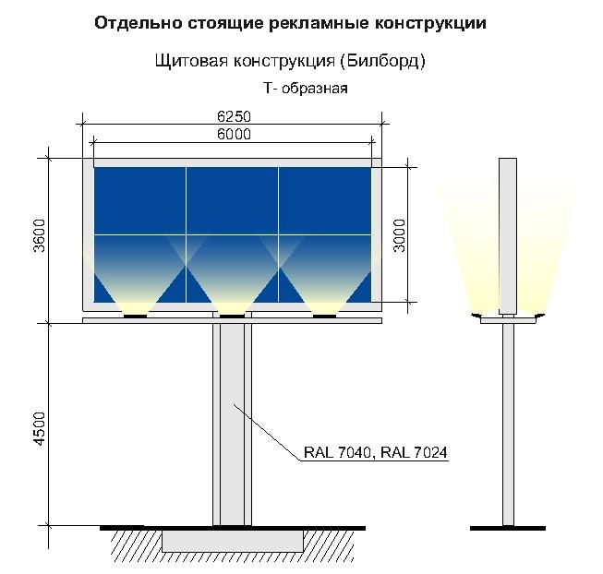
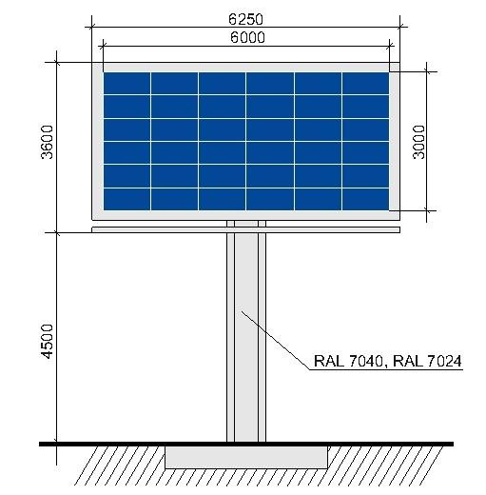
Рис. 67
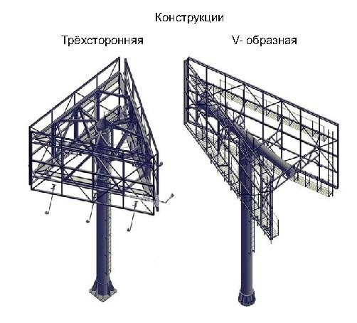
рис.68

Билборд состоит из фундамента, опоры, каркаса и информационного поля. Конструкция щита должна быть оборудована системой подсветки, системой аварийного отключения от сети электропитания и соответствовать требованиям пожарной безопасности.
Типовые щитовые конструкции подразделяются по площади одной стороны информационного поля:
- малого формата (до 15,0 кв.м включительно);
- среднего формата (более 15,0 кв.м и до 18,0 кв.м включительно);
- большого формата (более 18,0 кв.м).
Информационное поле щитовых конструкций не должна иметь более трех сторон. При использовании одной стороны щитовая конструкция должна иметь декоративно оформленную вторую сторону.
Щитовая конструкция может быть оборудована системой автоматической (динамической) или электронно-цифровой смены изображения.
Конструктивные элементы жесткости и крепления каркаса (болтовые соединения, элементы опор, технологические косынки и т.п., за исключением соединения опоры с фундаментным блоком) должны быть декоративно оформлены.
Щитовые рекламные конструкции не должны иметь видимых элементов соединения различных частей конструкции (торцевые поверхности конструкции, крепления осветительной арматуры).
Фундаменты щитовых конструкций должны быть заглублены на 0,15-0,20 м ниже уровня грунта с последующим восстановлением благоустройства. Фундаменты опор не должны выступать над уровнем земли более чем на 0,05 м. Допускается размещение выступающих более чем на 0,05 м фундаментов опор на тротуаре при наличии бортового камня или дорожных ограждений, если это не препятствует движению пешеходов и уборке улиц.
Щитовая рекламная конструкция должна размещаться:
- на расстоянии не менее 15,0 м от фасада ближайшего здания до опоры конструкции;
- на расстоянии не менее 70,0 м от отдельно стоящих рекламных конструкций большого формата и не менее 30,0 м от рекламных конструкций малого формата вдоль одной стороны улицы;
При обслуживании или замене рекламного изображения должен быть исключен заезд спецтехники в зону озеленения.
20.3.2. Пиллар - отдельно стоящая рекламная конструкция, имеющая 3 рекламные вогнутые поверхности с размером рекламного поля 1,4 м x 3,0 м (рис. 69,70). Пиллар должен быть оборудован внутренней подсветкой, системой аварийного отключения от сети электропитания и соответствовать требованиям пожарной безопасности. Пиллар не должен иметь более трех сторон.

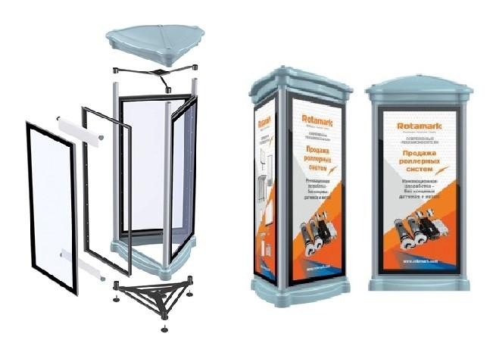
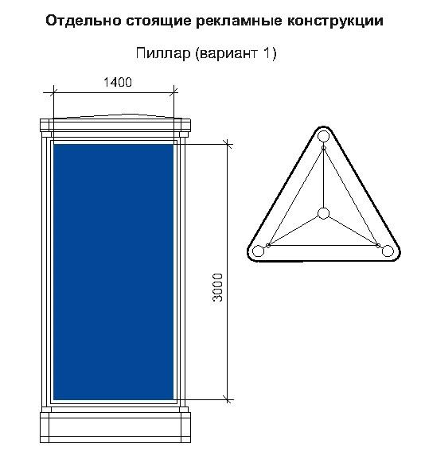
рис. 69
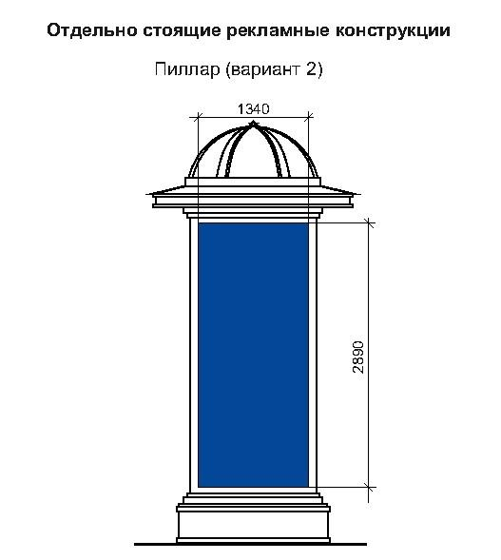

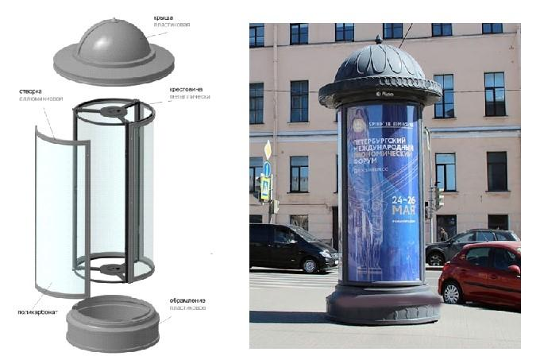

Рис.70

Фундамент пиллара не должен выступать над уровнем грунта (земли), поверхностью тротуара. Допускается установка пиллара без фундамента, если это предусмотрено конструктивным решением. Основание может быть оснащено пригрузами, что позволяет устанавливать тумбу без заглубления.
Воспроизведение рекламной информации на пилларе осуществляется с помощью статической демонстрации постеров. Пиллар может быть оборудован системой автоматического (динамического) или электронно-цифровой смены изображения.
Конструкция пиллара состоит из стального каркаса. Створки изготовлены из алюминиевого профиля и вандалоустойчивого поликарбоната, выполняющего защитную функцию. Пиллар устанавливается в пешеходной зоне.
23.3.3. Сити-формат - типовая отдельно стоящая двухсторонняя рекламная конструкция малого формата с внутренним подсветом, имеющая внешние поверхности, специально предназначенные для размещения рекламы с размером рекламного поля 1,2 x 1,8 м (рис. 71,72). Количество сторон сити-формата не может быть более двух. Площадь информационного поля рекламной конструкции сити-формата определяется общей площадью двух его сторон.
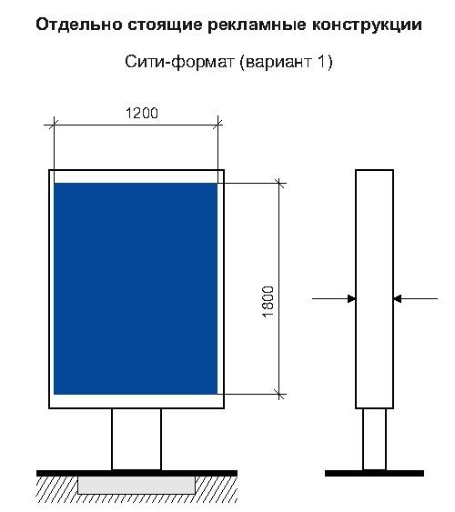


рис. 71
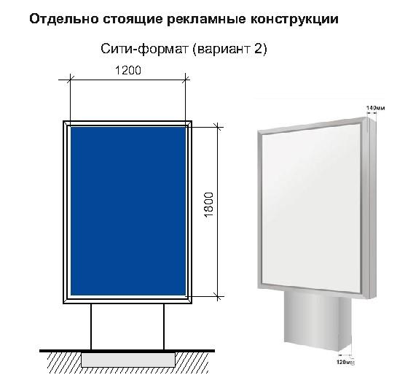
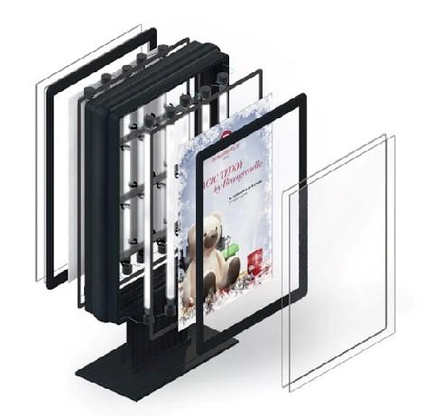

рис. 72

Конструкция состоит из фундамента, каркаса и информационного поля, должна быть оборудована системой аварийного отключения от сети электропитания и соответствовать требованиям пожарной безопасности. Фундамент сити-формата не должен выступать над уровнем грунта (земли), поверхностью тротуара.
Информационное поле сити-формата должно быть защищено прозрачным поликарбонатом или стеклом.
Воспроизведение рекламной информации на сити-формате может осуществляться с помощью статической демонстрации постеров, с помощью демонстрации постеров на динамических системах смены изображений, с помощью изображений, демонстрируемых на электронных носителях.
Сити-формат устанавливается в непосредственной близости от проезжей части дорог, на тротуарах, а также в непосредственной близости от торговых центров. После установки рекламной конструкции необходимо проведение работ по восстановлению благоустройства.
Рекламная конструкция ориентирована на пешеходный и транспортный потоки.
Может быть отдельно стоящей рекламной конструкцией или являться частью остановочного павильона наземного автотранспорта.
Рекламные конструкции, конструктивно связанные с остановочными навесами общественного транспорта, должны быть с внутренним подсветом.
Воспроизведение рекламной информации на рекламной конструкции, конструктивно связанной с остановочным навесом общественного транспорта, может осуществляться с помощью статической демонстрации постеров, с помощью демонстрации постеров на динамических системах смены изображений, с помощью изображений, демонстрируемых на электронных носителях.
Фундаменты рекламных конструкций, конструктивно связанных с остановочными пунктами общественного транспорта, не должны выступать над уровнем покрытия посадочных площадок.
Рекламная конструкция сити-формат должна размещаться на расстоянии не менее 30,0 м от отдельно стоящих рекламных конструкций вдоль одной стороны улицы.
23.3.4. Афишная тумба – типовая отдельно стоящая рекламная конструкция без устройства фундамента (рис. 73). Имеет от 2 до 6 рекламных поверхностей с размером рекламного поля 1,2 м x 1,8 м; 1,5 м х 4,0 м. Конструкция состоит из стального каркаса и рекламных полей, с нанесением на них изображения на самоклеящейся пленке, выполненного по технологии полноцветной печати.


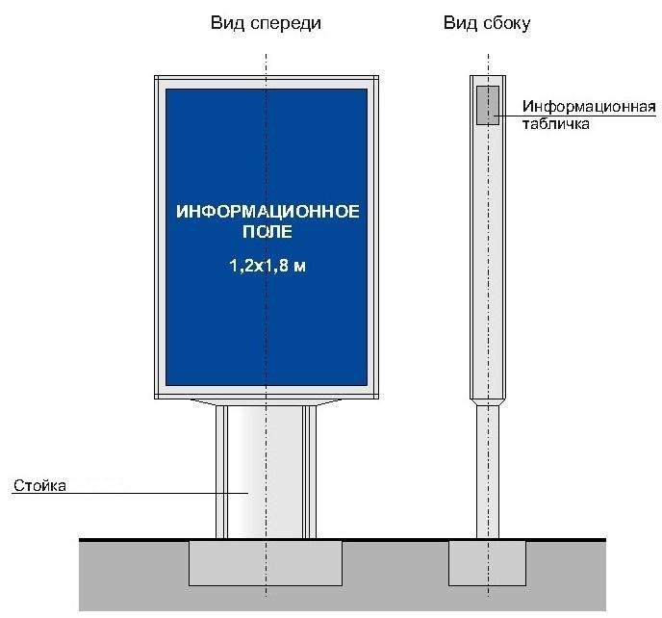
рис. 73

Рекламная конструкция предназначена исключительно для размещения рекламы и информации о репертуарах театров, кинотеатров, спортивных и иных массовых мероприятиях, событиях общественного, культурно-развлекательного, спортивно-оздоровительного характера. Располагается на тротуарах или прилегающих к тротуарам газонах.
Информационное поле афишной тумбы должно быть защищено прозрачным поликарбонатом или стеклом.
23.3.5. Скроллер - отдельно стоящая рекламная конструкция с внутренним подсветом и динамической сменой изображений (рис. 74).
Размер рекламного поля 3,7 м x 2,7 м.


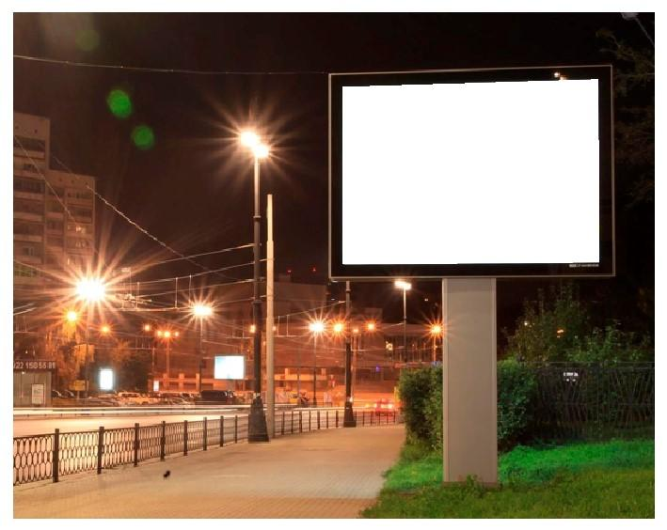
рис. 74

Конструкция оснащена роллерной системой смены информации. Имеет от 3 до 7 меняющихся рекламных поверхностей. Состоит из стального каркаса, установленного на заглубляемом основании. Створки и облицовка короба изготавливаются из алюминиевого профиля и поликарбоната, выполняющего защитную функцию, облицовка опоры из алюминиевого профиля.
23.3.6. Световой короб (лайт-бокс) - объемная односторонняя или двусторонняя пространственная металлоконструкция с размером рекламного поля 1,2 м x 1,8 м, боковые поверхности, которой выполняются из алюминиевого профиля или композитного материала (рис. 75). В качестве лицевой поверхности используется светорассеивающий пластик с нанесенным на него изображением или транслюцентный баннер с печатью. Конструкция крепится к мачтам (опорам) уличного освещения.
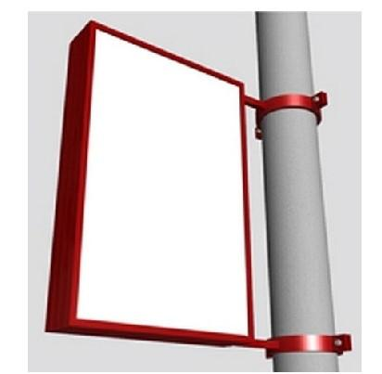
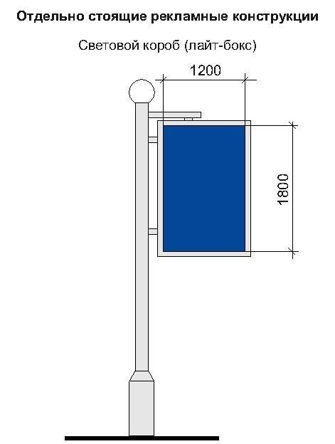
рис.75

23.3.7. Светодиодный экран - индивидуальная отдельно стоящая рекламная конструкция с площадью информационного поля не менее 12,0 кв.м, позволяющего демонстрировать электронно-цифровое изображение, универсальная разборная конструкция, состоящая из несущей металлоконструкции, в которую устанавливается корпус со светодиодными модулями (рис. 76). Общая площадь светодиодных модулей может быть различной, в зависимости от места размещения и определяется индивидуально.

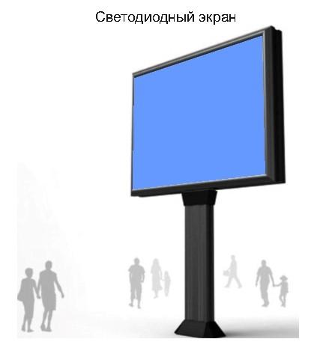
рис. 76

Фундамент рекламной конструкции должен быть заглублен, не выступать над уровнем грунта (земли).
Количество сторон отдельно стоящего светодиодного видеоэкрана не может быть более двух.
23.3.8. Рекламная стела - отдельно стоящая рекламная конструкция информационного назначения, размещаемая на фундаменте (рис.77). Используется с целью информирования о месте расположения организации, предприятия, сфере и видах деятельности.


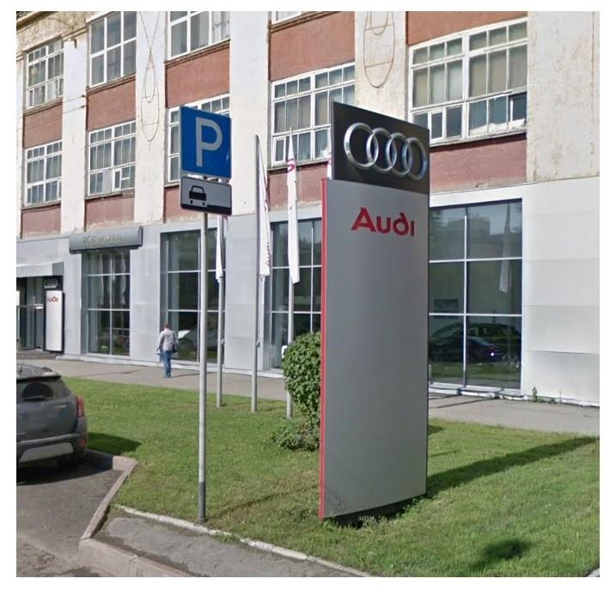
рис.77
Рекламные стелы выполняются по индивидуальным проектам из современных материалов, имеют высоту не более 8 м и площадь одной стороны не более 16 кв.м. Рекламная стела должна быть изготовлена в виде стандартных геометрических форм (например, прямоугольник, квадрат, круг), не может иметь сменного изображения. Рекламная конструкция должна иметь внутренний подсвет, быть оборудована системой аварийного отключения от сети электропитания и соответствовать требованиям пожарной безопасности.
Не допускается применение баннерной ткани.
Фундамент должен быть заглублен на 0,15 – 0,20 м ниже уровня грунта с последующим восстановлением благоустройства и не должен выступать более чем на 0,05 м над уровнем земли. Допускается размещение выступающих более чем на 0,05 м опор при соблюдении условий ГОСТ Р 52044-2003 «Наружная реклама на автомобильных дорогах и территориях городских и сельских поселений. Общие технические требования к средствам наружной рекламы. Правила размещения» и их декоративного оформления.
23.3.9. Индивидуальная рекламная конструкция - отдельно стоящая рекламная конструкция, которая выполняется по индивидуальному проекту, имеет объемно-пространственное решение, в котором для размещения рекламы используется объем конструкции со всех ее сторон (рис. 78, 79). Устанавливается на расстоянии не более 500 м от границы прилегающей территории к зданию, строению, сооружению, земельному участку, являющегося местом нахождения организации, информация о которой размещается на информационных полях индивидуальной рекламной конструкции.


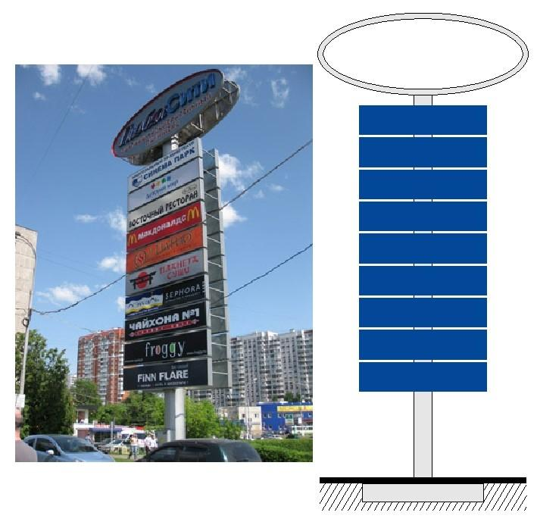
рис. 78




рис. 79
Индивидуальные рекламные конструкции подразделяются:
- индивидуальная рекламная конструкция малой формы (ИРК малой формы), высотой не более 10,0 м и общим объемом не более 50,0 куб.м;
- индивидуальная рекламная конструкция большой формы (ИРК большой формы), высотой более 10,0 м и общим объемом более 50,0 куб.м.
Размеры и площадь информационного поля, и их количество определяются индивидуальным проектом рекламной конструкции.
Индивидуальная рекламная конструкция может быть изготовлена как в виде стандартных геометрических форм, так и с применением нестандартных креативных решений (в виде логотипа или товарного знака компании, в форме реального объекта или сочетать в себе несколько рубленых форм (треугольники, ромбы, стрелки и т.п.) с учетом существующей градостроительной ситуации.
Индивидуальная рекламная конструкция должна быть оборудована системой подсветки (исключение - отсутствие технической возможности), отвечающей требованиям пожарной безопасности. Рекламная конструкция не должна иметь видимых элементов соединений разных частей конструкции (торцовые поверхности конструкций и соединения с фундаментным блоком должны быть закрыты декоративными элементами).
Фундамент должен быть заглублен ниже уровня грунта с последующим восстановлением благоустройства и не должен выступать более чем на 0,05 м над уровнем земли. Допускается размещение выступающих более чем на 0,05м опор при соблюдении условий ГОСТ Р 52044-2003 «Наружная реклама на автомобильных дорогах и территориях городских и сельских поселений. Общие технические требования к средствам наружной рекламы. Правила размещения» и их декоративного оформления.
23.4. Виды рекламных конструкций, присоединяемых к зданиям, строениям, сооружениям
23.4.1. Крышная рекламная конструкция – индивидуальная рекламная конструкция, размещаемая без использования подложки выше линии карниза, парапета здания, строения, сооружения, состоящая из статичных отдельно стоящих объемных световых элементов (букв, цифр, логотипов, знаков, декоративно-художественных элементов), оборудованная системой аварийного отключения от сети электропитания и системой пожаротушения, соответствовать требованиям пожарной безопасности (рис. 80, 80а).
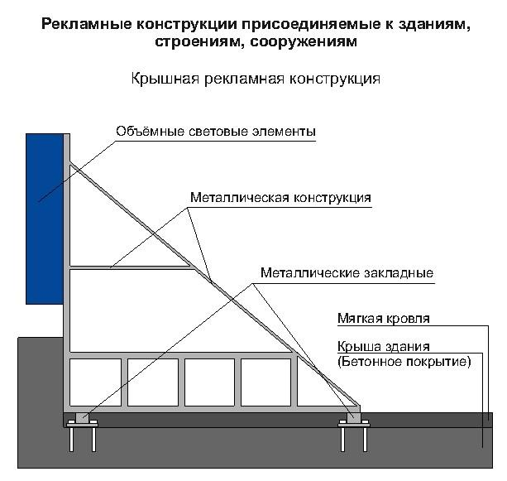
рис. 80
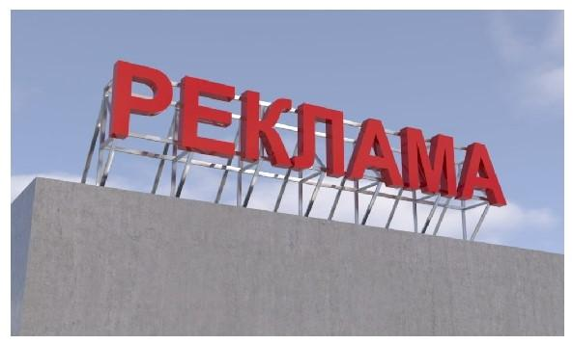
рис. 80а

Площадь информационного поля крышной установки рассчитывается исходя из площади прямоугольника, в который вписывается данная крышная установка.
С целью обеспечения безопасности при установке, монтаже и эксплуатации для крышной рекламной конструкции разрабатывается техническая документация, согласованная в порядке, установленном правовым актом муниципального образования.
23.4.2. Панно на здании (брандмауэр) - индивидуальная рекламная конструкция с внешним подсветом и площадью информационного поля не менее 25,0 кв.м, размещаемая на стенах зданий, строений, сооружений в виде информационного поля на основе баннерной или иной мягкой ткани, натянутой на жесткий каркас со скрытым способом крепления и декоративно оформленными краями. Края информационного поля брандмауэра должны совпадать с краями каркаса (рис. 81).

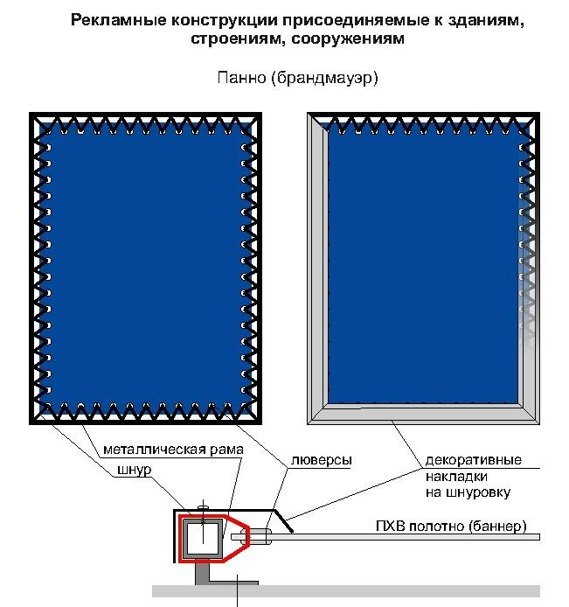
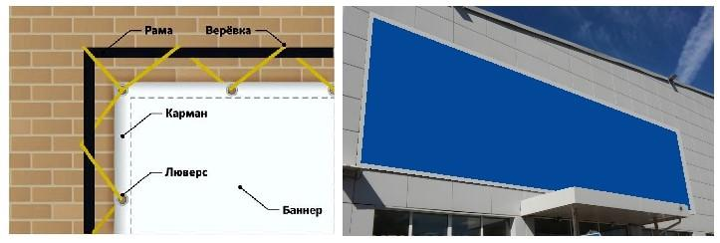

рис. 81

Верхний край рекламной конструкции не должен быть выше верхнего оконного проема смежного фасада. Нижний край рекламной конструкции не должен быть ниже оконного проема второго этажа смежного фасада. При наличии встроенно-пристроенных, встроенных, пристроенных нежилых помещений, зданий, нижний край рекламной конструкции не должен быть ниже верхней границы оконного проема этажа смежного фасада, ближайшего к крыше встроенно-пристроенного, встроенного, пристроенного нежилого помещения, здания.
Требования, устанавливающие минимальную площадь, размеры информационного поля брандмауэра, не распространяются на конструкции данного типа, размещаемые на фасадах торговых центров, объектов спорта, производственных зданиях.
23.4.3. Светодиодный видеоэкран – это индивидуальная рекламная конструкция, размещаемая на стене здания, строения, сооружения в виде органично встроенного в архитектурный облик данного здания, строения, сооружения светодиодного экрана, позволяющего демонстрировать электронно-цифровое изображение (рис. 82).
Место расположения светодиодного видеоэкрана на фасаде и его размер определяются в зависимости от размера и архитектурных особенностей здания, сооружения. Размер видеоэкрана не должен превышать размеров фасада, на котором он устанавливается.

Рекламные конструкции, присоединяемые к зданиям, строениям, сооружениям

Светодиодный экран

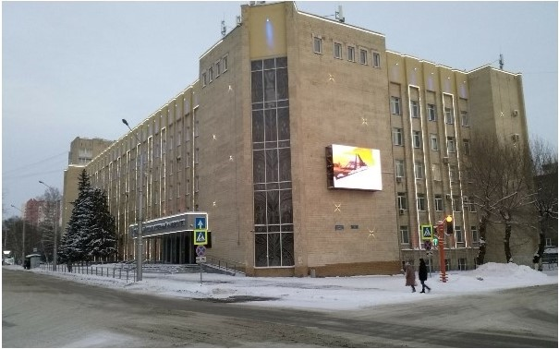
рис. 82

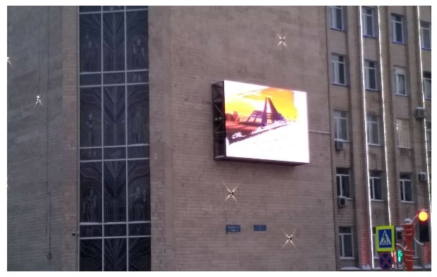

рис. 82а

23.4.4. Медиафасад – индивидуальная светопропускающая рекламная конструкция с площадью информационного поля не менее 50,0 кв.м на металлокаркасе, повторяющем пластику стены, позволяющая демонстрировать электронно-цифровое изображение (рис. 83, 83а). Для прозрачных фасадов нежилых зданий допускается установка медиафасада с внутренней стороны наружного остекления.

Рекламные конструкции, присоединяемые к зданиям, строениям, сооружениям

Медиафасад

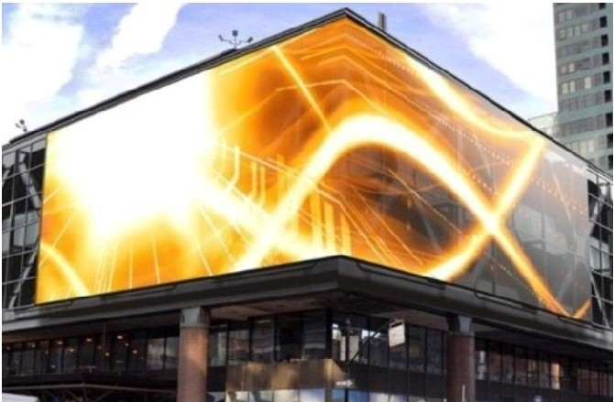

рис. 83
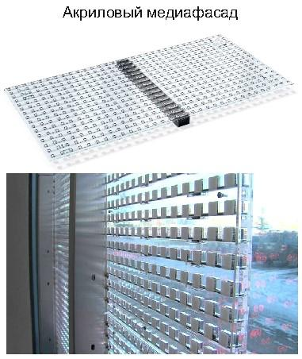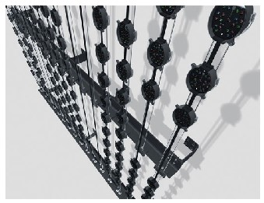
рис. 83а

Размер медиафасада определяется в зависимости от размера и архитектурных особенностей здания. Медиафасад на здании должен занимать максимально возможную площадь фасада с учетом его визуального восприятия и архитектурных особенностей здания.
При размещении медиафасада не должно нарушаться естественное освещение окон, нормативная инсоляция. Площадь информационного поля медиафасада определяется индивидуально в зависимости от архитектуры здания, исходя из размеров фасада, на котором целесообразно размещение конструкции (сетки) без нарушения архитектурного облика существующей застройки города.
Медиафасады должны обеспечивать естественную освещенность расположенных за ними помещений в соответствии с СанПиН 1.2.3685-21 «Гигиенические нормативы и требования к обеспечению безопасности и (или) безвредности для человека факторов среды обитания», утвержденными постановлением Главного государственного санитарного врача Российской Федерации от 28.01.2021 № 2.
23.4.5. Проекционная рекламная конструкция - рекламная конструкция, состоящая из проекционного оборудования и информационного поля на земле, стене здания, строения, сооружения площадью не менее 75,0 кв. м, на которое проецируется изображение.
Площадь информационного поля для плоских изображений определяется габаритами проецируемой поверхности, а для объёмных изображений определяется расчетным путем.
Размещение проекционных установок допускается как на земельных участках, так и на зданиях, строениях, сооружениях.

23.5. Общие требования к рекламным конструкциям
23.5.1. В целях сохранения внешнего архитектурного облика сложившейся застройки не допускается:
- размещать рекламные конструкции в отсутствие и (или) в нарушение разрешения на установку и эксплуатацию рекламной конструкции;
- размещать рекламу в виде информационного поля, имеющего мягкую (на основе баннерной или иной мягкой ткани) или жесткую основу непосредственно на зданиях без использования технических средств стабильного территориального размещения (рекламных конструкций);
- размещать рекламу на сооружениях инженерной инфраструктуры, поверхностях и конструктивных элементах стационарных ограждений, на скамейках, урнах и иной «уличной мебели», а также на малых архитектурных формах;
- использовать электронные табло типа «бегущая строка» в качестве средства размещения наружной рекламы на фасадах многоквартирных домов;
- препятствовать восприятию информации, рекламы, размещенной на другой конструкции;
- размещать рекламные конструкции на колоннах, полуколоннах, пилястрах, лепнине, карнизах, шлагбаумах, ограждающих конструкциях сезонных кафе при стационарных предприятиях общественного питания, балконах и лоджиях;
- размещать рекламные конструкции на фасадах зданий, строений, сооружений в два ряда и более одна над другой.
23.5.2. Рекламные конструкции должны изготавливаться, монтироваться и эксплуатироваться в соответствии с технической документацией.
23.5.3. Опорная стойка и другие элементы рекламной конструкции должны быть изготовлены из материалов, обеспечивающих безопасность в процессе эксплуатации и устойчивость при ветровых и иных нагрузках.
23.5.4. Опорная стойка Т-образной рекламной конструкции должна изготавливаться из прямоугольной профильной трубы с последующим декорированием алюминиевыми композитными панелями в соответствии с международной системой по каталогу RAL СLASSIK (RAL 7040, RAL 7024).
23.5.5. Допускается изготовление опорной стойки трехсторонней и V-образной рекламных конструкций из круглой профильной трубы с последующей окраской в соответствии с международной системой по каталогу RAL СLASSIK (RAL 7040, RAL 7024).
23.5.6. Отдельно стоящие рекламные конструкции не должны иметь видимых элементов соединения различных частей конструкций. Торцевые поверхности рекламных конструкций, крепления осветительной арматуры, соединения с основанием должны быть закрыты декоративными элементами.
23.5.7. Отдельно стоящие рекламные конструкции, а также конструктивные элементы рекламных конструкций типа «светодиодный видеоэкран», присоединяемых к зданию, должны быть окрашены в цвет соответствии с международной системой по каталогу RAL СLASSIK (RAL 7040, RAL 7024).
23.5.8. Конструктивные элементы иных типов рекламных конструкций, присоединяемых к зданиям, должны быть окрашены в цвет фасада здания, строения, сооружения.
23.5.9. Общие конструктивные решения опорной стойки отдельно стоящего видеоэкрана определяются в соответствии с индивидуальным проектом рекламной конструкции.
23.5.10. Опорные стойки щитовой рекламной конструкции, отдельно стоящего видеоэкрана должны быть декорированы алюминиевыми композитными панелями в соответствии с международной системой по каталогу RAL СLASSIK (RAL 7040, RAL 7024).
23.5.11. Рекламные конструкции, имеющие информационное поле для размещения рекламы только на одной стороне конструкции, должны иметь обратную сторону, оформленную декоративными элементами из металла, пластика или композитного материала, окрашенными в цвет, установленный пунктом 8 настоящих типовых правил.
23.5.12. Во время эксплуатации рекламной конструкции ее владелец должен:
- установить и осуществлять эксплуатацию рекламной конструкции в соответствии с технической документацией на рекламную конструкцию, требованиями ГОСТ Р 52044-2003 «Наружная реклама на автомобильных дорогах и территориях городских и сельских поселений. Общие технические требования к средствам наружной рекламы. Правила размещения», требованиями строительных, экологических, санитарных, противопожарных правил и нормативов, требованиями безопасности к дорожным сооружениям на автомобильных дорогах при их эксплуатации, требованиями градостроительных регламентов, требованиями стандартов и норм, действующих в области обеспечения безопасности дородного движения;
- производить демонтаж рекламной конструкции вместе с фундаментом;
- после монтажа (демонтажа) рекламной конструкции в течение 3 (трех) календарных дней производить за свой счет благоустройство территории рекламного места, о чем письменно уведомить орган местного самоуправления с предоставлением фотоотчета;
- обеспечить безопасность рекламной конструкции для жизни и здоровья людей;
- в случае возникновения аварийных ситуаций на рекламных местах немедленно сообщать в аварийные службы, обеспечивать беспрепятственный доступ специалистов данных служб к объектам для их ремонта. Самостоятельно и за свой счет демонтировать рекламную конструкцию в срок, указанный эксплуатирующими службами. После прекращения аварийной ситуации самостоятельно и за свой счет возобновить эксплуатацию рекламной конструкции на прежнем месте;
- соблюдать охранные зоны, установленные в отношении линейных объектов;
- обеспечивать доступ представителей собственника линейного объекта или представителей организации, осуществляющих эксплуатацию линейного объекта, к данному объекту в целях обеспечения его безопасности, в случае если рекламная конструкция полностью или частично расположена в охранной зоне линейного объекта;
- выполнять в установленный срок предписания уполномоченных контролирующих и надзорных органов об устранении нарушений, допущенных при использовании рекламного места и эксплуатации рекламной конструкции;
- немедленно извещать соответствующие уполномоченные органы о всякой аварии или ином событии, нанесшем (или грозящем нанести) ущерб рекламной конструкции, рекламному месту, и своевременно принимать все возможные меры по их предотвращению;
- разместить на рекламной конструкции маркировку в виде таблички с указанием владельца рекламной конструкции и контактного телефона. Маркировка должна быть размещена под информационным полем.
С торцевой части информационного поля, выходящей на улично-дорожную сеть, указывается номер рекламной конструкции. Нумерация присваивается органами местного самоуправления.
Размер текста на табличке и нумерация должны позволять его прочтение с ближайшей полосы движения транспортных средств;
- обеспечивать закрытие информационного поля отдельно стоящей рекламной конструкции со статическим способом воспроизведения однотонным белым баннером в период отсутствия размещенной рекламы. На данный период владельцу рекламной конструкции рекомендуется размещать социальную рекламу собственного производства.
Время проведения работ по смене изображения на отдельно стоящей рекламной конструкции не может превышать 1 календарный день;
- сохранять вид рекламной конструкции, не изменять ее размер, количество информационных сторон, не допускать увеличение или уменьшение площади информационного поля, деление информационного поля на отдельные самостоятельные части для размещения нескольких информационных сообщений и иные технические характеристики, предусмотренные технической документацией на рекламную конструкцию, в течение всего срока эксплуатации;
- обеспечивать подключение внешнего (внутреннего) подсвета (при наличии установленных осветительных приборов) рекламных конструкций к сети энергоснабжения, а также его работу с наступлением темноты в соответствии с графиком включения и отключения наружного освещения населенных пунктов Анжеро-Судженского городского округа, графиком работы уличного освещения;
- применять для изготовления рекламных конструкций материалы и технологии, в течение всего срока эксплуатации, обеспечивающие их прочность. Сохранение формы, окраски, иных декоративных и эксплуатационных качеств внешних элементов конструкции должны отвечать требованиям энергосбережения и экологической безопасности;
- при размещении рекламных конструкций на участках поверхностей фасадов зданий, строений, сооружений с ценной отделкой (каменной, терразитовой, керамической, фактурной, рустованной) использовать крепления, обеспечивающие сохранение таких поверхностей при воздействии на них;
- обеспечивать устранение повреждений информационных полей (рекламных материалов), размещенных на рекламных конструкциях, в течение 3 календарных дней со дня выявления повреждения;
- обеспечивать уборку прилегающей к рекламной конструкции территории от отходов, образующихся в процессе ее эксплуатации;
- содержать рекламную конструкцию в надлежащем эстетическом, санитарном, пожароэлектробезопасном и техническом состоянии, своевременно производить текущий и капитальный ремонт рекламной конструкции, замену, ремонт, помывку и окраску конструкций, изображений и других элементов;
- соблюдать правила безопасности, производить необходимые восстановительные работы, при необходимости осуществлять полную замену поврежденной рекламной конструкции;
- использовать рекламную конструкцию только для размещения рекламы, социальной рекламы.
- обеспечивать соответствие рекламной конструкции выданному разрешению, а также требованиям законодательства в течение всего срока эксплуатации;
- производить проверку технического состояния рекламной конструкции. Направлять в орган местного самоуправления письменный отчет о техническом состоянии рекламной конструкции не реже 1 раза в полгода.
Проверка технического состояния рекламной конструкции должна включать в себя, в том числе:
- проверку состояния и степень повреждения рекламной конструкции вследствие механических, температурных, коррозионных и иных воздействий;
- проверку состояния электроустановки рекламной конструкции;
- контрольный расчет несущей способности рекламной конструкции в случае повреждения конструктивных элементов;
- уведомлять о монтаже (демонтаже) рекламной конструкции орган местного самоуправления, уполномоченный на выдачу разрешений на установку (размещение) рекламных конструкций;
- при монтаже (демонтаже) рекламных конструкций устранять повреждения (разрушения) наружной отделки фасадов, удалять крепления с восстановлением отделочных и окрасочных слоев.
23.5.13. Владелец рекламной конструкции обязан не допускать:
- наличие ржавчины и иных повреждений на элементах конструкции;
- утрату отдельных элементов рекламы или появление на ней посторонних надписей и рисунков, размещение на опорных стойках и каркасах рекламных конструкций объявлений, листовок, афиш. В случае обнаружения владелец рекламной конструкции должен удалить их незамедлительно;
- эксплуатацию рекламной конструкции, с повреждением целостности рекламного изображения, содержанием на поверхности опоры рекламной конструкции посторонних надписей, рисунков, объявлений и их частей, с механическими повреждениями (трещины, сколы, вмятины и др. дефекты), с наличием загрязнения, ржавчины;
- размещение рекламной информации вне рекламного поля;
- уничтожение и повреждение зеленых насаждений.
Выявленные дефекты должны быть устранены в срок до 3 (трех) календарных дней с момента выявления самим владельцем рекламной конструкции либо со дня получения уведомления органов местного самоуправления (в письменной форме, в электронном виде, по факсу, телефонограммой).
23.5.14. Подсветка рекламных конструкций, размещаемых на зданиях, строениях, сооружениях, должна иметь:
- приглушенный свет, не создающий прямых направленных лучей в окна жилых помещений, медицинских, общеобразовательных и дошкольных учреждений и обеспечивающий безопасность для участников дорожного движения;
- световое оборудование, включаемое с наступлением темноты в соответствии с графиком включения и отключения наружного освещения населенных пунктов Анжеро-Судженского городского округа
23.5.15. Оборудование, используемое для электропроводки (кабель-канал, гофрированная труба и прочее) должно быть окрашено в тон фасада здания, строения, сооружения.
23.5.16. Средства наружной рекламы и информации должны размещаться в соответствии с характерными особенностями фасадов зданий, строений, сооружений и окружающей градостроительной среды, не должны ухудшать внешний архитектурный облик сложившейся застройки, не закрывать существующие проемы. Размещение и предельные параметры средств наружной рекламы и информации следует принимать с учетом настоящих настоящих правил.
23.5.17. Установка и эксплуатация отдельно стоящих рекламных конструкций, размещенных на территории общего пользования, не должны создавать помех для пешеходов, уборки улиц и тротуаров.
23.5.18. Отдельно стоящие рекламные конструкции, относящиеся к одному типу и установленные на одной улице (в пределах от перекрестка до перекрестка), должны иметь одинаковое конструктивное исполнение и габариты, располагаться на одинаковом расстоянии от проезжей части, тротуара, на одной высоте относительно поверхности проезжей части, тротуара.
Допускается смещение опорной стойки относительно информационного поля в зависимости от конкретного места, исходя из особенностей рельефа местности, наличия объектов, препятствующих визуальному восприятию информационного поля рекламной конструкции, а также в случае нахождения рекламного места в непосредственной близости от охранной зоны, установленной в отношении линейного объекта.
23.5.19. Не допускается размещать отдельно стоящие рекламные конструкции:
- на земельных участках, занимаемых объектами религиозного назначения, а также на расстоянии менее 50,0 м от границ указанных земельных участков, если информационное поле рекламной конструкции находится в зоне прямой видимости объекта религиозного назначения;
- на тротуарах (ограничение не распространяется на сити-форматы, пиллары, рекламные стелы, рекламные конструкции на остановочных навесах);
- на клумбах и в цветниках;
- на территории, прилегающей к фасаду здания, на расстоянии до указанного объекта, меньшем высоты рекламной конструкции (ограничение не распространяется на рекламные конструкции типов: сити-формат, рекламная стела);
- перпендикулярно стационарному ограждению, если вертикальные проекционные плоскости информационного поля рекламной конструкции и стационарного ограждения пересекается;
- на центральных частях перекрестков с круговым движением, на которых установлены памятники, мемориальные сооружения, малые архитектурные формы.
23.5.20 Для отдельных типов и видов рекламных конструкций, устанавливаются дополнительные требования, предусмотренные пунктом 8 приложения № 3, учитывающие особенности их размещения.

23.6. Требования к размещению отдельных типов и видов рекламных конструкций
23.6.1.Требования к крышным рекламным конструкциям, размещаемым на крышах здания, строения, сооружения:
Не допускается размещать крышные рекламные конструкции:
- на объектах капитального строительства, находящихся в одном визуальном пространстве с объектами культурного наследия (общее восприятие объекта с основных видовых точек);
- на объектах религиозного назначения;
- на зданиях, строениях сооружениях, являющихся объектами культурного наследия, памятниками архитектуры, а также расположенных в границах зоны охраны объектов культурного наследия;
23.6.2. Крышные рекламные установки должны:
- размещаться на крыше здания, строения, сооружения параллельно плоскости соответствующего фасада здания, строения, сооружения, по отношению к которому она размещена, без использования подложки;
- размещаться на расстоянии не более 1,0 м от парапета до нижнего края информационного поля крышной рекламной конструкции;
- размещаться не более чем в две строки по горизонтали (рис.84, 84а);

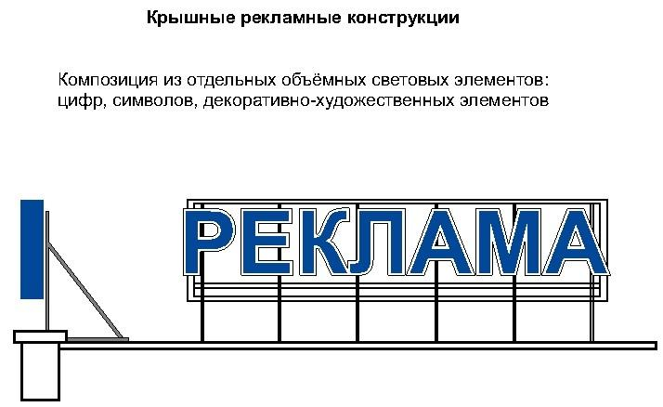
рис. 84
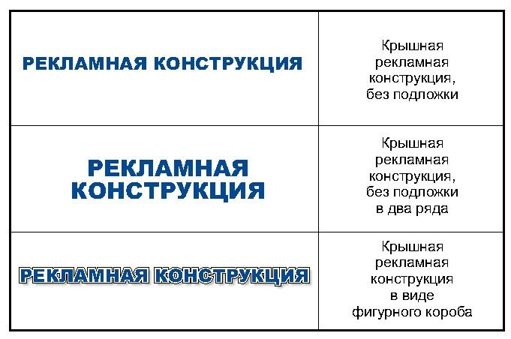
рис. 84а

- в случае если на крыше здания, строения, сооружения уже установлена крышная рекламная конструкция, высота вновь размещаемой крышной рекламной конструкции должна ограничиваться высотой, ранее установленной крышной рекламной конструкции.
- иметь максимальную высоту крышных рекламных конструкций, размещаемых на зданиях, строениях, сооружениях не более (рис. 85, 86):
0,8 м для 1 – 2-этажных зданий, строений, сооружений;
1,2 м для 3 – 5-этажных зданий, строений, сооружений;
1,8 м для 6 – 9-этажных зданий, строений, сооружений;
2,2 м для 10-15-этажных зданий, строений, сооружений;
3,0 м для зданий, строений, сооружений, имеющих 16 и более этажей;

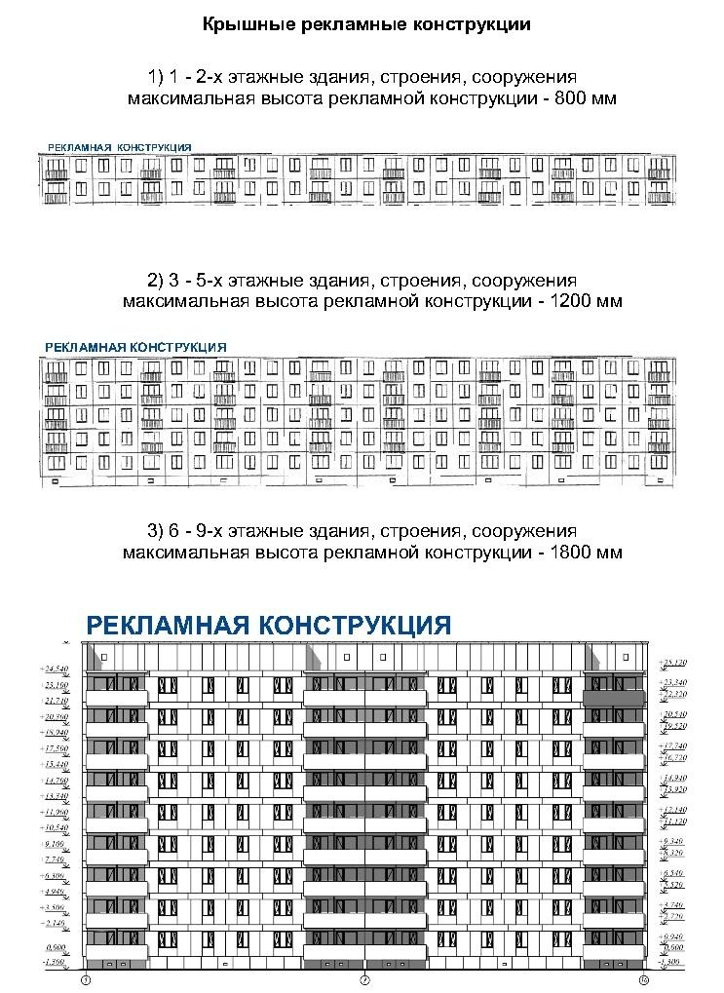

рис. 85
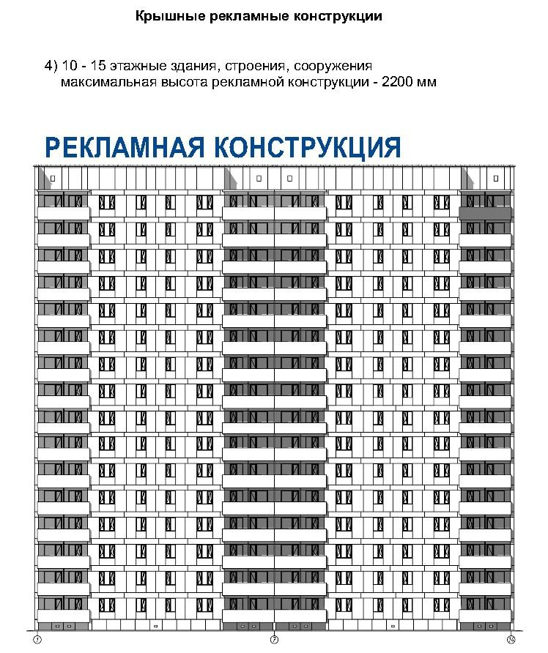
рис. 86

- иметь толщину букв, цифр, символов, декоративно-художественных элементов не менее 7 % и не более 20 % от их высоты (рис. 87, 88);
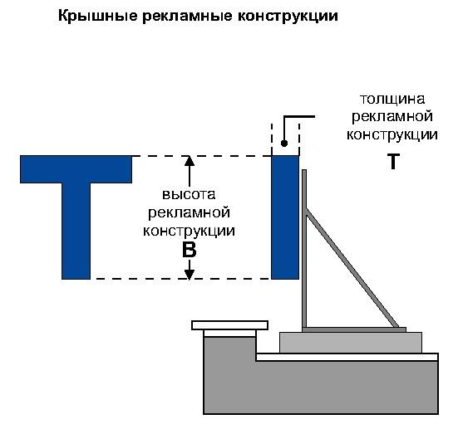
рис. 87


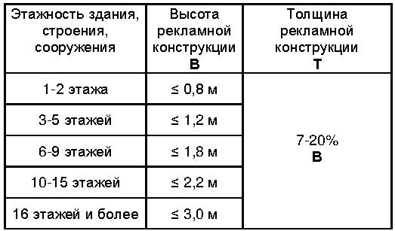
рис. 88

- размещаться в виде объемных световых элементов: букв, цифр, символов, декоративно-художественных элементов без использования подложки выше линии карниза, парапета здания, строения, сооружения (рис. 84).
- элементы крепления крышной рекламной конструкции не должны выступать за границы информационного поля по бокам и сверху.

23.6.3 Требования к рекламным конструкциям, использующим электронно-цифровую технологию смены изображения (светодиодные видеоэкраны, LED экраны, медиафасады):
Не допускается размещать видеоэкраны:
- в отсутствие проектного расчета, подтверждающего безопасность данной конструкции для целостности здания;
- в количестве более одного на фасаде здания;
- на выступах зданий;
- на фасадах многоквартирных домов;
- на фасадах зданий с суперграфикой, с декоративными архитектурными элементами;
- на крыше многоквартирных домов, в том числе имеющих нежилые помещения, а также в прямой видимости из окон жилых домов;
- на фасадах зданий, расположенных в прямой видимости из окон многоквартирных домов, объектов, занимаемых образовательными организациями, реализующими основные образовательные программы, учреждениями здравоохранения, в случае если расстояние до места размещения рекламной конструкции составляет менее 70,0 м;
- на объектах религиозного назначения.
23.6.4. Размещение рекламных конструкций, использующих электронно-цифровую технологию смены изображения в жилой застройке, должно соответствовать требованиям санитарно-эпидемиологических норм по уровню суммарной засветки окон многоквартирных домов, палат лечебных учреждений, палат и спальных комнат объектов социального обеспечения.
23.6.5. При трансляции изображений на светодиодных видеоэкранах, LED экранах в вечернее и ночное время, необходимо максимально снижать уровень допустимой яркости.
23.6.6. Ограничения, указанные в пункте 20.6.3, не распространяются на светодиодные видеоэкраны, размещаемые на фасадах объектов спорта, торговых центров, торговых баз, складов, фасадах зданий офисного, производственного и промышленного назначения, и не находящиеся в прямой видимости из окон жилых домов, объектов, занимаемых образовательными организациями, реализующими основные образовательные программы, учреждениями здравоохранения.
Не допускается размещать медиафасады:
- в количестве более одного на фасаде здания;
- на выступах зданий;
- на фасадах зданий ниже оконного проема второго этажа смежного фасада, в случае отсутствия окон на смежном фасаде - ниже 4,0 м от уровня грунта (земли);
- на фасадах зданий с суперграфикой, с декоративными архитектурными элементами;
- на фасадах многоквартирных домов;
- на отдельно стоящих зданиях, занимаемых учреждениями дошкольного, общего и высшего образования, здравоохранения;
- на фасадах зданий, расположенных в прямой видимости из окон жилых домов, объектов, занимаемых образовательными организациями, реализующими основные образовательные программы, учреждениями здравоохранения, в случае если расстояние до места размещения рекламной конструкции составляет менее 50,0 м;
- на объектах религиозного назначения.
23.6.7. При размещении медиафасадов с использованием профильных линеек (трубок, ламелей) со встроенными в них светодиодами, смонтированных в виде горизонтальных или вертикальных жалюзи с просветом, расстояние (просвет) между ламелями должно быть не менее чем в два раза больше ширины ламели;
23.6.8. В случае использования при установке медиафасада сетки со светодиодами, корпуса светодиодов, монтируемые на сетку, должны быть не более 80,0 мм в диаметре или размером, не превышающим 80,0 х 80,0 мм, минимальное расстояние между корпусами светодиодов не должно превышать размер корпуса светодиода, но не менее 40,0 мм.
23.6.9. При трансляции изображений на медиафасадах в вечернее и ночное время, необходимо максимально снижать уровень допустимой яркости.
23.6.10. Ограничения, указанные в пункте 20.6.6, не распространяются на медиафасады, размещаемые на фасадах торговых центров, объектов спорта.
23.6.11 Требования к проекционным рекламным конструкциям:
Не допускается проецирование изображений с проекционных установок:
- в количестве более одного на фасад здания;
- на объекты религиозного назначения;
- на фасады зданий, находящихся на территориях с преимущественно жилой застройкой и расположенных подряд на прямом участке на одном расстоянии от дороги и находящихся друг от друга на расстоянии менее 15,0 м, за исключением фасадов начала и конца такой застройки;
- на фасады зданий с суперграфикой, с декоративными архитектурными элементами;
- на фасады многоквартирных домов;
- на остекленных витражных фасадах зданий и сооружений;
- на фасады зданий, расположенных в прямой видимости из окон многоквартирных домов, объектов, занимаемых учреждениями дошкольного, общего и высшего образования, здравоохранения, в случае если расстояние до проецируемого изображения составляет менее 50,0 м.
23.6.12. Воспроизведение проекционных рекламных изображений осуществляется на внешних стенах, (фасадах) и иных конструктивных элементах зданий, строений, сооружений, не имеющих оконных проемов.
1) Требования к панно (брандмауэру):
Не допускается размещать панно (брандмауэры):
- на фасадах многоквартирных домов;
- в количестве более одного на фасаде здания;
- на выступах зданий;
- на фасадах зданий с остеклением, проемами, в случае если остекление или проемы расположены выше уровня первого этажа здания и не являются остеклением и проемами боковых частей лоджий, при этом бандмауэр не должен перекрывать остекление или проемы первого этажа здания или остекление и проемы боковых частей лоджий;
- на фасадах зданий, строений, сооружений, имеющих переменную этажность, за исключением части фасада, с наименьшей этажностью;
- на фасадах зданий с суперграфикой, с декоративными архитектурными элементами;
- на фасадах зданий, находящихся на территориях с преимущественно жилой застройкой и расположенных подряд на прямом участке на одном расстоянии от дороги и находящихся друг от друга на расстоянии менее 15,0 м, за исключением фасадов начала и конца такой застройки;
- на фасадах зданий, расположенных в прямой видимости из окон жилых домов, объектов, занимаемых образовательными организациями, реализующими основные образовательные программы, учреждениями здравоохранения, в случае если расстояние до места размещения рекламной конструкции составляет менее 50,0 м;
- на объектах религиозного назначения;
- на фасадах индивидуальных жилых домов, садовых и дачных домов, жилых домов блокированной застройки (дуплексов, таунхаусов), индивидуальных гаражей, хозяйственных построек жилой застройки.
23.6.13. Брандмауэры и видеоэкраны не должны закрывать остекление витрин и витражей, оконных проемов и входных групп.

23.7. Гигиенические требования к естественному, искусственному и совмещенному освещению жилых и общественных зданий
23.7.1. Размещение пульсирующих рекламных световых установок допускается при отсутствии прямой видимости их воздействия в точке, расположенной на расстоянии 1,0 м от геометрического центра светопроема.
23.7.2. Уровни суммарной засветки окон жилых зданий, световыми приборами наружного освещения не должны превышать следующих значений средней вертикальной освещенности:
- 7 лк - при норме средней яркости проезжей части 04 кд/м;
- 10 лк - при норме средней яркости проезжей части 06-1,0 кд.м;
- 20лк - при норме средней яркости проезжей части 1,2.-1,6 кд.мЛ.
23.7.3. Уровни суммарной засветки окон жилых зданий от архитектурного, рекламного освещения, а также установок освещения строительных площадок, не должны превышать более чем на 10% величин, указанных в п. 3.3.4. СанПиН 2.2.1/2.1.1.1278-03 «Гигиенические требования к естественному, искусственному и совмещенному освещению жилых и общественных зданий».
23.7.4. Угловой размер рекламного видеоэкрана, видимого из точки, расположенной на расстоянии 1,0 м от геометрического центра окон жилых зданий, не должен превышать 2°. В дневное время яркость рекламных видеоэкранов не ограничивается. В темное время суток максимально допустимая яркость рекламных видеоэкранов не должна превышать 3000 кд/м.

23.8. Требования к установке рекламных конструкций на объектах культурного наследия, на территории объектов культурного наследия, на территории зон охраны объектов культурного наследия, на фасадах зданий и сооружений, расположенных в границах зон охраны объектов культурного наследия
23.8.1. Не допускается размещение рекламных конструкций на объектах культурного наследия – памятниках истории и архитектуры (вид: памятник), а также на их территориях.
23.8.2. Допускается распространение на объектах культурного наследия, их территориях наружной рекламы, содержащей исключительно информацию о проведении на объектах культурного наследия, их территориях театрально-зрелищных, культурно-просветительных и зрелищно-развлекательных мероприятий или исключительно информацию об указанных мероприятиях с одновременным упоминанием об определенном лице как о спонсоре конкретного мероприятия при условии, если такому упоминанию отведено не более 10% рекламной площади (пространства).
В таких случаях требования к распространению на объектах культурного наследия, их территориях наружной рекламы указываются в охранном обязательстве собственника или иного законного владельца объекта культурного наследия.
23.8.3. Требования к распространению наружной рекламы на территории достопримечательного места устанавливаются требованиями к градостроительному регламенту в границах территории достопримечательного места и содержатся в правилах землепользования и застройки муниципального образования.
23.8.4. Рекламные конструкции на территории зон охраны объектов культурного наследия должны размещаются в соответствии с режимами использования земель и требования к градостроительным регламентам в границах зон охраны объектов культурного наследия, утвержденными постановлениями высшего исполнительного органа государственной власти Кемеровской области – Кузбасса.

XXIV. Требования к архитектурно-художественному оформлению и внешнему облику нестационарных торговых объектов.
24.1. Данные виды нестационарных торговых объектов используются для реализации товаров и оказания услуг:
- в сфере мелкорозничной торговли;
- при сезонной торговле;
- в сфере общественного питания;
- для реализации периодической печатной продукции.

24.2 Требования к размещению нестационарных торговых объектов
24.2.1. Нестационарные торговые объекты не должны размещаться в отсутствие или в нарушение решения о согласовании архитектурного решения, которое разрабатывается и согласовывается в порядке, установленном правовым актом муниципального образования;
24.2.2. Не допускается размещать НТО:
- ближе 10,0 м от границ входов и выходов из подземных переходов (рис. 89);

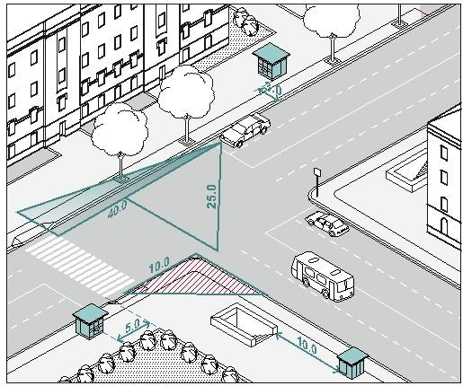

рис. 89

- в зонах с особыми условиями использования территорий (сетей электроснабжения, водоснабжения, водоотведения, теплоснабжения, газоснабжения и связи), сведения о которых внесены в государственный кадастр недвижимости (положение данного пункта не применяется, в случае если собственник или иной законный владелец инженерных сетей дал письменное согласие на размещение НТО);
- в пределах посадочных площадок ожидания (рис.90);

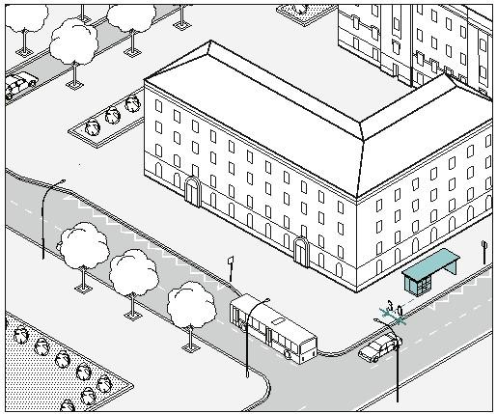

рис.90

- на проездах, предназначенных для движения обслуживающей и специальной техники (рис. 91);

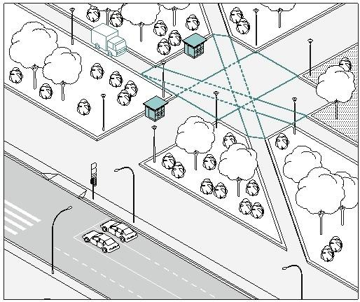

рис. 91

- в зонах треугольников видимости на нерегулируемых пересечениях и примыканиях дорог и улиц в одном уровне, а также на пешеходных переходах;
- в границах зон с особыми условиями использования территорий, установленных в порядке действующего законодательства, в случае если утвержденным Правительством Российской Федерации перечнем ограничений использования территории запрещается размещение таких объектов.
- на участках, создающих препятствия при проезде пожарного и медицинского транспорта, транспортных средств Министерства РФ по делам гражданской обороны, чрезвычайным ситуациям и ликвидации последствий стихийных бедствий к существующим зданиям, строениям и сооружениям;
- если размещение объекта повлечет нарушение требований действующего законодательства в области пожарной безопасности;
- без приспособления для беспрепятственного доступа к ним и использования их инвалидами и другими маломобильными группами населения;
- в арках зданий, на газонах, цветниках, площадках (детских, отдыха, спортивных);
- в иных местах, в отношении которых законодательством Российской Федерации, Кемеровской области-Кузбасса предусмотрены запреты или ограничения по размещению НТО.
24.2.3. Допускается размещать НТО:
- вплотную к пешеходной зоне, если ее ширина не менее 4,0 м. В таком случае НТО допускается размещать с отступом 1,0 м для организации зоны обслуживания покупателей (рис.92);

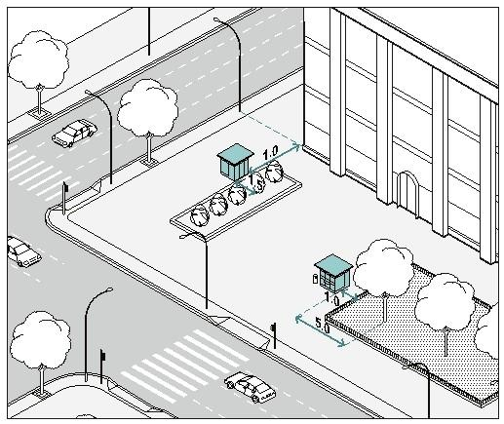

рис. 92

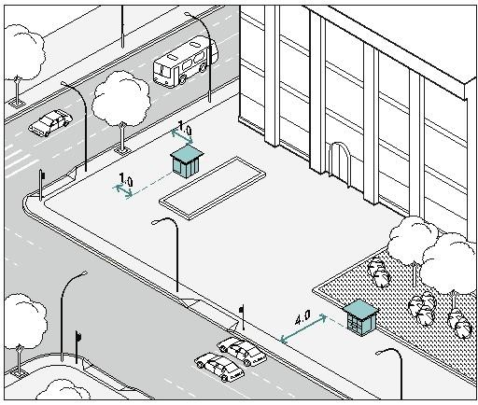

рис. 93

- вплотную к границе примыкания твердого покрытия к газону (рис. 92);
- вне транзитных маршрутов;
- на заранее подготовленную площадку с твердым и ровным покрытием без устройства фундамента;
- при условии, что водителям транспортных средств, находящихся на удалении не более 50 м от ближнего рельса нерегулируемого железнодорожного переезда была ограничена видимость приближающегося с любой стороны поезда в соответствии с нормами обеспечения видимости поезда, приближающегося к железнодорожному переезду, приведенным в таблице 7.1 ГОСТ Р 50597-2017 «Дороги автомобильные и улицы, Требования к эксплуатационному состоянию допустимому по условиям обеспечения безопасности движения. Методы контроля»;
- при условии обеспечения видимости дорожных знаков, светофоров и иных технических средств организации дорожного движения.
24.2.4. Минимальные расстояния от НТО должны составлять:
- до оси ствола – 5,0 м;
- до оси кустарника – 1,5 м;
- до урн – 0,4 м;
- до ограждений – 1,0 м;
- до опор освещения и дорожных знаков – 1,0 м;
- до границы проезжей части – 3,0 м, при наличии бортового камня (рис. 93);
- до оси рекламной конструкции – 5,0 м (рис. 94);

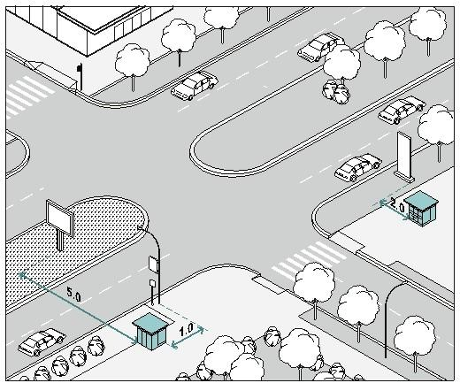
рис. 94

- до оси сити-формата, афишной тумбы, пилона – 2,0 м (рис. 94);
- до оси лайт-бокса на опоре – не менее 1,0 м;
- до границы пешеходного перехода не менее 5,0 м (рис. 95);
- в сторону от границ входных групп не менее 5,0 м (рис. 96);

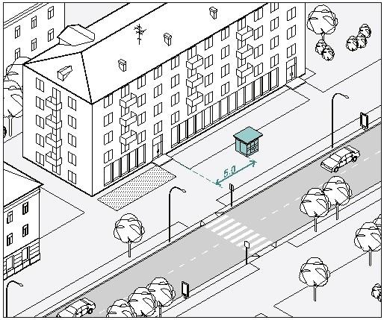
рис. 95

- на всех перекрестках от НТО до пересечения проезжих частей – 10,0 м.
24.2.5. На регулируемых перекрестках, в местах примыкания второстепенных и внутренних проездов к дорогам, на регулируемых пешеходных переходах не допускается размещать НТО в пределах треугольника видимости для условий «пешеход-транспорт» размеры прямоугольного треугольника видимости при скорости движения транспорта 25 км/ч и 40 км/ч должно быть соответственно 8,0 м х 40,0 м и 10,0 м х 50,0 м и для условий «транспорт-транспорт» размеры сторон равнобедренного треугольника при скорости движения 40 км/ч, 60 км/ч должны быть не менее 25,0 м и 40,0 м (рис. 89).
24.2.6. Торговый фронт НТО должен быть ориентирован на пешеходную зону.
24.2.7. При размещении НТО на пешеходных маршрутах ширина твердого покрытия должна составлять более 7,0 м.

24.3. Требования к внешнему виду нестационарных торговых объектов.
Настоящими правилами установлены типовые решения архитектурно-художественного облика нестационарных торговых объектов на территории Анжеро-Судженского городского округа, павильона, торгово-остановочного павильона площадью 3,0 м2, 4,5 м2, 6,0 м2, торговой палатки площадью 3,2 м2, елочного базара площадью 6,8 м2, 13,5 м2 и парковых павильонов (беседок), туалетных модулей.

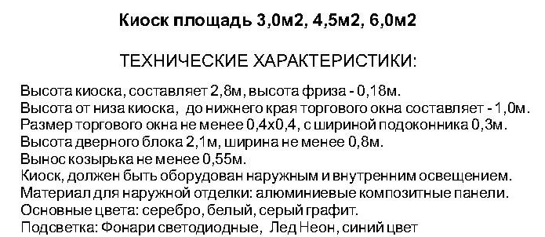
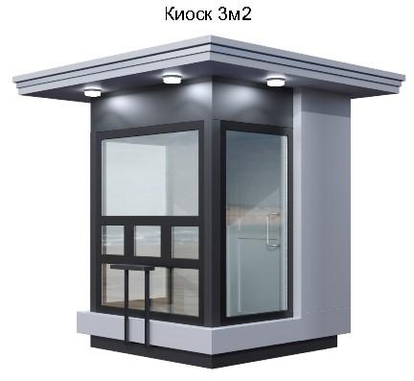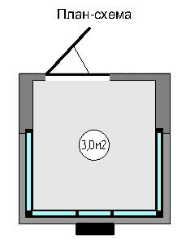
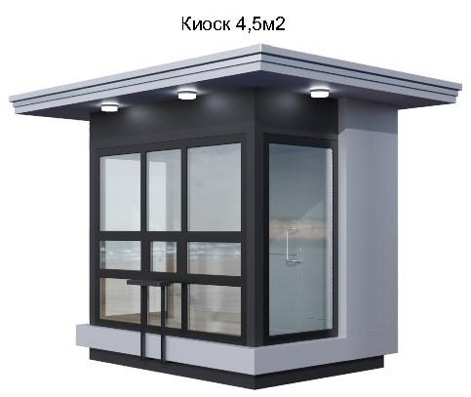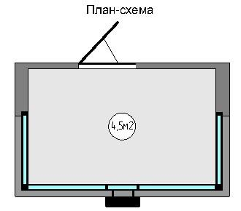
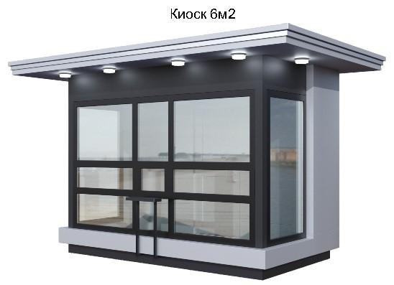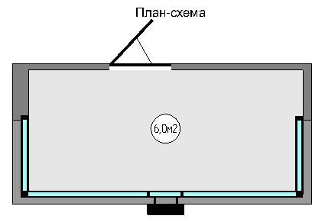
рис. 96



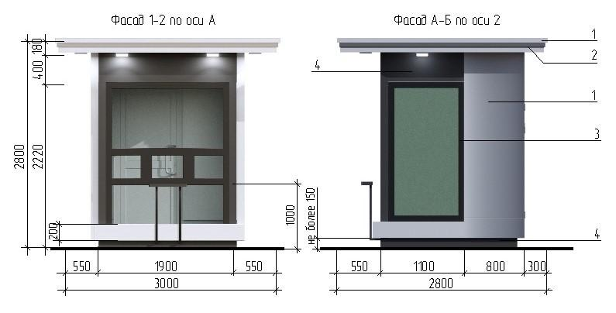
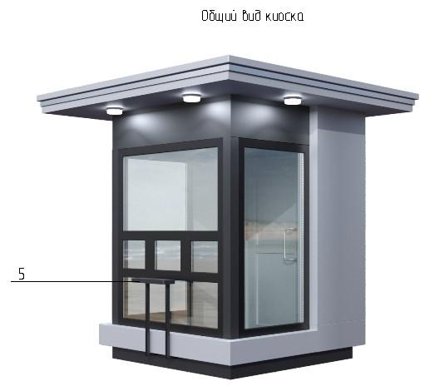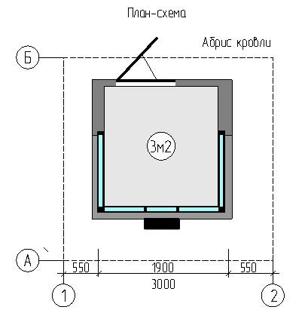

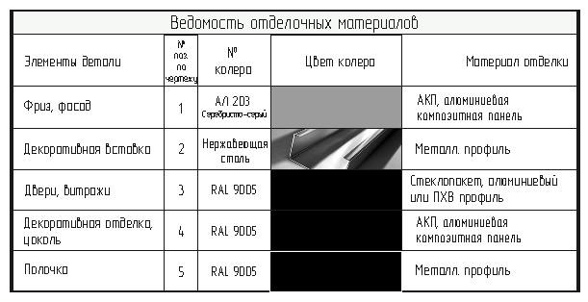
рис. 97

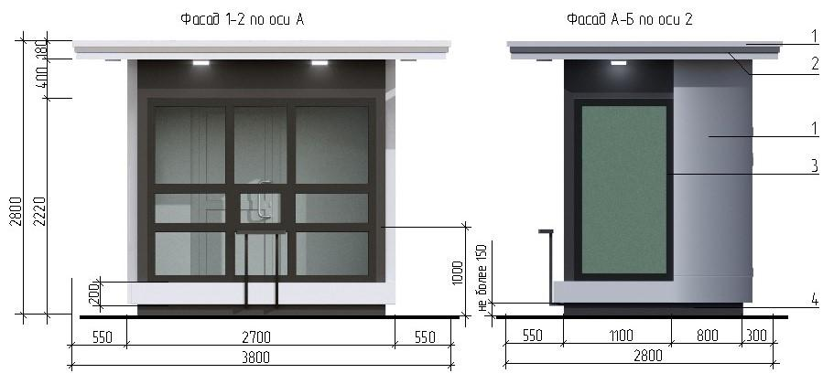
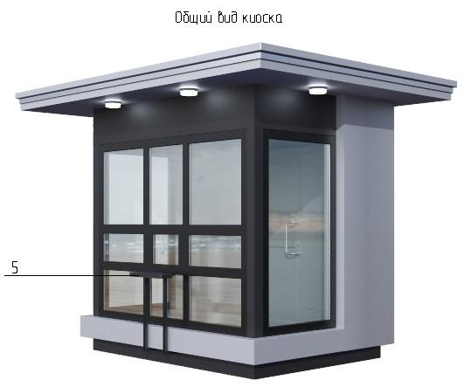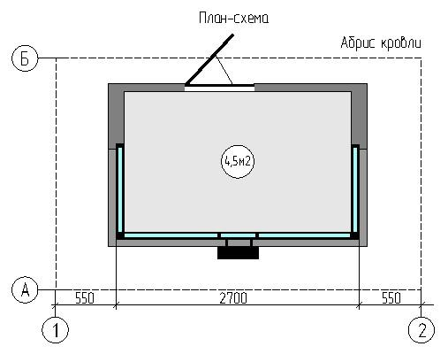

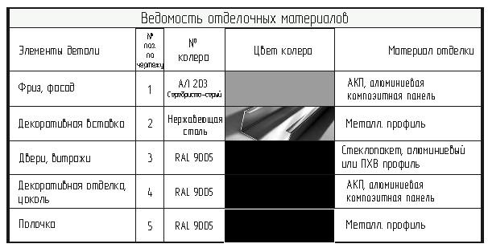

рис. 98

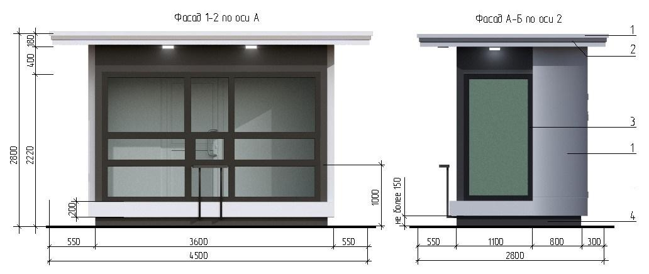
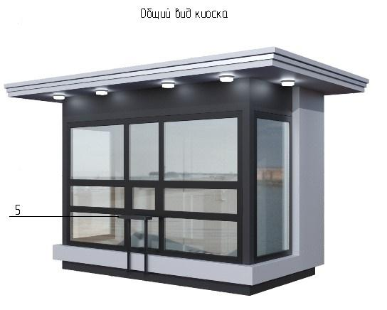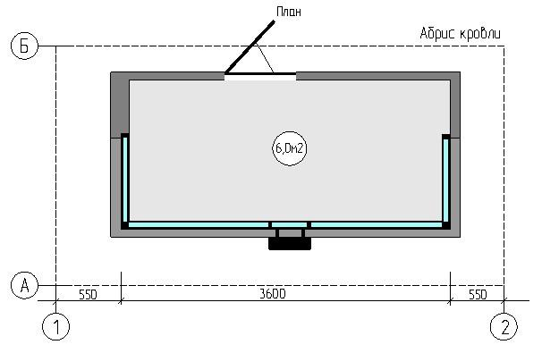

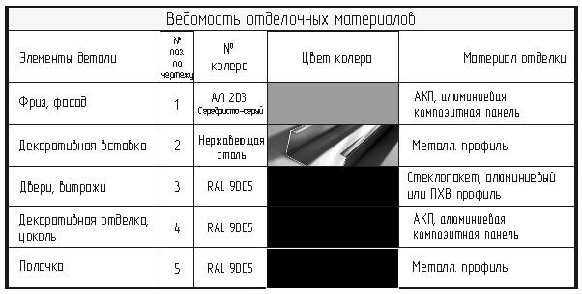

рис. 99
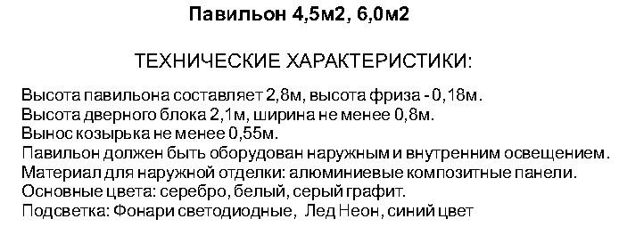
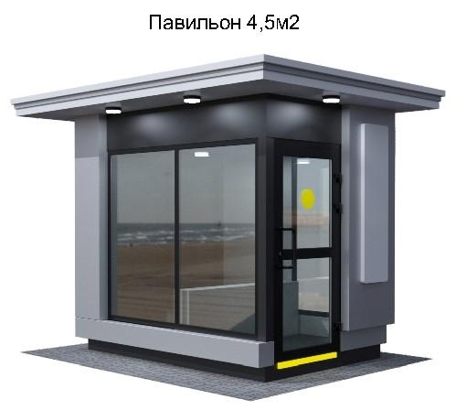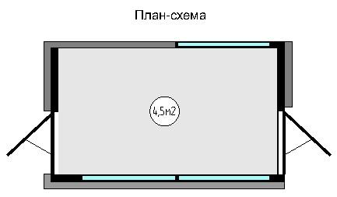

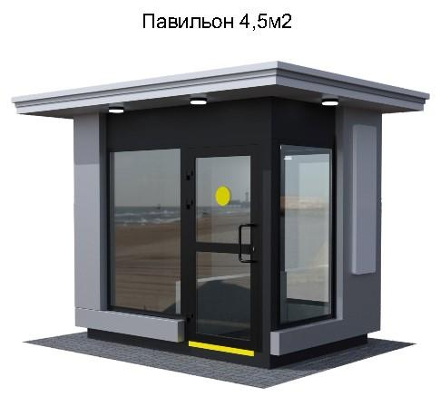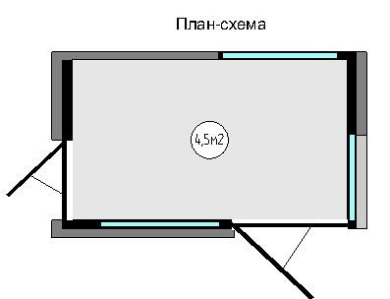
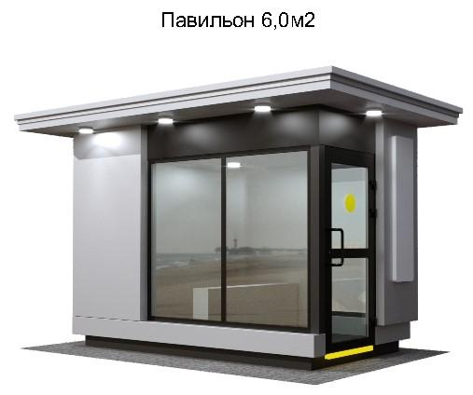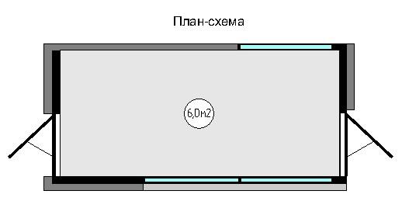
рис. 99а

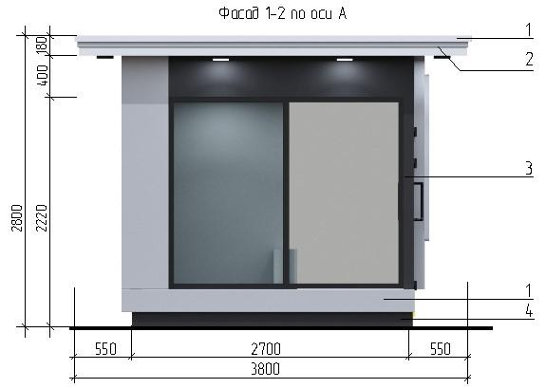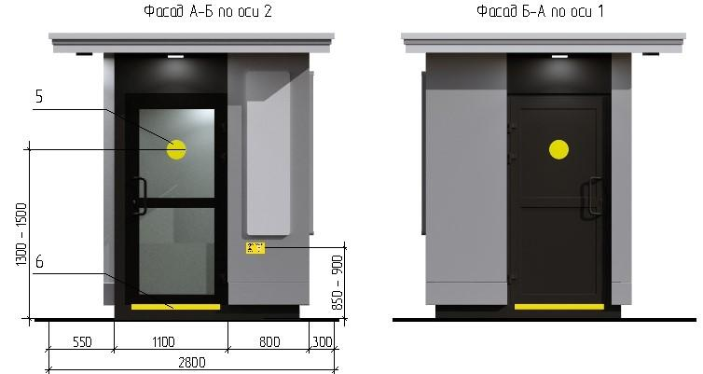

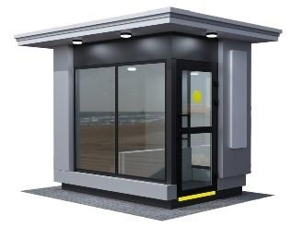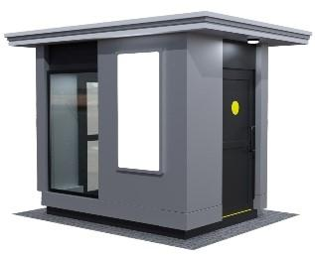
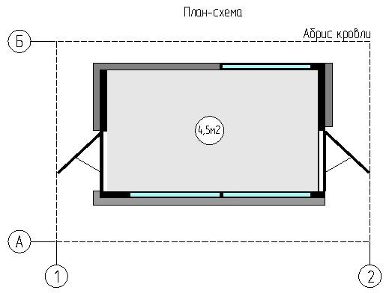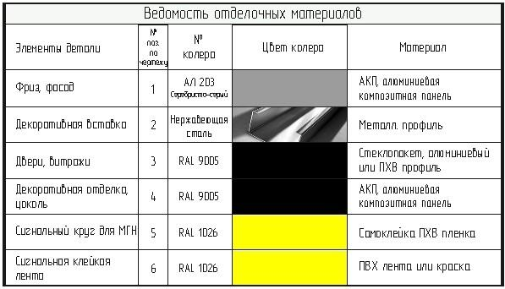
рис. 100

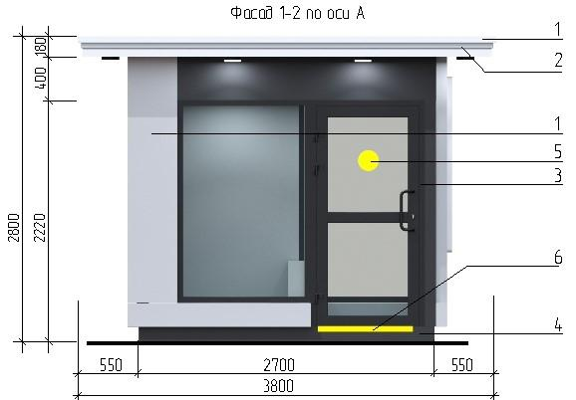
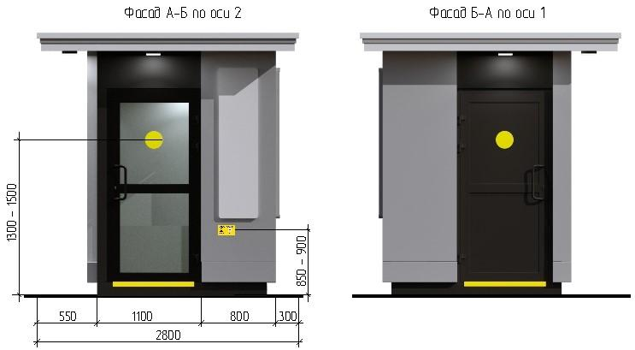

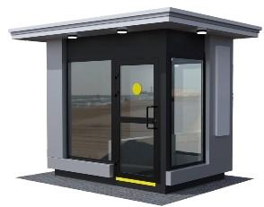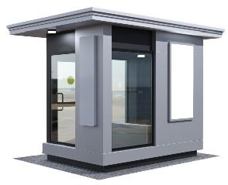
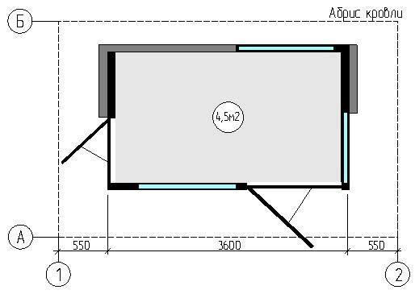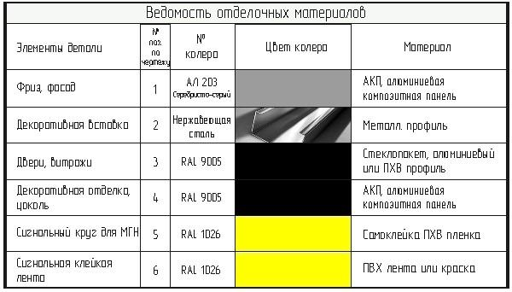
рис. 101


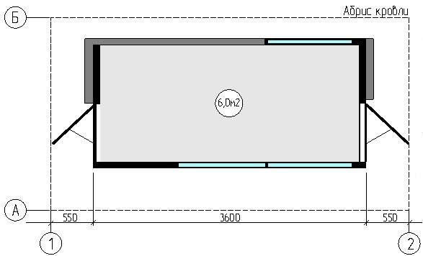
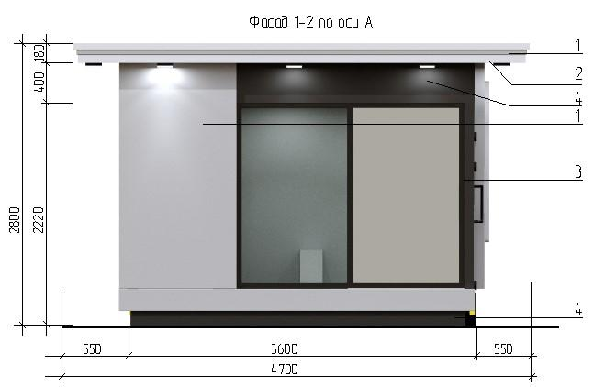
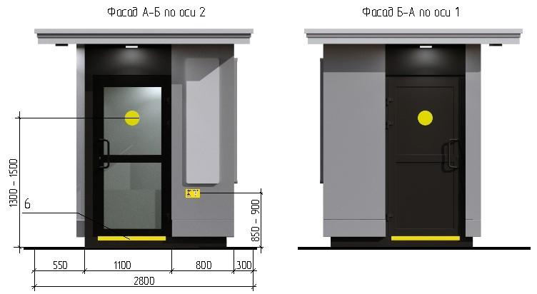

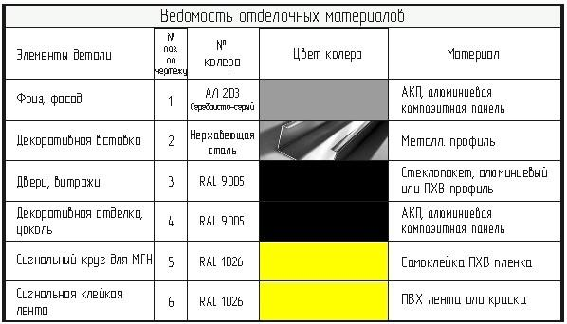
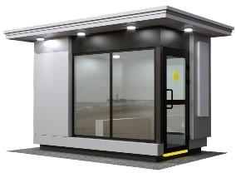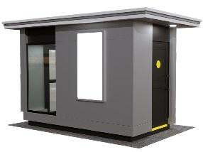

рис. 102

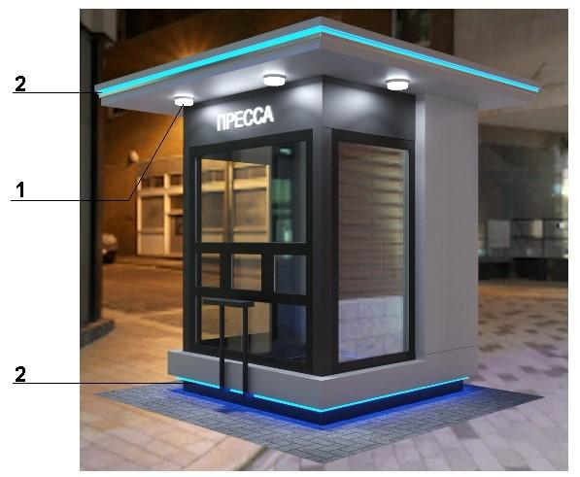

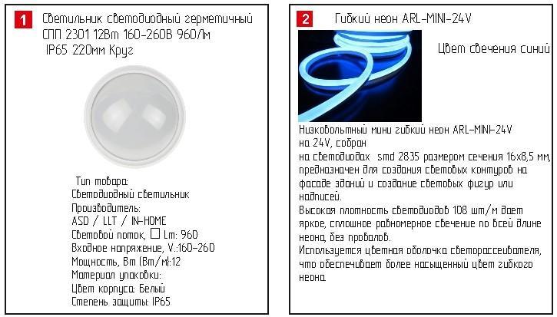

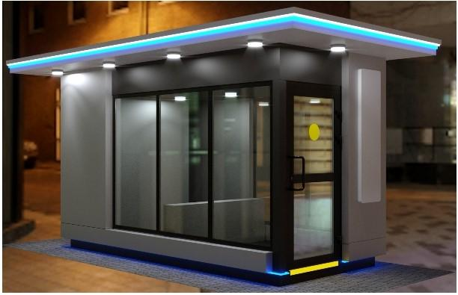
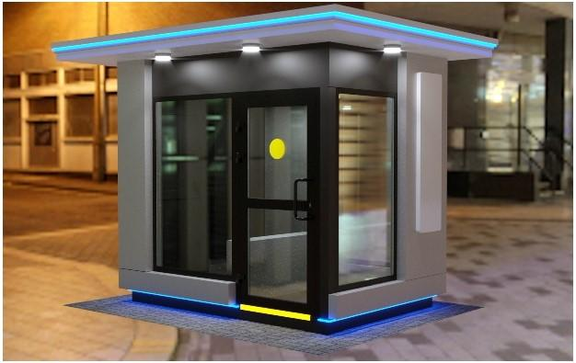

рис. 103

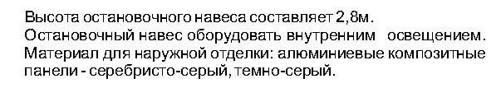
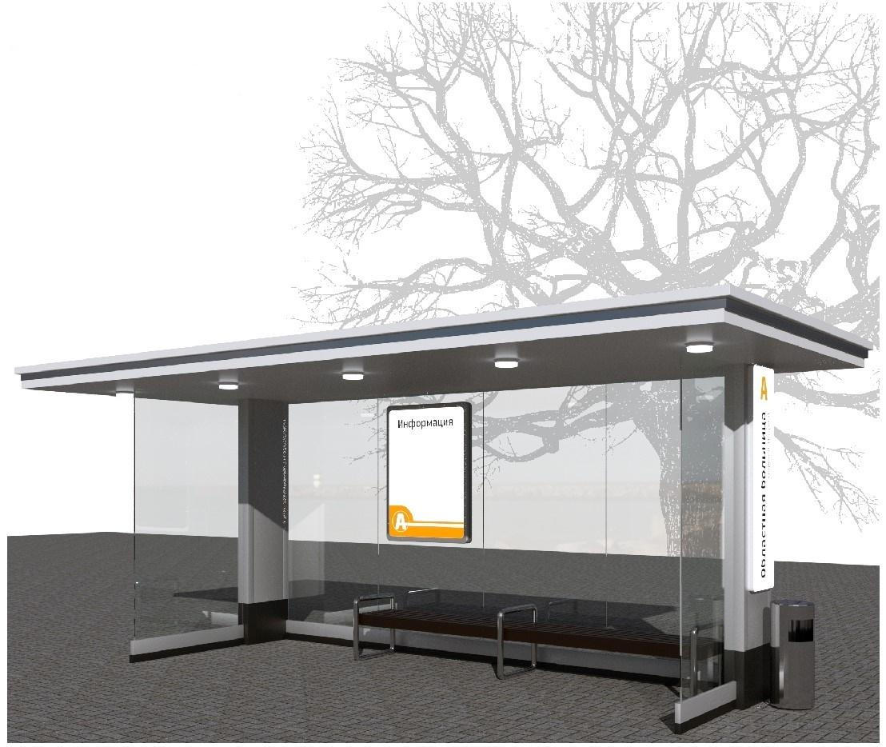

рис. 104


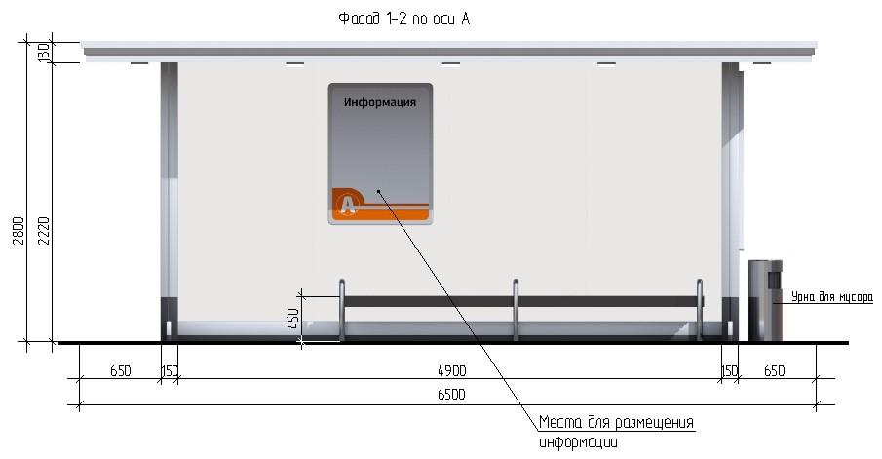
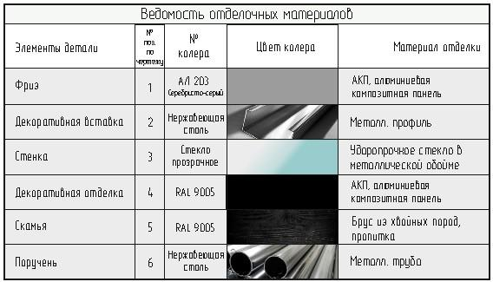
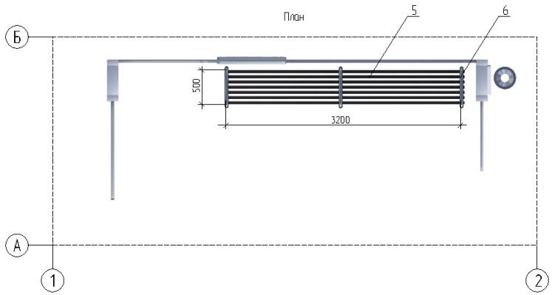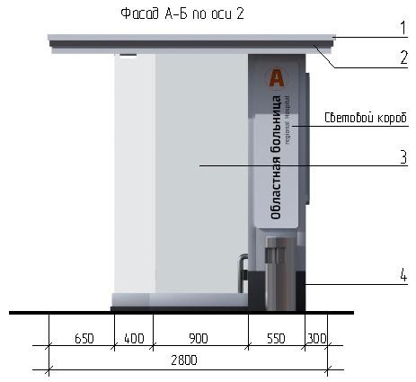
рис. 105


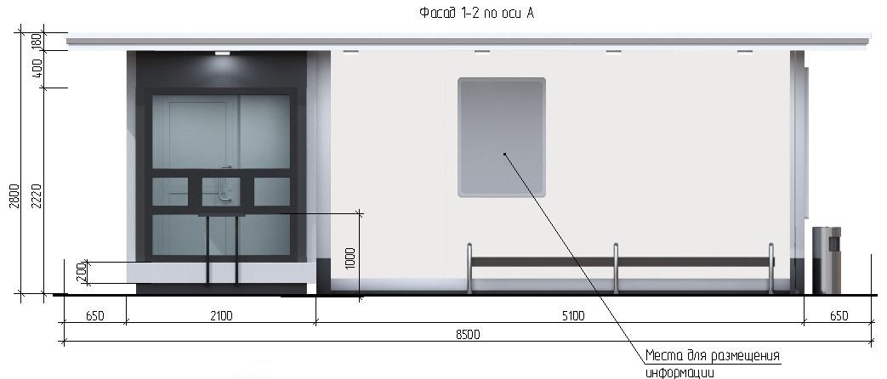
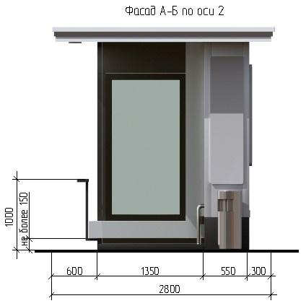
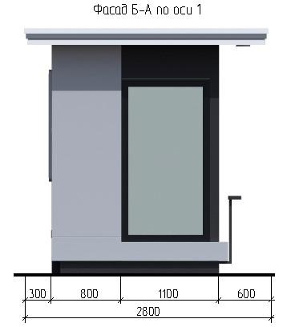

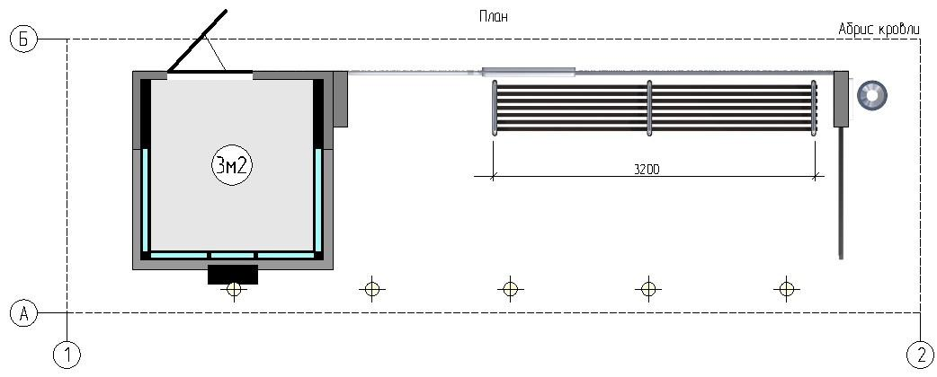
рис. 106

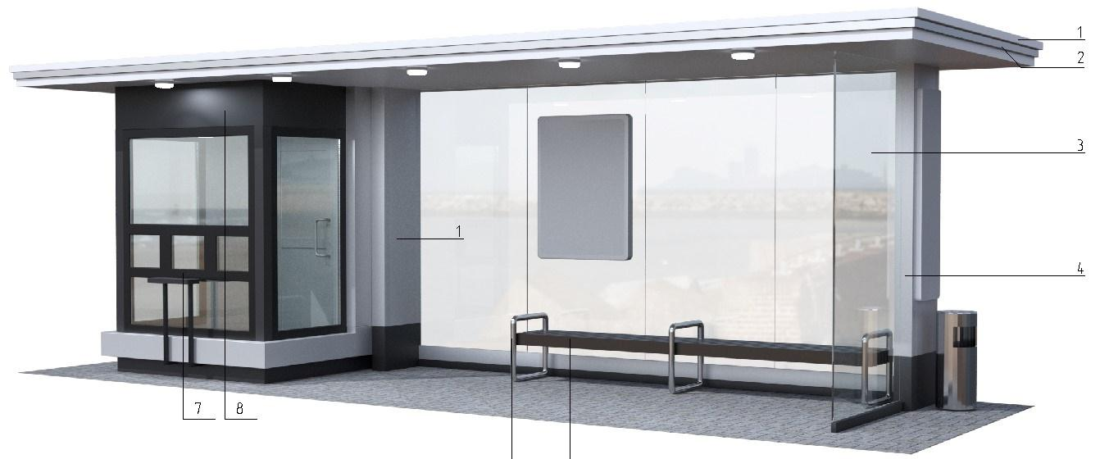

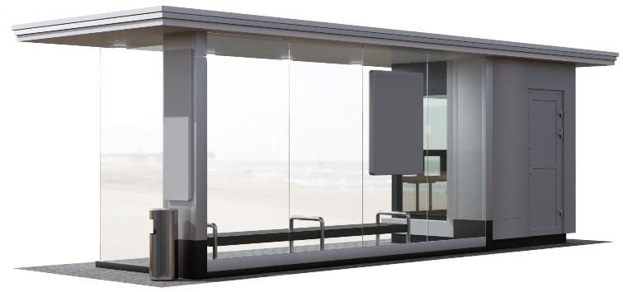
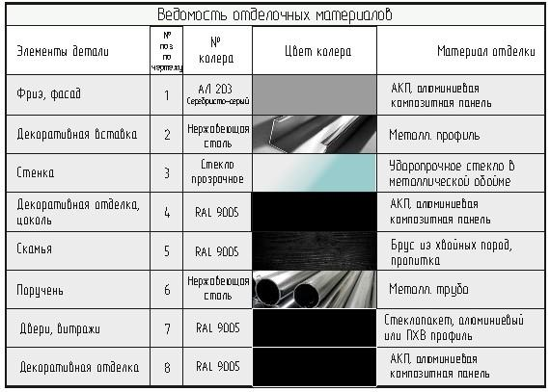
рис. 107

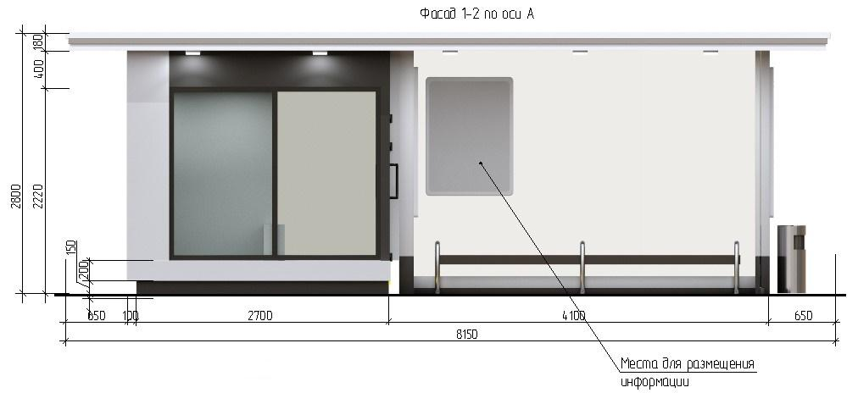
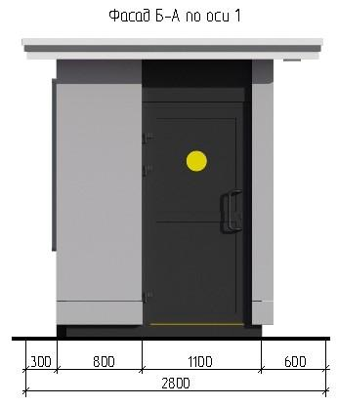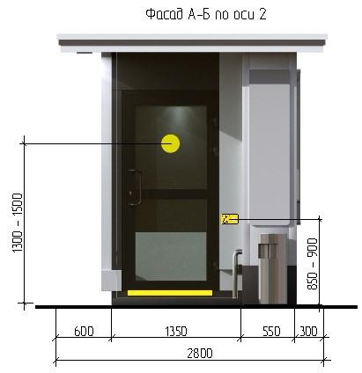

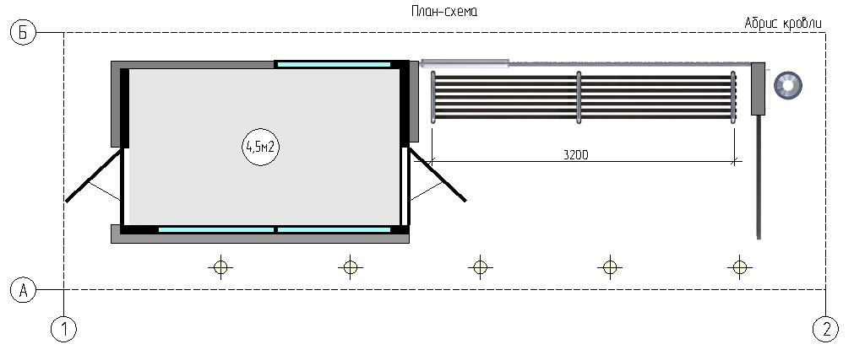
рис. 107а

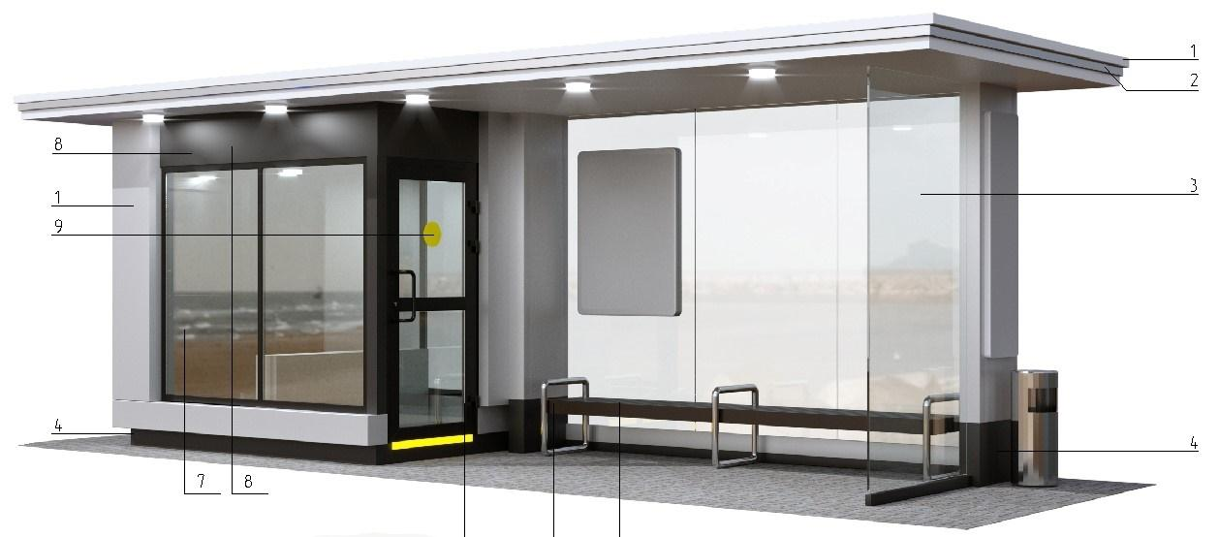
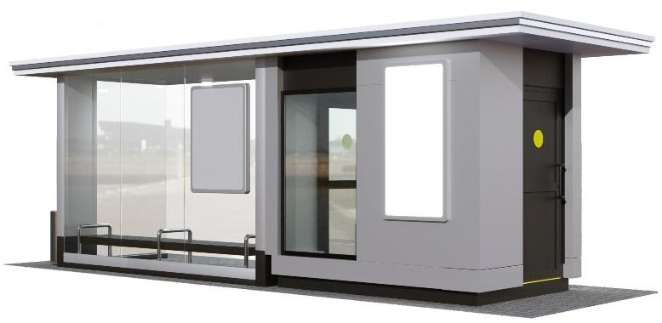
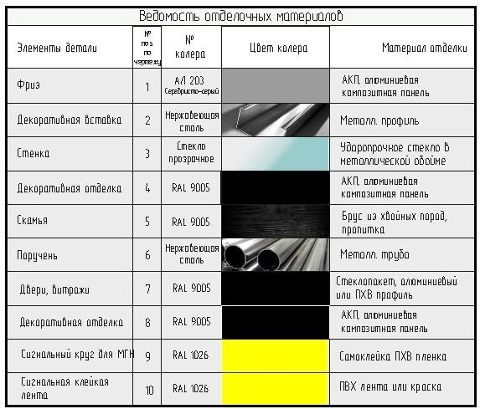
рис. 107б


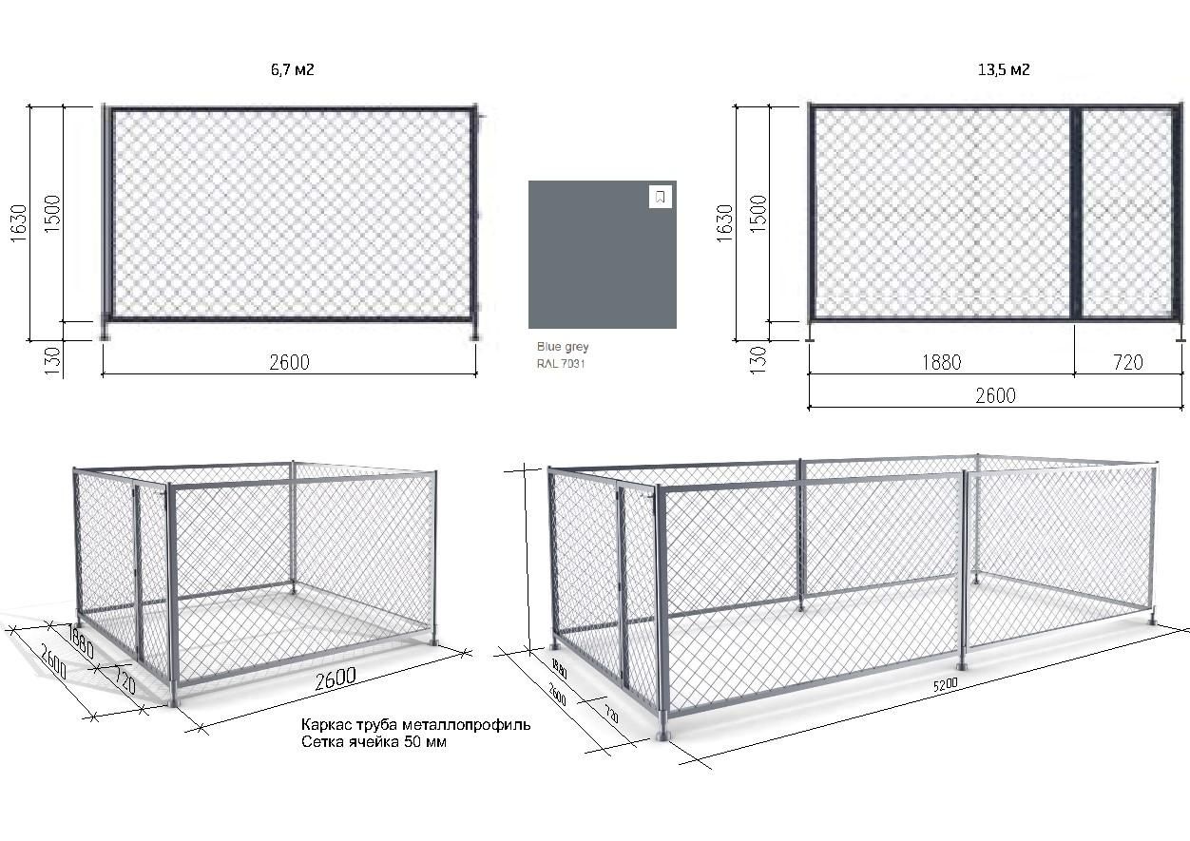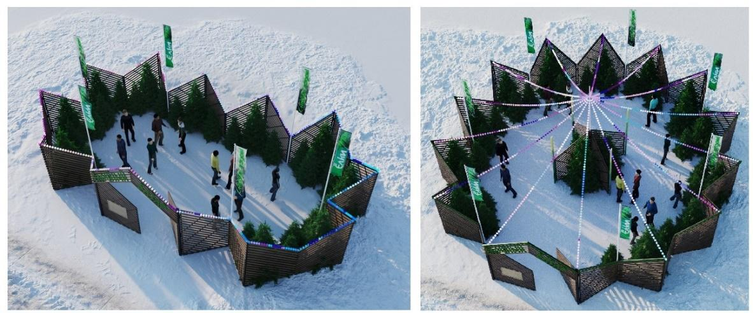

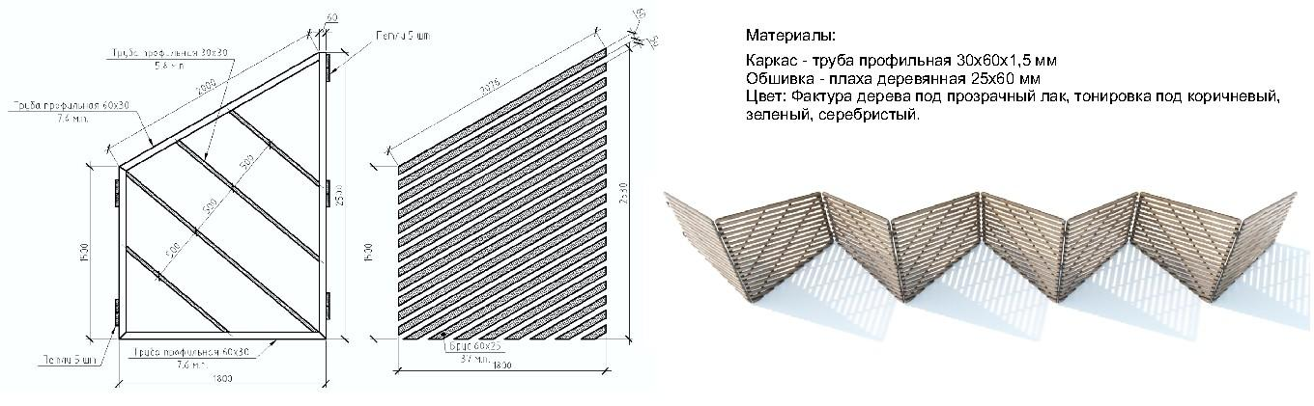
рис. 108


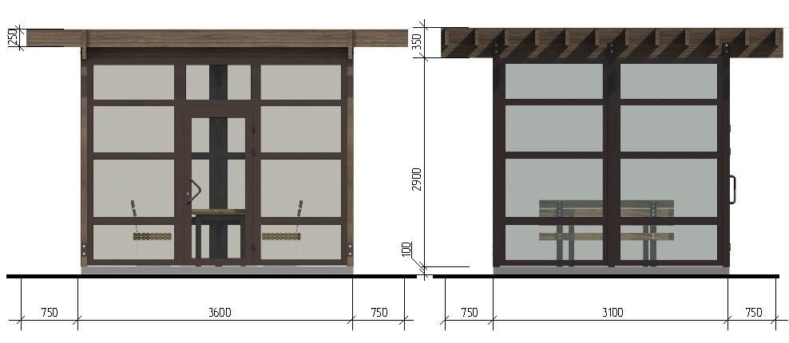

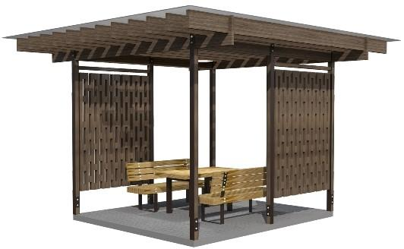
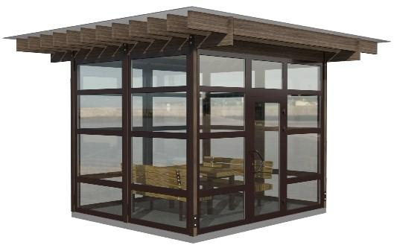

рис. 109



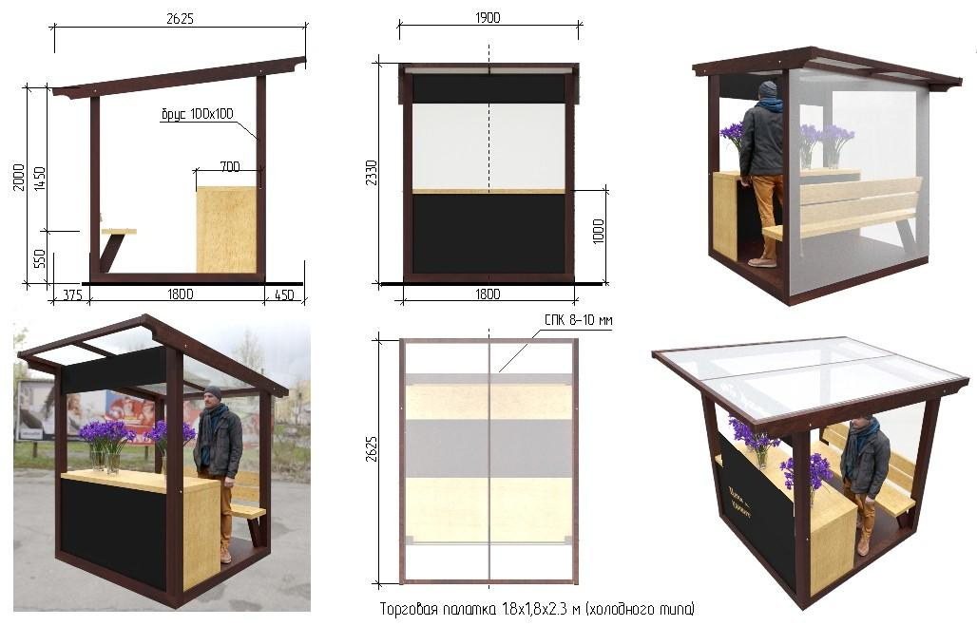

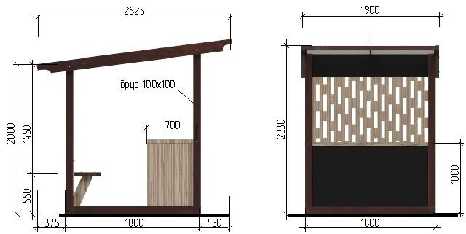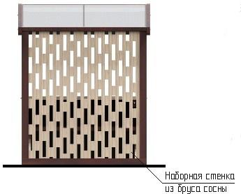
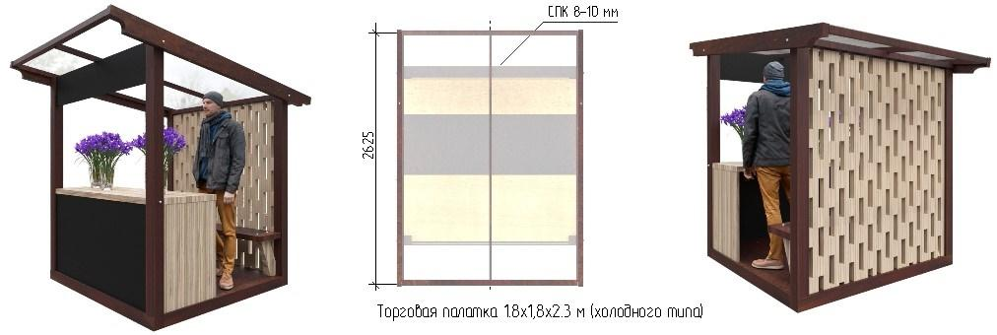
рис. 109а

24.3.1. Внешний вид и технические характеристики НТО должны соответствовать установленным настоящими правилами типовым решениям архитектурно-художественного облика нестационарных торговых объектов на территории Анжеро-Судженского городского округа.
Не допускается изменение объемно-планировочного, конструктивного, цветового решений.
24.3.2. Для наружной отделки НТО необходимо применять алюминиевые композитные панели согласно международной системе по каталогу RAL СLASSIK (основные цвета: серебро, белый, серый графит).
24.3.3. Подсветку НТО необходимо осуществлять в соответствии с методическими рекомендациям по формированию архитектурно-художественного облика городов Кемеровской области – Кузбасса приложения № 5 типовые правила по определению требований к архитектурной подсветке зданий, строений, сооружений на территории муниципальных образований Кемеровской области – Кузбасса.
24.3.4. Конструктивное решение НТО должно обеспечивать осуществление его демонтажа в течение одного дня и перемещение на новое место.
24.3.5. Нестационарные торговые объекты в границах территорий объектов культурного наследия, зон охраны объектов культурного наследия должны устанавливаться с учетом требований режима использования территории объекта культурного наследия, режима использования земель и требований к градостроительным регламентам в границах зон охраны объектов культурного наследия, в том числе касающееся их размеров, пропорций и параметров, использования отдельных строительных материалов.
24. 4. Общие требования к размещению фасадных вывесок на НТО
24.4.1. Фасадные вывески не должны:
- размещаться в отсутствие или в нарушение решения о согласовании дизайн-проекта размещения вывески;
- размещаться на торговых палатках, елочных базарах, летних сезонных верандах, урнах.
24.4.2. Фасадные вывески должны:
- устанавливаться под козырьком торгового фронта в виде световых объемных элементов одного цвета, без градиентной заливки, без подложки высотой не более 150 мм
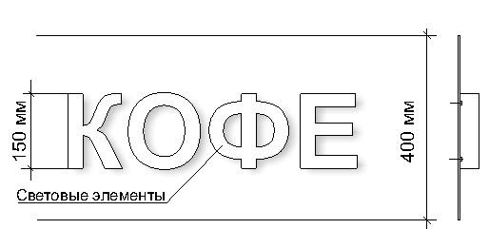


рис. 110



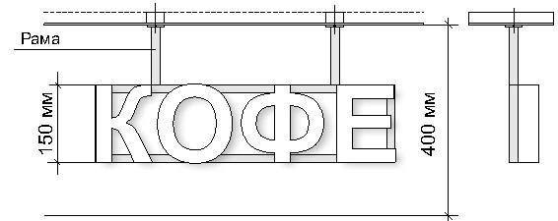


рис. 110а

24.4.3. Материалы и технологии, применяемые для изготовления фасадных вывесок, в течение всего срока эксплуатации должны обеспечивать прочность, сохранение формы, окраски, иных декоративных и эксплуатационных качеств внешних элементов конструкции, отвечать требованиям энергосбережения, экологической безопасности, атмосфероустойчивости. Не допускается эксплуатация фасадной вывески, находящейся в неисправном состоянии - коррозия элементов, отсутствие отдельных конструктивных элементов (букв, крепежей, деталей), предусмотренных эскизом места размещения информационной конструкции, полное или частичное отсутствие подсветки, наличие деформированных элементов.
24.4.4. Крепления фасадных вывесок должны обеспечивать сохранность поверхности фасада НТО при воздействии на него.
24.4.5 Подсветка фасадной вывески должна производиться в соответствии с требованиями методических рекомендаций по формированию архитектурно-художественного облика городов Кемеровской области - Кузбасса подпункта 6.6. типовых правил по размещению и формированию внешнего облика информационных конструкций (вывесок) на территории муниципальных образований Кемеровской области – Кузбасса.
24.4.6. Использование в тексте фасадных вывесок, товарных знаков и знаков обслуживания, в том числе на иностранных языках, осуществляется только при условии их предварительной регистрации в установленном порядке на территории Российской Федерации или в случаях, предусмотренных международным договором Российской Федерации;
24.4.7. Не допускается:
- нанесение изображений информационного характера на защитные жалюзи;
- заклейка пленками фасадов и остекленных поверхностей витражей;
- размещение рекламных конструкций.
24.4.8. Для отдельных видов вывесок устанавливаются дополнительные требования, предусмотренные методическими рекомендациями по формированию архитектурно-художественного облика муниципальных образований на территории Кемеровской области - Кузбасса раздел «Типовые правила по размещению и формированию внешнего облика информационных конструкций (вывесок) на территории муниципальных образований Кемеровской области – Кузбасса», учитывающие особенности их размещения.

24.5.Содержание нестационарных торговых объектов

24.5.1. При содержании нестационарных торговых объектов исключается следующее:
- возведение к нестационарным торговым объектам пристроек, козырьков, навесов и прочих конструкций;
- установка торгово-холодильного оборудования рядом с нестационарным торговым объектом;
- складирование тары, товаров, деталей, упаковки, мусора и иных предметов бытового и производственного характера у нестационарных торговых объектов, а также использование нестационарных торговых объектов под складские цели;
- сужение существующей пешеходной зоны улицы;
- наружное размещение защитных решеток на фасадах и установка их на витражах (за исключением внутренних раздвижных устройств);
- снижение безопасности движения пешеходов и транспорта при загрузке товарами;
- разгрузка товара и оборудования с заездом автотранспортных средств на пешеходный тротуар;
- установка глухих металлических дверных полотен на лицевых фасадах объекта;
- применение ставен распашного вида на оконных и дверных проемах;
- подключение НТО к сетям электроснабжения воздушным способом;
- применение для наружной отделки НТО материалов, не соответствующих приложению № 4 настоящих типовых правил;
- раскладка товара на тротуарах, земле, газонах, деревьях, парапетах, ящиках и др.
24.5.2. При содержании нестационарных торговых объектов необходимо производить уборку прилегающей территории, в соответствии с правилами благоустройства и требованиями в сфере санитарно-эпидемиологического благополучия населения.

24.6. Общие требования к размещению и внешнему виду туалетов стационарного типа

24.6.1. На территории муниципальных образований в местах массового сосредоточения людей (парки, скверы и т.д.) должны устанавливаться павильоны модульных туалетов (рис. 86, 86а).


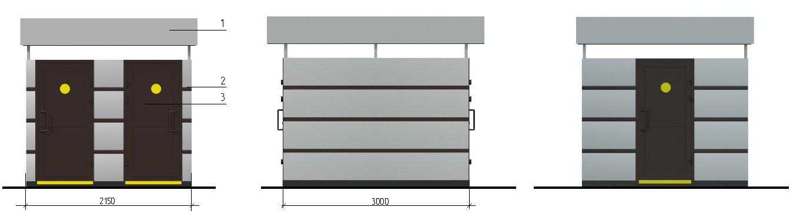
рис. 111
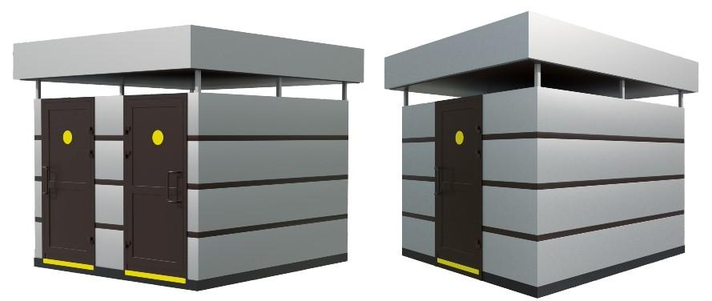
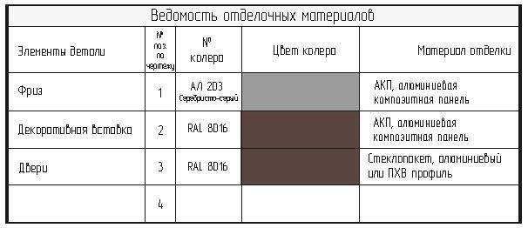
рис. 111а

24.6.2. Не допускается размещение туалетов стационарного типа на придомовой территории. Расстояние от туалета до жилых, общественных зданий должно составлять не менее 20,0 м.
24.6.3. Площадка для установки туалетов стационарного типа должна иметь ровное твердое покрытие и иметь подъездные пути для обслуживающего спецавтотранспорта.
24.6.4. Туалет стационарного типа должен:
- изготавливаться из прочных, экологически безопасных материалов, соответствующих санитарно-эпидемиологическим нормам и требованиям пожарной безопасности;
- находиться в технически исправном состоянии;
- оснащаться системой приточно-вытяжной вентиляции;
- иметь козырек для защиты посетителей от осадков.
24.6.5. Места расположения туалетов стационарного типа и подходов к ним должны быть обозначены специальными указателями, просматриваемыми в дневное, вечернее и ночное время.
24.6.6. Фасады туалета стационарного типа должны содержаться в исправном состоянии, выполняться из алюминиевых композитных панелей согласно международной системе по каталогу RAL СLASSIK (основные цвета: серебро, серый графит).

XXV. Заключительные положения

25.1. При применении и толковании настоящих Правил они применяются в части, не противоречащей действующему законодательству.
25.2. При внесении изменений в федеральное, региональное или местное законодательство по вопросам, регламентирующим благоустройство и содержание территории Анжеро-Судженского городского округа, нормы настоящих Правил применяются в части, не противоречащей изменениям, внесенным в законодательство.

